ФГБУ «НАУЧНО–ИССЛЕДОВАТЕЛЬСКИЙ ИНСТИТУТ ОНКОЛОГИИ ИМ. Н.Н. ПЕТРОВА»
МИНИСТЕРСТВО ЗДРАВООХРАНЕНИЯ РОССИИ

На правах рукописи

ХАДЖИМБА
Анжелла Славиковна

Возможности и ограничения применения современных эндовидеохирургических технологий в онкогинекологии

14.01.12 – онкология

ДИССЕРТАЦИЯ
на соискание учёной степени доктора медицинских наук

Научный консультант:

доктор медицинских наук, профессор И.В.Берлев

Санкт–Петербург - 2017

ВВЕДЕНИЕ
ОГЛАВЛЕНИЕ
5

ГЛАВА 1 ОБЗОР ЛИТЕРАТУРЫ 14 ГЛАВА 2 МАТЕРИАЛЫ И МЕТОДЫ ИССЛЕДОВАНИЯ 78
  - Клиническая характеристика обследованных групп больных 78
  - Методы исследования 96
    - Лабораторные методы исследования 96
    - Инструментальные методы исследования 97
  - Эндовидеохирургическое техническое обеспечение 98
  - Статистический метод 102

ГЛАВА 3 ЛАПАРОСКОПИЧЕСКИЕ ОПЕРАЦИИ У БОЛЬНЫХ РАКОМ ЭНДОМЕТРИЯ 105
  - Клиническая характеристика больных раком эндометрия 106
  - Клинико-морфологические особенности опухоли 117
  - Выбор объема вмешательства и хирургического доступа
у больных раком эндометрия 124
    - Особенности организма и опухоли, определяющие
лечебную тактику у больных раком эндометрия 124
    - Выбор хирургического доступа у больных
раком эндометрия 132
    - Оценка качества жизни больных раком эндометрия 151 Резюме 152 ГЛАВА 4 ЛАПАРОСКОПИЧЕСКИЕ ОПЕРАЦИИ У БОЛЬНЫХ
РАКОМ ШЕЙКИ МАТКИ 155
  - Лапароскопические операции хирургического стадирования
у больных местно-распространенным раком шейки матки 155
    - Особенности метастазирования и рецидивирования

рака шейки матки 156
    - Техника и основные характеристики лапароскопической операции хирургического стадирования 161
    - Основные результаты операций хирургического стадирования
у больных раком шейки матки 170
  - Лапароскопическая радикальная гистерэктомия у больных
раком шейки матки I стадии 188
    - Характеристика больных раком шейки матки, подвергшихся лапароскопическим радикальным гистерэктомиям 189
    - Технические особенности выполненных операций 195
    - Ближайшие и отдаленные результаты лечения 199

Резюме

ГЛАВА 5 ЭНДОВИДЕОХИРУРГИЧЕСКИЕ ОПЕРАЦИИ У
204

БОЛЬНЫХ РАКОМ ЯИЧНИКОВ 207

  - Роль лапароскопических операций в диагностике и лечении опухолей яичников с подозрением на малигнизацию 207
    - Современные возможности выявления начального
рака яичников 207
    - Результаты лапароскопических операций у больных
с подозрением на рак яичников 211
    - Современные возможности выявления
начального рака яичников 217
  - Результаты лапароскопических операций у больных пограничными опухолями и начальным раком яичников 218
    - Клинико-морфологическая характеристика больных 218
    - Характеристика выполненных оперативных вмешательств 223
    - Отдаленные результаты лечения больных раком яичников

I стадии после лапароскопических операций 231
  - Диагностическая лапароскопия в процессе лечения и наблюдения за больными раком яичников 236
    - Диагностическая лапароскопия как первый этап лечения больных раком яичников 237
    - Интервальные диагностические лапароскопии 242 Резюме 252
ЗАКЛЮЧЕНИЕ 255 ВЫВОДЫ 264 ПРАКТИЧЕСКИЕ РЕКОМЕНДАЦИИ 266 ПРИЛОЖЕНИЯ 268 СПИСОК СОКРАЩЕНИЙ 287 СПИСОК ЛИТЕРАТУРЫ 289

ВВЕДЕНИЕ

Наибольший удельный вес в структуре онкологической заболеваемости женщин имеют злокачественные новообразования органов репродуктивной системы - 37,3%, причем, опухоли гениталий составляют 17,3% от всех злокачественных новообразований. По данным Международного агентства по изучению рака (МАИР), ежегодно в мире регистрируют около 500 тысяч новых случаев злокачественных новообразований шейки матки, почти 320 тысяч случаев рака эндометрия и 240 тысяч случаев рака яичников.
В России самые высокие показатели заболеваемости регистрируются при раке эндометрия (20972 новых случаев в 2014 году). Рак шейки матки занимает второе место среди опухолей репродуктивной системы (15949 вновь выявленных случаев). Рак яичников стабильно занимает третье место по заболеваемости среди опухолей органов репродуктивной системы (13373 новых случаев в 2014г.) и составляет 22,600/0000. Прирост заболеваемости раком яичников за последние 10 лет составил 13,2%. (Каприн А.Д., 2015, Мерабишвили В.М., 2014).
В связи с отсутствием скрининга растет число больных, поступающих на лечение с местно – распространенными формами опухолей. Особенно отчетливо эта тенденция проявляется при раке шейки матки. Не изменилась за последние 30 лет и ситуация со злокачественными опухолями яичников. Ввиду крайне агрессивного течения этой опухоли, обнаружение начальных форм остаётся скорее исключением, чем правилом. По данным различных авторов, III – IV стадия заболевания устанавливается приблизительно у 60 – 70% первичных больных.
Даже при раке эндометрия, отличающегося от других локализаций менее агрессивным течением, у каждой четвертой больной к моменту выявления опухоли имеются регионарные или отдаленные метастазы.

Помимо роста заболеваемости и числа больных с распространенными формами злокачественных новообразований, наблюдается тенденция к смещению пика заболеваемости в сторону более молодого возраста.
Снизившаяся за последние 5 лет (по данным мировой статистики на 3- 4%) смертность от злокачественных новообразований трудно признать обнадеживающей.
Обращает на себя внимание и высокая частота диагностических ошибок при определении степени распространенности опухолевого процесса, ведущие к неадекватному планированию лечения.
В этой связи все большее значение приобретает разработка новых путей раннего выявления злокачественных опухолей и совершенствование программ комбинированного и комплексного лечения местно – распространенных форм заболевания. Не менее важным представляется получение максимальной информации о состоянии опухолевого процесса на всех этапах лечения и как можно более раннее выявление рецидивов и метастазов опухоли, развивающихся у 30 – 70% онкологических больных.
С другой стороны, преобладание начальных стадий заболевания и относительно благоприятный прогноз у больных раком эндометрия, а также встречающиеся начальные стадии рака шейки матки и яичников позволяют искать пути применения щадящих и в некоторых случаях даже органосохраняющих методов лечения.
Лапароскопические методики, пройдя относительно короткий путь становления и развития, сегодня широко применяются во всех хирургических специальностях, в том числе и в онкогинекологии. Преодолев полное и безоговорочное отрицание онкологов в 90-х – начале 2000-х годов, лапароскопический доступ сегодня все чаще используется гинекологами и онкологами при операциях по поводу рака органов

репродуктивной системы. При всех очевидных преимуществах лапароскопии, далеко не во всех клинических ситуациях применение ее представляется оправданным. Мало изучены и диагностические возможности лапароскопии на различных этапах комбинированного лечения онкогинекологических больных.
Несмотря на большое количество публикаций, посвященных лапароскопическим операциям в онкогинекологии, большинство из них носят описательный характер и сводятся к изложению техники операции и анализу их непосредственных результатов (длительность, объем кровопотери, течение послеоперационного периода). В доступной нам литературе практически не встретилось данных о радикальности, возможности соблюдения принципов абластики, футлярности и зональности, а также об отдаленных результатах лечения. Не проводился и анализ показаний и противопоказаний к выполнению лапароскопических вмешательств на диагностическом этапе.
Опыт НИИ онкологии им. Н.Н.Петрова в выполнении лапароскопических операций у онкогинекологических больных на сегодняшний день является самым большим в России. Он насчитывает более 2000 лапароскопических операций у больных раком эндометрия, более 200 радикальных операций, выполненных больным по поводу рака шейки матки, около 100 операций больным раком яичников. Стремление обобщить накопленный опыт, сформулировать показания к лапароскопическим операциям, а также выявить ограничения к применению данной методики у больных раком органов репродуктивной системы послужило основанием для проведения настоящего исследования.

ЦЕЛЬ ИССЛЕДОВАНИЯ

Целью диссертационного исследования является определение возможностей и ограничений применения эндовидеохирургии в онкогинекологической практике.

ЗАДАЧИ ИССЛЕДОВАНИЯ

Для достижения поставленной цели сформулированы следующие конкретные задачи:
      - Проанализировать достоверность современных методов лучевой диагностики в оценке степени распространения опухолевого процесса у больных основными локализациями рака органов репродуктивной системы.
      - Сопоставить ближайшие и отдаленные результаты лапароскопических и традиционных хирургических вмешательств у больных раком эндометрия.
      - Определить показания и противопоказания к лапароскопической экстирпации матки с придатками и тазовой лимфаденэктомией у больных раком эндометрия.
      - Сформулировать показания к выполнению лапароскопической ревизии и парааортальной лимфаденэктомии на первом этапе комбинированного лечения больных местно- распространенным раком шейки матки.

      - Сравнить ближайшие и отдаленные результаты лечения больных раком шейки матки IA-IB стадий, подвергшихся операции Вертгейма традиционным и лапароскопическим доступом.
      - Проанализировать результаты лапароскопических операций у больных с опухолями яичников, подозрительных на малигнизацию.
      - Оценить радикальность и абластичность лапароскопических операций у больных начальным раком яичников.
      - Уточнить показания и информативность диагностических лапароскопий у больных местно-распространенным раком яичников на различных этапах лечения.
      - Предложить рекомендации по использованию лапароскопического доступа в хирургическом лечении онкогинекологических больных.

НАУЧНАЯ НОВИЗНА

- На репрезентативном материале оценены результаты хирургического лечения рака эндометрия лапароскопическим и открытым доступом. Доказана эффективность и безопасность лапароскопии в хирургии начальных стадий рака эндометрия.
- Установлено, что сопутствующая патология у больных раком эндометрия, в том числе ожирение, являются дополнительным основанием к выбору лапароскопического доступа.
- Проанализированы чувствительность и специфичность доступных в практическом здравоохранении методов лучевой диагностики степени распространения рака шейки матки. Установлена низкая чувствительность УЗИ и МРТ при оценке инфильтрации параметриев (32,4% и 43,2% соответственно, тазовых и парааортальных лимфатических узлов – 77,8% и 83,3% соответственно).

- Обоснована целесообразность выполнения лапароскопических операций хирургического стадирования у больных раком шейки матки IB – IIIВ стадий при наличии подозрения на метастатическое поражение парааортальных лимфатических узлов.
- Подтверждена техническая возможность выполнения радикальной гистерэктомии при начальных стадиях рака шейки матки лапароскопическим доступом с соблюдением всех онкологических принципов.
- При раке яичников доказана целесообразность диагностических лапароскопий на различных этапах обследования и лечения. Продемонстрировано, что клинически установленный диагноз «рак яичников» подтверждается при морфологическом исследовании только в каждом третьем наблюдении.
- Показана возможность лапароскопического доступа в хирургическом лечении только I стадии рака яичников при тщательном соблюдении всех правил абластики и антибластики.

ТЕОРЕТИЧЕСКАЯ И ПРАКТИЧЕСКАЯ ЗНАЧИМОСТЬ

Исследование содержит новое решение проблем, связанных с обследованием и планированием комбинированного и комплексного лечения больных раком шейки матки и яичников, а также позволяет предложить лапароскопический доступ как оптимальный вид хирургического вмешательства у больных раком эндометрия и у тщательно отобранной группы больных начальным раком шейки матки и яичников.

На основании тщательного многофакторного анализа , а также оценки качества жизни больных раком тела матки после лапароскопических операций определены показания и противопоказания для их выполнения. Установлены преимущества лапароскопического доступа у больных с ожирением.
Даны рекомендации по показаниям и технике выполнения лапароскопической парааортальной лимфаденэктомии с целью хирургического стадирования, для дальнейшей оптимизации комбинированного лечения у больных с выявленным раком шейки матки IB – III стадий; также предложена одномоментная транспозиция яичников у пациенток репродуктивного возраста.
Обоснована возможность и оправданность лапароскопического доступа при выполнении радикальных гистерэктомий по поводу рака шейки матки I стадии.
Доказана диагностическая ценность и безопасность ревизионных лапароскопий на различных этапах лечения рака яичников. Продемонстрирована возможность лапароскопического доступа в хирургическом лечении начального рака яичников.
На основании проведенного исследования сформулированы рекомендации по индивидуализации планирования лечения при наиболее частых локализациях опухолей органов репродуктивной системы.

ПОЛОЖЕНИЯ, ВЫНОСИМЫЕ НА ЗАЩИТУ

  - Лапароскопический доступ является методом выбора в хирургическом лечении больных раком эндометрия I стадии, в том числе и при наличии сопутствующей патологии.
  - В связи с установленной недостаточной информативностью УЗИ и МРТ в оценке степени распространения опухоли шейки матки, в

ряде случаев, при подозрении на метастатическое поражение парааортальных лимфатических узлов, показано выполнение лапароскопических операций хирургического стадирования.
  - Выполнение радикальной гистерэктомии или трахелэктомии при I стадии рака шейки матки лапароскопическим доступом является технически возможным, оправданным и безопасным с онкологических позиций.
  - Использование лапароскопии в хирургии рака яичников на сегодняшний день целесообразно ограничить диагностическими вмешательствами. У тщательно отобранных пациенток начальным раком яичников возможно использование в хирургическом лечении лапароскопического доступа.

СТЕПЕНЬ ДОСТОВЕРНОСТИ И АПРОБАЦИЯ РЕЗУЛЬТАТОВ

Материалы диссертации доложены на V Международном научном конгрессе «Оперативная гинекология – новые технологии» (Санкт- Петербург, 2011), на Российско-германском форуме «Женское здоровье» (Санкт-Петербург, 2012), на VII съезде онкологов и радиологов стран СНГ (Республика Казахстан, Астана, 2012), на научно-практической конференции «Эндоскопические технологии в онкогинекологии» (Москва, 2012), на XVI Российском онкологическом конгрессе (Москва, 2012), на VIII съезде онкологов России «Онкология XXI века – от научных исследований в клиническую практику» (Санкт – Петербург, 2013), на VIII съезде онкологов и радиологов стран СНГ (Казань, 2014г.), онкологическом форуме «Белые ночи» (Санкт – Петербург, 2016).

Основные диссертационные разработки применяются при диагностике и лечении больных в ФГБУ «НИИ онкологии им. Н.Н.Петрова» МЗ России, ГБУЗ СПбКНПЦСВМП(о), Новосибирском онкологическом диспансере.
Результаты исследования используются при проведении лекций и практических занятий со слушателями, клиническими ординаторами, аспирантами НИИ онкологии им. Н.Н.Петрова, на кафедре онкологии СЗГМУ им. И.И.Мечникова, кафедре акушерства и гинекологии №2 СЗГМУ им. И.И.Мечникова, кафедре онкологии и радиологии СПб Педиатрической медицинской академии.
По теме диссертации опубликовано 34 научные работы, в том числе 18
– в реферируемых ВАК журналах. Получена приоритетная справка на изобретение «СПОСОБ КОМБИНИРОВАННОГО ЛЕЧЕНИЯ РАКА ШЕЙКИ МАТКИ МЕСТНО – РАСПРОСТРАНЁННОЙ ФОРМЫ» (Дата приоритета: 24.05.2013; № 2013123972).

ГЛАВА 1

ОБЗОР ЛИТЕРАТУРЫ

  - Тенденции заболеваемости и смертности от рака органов репродуктивной системы
В России рак шейки матки (РШМ), эндометрия (РЭ) и яичников (РЯ) составляют 92-95% по отношению ко всем впервые выявленным больным гинекологическим раком [15].
Заболеваемость раком эндометрия в России за последние 30 лет увеличилась более чем в 4 раза (с 6,70/ 0000 до 28,860/0000). С 19,10/0000 до 78,800/0000 увеличилась заболеваемость раком молочной железы (РМЖ). Стабильно высокой на протяжении последних лет остается заболеваемость раком яичников (17,210/ 0000) [40].
Наибольший удельный вес в структуре онкологической заболеваемости женщин имеют злокачественные новообразования органов репродуктивной системы (37,3%), причем, опухоли гениталий составляют 17,3% от всех злокачественных новообразований у женщин. В женской популяционной группе 0 – 29 лет удельный вес в структуре заболеваемости РШМ составляет – 11,8%; в группе до 30 лет – 6,5%; 30 – 59 лет – 9,1%.
Наметившаяся в начале 80-х годов тенденция к снижению выявления инвазивных форм РШМ, связанная с повсеместным внедрением в СССР цитологического скрининга была прервана в силу хорошо всем известных экономических и социальных причин. Сегодня мы вынуждены констатировать постепенный, но неуклонный рост заболеваемости раком шейки матки (до 20,020/ 0000 в 2015 году).

Эта неутешительная тенденция подтверждается сводными данными, представленными А.Д.Каприным, В.В.Старинским, Г.В.Петровой в 2015 году о заболеваемости и смертности в России за период 2003 – 2014 годы. В соответствии с опубликованными материалами, в структуре онкологической заболеваемости женского населения нозологические формы распределились следующим образом: рак молочной железы - 20,9%, рак кожи – 14,3%, рак тела матки – 7,7%, желудка – 5,5%, ободочной кишки – 7,0%, шейки матки – 5,3%, яичников – 4,6%, прямой кишки – 4,7%, трахеи, бронхов, лёгкого – 3,8% [40] (Рис.1.1).

Рисунок 1.1 Заболеваемость раком органов репродуктивной системы

18
16
14
12
10
8
6
4
2
0
рак тела матки
рак шейки матки рак яичников
1987 1997 2007 2015

В Санкт-Петербурге в 1970 г. число больных с впервые в жизни установленным диагнозом злокачественного новообразования составило 10574 чел., а к 2012 г. этот показатель увеличился до 18026 человек. Среднегодовой процент прироста заболеваемости в абсолютных числах за указанный период времени составил 2,6% [53].
Ежегодно в городе регистрируются более 1700 вновь выявленных случаев злокачественных опухолей органов женской репродуктивной системы. Онкогинекологическая заболеваемость составляет 15,8% в общей структуре заболеваемости женщин злокачественными новообразованиями в Санкт-Петербурге. Ведущее место в онкогинекологической заболеваемости занимают три опухоли: рак тела матки (40,9%), рак шейки матки (29,7%) и рак яичников (22,9%). Доля других злокачественных опухолей женских гениталий (рака вульвы, влагалища, маточной трубы, сарком) колеблется от 5 до 7%. В течение года регистрируются единичные случаи хорионкарциномы (от 3 до 7).
Злокачественные новообразования стабильно занимают второе место в структуре смертности населения России (15,4%) после болезней системы кровообращения (53,5%). В структуре смертности женщин наибольший удельный вес имеют злокачественные новообразования молочной железы (17,0%). Смертность от онкогинекологических заболеваний занимают 6-8 места (рак яичников -5,7%, тела матки - 4,9%, шейки матки - 4,8%).
Как показали исследования Д.И.Каприна с соавторами, структура смертности от злокачественных новообразований существенно различается в различных возрастных группах. Так, в возрасте до 30 лет смертность от рака шейки матки и яичников занимает 6-7 место среди всех злокачественных новообразований (8,8 и 4,0% соответственно). В возрастной группе 30-39 лет основными причинами смерти у женщин

оказались рак шейки матки (24,4%), молочной железы (17,3%), лимфатической и кроветворной ткани (9,9%), желудка (6,7%). Начиная с 40-летнего возраста основной причиной женской смертности от злокачественных новообразований становятся опухоли органов репродуктивной системы: молочной железы (22,6%), шейки матки (14,8%) и яичников (8,6%) [40].

Рак эндометрия

С 1980 по 2015 годы заболеваемость раком тела матки возросла более чем в три раза (с 8,1 до 28,80/0000 - стандартизованные показатели). Динамика заболеваемости раком тела матки отражает общую тенденцию роста заболеваемости гормонозависимыми опухолями (раком молочной железы, раком тела матки) у женщин развитых стран. Рост заболеваемости отмечается во всех возрастных группах, кроме возраста до 30 лет. Средний возраст больных – 60 лет. Наиболее значительный рост заболеваемости зарегистрирован в группе старше 70 лет.
Начальные формы опухоли составляют более 70% случаев, благодаря наличию специфических симптомов заболевания (маточные кровотечения в пре- и постменопаузе ), особенностям опухолевого процесса (относительно медленное развитие заболевания при I патогенетическом варианте), а также возможностям современных методов диагностики (эхографии, гистероскопии с прицельной биопсией). Однако, в течение последних лет отмечается некоторое снижение доли локализованных форм рака тела матки с 78,5% в 1986г. до 73,4% в 2011г. У каждой четвертой больной к моменту выявления опухоли имеются регионарные или отдаленные метастазы.

5-летняя выживаемость больных РТМ для всех стадий составляет около 80%. Снижение выживаемости происходит, в основном, за счет автономных форм рака эндометрия, отличающихся длительным бессимптомным течением и высокими потенциями к инвазивному росту и метастазированию. Именно эта группа опухолей, на наш взгляд, нуждается в дальнейшем углубленном изучении. Преобладание начальных стадий заболевания и относительно благоприятный прогноз позволяют искать пути применения щадящих и в некоторых случаях даже органосохраняющих методов лечения [221].

Рак шейки матки

Как уже упоминалось, надежды на массовый скрининг рака шейки матки, который должен был привести к снижению заболеваемости не оправдались. На сегодняшний день он занимает 7-е место среди всех злокачественных опухолей и 2-е место (9,8%) среди злокачественных новообразований у женщин [60, 90]. По данным МАИР 78% рака шейки матки встречается в развивающихся странах (преимущественно в странах Латинской Америки и Карибского бассейна, Восточной и Южной Африки, Южной и Юго-Восточной Азии) и составляют 15% от всех злокачественных новообразований у женщин, являясь второй наиболее частой причиной смерти. В развитых же странах фиксируется лишь 4,4% новых случаев рака шейки матки. В Европе и Северной Америке стандартизированные показатели заболеваемости РШМ менее 14 на 100 000 женского населения, В Финляндии – 4,2, в Сирии – 3, в Китае – 5,2, в России – 11,1. В Санкт-Петербурге ежегодно регистрируется около 400 новых случаев рака шейки матки. Заболеваемость раком шейки матки за период с 2000 по 2014 годы в возрастной группе 0 -29 лет выросла на

16,1%, в группе от 30 до 59 лет – на 24,6% [53]. Схожие тенденции отмечены и в ряде других стран [282].
В проблеме заболеваемости раком шейки матки наблюдается постепенный рост показателей запущенности. Удельный вес III-IV стадии рака шейки матки в 1990 г. составил 34,2%, в 1992 – 37,1, в 1995 – 38,8% [74]. В 2011г.
на долю местно-распространенных форм рака шейки матки пришлось уже больше половины всех впервые выявленных случаев заболевания [51, 129].
У 70% больных с III стадией, у 45% со II, у 24% с I стадией регистрируется прогрессирование опухолевого процесса в первые 5 лет после радикального лечения [23]. По данным Международной Федерации акушеров и гинекологов более 25% женщин умирают от прогрессирования заболевания на первом году после лечения, что связано с неизлеченностью первичной опухоли и проявлением регионарных и отдаленных метастазов [35, 200]. Рецидивы в зоне облучения возникают у 10-40%, отдаленные метастазы у 35% больных [22, 33].
Современный прогноз Всемирной Организации Здравоохранения дальнейшего развития ситуации в отношении злокачественных опухолей шейки матки разительно отличается от прогнозов 90-х годов: при условии непринятия неотложных мер в течение ближайших 10 лет число женщин, ежегодно умирающих от РШМ увеличится на 25% [32].

Рак яичников

Рак яичников является третьей по частоте опухолью органов женской репродуктивной системы. В то же время, смертность от этого заболевания

превышает смертность от рака шейки матки и эндометрия вместе взятых. Так, по данным Всемирной Организации Здравоохранения, в 2013 году в мире зарегистрировано 238719 новых случаев заболевания раком яичников. Больше половины этих больных умерли в течение первого года наблюдения (151905) [138]. Схожая ситуация с заболеваемостью и смертностью от рака яичников наблюдается и в Российской Федерации: 13373 заболевших (22,600/0000) и 7971(60%) умерших в 2013 году. Прирост заболеваемости раком яичников за последние 10 лет составил 13,2% [51].
Ввиду крайне агрессивного течения рака яичников, обнаружение начальных форм остаётся скорее исключением, чем правилом. По данным большинства авторов III – IV стадия заболевания устанавливается приблизительно у 60 – 70 % больных [15, 40, 54].
Рак яичников в структуре причин смертности от злокачественных новообразований занимает одно из ведущих мест [37, 121]. Летальность больных раком яичников на первом году после установления диагноза составляет 35%. По сводным данным популяционных раковых регистров стран Европы, 1-летняя выживаемость больных раком яичников составляет 63%, 3-летняя – 41%, 5-летняя – 35% [211]. За последние десятилетия отмеченное в Европе увеличение 5-летней выживаемости больных злокачественными опухолями яичников на 3% (с 32 до 35%), а в США – на 4% (с 35 до 39%) объясняется не столько улучшением диагностики, сколько эффективным применением платиновой химиотерапии в лечении диссеминированных форм рака яичников и герминогенных опухолей [121, 158, 223, 252]. Снижение заболеваемости и смертности от рака яичников считается одним из приоритетных направлений клинических исследований в онкогинекологии.

Современные методы диагностики в онкогинекологии

В задачи нашего исследования входило изучение информативности современных методов уточнения степени распространенности опухолевого процесса при различной онкогинекологической патологии. В связи с этим в обзоре литературы мы не стали подробно останавливаться на стандартных методах обследования, а уделили внимание современным способам так называемой «уточняющей диагностики».
Методы лучевой диагностики, применяемые с целью клинического стадирования рака органов репродуктивной системы с течением времени претерпели значительное технологическое развитие. Сегодня сложно уже представить врача, устанавливающего диагноз и показания к операции на основании только ректо-вагинального исследования. В арсенале современной медицины имеются современное высокотехнологичное оборудование, которое продолжает совершенствоваться и модернизироваться. Во всех крупных клиниках сегодня доступны не только рентгенологические и ультразвуковые (УЗИ) методы диагностики, но также и компьютерная томография (КТ), ядерно-магнитно-резонансное исследование (МРТ). При необходимости возможно выполнение ПЭТ-КТ, ОФЭКТ и целого ряда других исследований.
В этом разделе обзора литературы мы коротко остановимся на возможностях УЗИ и МРТ исследований, доступных в большинстве онкологических учреждений страны. Широкое применение указанных методик в обследовании онкологических больных и включение их в перечень обязательных диагностических процедур позволило проанализировать значительный опыт их использования и в итоге попытаться оценить их возможности в различных клинических ситуациях.

Одним из выводов многочисленных исследований, посвященных изучению информативности современных методов лучевой диагностики явилась их недостаточная чувствительность. Частота ошибочных заключений достигает 20 – 45% [72, 95, 148, 159, 191, 267, 234, 229].
Наибольшие сложности в диагностике возникают у больных местно- распространенным раком шейки матки. В исследовании GOG 63 сопоставлены результаты КТ, лимфографии и УЗИ парааортальных лимфатических узлов с результатами гистологического исследования.
Чувствительность КТ составила 34%, УЗИ - 19%, лимфографии - 79%, а специфичность – 96%, 99% и 73% соответственно [167].
Чувствительность и специфичность МРТ оказалась несколько выше КТ и УЗИ, но также была далека от ожидаемой клиницистами – онкологами [91,102,160,166]. Повысить информативность МРТ удалось путем использования контрастных веществ [73, 161].
Невысокая информативность существующих методов лучевой диагностики послужила основанием для изучения целесообразности выполнения операций хирургического стадирования. Применяться подобные операции начали с середины 1990-х годов, а первые публикации основывались на выполнении небольшого их числа [128, 150].
Наиболее значимым исследованием целесообразности выполнения лапароскопических операций хирургического стадирования у больных раком шейки матки, бесспорно, следует считать работу Köhler C., опубликованную в 2004 году. Автор описал результаты более 650 подобных операций и на сегодняшний день обладает самым большим опытом выполнения лапароскопических тазовых и поясничных лимфодиссекций. Диагностическую ценность подобных вмешательств сложно переоценить [184].

И все же, операции хирургического стадирования у больных местно- распространенным раком шейки матки сопряжены с большими техническими сложностями и высоким риском интра- и послеоперационных осложнений. Один из разделов диссертационного исследования будет посвящен обоснованию показаний к выполнению подобных вмешательств.
В плане диагностики рака яичников, наиболее высокой чувствительность обладает ультразвуковое исследование [46,163]. УЗИ с цветным допплеровским картированием позволяет повысить информативность исследования [46]. Но возможности этого метода не безграничны, и выявление небольших поверхностно расположенных папиллярных разрастаний чаще всего происходит только при эндовидеохирургическом вмешательстве. Частота ложноположительных результатов при ультразвуковом исследовании достигает 27%, а ложноотрицательных - 9% [2, 84].
Определение опухолевых маркеров (СА-125, НЕ-4 и др.) с целью ранней диагностики рака яичников некоторыми авторами предлагается в качестве программ скрининга. Однако, при начальном раке их показатели могут не отличаться от нормы, а повышение встречается и при доброкачественных опухолях яичников. Повышенные уровни СА-125 определяются приблизительно у 80% больных распространенным раком яичников, и только у 50% пациенток с I стадией. Чувствительность СА- 125 при ранних стадиях рака яичника составляет 36,7–50%, а при III–IV стадиях достигает 96%. Наибольшее значение приобретает определение уровня СА-125 у больных раком яичников в мониторинге эффективности лечения и в процессе наблюдения за больными [1,2,27,76,82,125].
Наиболее благоприятная ситуация складывается в отношении больных раком тела матки. Связано это с незамедлительным

обследованием женщин с аномальными маточными кровотечениями, появляющимися уже на начальных этапах развития опухолевого процесса. В отношении уточнения степени местного распространения опухолей эндометрия УЗИ и МРТ обладают достаточно высокой чувствительностью и специфичностью, за исключением оценки состояния регионарных лимфатических узлов.
Информативность УЗИ у больных раком эндометрия, находящихся в постменопаузе оказывается выше, чем у больных репродуктивного периода (86,0% и 57,9%). За злокачественную опухоль часто принимаются гиперпластические процессы, атрофия эндометрия, аденомиоз. Выявляемая патология эндометрия служит основанием для углубленной диагностики, выполнения гистероскопии и прицельной биопсии. При постановке диагноза у больных раком эндометрия решающее значение имеет морфологическое исследование [5].

Особенности прогрессирования, метастазирования и современные подходы к планированию лечения
онкогинекологических больных

В доступной нам литературе нет недостатка в публикациях, посвященных анализу частоты и основных путей метастазирования рака органов репродуктивной системы. Сохраняющаяся высокая частота рецидивов рака шейки матки и рака яичников также привлекает внимание многих исследователей. Наиболее подробно в отечественной и зарубежной литературе освещены вопросы прогрессирования и метастазирования

самой благоприятной по клиническому течению из рассматриваемых в настоящей работе опухолей - рака эндометрия.

Рак эндометрия

Можно без преувеличения сказать, что в отечественной литературе основной вклад в изучение процессов местного и регионарного распространения рака эндометрия внес основатель Ленинградской школы онкогинекологии профессор Я.В.Бохман. В его классических монографиях, посвященных раку тела матки подробно описаны этиология, патогенетические особенности, закономерности роста и инвазии опухоли, ее распространения за пределы органа, подробнейшим образом освещены показания к выбору различных видов лечебной тактики, начиная с органосохраняющего лечения и заканчивая применением расширенных и комбинированных операций и комплексного лечения [21].
Общая частота обнаружения метастазов в подвздошных группах лимфатических узлов составляет 10%. Эта цифра, однако, сама по себе
еще мало о чем говорит, т.к. в ряде клинических ситуаций потенции к лимфогенному метастазированию не реализуется, тогда как при сочетании ряда неблагоприятных прогностических факторов указанная вероятность достигает 30-40%.
При I патогенетическом типе частота лимфогенного метастазирования составила 8,9%, а при II-13,6% (р<0,05), т.е. в полтора раза чаще. Увеличение потенций к лимфогенному метастазированию характерно для

редких форм рака эндометрия: папиллярной аденокарциномы (20,0%) и мезонефроидной светлоклеточной аденокарциномы (18,2%), в два раза чаще, чем при аденокарциноме (9,9%, р<0,05). Еще более выражено влияние степени дифференцировки опухоли на лимфогенное метастазирование. Если при высокодифференцированном раке его частота составляет лишь 4,5%, то при умеренно дифференцированном более чем в два раза выше (10,1%, р<0,05), а при низкодиффeренцированном достигает 16,1% (р<0,001) [16].
Относительный риск метастазирования в яичники при местно- распространенном РЭ в 17,3 выше, чем при минимальном, при котором указанная частота менее 1% [48].
Ключевой вопрос хирургического лечения больных РЭ - о показаниях к удалению лимфатических узлов таза имеет два аспекта: целесообразность расширения объема операции с точки зрения особенностей лимфогенного метастазирования и возможность ее осуществления у пожилых больных, нередко страдающих выраженными эндокринно-обменными нарушениями и сопутствующими терапевтическими заболеваниями [100,118,124,145].
В 1964-1972 гг. Я.В.Бохман представил систему доказательств, подтвердивших концепцию о локализации первичных ортоградных метастазов РЭ в регионарных лимфатических узлах таза, а не в поясничных, как это считалось ранее и описывается в некоторых работах до последнего времени [153].
Многие авторы полагают, что объем хирургического вмешательства у больных РЭ должен определяться во время операции. В начале выполняется простая экстирпация матки с придатками. Если после осмотра удаленного препарата и срочного гистологического исследования определяется глубокая инвазия в миометрий, которая сочетается со

снижением степени дифференцировки, операция дополняется подвздошной лимфаденэктомией. В клинических ситуациях, где вероятность лимфогенного метастазирования невелика (высокодифференцированный или умереннодифференцированный рак, ограниченный верхней половиной полости матки, первый (гормонозависимый) патогенетический тип) адекватным лечением является простая экстирпация матки с придатками. Среди женщин, страдающих эндокринно-обменными нарушениями, чаще всего выявляются минимальные формы высокодифференцированной аденокарциномы. При этих ситуациях нет необходимости расширения объема операции [47].
В современной литературе выделяют группы высокого, умеренного и низкого риска метастазирования в регионарные лимфатические узлы [58]. Для решения вопроса о показаниях к тазовой лимфодиссекции в группе умеренного риска (умереннодифференцированная аденокарцинома, ограниченная полостью матки с инвазией до ½ толщины миометрия) предпринимаются попытки определения сигнальных лимфатических узлов. Однако, эти исследования немногочисленны, а их результаты в сочетании с высокой стоимости предлагаемых методик не позволяют пока рекомендовать биопсию сигнальных лимфатических узлов при раке эндометрия к широкому применению [11]. Следует упомянуть о результатах еще одного рандомизированного исследования SEPAL study (2010), показавшем, что тазовая лимфаденэктомия в комбинации с парааортальной увеличивает продолжительность жизни больных из группы высокого риска развития рецидива в тех случаях, когда в тазовых лимфатических узлах обнаруживаются метастазы [259]. К аналогичным выводам пришел в своих исследованиях Toptas Y. [260].

Представляет большой интерес сопоставление 5-летней выживаемости больных I стадии в зависимости от дифференцировки опухоли и метода лечения. При высокодифференцированной аденокарциноме 5-летняя выживаемость после хирургического лечения (90,7%) несколько уступает группе “операция + эндовагинальное облучение” (98,4%), но лучше, чем в группе “операция + сочетанная лучевая терапия” (89,1%). Указанные различия статистически недостоверны. При умеренно дифференцированной аденокарциноме актуариальная 5-летняя выживаемость в группе “операция” составила 80,5%; она повышается при сочетании с эндовагинальным (90%) и сочетанным лучевым лечением (95,3%, р<0,05). В то же время, комбинация “операция и дистанционное облучение” не улучшает 5-летней выживаемости (80,1%) по сравнению с хирургическим методом. При низкодифференцированной аденокарциноме в группе “операция” 5-летняя выживаемость равна 68,1%, причем она повышается до 75% при различных сочетаниях с облучением: 75,3%, 69,9% и 75,8%, соответственно [48]. Представленные данные позволяют подвести итог многолетней дискуссии о роли пред- и послеоперационного облучения при планировании лечения больных РЭ I стадии. Во многих клиниках Западной Европы и США широко применяется предоперационное внутриполостное облучение. Предполагается, что введение в полость матки радиоактивных препаратов снижает потенции опухоли к имплантации опухолевых клеток во время операции [130, 131, 270].
В настоящее время становится очевидным, что лучевая терапия в виде профилактического эндовагинального облучения оказывает положительное влияние на прогноз только при значительном объеме опухоли, ее переходе на эндоцервикс и, особенно, при снижении степени дифференцировки [174,188]. Лучевая терапия в качестве самостоятельного метода применяется только при абсолютных противопоказаниях к

операции. Они чаще всего обусловлены тяжелыми, некомпенсированными сопутствующими заболеваниями или распространением опухоли на параметральную клетчатку и влагалище [136]. По данным литературы, хирургическое и комбинированное лечение имеет несомненные преимущества перед сочетанным лучевым, причем различие показателей 5-летней выживаемости достигает 20-25%. Это объясняется недостаточной эффективностью лучевой терапии при глубокой инвазии в миометрий, а также относительной резистентностью к облучению метастазов в яичниках и регионарных лимфатических узлах [19].
Нередко считается, что возможности улучшения отдаленных результатов лечения РЭ с помощью усовершенствования хирургического и лучевого методов в значительной мере уже исчерпаны [29]. По мнению авторов, это утверждение нуждается в уточнении, так как строго индивидуализированный выбор сочетаний указанных методов при местно- распространенном и метастатическом раке эндометрия сохраняет большое значение.
Вместе с тем, нельзя не признать перспективным дополнение операций адьювантной гормонотерапией. Для клинического обоснования применения адьювантной гормонотерапии у больных аденокарциномой эндометрия необходимо было получить объективные данные о ее положительном влиянии на 5-летнюю выживаемость, снижении частоты рецидивов и метастазов [31,216].
Исследования по оптимизации адьювантной гормонотерапии одновременно с НИИ онкологии им. проф. Н.Н.Петрова были начаты 30 лет назад в Католическом Университете города Левен (Бельгия) [106,107]. В представленных рекомендациях подчеркнута необходимость дифференцированного подхода к назначению гормональных препаратов. Их эффективность повышается при эстрогенном типе

кольпоцитологической реакции в постменопаузе, ожирении, высоком содержании рецепторов прогестерона и эстрадиола. Применение медоксипрогестерона ацетата (МПА) в средних дозах, приводящее, по данным радиоиммунного анализа, к концентрации МПА в плазме более 90 нг/мл, позволяет достигнуть высокой частоты ремиссий после операции у больных РЭ с сочетанием неблагоприятных прогностических факторов. Результаты лечения улучшаются, если суточная доза МПА повышается до
500 мг в сутки. В результате концентрация МПА в сыворотке крови достигает 1000 нг/мл и может проявиться в цитотоксическом действии препарата Провера не только при гормонозависимых, но и при автономных опухолях. По данным Я. Бонтэ, среди больных аденокарциномой эндометрия, подвергшихся гистерэктомии и имеющих 2-3 неблагоприятных прогностических признака, 2-летняя безрецидивная выживаемость составляет 70%, а в аналогичной группе больных, получавших Провера по 500 мг ежедневно после операции - 83%.
Современные принципы планирования лечения больных раком эндометрия сводятся к следующим положениям:
У больных высокодифференцированной аденокарциномой, ограниченной телом матки (что устанавливается трнсвагинальной эхографией или гистероцервикографией), вероятность лимфогенного метастазирования мала, а результаты простой и расширенной экстирпации матки одинаково высоки. В этих случаях простая экстирпация матки является адекватным методом лечения.
При умеренно - и низкодифференцированных опухолях, не переходящих на эндоцервикс показана модификация расширенной операции по Я.В.Бохману - экстирпация матки с придатками и удаление лимфатических узлов таза. У больных с переходом опухоли на шейку

матки адекватна операция такого же объема, как и при раке шейки матки (по методу Вертгейма).
Вопрос о послеоперационном облучении решается индивидуально, с учетом данных гистологического исследования операционного препарата. При высокодифференцированной аденокарциноме, отсутствии глубокого прорастания опухоли в миометрий и метастазов в удаленных лимфатических узлах послеоперационное облучение не показано. Оно необходимо при распространении опухоли на нижние отделы матки и эндоцервикс (Т2), глубокой ( более 1 см) инвазии в миометрий, метастазах в лимфатических узлах таза. Таким образом, при условии адекватной диагностики при высокодифференцированной аденокарциноме эндометрия I стадии имеются основания отказаться от применения послеоперационного облучения. У больных умеренно- и низкодифференцированным раком с глубокой инвазией в миометрий, у которых после расширенной экстирпации матки не выявляются метастазы в удаленных регионарных лимфатических узлах, проводится только эндовагинальное облучение. У больных II стадией необходимо стремиться к выполнению радикальной программы хирургического и лучевого лечения, дополненного адъювантной гормонотерапией.
При лечении больных III стадией РТМ выбор метода лечения основывается на индивидуальных особенностях местно-регионарного распространения. При метастазах в придатках матки предпочтительно начать лечение с расширенной экстирпации. Это в равной мере относится и к больным с выявленными регионарными метастазами в лимфатических узлах таза, так как установлена их относительная резистентность к облучению. Если III стадия характеризуется параметральными инфильтратами или метастазами во влагалище, то методом выбора является сочетанное лучевое лечение [114].

Рак шейки матки

По принятой международной классификации ВОЗ стадия злокачественного поражения шейки матки клинически определяется, в основном, по степени вовлечения в процесс вагинальной и параметральной клетчатки, предполагающей поражение регионарного лимфатического бассейна.
Регионарными для шейки матки являются лимфатические узлы, расположенные около шейки и тела матки – запирательные, наружные и общие подвздошные, прекрестцовые и боковые крестцовые. Метастатическое поражение лимфатических узлов установлено при I стадии рака шейки матки в 6-17% случаях, при II – в 18-34%, а при III стадии метастазы выявляются у 50 – 58% больных [15].
Частота регионарного метастазирования коррелирует с прорастанием кровеносных и/или лимфатических сосудов, объемом первичной опухоли и степенью её злокачественности [44].
Fioretti P. et al (1990) показали, что при размере опухоли до 4 см метастазы были выявлены у 6% больных, а при размере более 4 см в 35,1% случаев [149]. Тело матки вовлекается в процесс примерно в 48% случаев. Примерно у 4,4% больных распространенным раком шейки матки определяются метастазы в кости, скрыто текущие солитарные метастазы в легких, селезенке, мозге [86].
Даже при I стадии рака шейки матки у 5% больных при цитологическом исследовании смывов с брюшины выявили метастатические клетки при отсутствии клинической симптоматики [262]. При урологическом обследовании у 42% больных III стадией процесса была выявлена инфильтрация и буллезный отек стенки мочевого пузыря, развитие гидронефроза за счет обструкции и стеноза мочеточников [87]. Мы видим, что для больных раком шейки матки первостепенное значение

имеет максимальное полное представление о степени распространения опухоли при планировании программ комбинированного и комплексного лечения.
Вопрос о лечении рака шейки матки в зависимости от стадии в настоящее время не вызывает существенных разногласий среди исследователей и клиницистов в различных клиниках. В связи с более молодым возрастом этих больных по сравнению с другими локализациями гинекологического рака, остро стоит вопрос об органосохраняющем лечении. С другой стороны, учитывая более автономное и агрессивное течение по сравнению с гормонозависимыми опухолями, необходимость применения максимально радикальных лечебных программ также ни у кого не вызывает сомнений [45]. В отчете Международной Федерации гинекологов и акушеров (FIGO) приведены данные о лечении 32052 больных инвазивным РШМ, проходивших лечение в 125 ведущих мировых гинекологических и онкологических клиниках. При этом на I клиническую стадию приходилось 37,9% больных, на II – 32,1%, III стадия составила 25,6% и IV – 4,3% от общего числа больных РШМ. Использовались три основных метода лечения: хирургический, комбинированный и сочетанный лучевой. При I стадии 39,4% лечились только хирургически; 37,7% получали комбинированное лечение и 22,9% - сочетанное лучевое. 5
– летняя выживаемость у больных плоскоклеточным раком, получавшим только хирургическое лечение составила 92,2%, у больных аденокарциномой – 90,9%. После сочетанного лучевого лечения больных РШМ I стадии 5 – летняя выживаемость составила 69,4% для плоскоклеточного рака и 61,8% для аденокарциномы. При комбинированном лечении РШМ I стадии выживаемость составила 78,8% при использовании операции с последующей лучевой терапией и 82,9% в случае назначения предоперационной химио-лучевой терапии. В лечении

II стадии РШМ 69,5% приходилось на долю сочетанной лучевой терапии, 4,8% больных получали только хирургическое лечение и 25,7% - комбинированное. При сочетанном лучевом лечении 5 - летняя выживаемость составила около 60%. По мере нарастания степени распространенности опухолевого процесс доля больных, получивших только сочетанную лучевую терапию постепенно возрастает и при III стадии составляет уже более 96%. 5 – летняя выживаемость при этом не превысила 38%.
При IV стадии преобладающим также было сочетанное лучевое лечение, 5 – летняя выживаемость при котором составила 12,5%.
Незначительное число | больных | получала | ультрарадикальное
хирургическое лечение в | сочетании с | пред- или | послеоперационной
лучевой терапией.

Показания к хирургическому лечению РШМ претерпели значительную эволюцию. Если в начале нашего столетия это был единственный шанс на излечение, то в 30-60гг. этот метод в значительной мере уступил свое место лучевой терапии. В последние десятилетия показания к операции вновь стали ставиться намного чаще. Это объясняется улучшением раннего выявления РШМ, что создало реальные возможности применения органосохраняющих и щадящих операций. С другой стороны, у больных с регионарными метастазами возможности излечения лучевыми методами иллюзорны, в то время как применение различных вариантов комбинированного лечения значительно улучшает прогноз.
Многие клиницисты при обнаружении метастазов в подвздошных и запирательных лимфатических узлах предлагают воздерживаться от выполнения радикальных операций [15]. В подобных ситуациях пациенткам рекомендуется проведение сочетанной лучевой терапии. Такой

подход представляется нам не совсем оправданным. При технической возможности необходимо стремиться к выполнению полной циторедукции, что позволит существенно улучшить отдаленные результаты лечения.
Еще одним широко обсуждаемым вопросом является лечебная тактика у больных с метастатическим поражением парааортальных лимфатических узлов. Проведение сочетанной лучевой терапии позволяет добиться 26% 5-летней выживаемости [173, 265].
При выполнении же на первом этапе поясничной лимфодиссекции удалось повысить отдаленные результаты лечения до 32 - 54% [99,105,141,147,227,258,269]. Результаты другого авторитетного исследования, проведенного в ряде крупных онкологических клиник Европы не продемонстрировали влияния поясничной лимфодиссекции на выживаемость больных раком шейки матки IV стадии. 5-летняя выживаемость этих больных составила 23% [134]. Мы видим, что данные, представляемые различными авторами сильно разнятся и вопрос о целесообразности удаления метастатически измененных парааортальных лимфатических узлов, а, иными словами, о роли циторедуктивных операций у больных местно – распространенным раком шейки матки на сегодняшний день остается открытым.
На основании ретроспективного анализа частоты и локализации рецидивов у больных раком шейки матки было установлено, что в 36% случаев они развивались в параметральной клетчатке, в 23% - в области первичной опухоли, отдаленные метастазы были выявлены у 21% больных. При оценке различных вариантов лечебной тактики лучшие результаты были получены при хирургическом лечении, как правило заключавшимся в выполнении тазовых экзентераций [38]. К сожалению, возможности хирургических вмешательств при рецидивах рака шейки крайне ограничены. Повторное использование лучевой терапии также не приносит

желаемых результатов. Некоторые надежды клиницистов связаны с использованием современных цитостатиков. Однако, все перечисленные методики при большом количестве осложнений пока не позволили достичь сколь-либо существенного увеличения продолжительности жизни пациентов.
Рак яичников

Как уже упоминалось, локализованные формы рака яичников выявляются лишь в каждом третьем наблюдении. Выполнение радикальной операции, дополненной несколькими курсами адъювантной химиотерапии позволяет достичь относительно высоких показателей 5-летней выживаемости. У пациенток молодого возраста при Iа стадии и отсутствии неблагоприятных прогностических признаков стандартно прибегают к органосохраняющему лечению [64, 67].
В лечении распространенных форм опухолей яичников ведущая роль принадлежит повышению эффективности I этапа комплексного лечения.
Неоспоримым достижением в лечении рака яичников можно считать появление в начале 80-х годов препаратов платины, а затем таксанов, позволивших повысить 5-летнюю выживаемость с 37% почти до 50%.
И все же, по образному выражению проф. Я.В.Бохмана, рак яичников остается «убийцей №1» в онкогинекологии. По-прежнему, больше половины вновь выявленных больных умирает в течение первых двух лет наблюдения.
Всё вышесказанное диктует необходимость как поиска новых путей своевременного выявления начальных форм рака яичников, так и оптимизации существующих программ комбинированного и комплексного лечения. Учитывая недостаточную эффективность системной терапии

рецидивов рака яичников, ограниченные возможности лучевых методов лечения, все большее внимание уделяется расширению показаний к выполнению циторедуктивных операций.
Общепринятой классификацией, характеризующей степень радикальности выполненной операции является классификация Vergote I., предложенная им в 1998 году (Табл.1.1) [268].

Таблица 1.1

Классификация операций по радикальности при распространенном раке яичников
(Vergote I.B. et. al.1998)
“Оптимальная операция” -

циторедуктивная операция c остаточной опухолью до 1 см.
“Субоптимальная операция” –

циторедуктивная операция с остаточной опухолью 1-2см.
“Неоптимальная операция” –

циторедуктивная операция с остаточной опухолью более 2см.

Исследование германской гинекологической группы, охватившем более 3000 больных раком яичников IIB-IV стадий, показало, что при выполнении полной циторедукции (без остаточных опухолевых масс) продолжительность жизни больных достигла почти 100 месяцев. В то же

время, при остаточной опухоли до 1 см (оптимальная циторедукция) она снизилась до 36 месяцев. При размере остаточной опухоли более 1см выживаемость не превысила 30 месяцев [268]. По данным FIGO существует достоверное различие в выживаемости больных после субоптимальных и неоптимальных циторедуктиных операций – 36 и17мес. соответственно. Сходные результаты получены также в крупных рандомизированных исследованиях EORTC-55971 и SCOTROC-1 [140].
Из представленных данных видно, что ощутимую пользу больным раком яичников приносят хирургические вмешательства, в результате которых достигается полная циторедукция. Операции же, выполненные в неоптимальном объеме, не улучшают отдаленные результаты лечения и, наоборот, приводят к задержке с началом системного лечения. По сей день спорным остается вопрос о выполнении парааортальной и тазовой лимфодиссекции у больных раком яичников [140].
По статистике у 2/3 больных распространенными формами рака яичников в течение первых 1-2 лет наблюдения развиваются рецидивы заболевания. Даже при локализованных формах рака, после проведенного, казалось бы, адекватного комбинированного лечения, 25-40% больных умирают в дальнейшем от рецидивов заболевания. Лечение рецидивов рака яичников является, наверное, самой сложной и далекой от решения проблемой в онкогинекологии. В этой связи важное значение имеет как можно более раннее выявление рецидивов и метастазов опухоли, а также получение максимальной информации о состоянии опухолевого процесса на всех этапах течения заболевания.
На сегодняшний день в отношении рецидивов рака яичников общепринятыми являются следующие положения:
- Отсутствие единых тактических подходов и рекомендаций.

- Терапия рецидивов носит паллиативный характер.
- Чувствительность рака яичников к препаратам 2-ой линии химиотерапии колеблется от 19-27% с последующей медианой выживаемости от 8 до 12 мес. [199].
В связи с низкой эффективностью лекарственной терапии рецидивов рака яичников все большее значение приобретает изучение возможностей выполнения повторных циторедуктивных операций.
Все многообразие выполняемых повторных хирургических вмешательств у больных раком яичников может быть разделено на четыре группы:
- операции «Second-Look»,
- интервальные, или промежуточные операции, уже рассмотренные выше,
- вторичные циторедуктивные операции, выполняемые по поводу рецидива заболевания,
- паллиативные и симптоматические операции, выполняемые при развитии острых состояний (перитонит, кишечная непроходимость) на фоне прогрессирования заболевания.
Идея и теоретическое обоснование системных релапаротомий, получивших название «Second-Look» принадлежит американскому хирургу Oween H. Wangensteen. Под его руководством была разработана программа проведения повторных операций (The Second-Look Program of operation), введенная в государственную систему мероприятий против рака желудка и кишечника в США еще 1948 году [272].
Несколько позже операции «Second-look» стали применять у больных опухолями яичников. Обобщение первого этапа исследований школы Wangensteen по применению повторных лапаротомий было проведено

Santoro B. В 1961г. [238]. Хирургическое вмешательство указанного типа выполнено у 14 пациенток без клинических признаков заболевания, через
6 месяцев после первичной операции по поводу гистологически подтвержденной опухоли яичников. Репрезентативные материалы получены в ряде клиник США с 1962-1971 гг. на 108 случаях. В отечественной литературе встречались лишь единичные сообщения о применении повторных операций с малым числом наблюдений [36,57]. Наряду с общей положительной оценкой операций «Second-look» высказывалось и скептическое отношение к самой идее подобных вмешательств. Некоторые ставят под сомнение их целесообразность в случае хорошего эффекта от химиотерапии у больных III-IV ст., отмечая, что они не приводят к улучшению выживаемости больных [186,204,214,218].
Таким образом, операция «Second-look» - это диагностическая лапаротомия, которая выполняется для оценки остаточной опухоли у больных при отсутствии клинических проявлений заболевания после проведения курсов полихимиотерапии и может быть рекомендована в специально разработанных программах по лечению больных опухолями яичников.
Вторая группа – это интервальные циторедукции, составляющие больше половины всех повторных хирургических вмешательств у больных раком яичников.
В России большая часть интервальных циторедуктивных операций выполняется после пробных чревосечений или лапароскопий, произведенных в неспециализированных лечебных учреждениях и 2-3 курсов неоадъювантной химиотерапии.

Другими словами, речь идет о вопросе более чем 40-летней давности: с чего начинать лечение больных раком яичников - с циторедуктивной операции или с химиотерапии?
Исходя из представленных выше результатов рандомизированных исследований, сегодня ответ на этот вопрос заключается в технической возможности выполнения оптимальной циторедукции. По данным упоминавшегося уже исследования EORTC, продолжительность жизни больных оказалась одинаковой и составила 30 месяцев, независимо от того, с чего начиналось лечение – с операции или с химиотерапии. Частота оптимальных циторедукций была вдвое выше у больных, получивших три курса неоадъювантной химиотерапии. При сопоставлении выживаемости больных после выполненных на разных этапах оптимальных циторедукций выяснилось, что лучшие цифры продолжительности жизни продемонстрировали пациенты, прооперированные до начала системного лечения (45 и 38 мес. соответственно). В то же время, после неоптимальных циторедукций, выполненных на первом этапе лечения, больные прожили на 12 месяцев меньше, чем после оптимальных интервальных операций.
При рецидивах, возникших после комбинированного лечения, рядом авторов рассматривается возможность выполнения вторичных циторедуктивных операций.
В этом разделе следует упомянуть о выполнении диагностических вмешательств, связанных с подозрением на рецидив заболевания при отсутствии измеряемых опухолевых очагов. Завершенное в 2010 году исследование MRC-OV05, посвященное маркерным рецидивам, продемонстрировало нецелесообразность возобновления противоопухолевого лечения при отсутствии клинических проявлений заболевания. В то же время, именно в этой группе больных возможно

выявление локальных рецидивов рака яичников, которые могут быть радикально удалены [235].
Необычайно важным исследованием, позволяющим объективно оценить целесообразность и сформулировать показания к вторичным циторедуктивным операциям является исследование Немецкой гинекологической группы DESCTOP 1. Основным результатом этого исследования, в которое были включены почти 300 больных с рецидивами рака яичников явилось отсутствие какого-либо увеличения продолжительности жизни больных даже после повторных оптимальных циторедукций. При размерах остаточной опухоли до 1 см и более 1 см продолжительность жизни оказалась одинаковой и составила 19 месяцев. После полной циторедукции, т.е. без остаточной опухоли, больные прожили более 2 лет. Авторы делают вывод об эффективности только полных циторедукций [164].
Вопрос о выполнении повторных циторедуктивных операций после нерадикальных первичных хирургических вмешательств на сегодняшний день остается открытым. С одной стороны, в ряде работ продемонстрирована низкая вероятность выполнения повторной циторедукции в оптимальном объёме [232]. Кроме того, в исследовании GOG-152, посвященном изучению целесообразности выполнения интервальных операций в подобных ситуациях, продемонстрировано отсутствие какого-либо влияния на отдаленные результаты.
Правда, здесь следует оговориться, что средняя продолжительность жизни больных рецидивами рака яичников при проведении стандартного лечения составляет всего 12 мес. [199]. Таким образом, даже нерадикальные по объему повторные хирургические вмешательства способны на 5-7 месяцев продлить жизнь больных [164].

Одним из дополнительных лечебных воздействий, позволяющих повысить выживаемость больных рецидивами рака яичников после вторичных циторедукций, является интраперитонеальная гипертермическая химиоперфузия.
Внутрибрюшинная химиотерапия позволяет создать концентрацию цитостатического препарата в брюшной полости до 1000 раз выше, чем в плазме крови, что при снижении общей токсичности препарата, сопровождается усилением его местного эффекта.
Комбинацию гипертермии с внутрибрюшной химиотерапией впервые использовал в 1980г. J.S. Spratt при лечении больного с псевдомиксомой брюшины [150]. В 1993 г. В. Salle и F. Gilly одними из первых применили гипертермическую перфузию с митомицином и цисплатином для лечения больных с рецидивами рака яичников [119].
Существует две основных методики выполнения гипертермической внутрибрюшинной химиотерапии: открытая и закрытая.
Открытая система предложена в 1991году Yonemura Y. и затем модифицирована Н.Р. Sugarbaker в 1998 году [253,278].
Недостатками данной методики считаются:

- Потеря тепла через открытую лапаротомную рану
- Возможность утечки цитотоксических препаратов
- Риск для здоровья сотрудников
- Риск рецидива в месте соприкосновения экспандера с тканями [144]
При использовании закрытой системы, предложенной Koga S. в 1988 году и Fujimoto S. в 1989 брюшная полость остается закрытой в течение всей перфузии [176,152]. Недостатком закрытой перфузии могут оказаться

трудности с равномерным распределением перфузионной жидкости. При этом существует возможность равномерного распределения перфузата за счет внешнего массажа брюшной полости, изменения положения тела больного и увеличения объемной скорости перфузии [254].
На сегодняшний день применяются три уровня гипертермии:

• 39-41 0С (мягкая)
- 41-43 0С (истинная)
- 43-45 0С (жесткая)
Основная часть публикаций посвящена гипертермическому режиму внутрибрюшной химиотерапии при температуре 41°С — 43°С [116,233,254] и лишь некоторые из них рассматривают мягкие или жесткие режимы гипертермической перфузии [255, 277].
Большинство исследователей для проведения гипертермической перфузии применяют преператы платины, реже таксаны и митомицин.
В представленном разделе обзора литературы освещены современные подходы к планированию лечения онкогинекологических больных, основанные на тщательном изучении особенностей прогрессирования и метастазирования рака эндометрия, шейки матки и яичников. При начальных стадиях указанных новообразований доказаны низкие потенции опухоли к распространению за пределы органа и к регионарному метастазированию. Относительно высокая частота начальных форм злокачественных опухолей органов репродуктивной системы у пациенток репродуктивного возраста привели к поиску и обоснованию возможности проведения органосохраняющего лечения.

Органосохраняющее лечение в онкогинекологии

Разработка концепции начального рака, его клинико-морфологическая идентификация, уточнение биологических особенностей, возможностей скрининга, углубленной нозологической диагностики, возможностей и пределов щадящего и органосохраняющего лечения является одним из наиболее перспективных направлений клинической онкологии [69,75,136].
Для успешного решения указанных аспектов проблемы начального рака необходим системный патогенетический подход. Он предусматривает интеграцию знаний о заболеваемости и смертности, эпидемиологических и патогенетических особенностей, биологических свойств опухоли. Такой патогенетический подход наиболее эффективен по отношению к раку органов репродуктивной системы у женщин.
Многие формы начального рака возникают на фоне дисплазии и Са in situ , при которых не клинические, а морфологические критерии является основой ранней диагностики. Вместе с тем, значительная часть опухолей возникает «de novo», минуя фазу дисплазии и Са in situ [71]. Ориентация только на клинические симптомы делает технологию ранней диагностики мало управляемой, а выявление начальных форм рака в значительной мере случайной. Поэтому, как подчеркивают эксперты ВОЗ (1986) только мас- совый или селективный скрининг в группах риска может по настоящему решить проблему ранней диагностики рака [275].
Одним из наиболее впечатляющих примеров является эволюция представлений о гистогенезе предрака и рака шейки матки. Только широкое развитие цитологического скрининга и углубленной диагностики (кольпоскопия, прицельная биопсия) позволили получить объективные сведения о гистогенезе дисплазии и преинвазивного рака, их

биологическом поведении в зависимости от проявлений вирусной инфекции (HPV 6, 11, 16, 18 и 31 генотипов).
Исключительное значение имеет развитие концепции микроинвазивного рака шейки матки, изучение его потенций к метастазированию и особенностей лечения [92]. В результате международных кооперированных исследований очерчены границы этой патологии, установлены возможности щадящего лечения [20,63,105,146].
В сходном направлении выполнялись исследования по идентификации понятия минимального рака молочной железы: от разработки стратегии маммографического скрининга и методов уточняющей диагностики до обоснования концепции органосохраняющего лечения [75].

Современные возможности органосохраняющего лечения инвазивного рака шейки матки

Впервые, еще в 1886 году, Williams описал РШМ, ограниченный пределами поверхностного эпителиального пласта, и отметил, что подобная форма рака является самой ранней и может длительное время оставаться поверхностной [275].
В 1932 году Broders A.C. впервые предложил термин «carcinoma in situ», а в 1950 году на Международном конгрессе акушеров и гинекологов данный термин получил признание, будучи отнесен к нулевой стадии РШМ [111]. В настоящее время под термином «Ca in situ» принято понимать патологию покровного эпителия шейки матки, во всей толще

которого имеются гистологические признаки рака, утрата слоистости и полярности, но отсутствует инвазия в подлежащую строму [15].
Из анализа литературных данных следует, что при хирургическом лечении Ca in situ наибольшее распространение получили два метода: конизация шейки матки (ножевая, электрохирургическая, лазерная, радиоволновая, ультразвуковая) и экстирпация матки у больных в постменопаузе [4,15,18,62,67].
В онкологических и гинекологических клиниках нашей страны большинство больных репродуктивного возраста, доля которых среди больных раком шейки матки составляет около 15%, подвергаются конизации, а экстирпация матки осуществляется по специальным показаниям [18,54,60]. Данными показаниями по мнению авторов являются:
- Возраст старше 50 лет;
- Преимущественная локализация опухоли в цервикальном канале;
- Распространенный анапластический вариант с врастанием в железы;
- Отсутствие в препарате, после произведенной ранее конизации, участков, свободных от преинвазивного рака (особенно по краям резекции);
- Техническая невозможность проведения широкой эксцизии из-за конической (у нерожавших) или укороченной шейки матки при сглаженных влагалищных сводах;
- Сочетание преинвазивного рака с миомой матки и/или опухолями придатков;
При переходе преинвазивного рака на влагалищные своды (показана экстирпация матки с верхней третью влагалища).

В последующем в литературе появилось большое количество работ, обосновывающих эффективность и безопасность применения конизации шейки матки при Ca in situ даже при таких неблагоприятных морфологических формах, таких как аденокарцинома [94,178,189,217,245,247,249,261]. Авторы в своей работе показали, что из
60 пациенток, подвергнутых лазерной конизации по поводу аденокарциномы in situ за период 1990-2000 гг., у 58 (96,7%) данное лечение явилось окончательным. Вовлечение края резецированного конуса в неопластический процесс было выявлено при гистологическом исследовании в 15 (25,8%) случаях. При дальнейшем прослеживании данной группы в сроки от 49 до 60 месяцев и более, рецидивы заболевания были выявлены у 4 (6,9%) из 58 пациенток. Причем, у 1 (6,6%) пациентки из группы, где по данным гистологического исследования были выявлены положительные края резекции, рецидив заболевания развился спустя 4 месяца после конизации и у 3 (6,9%) пациенток из группы с интактными краями резекции – спустя более 5 лет. В дальнейшем изучении нуждается вопрос о прогностическом значении положительных краев резекции и связанной с этим дальнейшей лечебной тактикой. Это отмечено практически всеми отечественными и зарубежными авторами [4,15,67,94,178,189,217,245]. С подобной ситуацией приходится сталкиваться, по разным данным, в 4 - 30% случаев, а рецидивы заболевания в этой группе возникают у 7 - 44% больных [94,109,169,205,209,249,251]. Так, по данным Я.В.Бохмана и У.К.Лютры (1991), методом выбора в подобной ситуации, равно как и в случае выявления рецидива Ca in situ, является экстирпация матки [18]. В ряде работ обоснована возможность проведения в молодом возрасте повторного органосохраняющего лечения. Непременными условиями при использовании подобной тактики является возможность осуществления

Длительного регулярного цитологического контроля [101,109,137,179,205,230,231,249].
Безопасность отсрочки в выполнении органосохраняющих операций при CIN-III – Ca in situ доказана у пациенток во время беременности. По существующему в настоящее время мнению, выявление подобного диагноза в период беременности не требует немедленного активного вмешательства [83]. Проследив судьбу 20 женщин с диагнозом Ca in situ, обнаруженным во время беременности, которым лечение было отсрочено на послеродовый период, L.D. Johnson и соавторы (1960) ни в одном случае не отметили прогрессии в инвазивный рак [172]. Из 12 больных, прослеженных в НИИ онкологии им. Н.Н. Петрова, у которых также лечение Ca in situ было выполнено через 2-6 мес. после родов, у 8 – в удаленном конусе шейки матки был выявлен Ca in situ, у остальных 4 – эндоцервикоз [83].
Первым шагом в органосохраняющем лечении инвазивного рака шейки матки явилось обоснование возможности сохранения яичников при выполнении радикальной гистерэктомии. По литературным данным частота метастазирования рака шейки матки в яичники составляет 0,1 – 1,3% при плоскоклеточном раке шейки матки и может достигать 11% при аденокарциноме [80, 187].
Транспозиция яичников выше зоны предполагаемого облучения позволяет минимизировать лучевое повреждение кортикального слоя и позволяет не только избежать развития ранней менопаузы, но и оставляет возможность впоследствии иметь детей, используя современные методы суррогатного материнства [12,14,42,49,61]. В настоящее время транспозиция яичников чаще всего осуществляется лапароскопическим доступом и не приводит к задержке с началом лучевого лечения. В некоторых клиниках транспозиция яичников выполняется при операциях

хирургического стадирования, о которых уже упоминалось в предыдущих разделах обзора литературы.
Низкая частота метастазирования плоскоклеточного рака шейки матки в яичники, а также перехода опухоли на тело матки привели к идее выполнения радикальной абдоминальной или влагалищной трахелэктомии.
Данная операция позволяет осуществить радикальное хирургическое вмешательство, так же как и при традиционной операции Вертгейма, но при этом сохранить матку и придатки. Показанием для такой операции является опухоль до 2см (Т1а или Т1б1), что составляет около 5% из первичных больных РШМ. Операцию трахелэктомии (радикальная экстирпация шейки матки) впервые разработал около 15 лет назад D.Dargent и сейчас она уже широко применяется в 40-50 крупных медицинских центрах во всем мире [93,127,241]. Число выполненных радикальных трахелэктомий на сегодняшний день приближается к 1000 [3,7].
Наибольший опыт выполнения радикальных абдоминальных трахелэктомий в России накоплен в НИИ онкологии им. П.А.Герцена. В опубликованной в 2012 году монографии Е.Г.Новиковой подробно описана техника выполнения подобных операций, прослежены отдаленные результаты лечения и состояние репродуктивной функции 76 больных раком шейки матки I стадии [65].
Частота рецидивов после подобных операций не превышает таковую при выполнении традиционной радикальной гистерэктомии и колеблется в пределах от 5 до 9% [65,212,266]. Несмотря на достаточно высокую частоту беременностей у пациенток после выполненных трахелэктомий, количество родов пока остается небольшим. Связано это с возникающей после операции истмико-цервикальной недостаточностью,

инфекционными осложнениями во время беременности, приводящими к выкидышам [65,122,212,266].
Одним из возможных путей снижения числа подобных осложнений является выполнение трахелэктомии лапароскопическим и влагалищным доступами [142,143,168].
В ФБГУ «НИИ онкологии им. Н.Н.Петрова» МЗ России также накоплен некоторый опыт применения лапароскопии при лечении начальных стадий рака шейки матки у женщин репродуктивного возраста. Он включает как операции транспозиции яичников перед началом лучевого лечения, так и эндовидеохирургические радикальные трахелэктомии и гистерэктомии [49]. Часть этих больных была включена в настоящее исследование.

Органосохраняющее лечение рака эндометрия

В необходимости удаления матки у больных раком эндометрия при планировании хирургического лечения сомнений ни у кого из исследователей не возникает. Однако, при атипической гиперплазии и минимальном раке тела матки получены удовлетворительные результаты при выполнении абляции эндометрия в сочетании с фотодинамической терапией [67]. Такие операции, конечно же, не позволяют сохранить фертильность и могут выполняться у больных при наличии противопоказаний к лапаротомии. В некоторых публикациях рассматривается также вопрос о возможности сохранения яичников у больных начальным раком эндометрия в репродуктивном возрасте [63,17].

Рак эндометрия – это первая опухоль, при которой доказана возможность излечения без операции. Применение прогестагенов для лечения больных РЭ - уникальное явление в клинической онкологии, так как в качестве противоопухолевого препарата применяется физиологический регулятор исходной нормальной ткани - эндометрия.
Обладая выраженным избирательным противоопухолевым действием на РЭ, прогестагены минимально токсичны. Наиболее доступными и надежными методами оценки гормоночувствительности РЭ являются динамические морфологические исследования опухоли в процессе прогестинотерапии. Тактика врача и дальнейшее планирование лечения во многом определяются этими данными [17].
Надежным методом определения чувствительности РЭ к гормональному лечению является определение цитозольных рецепторов эстрадиола (ЕR) и прогестерона (PR), которое проводится до начала введения прогестагенов или антиэстрогенов. Во многих исследованиях показано, что высокие концентрации PR и ER и, особенно, их сочетание, позволяют с вероятностью около 80% предвидеть исходную чувствительность опухоли к 17-ОПК или МПА. И, наоборот, отсутствие ER и особенно PR в опухоли связанно с заведомо низкой чувствительностью аденокарциномы эндометрия к гормонотерапии [15]. Не приходится сомневаться, что определение рецепторов половых гормонов - наиболее объективный критерий чувствительности РЭ к прогестинотерапии [108].
На основании морфологического исследования опухоли можно представить следующую последовательность изменений гистологической структуры первичного РЭ в процессе лечения прогестагенами: снижение пролиферативной активности; повышение функционально- морфологической дифференцировки, активная секреция; секреторное

истощение; дегенеративно-атрофические изменения, заканчивающиеся некрозом и отторжением опухоли или ее участков. Следовательно, в основе противоопухолевого эффекта прогестагенов лежит способность ткани РЭ отвечать теми же морфологическими реакциями, которые наблюдаются в нормальном эндометрии в секреторной фазе менструального цикла.
Характерной отличительной особенностью комбинированного воздействия эстрогенов и прогестагенов на опухоль является выраженная децидуаподобная реакция стромы, которая встречается значительно чаще, чем при изолированном введении прогестагенов. В железисто-солидных структурах предварительное воздействие эстрогенами также повышает чувствительность опухоли к прогестагенам [30]. В последние годы отдается предпочтение сочетанному применению прогестагенов и антиэстрогенов. Антиэстрогены - нестероидные синтетические аналоги эстрогенов, производные трифенил-этилена (тамоксифен, зитазониум), применяются в качестве адьювантной гормонотерапии РЭ. Непосредственное противоопухолевое действие этих препаратов (подавление деления клеток и роста опухоли) сочетается с их способностью вызывать смешанные эстрогенные и антиэстрогенные эффекты в эстрогензависимых тканях репродуктивной системы [15]. Рассматривая влияние тамоксифена на опухоль эндометрия, можно отметить, что данный препарат проявляет себя как антиэстроген, вызывая морфологические изменения в ткани, сходные с эффектом, обусловленным введением прогестагенов. Эти препараты в одинаковой степени вызывают накопление гликогена в клетках опухоли и снижают митотический индекс. Повышение структурной дифференцировки, секреция, децидуализация и фиброз стромы свойственны гестагенному воздействию, тогда как истончение эпителия в железистых структурах опухоли,

завершающейся их некрозом, закономерно развивается в результате воздействия антиэстрогенами.
Можно заключить, что механизм действия прогестагенов на РЭ нельзя сводить к прямой деструкции опухолевых клеток, как это имеет место при лучевой терапии или при назначении цитостатических
химиопрепаратов. В физиологических условиях овуляторного цикла действие прогестерона приводит к повышению структурной и функциональной дифференцировки, секреторной трансформации, затем к секреторному истощению, деструкции и десквамации функционального слоя эндометрия.
В литературе описаны уже несколько сотен больных раком эндометрия молодого возраста, излеченные с помощью самостоятельной гормонотерапии [15,107].

Планирование органосохраняющего лечения больных раком яичников Одним из основных методов лечения злокачественных опухолей
яичников является хирургическое вмешательство. Объём операции в различных ситуациях весьма вариабелен. В последние годы широко обсуждается вопрос об использовании функционально-щадящих методов лечения начальных форм рака яичников, обеспечивающих надёжное излечение таких больных и сохранение репродуктивной и менструальной функций у молодых женщин.
К факторам, ухудшающим прогноз при I стадии рака яичников, относятся: прорастание и разрыв капсулы опухоли, спайки и сращения с

окружающими тканями и органами, асцит, кистозно-солидная и папиллярная формы роста опухоли. По мнению же других авторов разрыв капсулы опухоли, микроинвазия опухоли не являются факторами прогноза при ранней стадии рака яичников [103,243,244].
P.J. Di Saia (1989) считает допустимым удаление только поражённых придатков у больных молодого возраста пограничными и Iа стадии с серозными, муцинозными, эндометриоидными и мезонефроидными инкапсулированными опухолями без сращений, при негативных данных цитологического исследования смывов с брюшины и биопсии второго яичника [135,88].
На прогноз раннего рака яичников влияет его гистологическая структура, так как при различных гистотипах в пределах одних и тех же стадий заболевания выживаемость больных далеко не одинакова [50,55,56,155,177,180,183,201,273]. По мнению других авторов выживаемость больных злокачественными опухолями яичников I стадии не зависит от гистотипа [113,237] .
Многофакторный анализ, проведенный у больных ранними стадиями рака яичников, показал, что выживаемость зависит от степени дифференцировки опухоли, поскольку она является наиболее существенной характеристикой биологической особенности [28,39,41,132,183,201,228,237,263,279,281].
За последнее десятилетие была обоснована возможность лечения больных Iа стадии с сохранением фертильности [8,34]. Щадящий характер лечения позволяет сохранить менструальную функцию у 99,3 %, высокий уровень фертильности у 72,7 % больных [10].
Частота наступления беременностей после органосохраняющего лечения злокачественных опухолей яичников колеблется от 37,7 % до 76,6 % [204]. Сохранение фертильности, не оказывая влияния на риск

возникновения рецидива рака яичников, способствует полноценной социальной реабилитации женщин [10,66].
Органосохраняющие операции – одностороннее удаление придатков с обязательной резекцией второго яичника и большого сальника – могут выполняться у женщин молодого возраста (до 30 лет) при серозной цистаденокарциноме высокой степени дифференцировки, муцинозной цистаденокарциноме и опухолях не более 10 см в диаметре при отсутствии отягчающих факторов. Во всех случаях рекомендуется производить нижнесрединную лапаротомию, что позволяет провести полноценную ревизию брюшной полости, при больших размерах новообразования удалить его без нарушения целостности капсулы, без труда произвести резекцию большого сальника.
Я.В.Бохман и соавт. (1989) считают допустимым одностороннее удаление придатков, когда отсутствуют отягчающие прогноз факторы, больная молода и хочет иметь детей [15].
В литературе все чаще встречаются сообщения об использовании лапароскопии при операциях по поводу начального рака яичников. Однако, небольшое число подобных наблюдений и высокая частота рецидивов не позволяют пока рекомендовать лапароскопический доступ к широкому применению в хирургии рака яичников [239,280].
Двусторонние сальпингоофорэктомии до настоящего времени не относили к органосохраняющему лечению. Обычно операции такого объёма дополнялись удалением матки. Достижения современной репродуктивной медицины позволяют сохранить фертильность и при отсутствии яичников [9].
В литературе появляются сообщения об успешном завершении беременности, наступившей при помощи донорской яйцеклетки, полученной методом ЭКО. Более того, стало возможным получение

полноценных эмбрионов из яйцеклеток предварительно удалённых, замороженных и затем реимплантированных яичников [8,34].
Эти исследования пока находятся в стадии клинических испытаний, но, тем не менее, их нельзя не учитывать при разработке методов органосохраняющего лечения рака яичников I стадии.
Ранняя диагностика рака яичников позволяет не только выполнять органосохраняющие операции, но и в ряде случаев отказаться от проведения адъювантной химиотерапии. Мнения исследователей в вопросе целесообразности назначения адъювантного лечения при I стадии рака яичников разноречивы. И.Д. Нечаева, В.Л. Винокуров и соавт. (1990) показали, что профилактические (поддерживающие) курсы химиотерапии в течение 2,5-3 лет после успешного первичного лечения Ia и Ib стадий заболевания позволяют более чем в 2 раза снизить частоту рецидивов и увеличить 5-летнюю выживаемость больных с 62,2 % до 83,6 %, т.е. на 21,4 % [26].
McGuire W.P. (1998) считает, что пока нет убедительных данных о целесообразности адъювантной химио− или лучевой терапии при раннем раке яичников [201].
Основываясь на результатах проспективного рандомизированного исследования, R. Young и соавт. (1990) продемонстрировал возможность у больных Ia стадии с высоко− и умереннодифференцированными опухолями ограничиться только операцией, так как 5-летняя выживаемость больных, получавших и не получавших адъювантную химиотерапию, оказалась одинаковой и превысила 90 %. Ещё более высокая 5-летняя выживаемость (98 %) у больных Ia стадии с высокодифференцированными опухолями без асцита и грубых сращений после одного лишь хирургического лечения отмечена A.J. Dembo (1990). По нашим данным, основанным на наблюдении более 200 больных раком яичников Ia стадии, назначение адъювантной химиотерапии достоверно

повышает выживаемость у больных с сочетанием неблагоприятных прогностических факторов. К неблагоприятным факторам прогноза относятся: возраст больных старше 45 лет, наличие в анамнезе самопроизвольных прерываний беременностей, шести и более родов, сопутствующих гинекологических заболеваний, таких как фибромиома матки в сочетании с железистой гиперплазией эндометрия; Ic стадия заболевания; мезонефроидный гистологический тип опухоли; умеренная или низкая степень дифференцировки; размер опухоли более 20 см; нарушение целостности капсулы опухоли; положительные значения мазков-отпечатков с диафрагмы, печени, пространства Дугласа, забрюшинных лимфатических узлов; явления асцита; высокая митотическая активность эпителиальных клеток (количество митозов более 10 на 10 полей зрения, наличие патологических митозов); преобладание стромального компонента над клеточным [132,279].

Оперативная онкогинекология и лапароскопия

История развития оперативной онкогинекологии Онкогинекология как самостоятельная научная дисциплина
существует с конца XIX века. Однако, следует заметить, что первые упоминания о лечении опухолей женских половых органов встречаются еще в трудах Гиппократа и Авиценны.
В трудах древнегреческого врача Сорана из Эфеса (98 – 138 года) встречается упоминание о хирургическом удалении матки при полном её

выпадении. Хирургическое направление в онкогинекологии постепенно развивалось и касалось, в основном лечения больных раком шейки матки.
В 1786 году Heinrich August Wrisberg впервые предположил удаление матки больным скирром и карциномой. В 1808 году Osiander опубликовал результаты 9 выполненных им ампутаций шейки матки по поводу РШМ в пределах здоровых тканей, положив тем самым начало развития принципов абластики в онкогинекологии.
В 1813 году в Касселе Conrad Johann Martin von Langenbeck выполнил тотальное удаление матки больной раком шейки матки. В результате этой операции удалось достичь стойкого излечения пациентки [43].
В 1828 году J.N. Sauter успешно выполнил влагалищную гистерэктомию при раке шейки матки; в 1878 году – W.A. Freund – абдоминально - влагалищную гистерэктомию. В России влагалищная гистерэктомия была выполнена в 1845 году в Казани А. А. Китером [43, 193].
В период с 1898 по 1912 год венский хирург Ernst Wertheim выполнил 500 расширенных гистерэктомий. Его монографии, посвященные описанию этих операций стали настольными книгами многих выдающихся клиницистов [274].
В дальнейшем техника операции Вертгейма многократно пересматривалась и модифицировалась. Весомый вклад в ее совершенствование внесли зарубежные хирурги: Okabayashi (1921), Meigs (1944), Zeder (1960), Mitra (1961) и др., а также представители Ленинградской школы: А.И.Серебров, В.П.Тобилевич, Я.В.Бохман [13,25,77,78,81,203,206,215,274].

Необходимо сказать о том, что исследования не ограничивались только хирургическими аспектами лечения онкогинекологических больных.
Успехи лучевой терапии в лечении больных раком шейки позволили в последующем использовать ее как самостоятельный радикальный метод лечения рака шейки матки. Одновременно изучались возможности химиотерапии в лечении злокачественных опухолей. Следует сказать о том, что полное излечение злокачественной опухоли только с помощью химиотерапии было достигнуто при хорионэпителиоме матки. Тогда же активно начали исследоваться вопросы этиологии, патогенеза и возможностей ранней диагностики злокачественных опухолей органов репродуктивной системы.
В результате тщательного анализа накопленных более чем за 100 лет данных о клинических и биологических особенностях организма и опухоли в ведущих онкологических клиниках предложены индивидуализированные программы комбинированного и комплексного лечения рака органов женской репродуктивной системы.
На сегодняшний день четко сформулированы показания к хирургическому лечению, определены виды и объемы выполняемых операций.

Лапароскопия в онкогинекологии

Описание первых попыток эндоскопических исследований встречаются в трудах Гиппократа (~ 460 – 377 года до н.э.), в очерках о болезнях прямой кишки. Арабский врач Abdul Quasim (936 – 1013) использовал

зеркало для осмотра шейки матки. Французский хирург R.P.Arnaud (1651- 1723) создал первый экстракорпоральный источник света представлявший собой цилиндр, покрытый серебром, внутри которого при помощи линз свет, исходящий от свечи, собирался в единый пучок.
История современной лапароскопии началась в 1805 г., когда Philip Bozzini в Вене создал инструмент, позволявший производить осмотр внутренних органов, и назвал его «LICHTLEITER». Первая публикация с сообщением о приборе и его возможностях датируется 1807 годом. Дальнейшее использование прибора было запрещено «за неуместное любопытство». После этого развитие эндоскопии остановилось почти на полвека. В 1853г. A.Desormeaux, которого многие называют «отцом современной эндоскопии» использовал этот усовершенствованный им прибор для осмотра мочевого пузыря пациентки. В 1876 г. Nitze модифицировал этот инструмент, введя в его конструкцию лампочку и отказавшись от сложной системы зеркал, при помощи которых освещение обеспечивалось до него. В 1881 году был сконструирован первый гастроскоп (J.Mikulicz). В 1901 году в Берлине немецким хирургом G.Kelling была выполнена первая лапароскопическая операция в условиях пневмоперитонеума. В том же году Д. О. Отт в Санкт-Петербурге также описал свой первый опыт выполнения диагностической лапароскопии.
В 1938 г. J. Veress предложил свою конструкцию автоматической иглы для достижения пневмоперитонеума, в 1960 г. Kurst Semm изобрел инсуффлятор [68].
В итоге, менее чем за 50 лет лапароскопия начала широко применяться во многих хирургических клиниках.

Лапароскопия при раке эндометрия

Больше всего публикаций, посвященных применению лапароскопического доступа в онкогинекологии посвящено раку эндометрия. Число подобных работ стремительно увеличивалось вплоть до 2005 - 2006 годов. В результате была продемонстрирована лучшая переносимость и безопасность эндовидеохирургических операций, их соответствие современным принципам хирургии злокачественных опухолей (Рис.1.2).

Рисунок 1.2
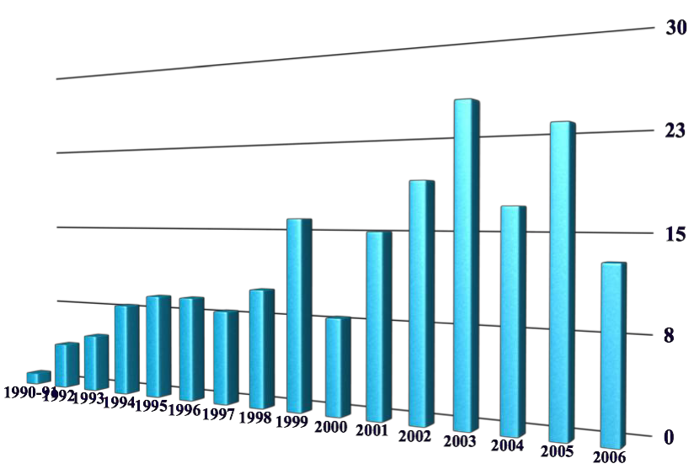
Ин дек с ц и ти рован и я терми н ов
«рак эн дометри я» и «лап ароск оп и я» в
ли тературе

Первую лапароскопическую гистерэктомию по поводу рака эндометрия выполнил H. Reich в январе 1988 г. В том же году D. Querleu произвел первую лапароскопическую подвздошную лимфаденэктомию. [190, 226]. Спустя два года Targarona E. была произведена первая лапароскопическая расширенная пангистерэктомия с тазовой лимфодиссекцией [156].

Одним из первых исследований, посвященных сравнительной характеристике применения лапароскопических и абдоминальных гистерэктомий в лечении рака эндометрия, явилось исследование Fram et al. в котором оценены результаты операций 61 больной раком эндометрия [151]. Лапароскопическая гистерэктомия ± тазовой лимфаденэктомией выполнена 29 пациенткам, а абдоминальная гистерэктомия – 32. Число
интраоперационных осложнений оказалось одинаковым в обеих группах больных. Автор сделал вывод о безопасности и эффективности данной методики. По современным литературным данным процент конверсии при лапароскопических хирургических вмешательствах колеблется от 0% до 22,4% [157,242,197].
Результаты более масштабного исследования, включившего 242 больных раком эндометрия, опубликовал в 2005г. Kim et al. В нем были подтверждены данные об онкологической адекватности и безопасности лапароскопического доступа в хирургии рак эндометрия [181]. К сходным выводам пришли и ряд других авторов [110,133,220, 264].
Помимо описания технических моментов и оценки непосредственных результатов лапароскопических операций, некоторые авторы уделяли внимание и онкологическим аспектам этих вмешательств. Так, в частности оценивалась безопасность лапароскопических операций в плане возможной диссеминации опухоли под воздействием карбоксиперитонеума, вследствие установки маточного манипулятора и применением современных электрохирургических инструментов. Достоверных данных о повышении риска прогрессирования опухоли в результате лапароскопического доступа при хирургическом лечении рака эндометрия получено не было[175,181,195].

В 2005 г. опубликованы результаты исследования Obermair et al., касавшееся 78 больных раком эндометрия, страдавших ожирением. Противопоказаниями для лапароскопического вмешательства в описываемом исследовании явились декомпенсация сопутствующих заболеваний сердечно – сосудистой и дыхательной систем. Пациентки имели средний показатель массы тела 118,75 кг (100 кг - 170 кг), что позволило автору сопоставить частоту развившихся осложнений у этой
наиболее сложной категории больных в зависимости от выбранного доступа [213].
Затруднения в выполнении операционного доступа, ограниченные возможности визуализации, уменьшение пространства для операционных манипуляций являются факторами, обусловливающими хирургические риски у больных с ожирением. Это в свою очередь приводит к тому, что у больных с ожирением чаще наблюдается патологическая интраоперационная кровопотеря, длительное оперативное вмешательство, а возможность выполнения радикальных операций снижается [162]. Сопутствующая ожирению патология дыхательной и сердечно-сосудистой систем способствуют частому развитию в послеоперационном периоде пневмоний и тромбоэмболических осложнений [182, 220]. Так в исследованиях Dowdy S.C. et al. и McMahon M.D. et al. показано, что вероятность развития осложненного течения послеоперационного периода у больных с ожирением увеличивается в 2 раза. При этом уже само выполнение лапаротомии у больных, страдающих ожирением, приводит к увеличению вероятности развития осложнений в послеоперационном периоде [139,202]. В перечисленных работах убедительно показано преимущество лапароскопического доступа у больных раком эндометрия с повышенным индексом массы тела.

В 2009 г. Leiserowitz G. опубликовал данные госпитальных регистров клиник Калифорнии, касавшихся более 12000 больных раком эндометрия 978 из них (7,7%) были прооперированы лапароскопическим доступом. В этом исследовании также продемонстрированы преимущества лапароскопических операций у больных с выраженной сопутствующей патологией, такой как гипертоническая болезнь, ожирение, сахарный диабет, коронарная недостаточность [192].
Сопоставление лапароскопических и классических лапаротомических вмешательств при раке эндометрия было осуществлено в рамках рандомизированных исследований GOG 2222 и LAP2, завершенных в 2009г. [257,271]. При этом были доказаны преимущества лапароскопического доступа: меньшая травматичность, возможность адекватного хирургического стадирования, снижение числа послеоперационных осложнений, укорочение длительности пребывания в стационаре. В исследованиях также продемонстрировано отсутствие ограничений применения лапароскопии у пожилых больных, страдающих ожирением различной степени, сахарным диабетом, патологией сердечно - сосудистой и дыхательной систем.
В мета-анализе, проведенном Galaal K. et al. в 2012 году, также отмечается что показатели общей и безрецидивной выживаемости не зависят от выбранного хирургического доступа. Показатели качества жизни у больных РЭ после лапароскопической и лапаротомной экстирпации матки также оказались сопоставимыми. При этом лапароскопический доступ приводил к снижению интраоперационной кровопотери, уменьшению вероятности возникновения послеоперационных осложнений, сокращению сроков госпитализации [154]. В другом, не менее репрезентативном, исследовании было показано,

что уровень качества жизни в «лапаротомной» группе через 1,5 месяцев оказался ниже, чем в «лапароскопической» и достигал уровня
«лапароскопической» группы только к 6 месяцу наблюдения [185]. В этом разделе обзора мы остановились лишь на нескольких наиболее значимых исследованиях, посвященных описанию преимуществ лапароскопического доступа у больных раком эндометрия. Данному вопросу посвящены уже несколько тысяч публикаций и практически все они описывают те или иные преимущества малоинвазивной хирургии. В результате в 2010 году
Devaja сформулировал показания для выполнения лапаротомии больным раком эндометрия. Ими оказались: высокий риск анестезии, связанный с декомпенсированными сопутствующими заболеваниями, большие размеры матки, серозно-папиллярная карцинома, некоторые предшествующие абдоминальные хирургические вмешательства, патология яичников [133].
Как мы видим, в большинстве клиник Европы и Северной Америки лапароскопический доступ сегодня является методом выбора в лечении больных раком эндометрия. В то же время, В России и целом ряде других стран лапароскопическим операциям подвергается менее 10% больных раком тела матки. Связано это, по-видимому, с недостаточной подготовкой кадров, отсутствием необходимого оборудования, а также с хорошо известным консерватизмом многих онкологов.

Лапароскопические операции у больных раком шейки матки

В течение последних 20-ти лет в онкологии успешно развивается направление органосохраняющего и щадящего лечения [14,61,105,146].

Первые лапароскопические операции у больных раком шейки матки применялись с целью транспозиции яичников у больных раком шейки матки молодого возраста перед началом лучевого лечения [52,282]. Редкость метастатического поражения яичников при плоскоклеточном раке шейки матки делает оправданным выполнение подобных операций [80,187].
Радикальным малоинвазивным вмешательствам у больных раком шейки матки посвящено относительно небольшое количество публикаций. Связано это, в первую очередь, с высокой технической сложностью выполняемых при данной патологии операций. Радикальную лапароскопическую гистерэктомию в мире выполняют всего несколько десятков опытных хирургов. Большая часть работ посвящена вопросам хирургического стадирования и транспозиции яичников перед началом лучевой терапии.
С 1995 года в США широко начали применяться радикальные влагалищные гистерэктомии по Шаута с лапароскопической тазовой и парааортальной лимфаденэктомией [165,194].
В публикации от 1997 года A.Schneider et al. привели результаты ретроспективного исследования эффективности влагалищной гистерэктомии по методу Шаута с лапароскопически ассистированной тазовой и парааортальной лимфаденэктомией у 32 больных в сравнении с такой же группой пациенток, которым выполнена радикальная абдоминальная гистерэктомия по методу Вертгейма – Мейгса по поводу РШМ. При сопоставлении степени радикальности, интраоперационной кровопотери, длительности операции и пребывания в стационаре авторы сделали вывод о том, что применение лапароскопического метода оправдано при РШМ I стадии [240,241].

В 2004 году M. Malzoni описал первый случай выполнения лапароскопической радикальной гистерэктомии с тазовой лимфаденэктомией у пациентки с IIA стадией рака шейки матки [198].
В дальнейшем техника лапароскопических радикальных гистерэктомий совершенствовалась, сокращалась длительность, расширялись показания к их выполнению [6,99,126,207,208]. В перечисленных работах продемонстрирована техническая возможность выполнения лапароскопических операций у больных раком шейки матки, однако мы не встретили каких-либо указаний на отдаленные результаты лечения в этих группах больных.
Другим возможным направлением использования малоинвазивного доступа у больных раком шейки матки является выполнение диагностических операций. К их разработке и внедрению привели неудовлетворительные результаты современных методов предоперационного обследования больных, приводящие к ошибкам в планировании лечения.
Большое внимание в специальной литературе уделяется вопросам хирургического стадирования в онкогинекологии. Прежде всего, речь идет об уточнении степени распространения опухоли шейки матки до начала проведения специального лечения, а в некоторых случаях - для диагностики рецидивов заболевания.
Одно из первых сообщений о попытке хирургического стадирования у больных РШМ датировано 1987 годом и посвящено оценке состояния тазовых лимфатических узлов [128].
Дальнейшее изучение возможностей лапароскопических операций хирургического стадирования позволило установить высокий процент расхождений до- и послеоперационных оценок степени распространения

опухоли, достигающих 34 - 39% [98,234,224,225]. Изменение полей облучения при выявлении метастазов в парааортальных лимфатических узлах приводит к значительному увеличению продолжительности жизни по сравнению со стандартными методиками лучевого лечения [265]. Некоторые авторы выступали противниками подобных вмешательств, опасаясь повышения вероятности прогрессирования опухолевого процесса [156,196].
В 1993 году G. Pescetto разработали клинические рекомендации по применению лапароскопии с целью уточнения состояния парааортальных и тазовых лимфатических узлов при РШМ [222]. При подозрении на метастатическое поражение регионарных лимфатических узлов предлагалось выполнение их биопсии.
В литературе нам встретились разнообразные предложения по выбору объема лимфодиссекции при выполнении диагностических лапароскопий: от биопсии неизмененных лимфатических узлов до удаления отдельных групп или системной лимфаденэктомии. [128,141,150,225].
Самый большой опыт выполнения поясничных лимфодиссекций на сегодняшний день принадлежит Köhler C. Ранее мы уже упоминали о его исследовании. В своем обзоре, посвященном описанию 650 выполненных операций, автор подробно описывает технику лимфодиссекций, длительность вмешательств, количество удаленных узлов и развившиеся осложнения [184].
В России приоритет выполнения лапароскопической подвздошной и парааортальной лимфаденэктомии принадлежит К.В. Пучкову. В своих публикациях К.В. Пучков описал 85 лимфодиссекций, выполненных в период с 1999 по 2006 годы [42].

Лапароскопический доступ у больных раком яичников

Споры вокруг использования лапароскопического доступа в лечении рака яичника продолжаются по сей день. Многие онкологи критически относятся к применению лапароскопии в лечении рака яичников, в первую очередь из-за неадекватного объема хирургического
вмешательства, что приводит к прогрессированию заболевания и ухудшению результатов лечения [97,104].
В этой связи можно привести мнение одного из ведущих специалистов в изучении проблемы рака яичников Creasman W.T., утверждавшем, что лапароскопия не может быть операцией выбора при лечении опухоли яичника, если нет условий для выполнения радикального хирургического лечения [123].
Многие авторы указывают также на высокую частоту развития порт- сайт метастазов после лапароскопических операций при раке яичников и на быстрое прогрессирование опухоли в условиях карбоксиперитонеума [115,170,171].
Сегодня лапароскопия рассматривается как метод уточняющей диагностики при подозрительных на малигнизацию кистах яичников, а также для оценки степени распространения, морфологической верификации, стадирования и выбора метода лечения при распространенных опухолевых процессах [36,70,79,96,112,119,120].
Одно из первых сообщений относится к 1979 г. и принадлежит Spinelli, применившему лапароскопию с целью установления степени распространения и «рестадирования» у 95 больных опухолями яичников.
Casey A.C. с соавт. привели результаты лапароскопических операций у 90 пациенток с выявленными при ультразвуковом исследовании

образованиями яичников с сосочковыми разрастаниями объемом более 10 см3 . Все они имели нормальный уровень СА-125. У 37 (41%) из них при гистологическом исследовании диагностирована серозная цистаденокарцинома [117].
Здесь следует упомянуть и о колоссальном количестве лапароскопических аднексэктомий, выполняемых ежегодно в гинекологических стационарах. Возможно, пациентки с диагностированным в результате этих вмешательств начальным раком яичников, могут оказаться кандидатами для выполнения повторных лапароскопических операций с целью стадирования, резекции второго яичника и оментэктомии.

Вопрос о возможности применения лапароскопического доступа в хирургии рака яичников нуждается в дальнейшем уточнении. Большое количество рецидивов, port-site метастазов, развивающихся даже при начальном раке яичников, заставляет с настороженностью относиться к подобным операциям. К примеру, в Германии лапароскопия даже при I стадии рака яичников запрещена к применению, до получения результатов рандомизированных исследований.

В ряде публикаций положительно оценивается опыт применения лапароскопии у больных, находящихся в состоянии клинической ремиссии после комбинированного лечения. Однако, авторы отмечают, что в половине случаев при лапароскопии не удавалось достичь полного обзора малого таза и брюшной полости из-за спаечного процесса в малом тазу. Nicoloso E. c соавт. провели рандоминизированное исследование у пациентов раком яичников которым на фоне клинической ремиссии после проведенного комбинированного лечения выполнялась операция Second Look. В 11 из 46 случаев (24%) был верифицирован рецидив заболевания.

Несмотря на наличие незначительных остаточных опухолевых масс и проведение химиотерапии второй линии, авторы не получили ожидаемого увеличения продолжительности жизни [210].
Skret A., сравнив результаты second-look лапаротомии и лапароскопии у 17 больных раком яичников, сделал вывод об одинаковой диагностической ценности обоих хирургических доступов при достоверно меньшей травматичности второго [248].
Shinozuka T. с соавт. оценивали диагностическую ценность повторных лапароскопий у 75 больных раком яичников. Все пациенты по клиническим и эхографическим данным находились в состоянии ремиссии. Оценивались макроскопические изменения, цитологическое исследование перитонеальных смывов и результаты интраперитонеальных биопсий. Положительные результаты получены у 19 пациентов. Уровень Са-125 у них также оказался неинформативным. Авторы сделали вывод о показаниях к повторным лапароскопиям с целью снижения числа ложноотрицательных результатов обследования [246].
Схожие результаты были получены в исследовании А.А.Ципурдеевой, посвященном изучению возможности применения лапароскопии на различных этапах лечения больных опухолями яичников. На большом клиническом материале, касавшемся более 1000 больных, были продемонстрированы преимущества лапароскопии в ранней диагностике рака яичников, уточнении состояния опухолевого процесса в ходе проведения комбинированного лечения, а также показана возможность использования малоинвазивного доступа при хирургическом лечении начального рака яичников [85].
Мы не ставили перед собой цели изучения эффективности лекарственного лечения рецидивов рака яичников, однако, в этом аспекте

нельзя не вспомнить о завершенном недавно рандомизированном исследовании MRC-OV05 поставившем своей целью определить, насколько важно начинать химиотерапию по поводу маркерных рецидивов рака яичников. Для этого больные раком яичников с полной ремиссией после проведенного первичного лечения проходили динамическое наблюдение каждые 3 месяца и в случае роста маркера СА125 согласно критериям прогрессирования Растина рандомизировались в одну из двух групп. В первой группе больные сразу начинали химиотерапию 2 линии, а
во второй группе больные оставлялись под дальнейшим наблюдением до появления клинических симптомов прогрессирования.
Оказалось, что между маркерным рецидивом и клиническим прогрессированием средний временной интервал составляет 4,8 месяца. Отсрочка в лечении рецидива на это время никак не влияла на отдаленные результаты лечения, в частности общую продолжительность жизни, которая оказалась одинаковой в обеих группах [235].

Оценка качества жизни онкогинекологических больных

По определению ВОЗ качество жизни – это восприятие индивидуами их положения в жизни в контексте культуры и системе ценностей, в которых они живут, в соответствии с целями, ожиданиями, стандартами и заботами.
В онкологии на протяжение многих лет продолжительность жизни была единственным показателем эффективности лечения. Вопросы реабилитации больных, а тем более оценка качества их жизни после проведенного лечения всегда находились на втором плане [59].

В последние годы в зарубежной литературе все чаще делается акцент не только на надежном излечении онкологического больного, но и на качество его дальнейшей жизни [24].
Оценку качества жизни проводят с использованием стандартизированных опросников. Для оценки качества жизни у онкологических больных используют как общие, так и специальные опросники, применяющиеся в онкологии [89].
При изучении качества жизни оценивают три основных компонента, которые могут быть определены в личной беседе или с помощью специальных анкет:
- функциональные способности — возможность осуществлять повседневную деятельность, социальную, интеллектуальную, эмоциональную функции, достигать экономической обеспеченности;
- восприятие — взгляды и суждения человека о ценностях указанных выше компонентов, восприятие общего состояния здоровья, уровня благополучия, удовлетворенности жизнью;
- симптомы и их последствия — они являются следствием основного или сопутствующих заболеваний, снижаются или исчезают в результате вмешательства.
На ранних стадиях онкологического заболевания физическое состояние пациента, как правило, не нарушено, однако имеет место изменение психологического и социального функционирования. Критические изменения, наблюдаемые на более поздних стадиях заболевания, относятся ко всем сферам жизни: физической; психологической и социальной. Динамика качества жизни позволяет

осуществлять постоянный контроль над состоянием больного и вносить коррективы в программы поддерживающей и симптоматической терапии.
Применительно к теме предстоящего исследования нам представилось целесообразным сравнить качество жизни онкогинекологических больных, подвергшихся хирургическому лечению с использованием различных доступов: традиционного открытого и лапароскопического. Подобные сопоставления проведены лишь в нескольких диссертационных исследованиях последний лет и крайне скудно освещены в доступной нам литературе.

Резюме

Как мы видим, во всем мире, помимо постепенного роста заболеваемости раком органов репродуктивной системы, отмечается смещение пика заболеваемости в сторону более молодого возраста. Сохраняется преобладание местно-распространенных форм опухолей, за исключением рака эндометрия, при котором пока только лишь появилась тенденция к уменьшению числа I стадий заболевания.
Отмеченное некоторыми авторами повышение выживаемости онкогинекологических больных на 3-4% нельзя признать обнадеживающим. Сложившаяся ситуация требует совершенствования системы ранней диагностики, методов обследования больных и оптимизации существующих программ комбинированного и комплексного лечения.
Одним из таких путей может оказаться широкое и, в то же время, тщательно обоснованное внедрение эндоскопических хирургических

вмешательств на всех перечисленных этапах оказания лечебной помощи онкогинекологическим больным.
В задачи настоящего исследования не входило изучение демографических и этнических особенностей заболеваемости раком органов репродуктивной системы, мы также не ставили перед собой цели описать этиологию и патогенез данных заболеваний. В работе не рассматриваются спорные вопросы выбора лечебной тактики в тех или иных клинических ситуациях. В то же время, необходимо подчеркнуть, что описанные в обзоре литературы принципы лечения онкогинекологических больных, адекватные объемы хирургических вмешательств должны неукоснительно выполняться.
В контексте сказанного, лапароскопия в настоящем исследовании рассматривается как один из возможных хирургических доступов, отличающийся малой травматичностью, быстрой реабилитацией больных, хорошим косметическим эффектом. Нам предстоит определить, в каких клинических ситуациях он, безусловно, показан, в каких, с определенными оговорками, может быть применен и, наконец, выделить ряд онкогинекологических операций, которые должны выполняться открытым доступом.
Прежде всего оправданным и перспективным представляется использование лапароскопии как операции хирургического стадирования в целом ряде клинических ситуаций. На сегодняшний день не вызывает сомнений преимущество лапароскопического доступа у больных раком эндометрия, хотя в России по целому ряду причин подобным операциям подвергается менее 10% больных. Мало изучены технические т онкологические аспекты эндовидеохирургических вмешательств у больных раком шейки матки и яичников.

Во всех рассуждениях о малоинвазивной хирургии, в первую очередь, должны учитываться интересы больных и возможность соблюдения онкологических принципов выполнения хирургических вмешательств, таких как абластика, антибластика, соблюдение правил футлярности и зональности, описанных основателями отечественной онкологии.
Определению показаний к лапароскопическим операциям, а также выявлению ограничений к применению данной методики у больных раком органов репродуктивной системы посвящено настоящее исследование.

ГЛАВА II

МАТЕРИАЛЫ И МЕТОДЫ ИССЛЕДОВАНИЯ

  - Клиническая характеристика обследованных групп больных

В связи с многоплановостью исследования в работе последовательно анализировались несколько групп пациенток, проходивших лечение в ФГБУ НИИ онкологии им.Н.Н.Петрова и в ГБУЗ СПб КНПЦСВМП(о) в период с 1990 по 2015 годы.
Для уточнения показаний и противопоказаний к лапароскопическим операциям у больных раком эндометрия в исследование включены 756 больных с гистологически верифицированной формой рака эндометрия I и IIIc стадий, получивших хирургическое или комбинированное лечение в период с 2010 по 2013 годы с применением лапароскопического доступа. Контрольную группу составили ретроспективные данные о 1289 больных раком эндометрия, оперировавшихся открытым доступом в период с 1990 по 2013 годы.
В период с 2011 по 2013 годы сформирована группа из 57 больных местно – распространенным раком шейки матки, которым с целью хирургического стадирования выполнялась диагностическая лапароскопия и парааортальная лимфаденэктомия до начала специального лечения. В группу сравнения включены 1185 больных раком шейки матки IВ - III стадии, лечение которых осуществлялось на основании стандартных методов обследования. Отдельно проанализированы 259 пациенток РШМ с развившимися рецидивами опухоли в разные сроки после проведенного комбинированного лечения. Целью изучения этой группы больных явилось уточнение особенностей метастазирования и

рецидивирования. Техническая возможность и онкологическая безопасность лапароскопического доступа при выполнении радикальной гистерэктомии оценена у 75 больных начальным раком шейки матки. Группу сравнения в этом разделе составили 86 больных, подвергшихся операции Вертгейма традиционным лапаротомным доступом.
И, наконец, изучены результаты обследования и лечения 349 больных опухолями яичников с подозрением на малигнизацию, 389 больных раком яичников, которым на различных этапах лечения выполнялись повторные операции. Рассмотрены непосредственные и отдаленные результаты операций у 134 больным раком яичников I стадии, у 25 из которых операция была выполнена лапароскопическим доступом (Рис.2.1).

Рисунок 2.1 Распределение 4352 больных, включенных в исследование

Рак эндометрия Рак шейки матки Рак яичников
756
лапароскопических операций
1289 лапаротомий
1) 1185 больных РШМ 259 рецидивов
57 операций хирургического стадирования
2) 75 лапароскопичеслих радикальных гистерэктомий
86 лапаротомий
- 349 больных с подозрением на малигнизацию
- 134 больных I стадии из них – 25
лапароскопических
- 32 диагностические Л/С
- 389 повторных операций

В комплекс дооперационного клинико-диагностического обследования входили общеклинические анализы, УЗИ и МРТ органов малого таза с оценкой глубины инвазии опухолевого процесса, состояния тазовых и парааортальных лимфатических узлов, гистологическое исследование биопсийного материала, оценка общего соматического статуса больных.
При анализе клинического материала использовалась анкета (кодификатор) включающая 34 основных признака, характеризующих особенности организма и опухоли, проведенного лечения и его результаты (см. приложение). Полученные данные обработаны на персональном компьютере. Изучены истории болезни, протоколы операции, описания операционных макропрепаратов и гистологических заключений, поликлинических карт, отражающие результаты наблюдения за больными после проведенного лечения. Во всех случаях проведено рестадирование в соответствии с классификацией Международной Федерации Акушеров и Гинекологов (FIGO, 2009) и 7 изданием TNM 2013 года.

Рак эндометрия

В исследование включены женщины в возрасте от 24 до 71 года (Табл. 2.1).
Таблица 2.1 Распределение больных раком эндометрия по видам хирургических
вмешательств

Состояние репродуктивной функции | Лапаротомия n (%) | Лапароскопия n (%)
Репродуктивный период | 271 (21,1%) | 129 (17,1%)
Менопауза | 1018 (78,9%) | 627 (82,9%)
Всего | 1289 | 756

При анализе состояния репродуктивной функции установлено, что 80,4% больных находились в постменопаузе, 19,6% пациенток оказались моложе 50 лет.
В описании материалов исследования мы несколько подробнее остановимся на наиболее часто встретившейся патологии – ожирении различной степени. Это заболевание длительное время являлась противопоказанием к лапароскопическим операциям.

Женщины с индексом массы тела более 30 составили 66%, что позволило проанализировать особенности выполнения операций различными доступами и течение послеоперационного периода у пациенток различных конституционных параметров (Табл.2.2).
Определение индекса массы тела для характеристики степени ожирения предложен в 1869 году Адольфом Кетеле. Индекс массы тела (Body Mass Index (BMI), ИМТ) это простое отношение веса (массы тела человека в кг) к росту (в м2).
По определению ВОЗ:
- ИМТ ≥ 25, соответствует избытку массы тела.
- ИМТ ≥ 30, соответствует ожирению.
Расчёт производится по формуле: I = m/h2,
где m – масса тела в килограммах, h – рост в метрах

Таблица 2.2 Интерпретация показателей массы тела в соответствии с рекомендациями
ВОЗ

Индекс массы тела | Соответствие между массой человека и его ростом
16,5 и ниже | Выраженный дефицит массы
16,5 – 18,49 | Недостаточная (дефицит) масса тела
18,5 – 24,99 | Нормальный вес
25 – 29,99 | Избыточная масса тела (предожирение)
30 – 34,99 | Ожирение первой степени
35 – 39,99 | Ожирение второй степени
40 и более | Ожирение третьей степени

Избыточный вес, которым страдали более половины женщин значительно усложнял хирургическое вмешательство независимо от выбранного доступа.
Рисунок 2.1 Рисунок 2.2
Высокодифференцированная Умереннодифференцированная аденокарцинома. аденокарцинома.

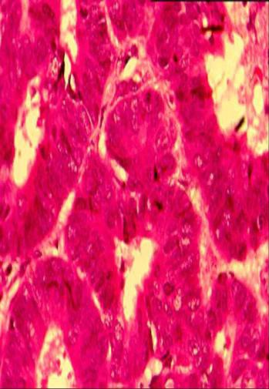
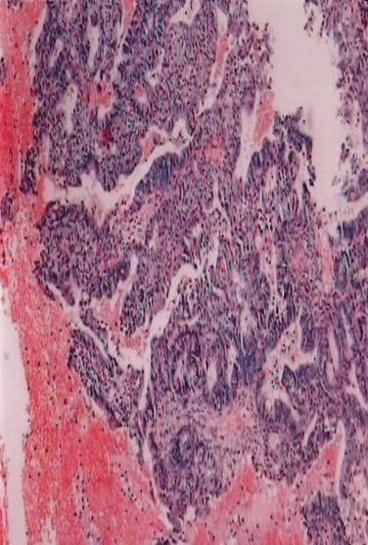
Рисунок 2.3 Рисунок 2.4
Низкодифференцированная Серозная – папиллярная
аденокарцинома. аденокарцинома.

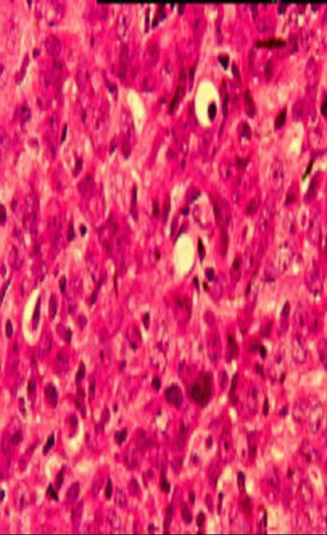
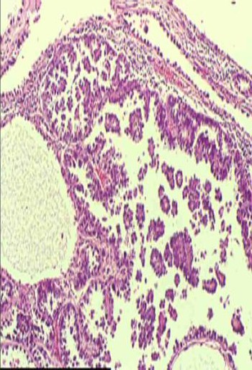
(Окраска гематоксилин-эозин , х 100).

При анализе распределения больных раком эндометрия по гистологическим типам установлено, что наиболее частым оказалась эндометриоидная аденокарцинома (89,1%) с преобладанием умеренной степени дифференцировки (Рис. 2.1-2.4). Наиболее редкими гистологическими формами оказались низкодифференцированная аденокарцинома (11,5%) и серозная папиллярная (2,3%).
Метастазы в регионарных лимфатических узлах встретились у 11% больных раком тела матки (Рис. 2.5).

Рисунок 2.5 Метастазы рака тела матки в подвздошные лимфатические узлы
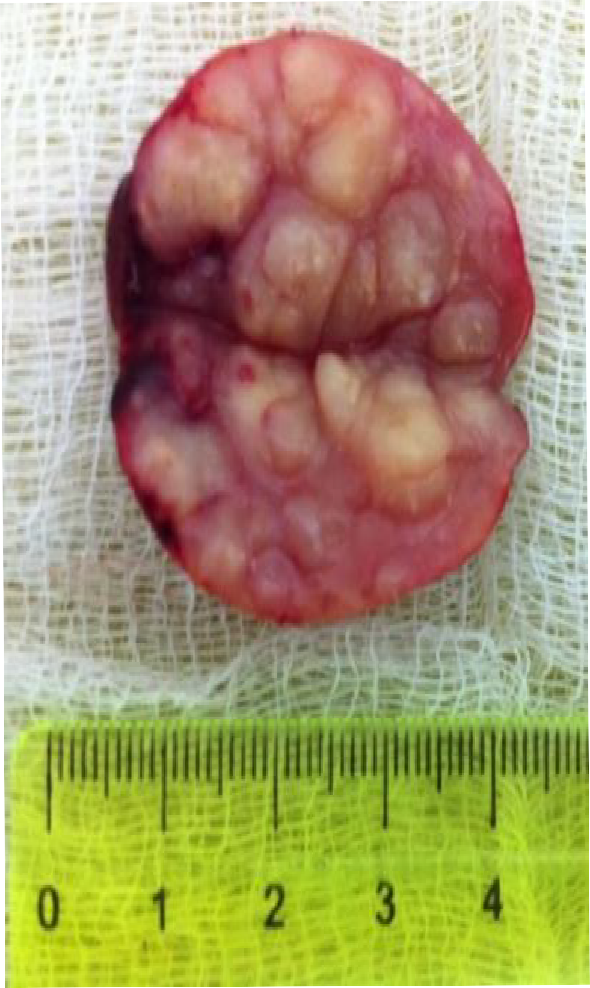
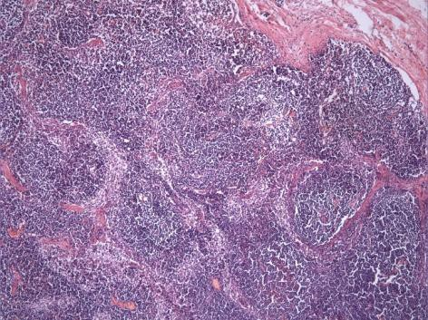
Макропрепарат Микропрепарат
окраска гематоксилин – эозин х 100.

Разнообразные особенности организма и опухоли, а также применявшиеся методы лечения и его результаты в обеих группах пациенток подробно проанализированы в соответствующей главе исследования.

Рак шейки матки

В первую группу вошли 57 больных раком шейки матки IB – III стадии, которым до начала комбинированного лечения выполнены операции хирургического стадирования. Объем операции заключался в тщательной ревизии органов брюшной полости, выполнении при необходимости биопсии брюшины и цитологических смывов, парааортальной и в ряде случаев подвздошной лимфодиссекции.
На следующем рисунке представлена схема лечения больных местно- распространенным РШМ, применяемая в НИИ онкологии им. Н.Н.Петрова (Рис. 2.6).

Рисунок 2.6
Схема лечения больных РШМ IB2-III стадии

РШМ TIB-3

Неоадьювантное химиолучевое лечение (Дистанционное облучение
2
малого таза (30Гр) + еженедельное введение Цисплатина 40мг/м х 4)
Операция Вертгейма
Сочетанная лучевая терапия

Послеоперационная лучевая терапия
3 цикла адьювантной химиотерапии (при IIIстадии)

В исследование включены женщины в возрасте от 24 до 71 года, из них женщины репродуктивного возраста составили 35,4% (Рис. 2.7).

Рисунок 2.7 Распределение больных раком шейки матки по возрасту

24 - 3031 - 3738 - 4445 - 5152 - 5859 - 6566 - 71
возраст

К репродуктивному периоду относилось 20 пациенток (35,4%), перименопаузальному – 13 (22,9%) менопаузальному – 24 (41,7%) соответственно.
Женщины с индексом массы тела (ИМТ) более 30 составили 14,6%, что позволило проанализировать особенности течения послеоперационного периода у пациенток разных возрастных групп и конституционных параметров. По характеру и выраженности сопутствующей патологии пациентки исследуемой группы не продемонстрировали существенных отличий от популяции. Выявленная сопутствующая патология не явилась противопоказанием к хирургическому вмешательству и не потребовала дополнительной предоперационной подготовки.
В исследование, посвященное изучению роли хирургического стадирования у больных раком шейки матки вошли пациентки с IB2, II,

III, IVB стадиями, с преобладанием II и III стадий. По гистологическому типу больные распределились следующим образом: в 14,6% был выявлен плоскоклеточный ороговевающий рак шейки матки, в 66,7% случаях - плоскоклеточный неороговевающий рак, в 18,7% - аденокарцинома.
На следующих снимках приведены примеры результатов морфологического исследования первичной опухоли шейки матки и выявленных метастазов в регионарных и парааортальных лимфатических узлах (Рис. 2.8-2.13).

Рисунок 2.8 Инвазивный ороговевающий плоскоклеточный
умереннодифференцированный рак шейки матки (х 100, гематоксилин- эозин)

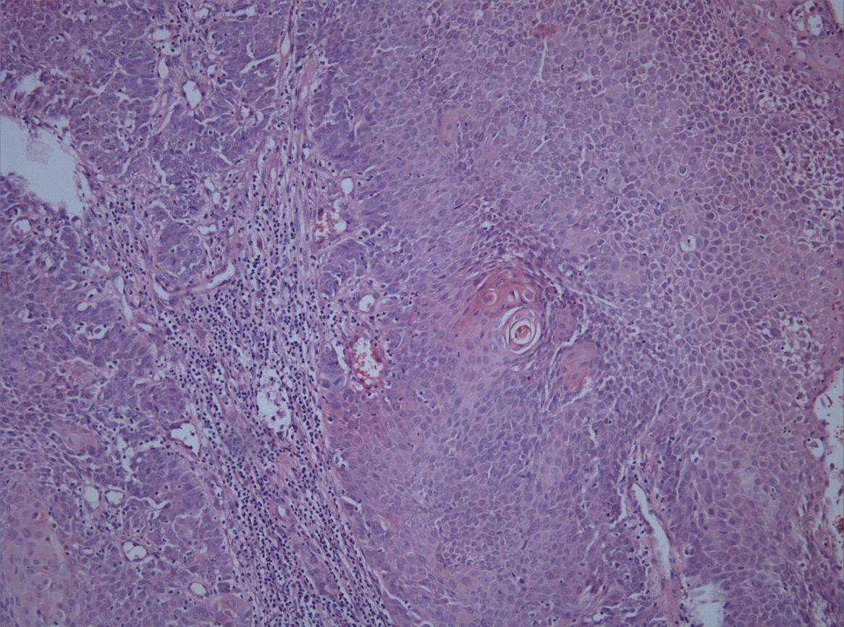

Рисунок 2.9

Низкодифференцированный неороговевающий плоскоклеточный рак шейки матки
(х 100, гематоксилин-эозин)
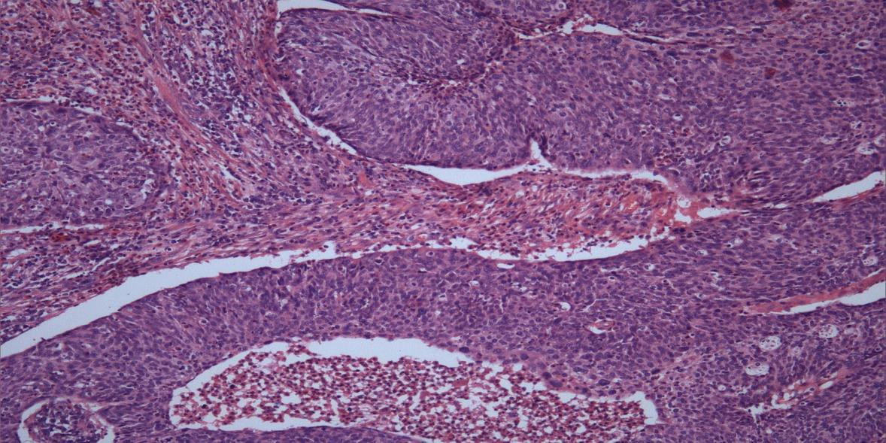

Рисунок 2.10 Неороговевающий плоскоклеточный рак шейки матки, патологические
митозы ( х 400, гематоксилин-эозин)
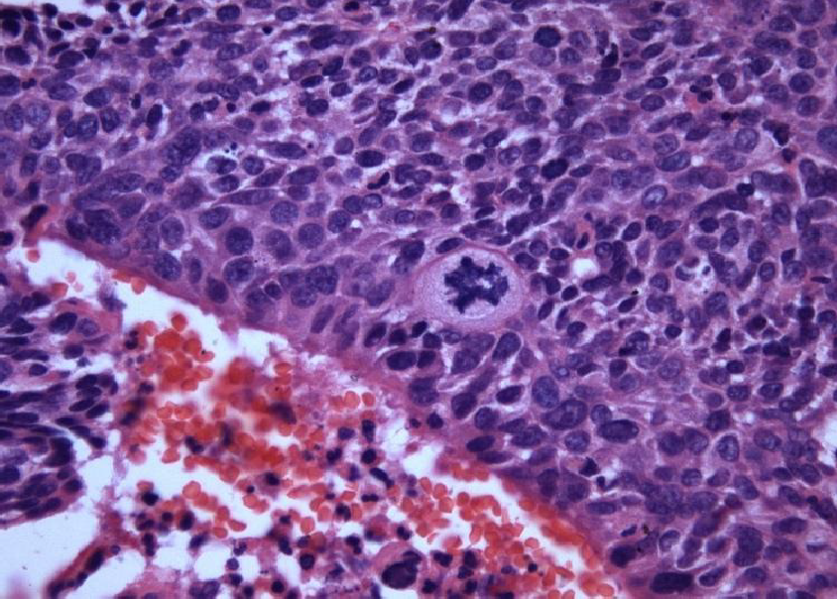

Рисунок 2.11

Метастаз плоскоклеточного неороговевающего рака шейки матки в парааортальном лимфатическом узле ( х 50, гематоксилин-эозин)

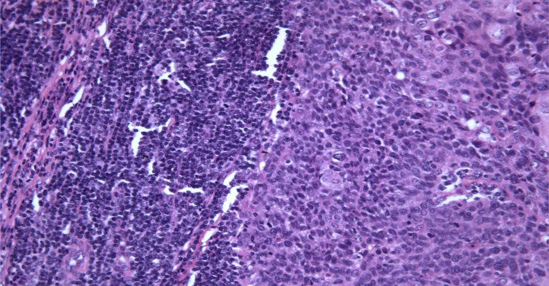
Рисунок 2.12 Метастаз низкодифференцированной аденокарциномы шейки матки в
парааортальный лимфатический узел (х 50, гематоксилин-эозин)

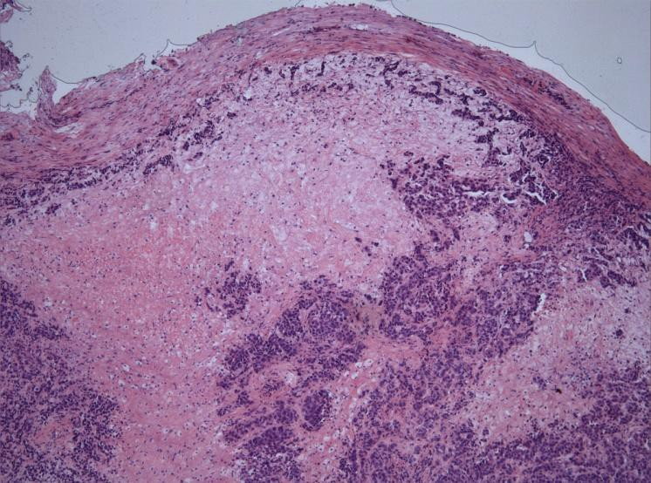

С целью изучения особенностей метастазирования и рецидивирования рака шейки матки у 259 пациенток РШМ, получивших комбинированного лечения в период с 1990 до 2005 год были проанализированы частота и характер выявленных рецидивов.
Отдельный раздел исследования посвящен оценке технической возможности и онкологической безопасности выполнения лапароскопической радикальной гистерэктомии. Помимо стандартных исследований в изучаемых группах из 75 больных раком шейки матки, прооперированных лапароскопически и 86 больных, подвергнутых традиционной операции Вертгейма, оценивалось также качество жизни по шкале больных(FACT-G) "Functional Assessment of Cancer Therapy ".
Опросник оценки качества жизни онкогинекологических больных (FACT-G) отражал 4 сферы жизнедеятельности пациентов: социальное благополучие, эмоциональное благополучие, функциональное и физическое благополучие (рис. 2.13) .

Рисунок 2.13

Сферы жизнедеятельсноти пациента

Сферы жизнедеятельности пациента

социальное благополучие

эмоциональное благополучие функциональное благополучие
физическое благополучие

Модифицированная шкала функциональной оценки лечения больных раком шейки матки включала 12 вопросов. Текст опросников представлен в приложении.

Рак яичников

В целях уточнения возможностей использования лапароскопического доступа при операциях у больных раком яичников мы рассмотрели три наиболее частых варианта:
- лапароскопия с диагностической целью у больных с опухолями яичников, подозрительными на малигнизацию.
- лапароскопический доступ в хирургическом лечении пограничных опухолей и начального рака яичников.
- диагностическая лапароскопия выполняемая на различных этапах лечения больных распространенным раком яичников с целью уточнения состояния опухолевого процесса или после завершения лечения при подозрении на рецидив заболевания.
В первую группу вошли данные, касающиеся 349 больных, подвергшихся лапароскопическим операциям по поводу новообразований яичников в СПбКНПЦСВМП(о) в период с 2013 по 2015 годы. Проанализированы результаты обследования, истории болезни, протоколы операций, в ряде случаев пересмотрены результаты гистологических исследований.
Распределение больных по возрастным группам представлено в следующей таблице (Табл.2.3).

Таблица 2.3 Распределение больных раком яичников по возрасту
Возрастные группы | Количество больных
До 30 лет | 64 (18,3%)
30-39 лет | 68 (19,5%)
40-49 лет | 102 (29,2%)
50-59 лет | 62 (17,8%)
60-69 лет | 41 (11,7%)
Старше 70 лет | 12 (3,4%)

Средний возраст пациенток составил 48,7 лет. Злокачественные опухоли в результате выполненных лапароскопических операций выявлены у 63 больных (18%).
Вторую группу исследования, вызывающего наибольшее количество споров и разногласий, составили 122 больные первой стадией рака яичников и 12 больных пограничными опухолями, проходивших лечение в НИИ онкологии им. Н.Н.Петрова и в СПбКНПЦСВМП(о) в период с 1995 по 2013 годы.
В ней сопоставлены ближайшие и отдаленные результаты лечения больных раком яичников в зависимости от клинико–морфологических особенностей опухоли, объема хирургического вмешательства, адъювантного лечения. Отдельно рассмотрено возможное влияние

хирургического доступа на ход операции, течение послеоперационного периода и прогноз заболевания. Данные об этих больных были получены из историй болезни, амбулаторных карт, операционных и гистологических журналов, компьютерного архива канцеррегистра г.СПб, запросов в лечебные учреждения по месту жительства больных, а также опроса и обследования самих пациентов и их родственников.
После выписки пациентки прослежены в течение не менее 3 лет (в ряде случаев – 10 и более лет), что позволило судить об исходе заболевания у каждой больной. Ретроспективное исследование было проведено у больных эпителиальными злокачественными опухолями яичников I стадии в возрасте от 16 до 78 лет. Средний возраст составил 51,1+1,1 лет. Из 134 больных 63 (47%) находились в репродуктивном периоде, а 71 (53 %) – в менопаузе (табл. 2.4).
Таблица 2.4 Распределение больных раком яичников I стадии в зависимости от
возраста и гистологического типа опухоли

Гистологический тип опухоли | Возраст больных
 | репродуктивный |  | постменопауза
 | n | % | n | %
Серозный | 42 | 66,7 | 58 | 81,7
Муцинозный | 7 | 11,1 | 5 | 7,0
Эндометриоидный | 13 | 20,6 | 6 | 8,5
Мезонефроидный | 1 | 1,6 | 2 | 2,8
Всего | 63 (47,0) | 100,0 | 71 (53,0) | 100,0

Преобладали больные серозной аденокарциномой яичников, которая достоверно чаще встречалась у больных в менопаузе. Следующим по частоте гистологическим типом оказалась муцинозная аденокарцинома, встретившаяся с одинаковой частотой в обеих возрастных группах. Проанализировано наличие сопутствующих заболеваний женских половых органов. Обращает на себя внимание значительная частота встречаемости заболеваний, связанных с нарушением репродуктивного и энергетического гомеостаза: фибромиома матки – у 60 (44,8%), железистая гиперплазия эндометрия – у 10 (7,5%), доброкачественные кисты второго яичника выявлены у 7 пациенток.
Таблица 2.5

Сопутствующих гинекологические заболевания

Сопутствующие гинекологические заболевания | Кол-во Больных (n=134) | %
Нет | 69 | 51,5
Хронический аднексит | 9 | 6,7
Фибромиома матки | 60 | 44,8
Эндометриоз | 5 | 3,7
Железистая гиперплазия эндометрия | 10 | 7,5
Доброкачественная киста яичников | 7 | 5,2

В описываемой группе больных минимальная масса тела равнялась 43,0 кг, максимальная – 102,0 кг, средняя масса составила 68,7+0,9 кг.

Более половины больных страдали ожирением I – II степени. 13 больных (10%) страдали сахарным диабетом.
Третья группа в разделе, касающимся рака яичников была сформирована с целью уточнения показаний и клинической оценки эффективности выполнения повторных циторедуктивных операций открытым и лапароскопическим доступами. Мы проанализировали клинико-морфологические данные о 687 больных злокачественными опухолями яичников различных стадий, лечившихся в НИИ Онкологии им. проф. Н.Н.Петрова и в Научно-практическом онкологическом центре в период с 1990 по 2013 годы. Исследование проведено в двух группах больных. В первую, основную, группу включены 389 больных, которые подверглись повторным операциям. Вторую, контрольную, группу составили 298 больных, которым подобные операции не выполнялись. Обе группы оказались сопоставимы по основным прогностическим признакам: стадии заболевания, возрасту и гистологическому типу опухоли. Преобладали III – IV стадии серозной (52%) и эндометриоидной (13%) аденокарциномы. Среди больных, включенных в исследование, лечение было начато с операции у 76,4% больных основной и 62,3% контрольной групп. Оптимальная циторедукция достигнута у 28,6% больных 1-ой группы и 48,2% у пациенток 2-ой группы. После выполнения оперативного вмешательства дальнейшая терапия осуществлялась с учетом данных операционных находок и гистологического заключения. Большинство больных (77,0% и 94% соответственно) после операции получали полихимиотерапию. Некоторым больным наряду с химиотерапией дополнительно назначали гормональное или лучевое лечение. 104 (20,4%) больные основной и 16 (5,4%) контрольной групп поступили на лечение после первичной нерадикальной операции, выполненной в неспециализированных лечебных учреждениях.

Методы исследования

В своей работе мы применили лабораторные, инструментальные и статистический методы исследования.

Лабораторные методы исследования

Цитологический метод
Мазки с поверхности шейки матки, из цервикального канала, аспират из полости матки, выпот из малого таза равномерно тонким слоем распределялись на предметном стекле, фиксировались 96о спиртом с последующей окраской по Майеру и исследованием с помощью светового микроскопа.

Гистологический метод
Исследование проводилось с использованием микроскопа Leica DM 2000, микросъёмка – с помощью цифровой фотокамеры Leica DFC 320. Обработку цифровых изображений проводили на персональном компьютере с использованием пакета прикладных программ «Adobe Photoshop CS».
Окрашивание микропрепаратов осуществлялось гематоксилином и эозином.
Морфологические исследования проводились в патологоанатомическом отделении ФГБУ «НИИ онкологии им. Н.Н.Петрова» МЗ России под руководством к.м.н. В.Ф. Климашевского и в патологоанатомическом отделении клинического научно – практического онкологического центра (руководитель – д.м.н. Шелехова К.В.)

Инструментальные методы исследования

Степень распространения опухолевого процесса предварительно оценивалось с помощью методов лучевой диагностики: магнитно – резонансной томографии, ультразвукового исследования, реже – компьютерной томографии органов брюшной полости и малого таза.
Исследования выполнялись ФГБУ «НИИ онкологии им. Н.Н.Петрова» МЗ России под руководством д.м.н., проф. А.В. Мищенко и в отделении лучевой диагностики клинического научно – практического онкологического центра, руководитель – к.м.н. А.А. Мелдо.
Ультразвуковое исследование с цветным допплеровским картированием.
Исследование проводилось на аппарате Aloka prosaund SSD 3500 SX (USA). Применялись конвексные датчики с частотой: трансабдоминальный 2,5-3,8 МГц, трансвагинальный 6-7,5 МГц.
Оценивалось состояние органов малого таза, органов брюшной полости и забрюшинного пространства.
Магнитно-резонансная томография.
При исследовании органов малого таза и области парааортальных лимфатических узлов применялся магнитно-резонансный томограф фирмы General Electric (GE) Signa Excite HD 1.5T (2006, Milwaukee, USA). Технические характеристики: напряженность магнитного поля: 1.5Т; гибкая четырех канальная катушка – TORSOPA. Контрастирующий эффект осуществлялся при обследовании органов малого таза, парааортальных лимфатических узлов с помощью средства «Магневист» 0,5ммоль; при одномоментной оценке двух зон – «Гадовист» 1,0ммоль (Bayer Schering Pharma).

Эндовидеохирургическое техническое обеспечение

Лапароскопические операции выполнялись на эндовидеохирургическом комплексе фирмы Karl Storz с применением:
- электрохирургической модульной станции с функцией Biclamp, адаптированной к высокочастотному электрохирургическому генератору фирмы «ERBE» VIO 300D (Germany, 2010)
- стандартный набор манипуляторов: биполярный коагуляционный мягкий зажим, захватывающие щипцы, лапароскопический монополярный крючок, ножницы, иглодержатели (Рис. 2.14 а, б).
Рисунок 2.14 а, б а - эндовидеохирургический комплекс; б – хирургические инструменты

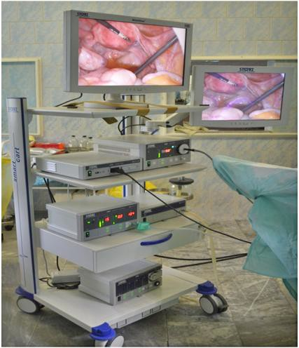
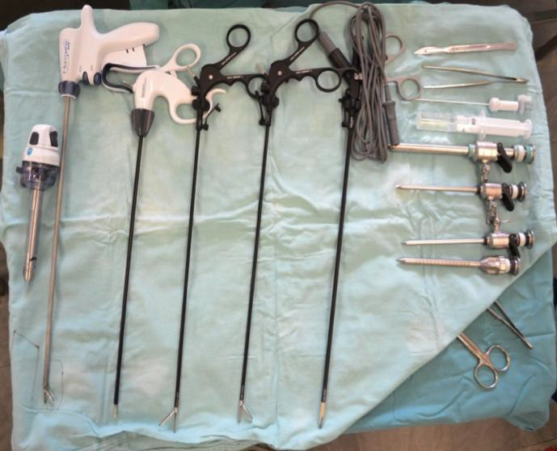

а б

Рисунок 2.15
Маточный манипулятор CLERMONT-FERRAND

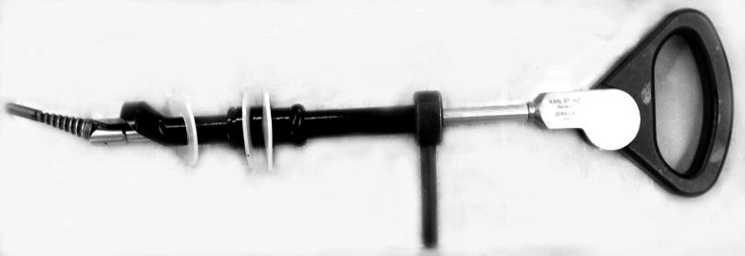

- ультразвуковой скальпель «Harmonic» Generator 300 фирмы ETHICON ENDOSURGERY, LLC a gohnson and gohnson company (USA), (Рис. 2.16).

Рисунок 2.16 Ультразвуковой скальпель «Harmonic» Generator 300 фирмы
ETHICON ENDOSURGERY

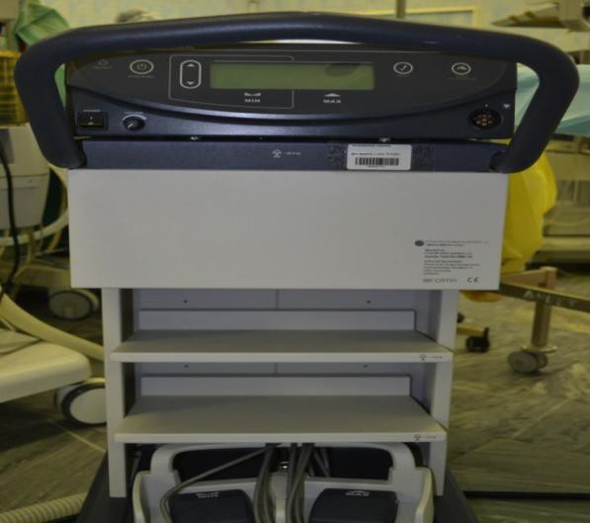
Лапароскопические операции выполнялись по стандартной методике и начинались с создания карбоксиперитонеума с помощью иглы Вереша и давлением 8 – 12 мм.рт.ст. в зависимости от соматического статуса больных. Типичной точкой установки иглы Вереша считается область пупка. У больных, страдающих выраженным ожирением или перенесших ранее лапаротомии с высоким риском спаечного процесса в брюшной полости использовалась точка Palmer (Рис.2.17).
Рисунок 2.17
Точка Palmer для создания карбоксиперитонеума
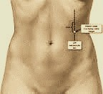

Затем устанавливались 10 мм троакар для оптической системы, 5 мм троакары для манипуляторов, в правой, левой подвздошных и в надлобковой областях. После тщательной ревизии органов брюшной полости и малого таза производилась коагуляция маточных труб в истмическом отделе с целью предупреждения диссеминации опухоли. После этого второй ассистент устанавливал постоянный мочевой катетер Фолея и маточный манипулятор. Больная переводилась в положение Тренделенбурга с максимально возможным углом наклона, определявшимся общим состоянием больной (Рис. 2.18).
Рисунок 2.18

Точки установки лапароскопических портов
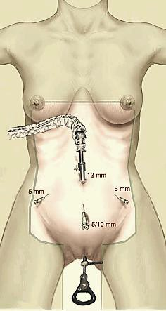
В редких случаях выполнялась минилапаротомия и установка троакара по Hassen. Лапароскопическая гистерэктомия начиналась с коагуляции и пересечения круглых маточных связок. После этого вскрывался передний листок широкой маточной связки, что сопровождалось диссекцией и вскрытием её заднего листка. Данный приём предупреждал травмирование мочеточников, при мобилизации воронко-тазовых, крестцово-маточных и кардинальных связок. Далее производилось вскрытие пузырно-маточной складки, с последующей мобилизацией мочевого пузыря. После

коагуляции и пересечения маточных сосудов, выполнялась круговая кольпотомия, матка извлекалась через влагалище. Тазовая лимфаденэктомия проводилась в соответствии с общепринятой методикой и заключалась в удалении жировой клетчатки с заключенными в ней наружными, внутренним подвздошными и запирательными лимфатическими узлами единым блоком с использованием контейнеров (Рис. 2.19).
Рисунок 1.19 Этапы лапароскопической пангистерэктомии с тазовой лимфаденэктомией
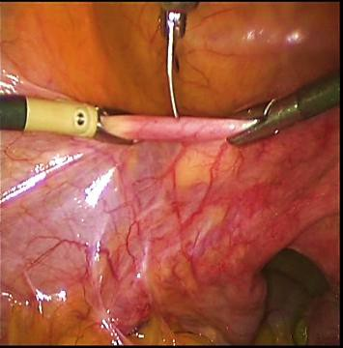
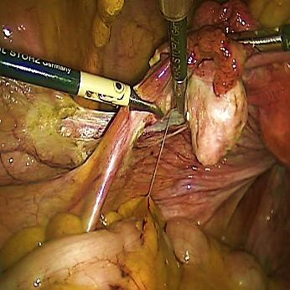
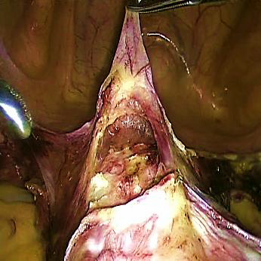
1 2 3

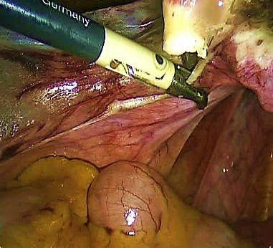
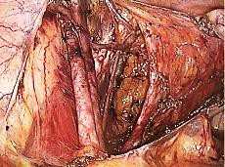
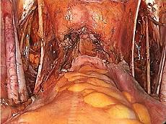

4 5 6

1 – Захвачена круглая связка матки, 2 – вскрыт передний листок широкой маточной связки, произведена фенестрация заднего листка широкой связки матки, производится коагуляция воронко-тазовой связки,
3 – вскрыта пузырно-маточная складка, мобилизирована задняя стенка мочевого пузыря, 4 –коагулируется брюшина и крестцово-маточные связки, 5 – тазовая лимфаденэктомия, 6 – окончательный вид.

Статистический метод

Статистическая достоверность различий показателей выживаемости сравниваемых групп оценивалась по критериям χ2
Сравниваемые группы | Признак
 | есть | нет
I группа | a | b
II группа | c | d

При определении достоверности в случае, когда все числа a, b, c, d > 4, для расчета величины критерия χ2 использовалась следующая формула:

χ 2 =
(a × d − b × c)2 × n
(a + b) × (c + d ) × (a + c) × (b + d )

, где n=a+b+c+d

Если один или несколько показателей меньше 4, то использовалась
формула с поправкой Йетса:
(a × d − b × c − n )2 × n
χ 2 = 2 (a + b) ×(c + d ) ×(a + c) ×(b + d )

В случае, если значение χ2 превышает 3,84, можно говорить о достоверности более 0,95 (p<0,05). При χ2 большем, чем 6,63 вероятность ошибки (коэффициент достоверности) имеет значение, меньшее 0,01.
Если хотя бы один из показателей меньше 4, а общее число наблюдений не превышает 30, то обычно используется критерий Фишера:

(a + b)!× (c + d )!× (a + c)!× (b + d )!
p = n!× a !× b!× c!× d !

Также рассчитывались показатели чувствительности, специфичности, прогностической ценности диагностического теста (Табл. 2.6).

Таблица 2.6 Расчёт прогностической ценности диагностического теста
Тест | Заболевание |  | Всего
 | Присутствует | Отсутствует
Положительный | a | b | a+b | +PV=  a/(a+b)
Отрицательный | c | d | c+d | -PV=  c/(c+d)
Всего | a+c | b+d | a+b+c  +d
 | Se=a/(a+c) | Sp=d/(b+d) | P=  (a+c)/(a+b+c+d)
 | +LR=  [a/(a+c)]/  [b/(b+d)] | -LR=  [c/(a+c)]/  [d/(b+d)]

При указанных обозначениях в таблице, показатели эффективности диагностических методов определяются:

Специфичность (Sp) = количество истинно-отрицательных результатов / (количество истинно-отрицательных результатов + количество ложно- положительных результатов).
Чувствительность (Se) = количество истинно-положительных результатов / (количество истинно-положительных результатов + количество ложно- отрицательных результатов).
Положительный прогностический показатель (+PV) = количество истинно- положительных результатов / (количество истинно-положительных результатов + количество ложно-положительных результатов).
Отрицательный прогностический показатель (-PV) = количество истинно- отрицательных результатов / (количество истинно-отрицательных результатов + количество ложно-отрицательных результатов).
Прогностическая ценность диагностического теста (+/- LR) – вероятность наличия (отсутствия) заболевания при известном результате исследования. Когда распространённость заболевания стремится к 0%, прогностическая ценность положительного результата стремится к нулю. Когда распространённость заболевания стремится к 100%, прогностическая ценность отрицательного результата стремится к нулю.
Расчеты производились на персональном компьютере, с применением стандартных прикладных статистических программ.

ГЛАВА 3

ЛАПАРОСКОПИЧЕСКИЕ ОПЕРАЦИИ У БОЛЬНЫХ РАКОМ ЭНДОМЕТРИЯ
Как уже было показано в обзоре литературы, вопрос о возможности использования лапароскопического доступа в хирургическом лечении больных раком эндометрия не нуждается в дополнительных доказательствах. Данный вид операций начал широко применяться в отделениях гинекологии НИИ онкологии им. Н.Н.Петрова и СПбКНПЦСВМП(о) с 2010 года и на сегодняшний день насчитывает более 2000 подобных вмешательств. На графике представлена динамика соотношений лапаротомного и лапароскопического доступов в хирургическом лечении больных раком эндометрия за последние годы (Рис.3.1).
Рисунок 3.1 Хирургические доступы при раке эндометрия по годам
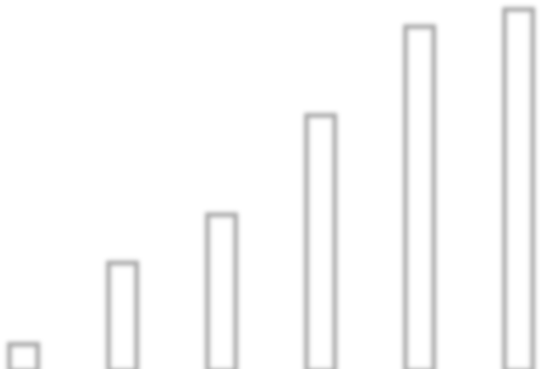600
1

78

74

0
478
502
353
355
310
336
256
217
50
37
51

500

400

300

200

100

0

2009 2010 2011 2012 2013 2014 2015
лапаротомия лапароскопия

В 2016 году лапароскопическим доступом выполнено около 85% операций больным раком тела матки. В каждом третьем случае лапароскопическая пангистерэктомия была дополнена тазовой лимфодиссекцией.
В связи с необходимостью оценки отдаленных результатов лечения мы отобрали для настоящего исследования группу из 756 больных раком эндометрия, прооперированных в период с 2010 по 2013 годы с не менее чем трехлетним сроком прослеживания. В группу сравнения вошли ретроспективные данные о 1289 больных, прооперированных открытым доступом в период с 1990 по 2010 год в НИИ онкологии им. Н.Н.Петрова. Многофакторный анализ этих двух репрезентативных групп больных, особенностей выполненных операций, ближайших и отдаленных результатов лечения, на наш взгляд, позволит объективно оценить преимущества и возможные ограничения и недостатки использования лапароскопии в лечении больных раком эндометрия.

Клиническая характеристика больных раком эндометрия

При сопоставлении исследуемой и контрольной групп больных по возрасту статистически значимых различий не выявлено. Cредний возраст больных раком эндометрия, подвергшихся лапаротомии составил 59,7±1,4 лет, в группе лапароскопических операций – 62,2±1,3 лет (Табл. 3.1).

Таблица 3.1 Распределение больных раком эндометрия по возрасту

Возрастные группы | Лапаротомия n(%) | Лапароскопия n(%)
До 30 лет | 12 (0,93) | 8 (1,1)
30-39 лет | 36 (2,79) | 32 (4,2)
40-49 лет | 200 (15,52) | 91 (12,0)
50-59 лет | 566 (43,91) | 310 (41,0)
60-69 лет | 396 (30,72) | 279 (36,9)
Старше 70 лет | 79 (6,13) | 36 (4,8)
Всего | 1289 | 756

При анализе состояния репродуктивной функции установлено, что 82% больных находились в постменопаузе, 18% пациенток оказались моложе 50 лет.
В старших возрастных группах, к которым относятся подавляющее большинство больных раком эндометрия концентрируются и разнообразные нарушения в репродуктивном и энергетическом

гомеостатах, нередко приводящие к развитию выраженной сопутствующей патологии. Помимо хорошо известных факторов риска развития гормонозависимых опухолей органов репродуктивной системы, эти заболевания оказывают непосредственное влияние на выбор лечебной тактики, нередко ограничивая возможности проведения радикальных программ комбинированного и комплексного лечения.
Мы проанализировали частоту наиболее значимых сопутствующих заболеваний, оказывающих непосредственное влияние на лечебную тактику, в том числе и на рассматриваемые в этой главе объем хирургического вмешательства и выбор оптимального доступа для его выполнения. К таким заболеваниям мы отнесли ожирение различной степени, сахарный диабет, патологию сердечно - сосудистой и дыхательной системы, препятствующие наложению карбоксиперитонеума и помещению пациентки в положение Тренделенбурга, а также сопутствующую гинекологическую патологию и предшествовавшие хирургические вмешательства на органах брюшной полости, которые могут значительно усложнить ход не только лапароскопических, но и лапаротомных операций. В следующей таблице суммированы наиболее значимые заболевания органов сердечно-сосудистой системы, степень выраженности которых учитывалась при определении рисков хирургических вмешательств (Табл. 3.2).

Таблица 3.2 Сопутствующая сердечно-сосудистая патология n (%)

Сердечно-сосудистые заболевания | Лапаротомия (n=1289) | Лапароскопия (n=756)
Ишемическая болезнь сердца | 580 (45,0%) | 279 (36,9%)
Гипертоническая болезнь | 309 (23,9%) | 166 (21,9%)
Кардиосклероз | 476 (36,9%) | 219 (28,9%)
Аритмии | 191 (14,8%) | 98 (12,9%)
Тромбофлебит, варикозная болезнь | 618 (47,9%) | 366 (48,4%)
Инсульт в анамнезе | 25 (1,9%) | 11 (1,5%)
Инфаркт в анамнезе | 90 (7,0%) | 25 (3,3%)

Наиболее частой патологией оказалась гипертоническая болезнь, встретившаяся примерно с одинаковой частотой в обеих группах пациенток (24 и 22%). В приведенных цифрах учитывались II-III стадии заболевания. Стенокардия, кардиосклероз, тромбофлебиты вен нижних

конечностей, синусовая бради- и тахикардия, суправентрикулярная и желудочковая экстрасистолия, мерцательная аритмия постоянной и пароксизмальной форм несколько чаще (р>0,01) регистрировались у больных контрольной группы, определяя выбор данного хирургического доступа и явившись одной из основных причин конверсии в лапаротомию у больных проспективной части исследования. Такую же роль, в подавляющем большинстве случаев, сыграли анамнестические указания на перенесенные ранее инфаркты и инсульты.
Ишемическая болезнь сердца, варикозная болезнь вен нижних конечностей, а также некоторые другие заболевания с одинаковой частотой диагностированы в обеих группах пациенток и не оказали самостоятельного влияния на выбор хирургического доступа.
Все онкогинекологические больные относятся к группе высокого риска по тромбоэмболическим осложнениям, многократно возрастающим при описанной сердечно-сосудистой патологии. Несмотря на то, что всем пациенткам, вошедшим в исследование, проводилась периоперационная профилактика тромбоэмболических осложнений, в обеих группах больных не удалось избежать этого грозного осложнения. Тромбоэмболии мелких ветвей легочной артерии развились у 4 больных основной и у 9 больных контрольной группы, явившись причиной летального исхода соответственно в 1 и 3 случаях.
Статистически значимой у больных раком эндометрия оказалась частота сахарного диабета и ожирения различной степени выраженности. Распределение больных раком тела матки в зависимости от заболеваний эндокринной системы показано в следующей таблице (Табл. 3.3).

Таблица 3.3

Частота заболеваний эндокринной системы у больных раком эндометрия n (%)
Группы  Формы | Наруше- ние толерант- ности к глюкозе | СД 2 типа (компенса- ция) | СД 2 типа (субкомпен- сация) | СД 2 типа (декомпен- сация) | Патология щитовид- ной железы (эутиреоз, гипо- тиреоз)
Лапаро- томия  (n=1289) | 204  (15,8%) | 92  (7,1%) | 143  (11,1%) | - | 75  (5,8%)
Лапаро- скопия  (n=756) | 86  (11,4%) | 117  (15,5%) | 71  (9,4%) | 25  (3,3%) | 56  (7,4%)

Нарушение углеводного обмена различной степени выраженности выявлено у 34% и 39% больных обеих групп. Сахарный диабет и патология щитовидной железы требовали проведения предоперационной коррекции, но не явились противопоказанием к выполнению лапароскопической операции.
В отличии от рассмотренных выше декомпенсированных заболеваний сердечно-сосудистой и легочной систем, определяющих высокий риск создания пневмоперитонеума и длительного нахождения больных в положении Тренделенбурга, ожирение, наоборот, может оказаться показанием к использованию лапароскопического доступа.

Распределение больных раком тела матки по отсутствию или наличию ожирения показано в таблице. Расчет данного показателя производился на основании определения индекса массы тела в соответствии с рекомендацией ВОЗ по формуле: масса тела (кг) / рост (м)2 (Табл. 3.4).
Таблица 3.4

Распределение больных раком эндометрия по степени выраженности
ожирения

Ожирение  (ИМТ)  Группы | Норма | Избыток массы тела | Ожирение I степени | Ожирение II степени | Ожирение III степени
 | (18,5-  24,9) | (25,0 –  29,9) | (30,0 – 34,9) | (35,0 –  39,9) | ≥ 40,0
 | n (%) | n (%) | n (%) | n (%) | n (%)
Лапаро- томия (n=1289) | 103  (8,0%) | 334  (25,9%) | 463  (36%) | 244  (18,9%) | 145  (11,2%)
Лапаро- скопия  (n=756) | 121  (16,0%) | 143  (18,9%) | 257  (34,0%) | 129  (17,1%) | 106  (14,0%)

Из данных таблицы видно, что около 90 % больных имели повышенную массу тела. Чаще всего в обеих группах встречалось ожирение I степени (36% и 34% соответственно). Ожирение III степени выявлено у 11% пациенток 1-й группы и 14% пациенток 2-й группы. При достаточном опыте оперирующего хирурга негативные стороны малоинвазивной операции могут быть сведены к минимуму путем

снижения давления газа в брюшной полости до 6-8 мм.рт.ст. и положением Тренделенбурга не более 10-15о. У этой наиболее сложной категории больных преимущества лапароскопической операции отчетливо проявляются как в ходе самого вмешательства, так и в течении послеоперационного периода. Нередкое сочетание данной патологии с другими тяжелыми заболеваниями, в первую очередь, сердечно- сосудистой системы лимитирует использование данной методики у страдающих ожирением больных раком эндометрия. В следующей
таблице представлены другие наиболее частые сопутствующие заболевания, выявленные у больных раком эндометрия, вошедших в исследование (Табл. 3.5).
Таблица 3.5 Сопутствующие заболевания у больных раком эндометрия n (%)
 | Лапаротомия (n=1289) | Лапароскопия (n=756)
Бронхит, бронхиальная астма | 35  (2,7%) | 13  (1,7%)
Хроническая почечная недостаточность | 8  (0,6%) | 1  (0,1%)
Язвенная болезнь желудка | 327  (25,4%) | 138  (18,3%)
Метахронный / синхронный рак молочной железы | 47  (3,6%) | 29  (3,8%)
Метахронный рак толстой кишки | 7  (0,5%) | -
Рак яичников | 17  (1,3%) | 1  (0,1%)

Указанные заболевания не влияли на выбор хирургического доступа. 14 больным из ретроспективной группы и 6 из проспективной выполнены одномоментные операции по поводу синхронных опухолей молочной железы и тела матки. Диагностированный в ходе лапароскопической операции синхронный первично-множественный рак яичников IB стадии послужил основанием для конверсии доступа.
Выраженная сопутствующая патология, выявленная в каждом третьем наблюдении у больных раком эндометрия, определила высокие риски операции и анестезиологического пособия и потребовала проведения предоперационной подготовки (Табл. 3.6).

Таблица 3.6 Показатели операционного риска больных раком эндометрия
 | Лапаротомия (n=1289) | Лапароскопия (n=756)
Оценка по шкале ASA | 2,8±0,1 | 2,4±0,1
Доля пациенток с оценкой  по шкале ASA ≥ 3 | 77,1% (145) | 53,2% (402)

С учетом описанных рисков определялись показания и противопоказания к лапароскопии. Выраженная субкомпенсированная сердечно-легочная патология существенно ограничивают возможности лапароскопического доступа, в то время как ожирение и сахарный диабет,

наоборот, следует рассматривать как показание к малоинвазивным операциям.
Еще одним фактором, определяющим показания к выполнению лапаротомии оказалась сопутствующая гинекологическая патология, а именно миома матки и опухоли яичников.
Миома матки была выявлена в 53% и 36% случаев в 1-й и во 2-й группе, доброкачественные опухоли яичников в 14 и 12% наблюдений (Табл. 3.7).
Таблица 3.7 Сопутствующая гинекологическая патология у больных
раком эндометрия n (%)

Гинекологические заболевания | Лапаротомия (n=1289) | Лапароскопия (n=756)
Доброкачественные опухоли яичников  до 10 см | 103 (8,0%) | 57 (7,5%)
Доброкачественные опухоли яичников более 10 см | 77 (5,9%) | -
Миома матки до 10 см | 394 (30,6%) | 272 (35,9%)
Миома матки более 10 см | 283 (22,0%) | -

Миома матки более 10 см в диаметре послужила противопоказанием к лапароскопической операции в связи с высоким риском нарушения

правил абластики, связанным не только с техническими сложностями подобных вмешательств, но и с извлечением препарата из брюшной полости. В 7 случаях лапароскопических вмешательств по поводу рака эндометрия в сочетании с миомой матки больших размеров значительно возрастала длительность операции и объем интраоперационной кровопотери, значительно осложнившие течение операции и анестезиологического пособия. Трем пациенткам были выполнены конверсионные лапаротомии. Более того, категорическая невозможность использования марцеллятора все равно потребовала выполнения лапаротомии для извлечения препарата. Та же логика рассуждений применима и к случаям сочетания рака эндометрия с опухолями яичников. Как будет показано в 5 главе, на сегодняшний день отсутствуют методы диагностики, позволяющие с уверенностью судить о характере опухолевого процесса в яичниках. Кроме того, необходимо еще и учитывать высокую частоту синхронных полинеоплазий. Опухоли яичников более 10 см в диаметре в нашем исследовании определили показание к лапаротомному доступу.
На выбор доступа к хирургическому лечению также влияет наличие ранее выполненных операций (17% и 13% в 1-й и во 2-й группах соответственно).
Противопоказанием к лапароскопии следует считать осложненные хирургические вмешательства, неоднократные повторные лапаротомии, предшествовавшие обширные операции по поводу метахронных злокачественных опухолей. Во всех остальных случаях выполненные ранее лапаротомии несколько увеличивают длительность операции в связи с необходимостью адгезиолизиса, но при этом обеспечивают гораздо более быстрое восстановление пациенток по сравнению с повторной лапаротомией.

Клинико-морфологические особенности опухоли

Стадирование рака тела матки осуществлялось согласно классификации Международной Федерации Акушеров и Гинекологов (FIGO, 2009 год) и классификации злокачественных опухолей TNM (7-е издание, 2011год). В ретроспективной группе проведено рестадирование в соответствии с 7 изданием.
Распределение больных раком эндометрия по стадиям заболевания представлено в таблице 3.8.
Таблица 3.8 Распределение больных раком эндометрия по стадиям заболевания n (%)
Группы | IA  T1aN0 M0 | IB  T1вN0 M0 | II T2N0 M0 | IIIA T3аN0 М0 | IIIB T3bN0 М0 | IIIC T1-3N1  M0 | IV T4, M1
Лапаро- томия  (n =1289) | 511  (39,6%) | 452  (35,1%) | 105  (8,1%) | 31  (2,4%) | 27  (2,1%) | 152  (11,8%) | 11  (0,9%)
Лапаро- скопия  (n =756) | 324  (42,8%) | 354  (46,8%) | 2* (0,3%) | - | - | 76  (10,1%) | -
* морфологическая находка

У большинства больных установлена I стадия заболевания (74,7% в 1-й группе и 89,6% во 2-й группе). С одинаковой частотой в обеих группах установлено метастатическое поражение регионарных лимфатических

узлов (IIIc стадия). Больным с местно-распространенным опухолевым процессом (распространение опухоли на цервикальный канал, прорастание серозной оболочки матки, метастазы в яичники) выполнялись лапаротомии в связи со сложностью соблюдения правил абластики и антибластики при эндовидеохирургических вмешательствах в таких ситуациях. В связи с вышесказанным, в проспективную часть исследования эти больные не вошли и в дальнейшем были исключены из ретроспективного анализа, сформировав следующую группу пациентов, которым противопоказано выполнение лапароскопических операций.
Как показано Я.В. Бохманом (1989, 1993), клинически наиболее удобной является классификация рака тела матки по степени распространенности опухолевого процесса, позволяющая в значительной степени “стандартизировать” методы лечения (Табл. 3.9).
Таблица 3.9 Распределение больных раком эндометрия по степени распространенности
опухолевого процесса

 | Распространенность опухолевого процесса |  |  | Всего
 | Минимальный | Местно- распространен- ный | Метастати- ческий
Лапаротомия n=1289 | 405  (31,4%) | 721  (55,9%) | 163  (12,7%) | 1289
Лапароскопия n=756 | 227  (30,0%) | 529  (70%) | - | 756

Из данных таблицы видно, что у большинства больных при первичном обращении опухоль имела значительное распространение (70%), соответствующее символам T1b-3 и/или N1 по классификации TNM.

Далее будет показано, что подходы к планированию лечения в двух наиболее многочисленных группах больных оказываются совершенно различными.
Согласно данным, представленным в следующей таблице, примерно 80% случаев заболевания РТМ относится к I (гормонозависимому) патогенетическому варианту. У большинства этих больных в анамнезе имелось сочетание нарушений эндокринно-обменной (гипертоническая болезнь, ожирение, сахарный диабет) и репродуктивной (первичное бесплодие, синдром Штейна-Левенталя и т.д.) систем (Табл. 3.10).
Таблица 3.10 Распределение больных раком тела матки по патогенетическим вариантам
Патогенетический вариант | Вид доступа
 | Лапаротомия n=1289 | Лапароскопия n=756
I | 1027  (79,7%) | 575  (76,1%)
II | 262  (20,3%) | 181  (23,9%)

Следующая таблица демонстрирует соотношение морфологических характеристик опухолей эндометрия в сравниваемых группах больных, среди которых наиболее часто встречающейся является аденокарцинома. Диагноз эндометриоидной аденокарциномы был установлен примерно в 90% наблюдений, тогда как частота остальных гистологических форм РТМ не превышала 2-4%. Выявление серозно-папиллярной формы рака

эндометрия у 35 больных, явилось показанием к выполнению экстирпации матки с придатками, тазовой лимфаденэктомией и оментэктомией (Табл. 3.11).

Таблица 3.11 Распределение больных раком тела матки по гистологическим типам

Гистологический тип | Вид доступа
 | Лапаротомия n=1289 | Лапароскопия n=756
Аденокарцинома | 1149 (89,1%) | 678 (89,7%)
Папиллярная аденокарцинома | 30 (2,3%) | 16 (2,1%)
Мезонефроидная аденокарцинома | 14 (1,1%) | 8 (1,0%)
Аденосквамозный рак | 30 (2,3%) | 18 (2,4%)
Аденоакантома | 60 (4,7%) | 31 (4,1%)
Недифференцированный рак | 6 (0,5%) | 5 (0,7%)

На долю высоко- и умереннодифференцированных аденокарцином в обеих группах пришлось около 85% всех наблюдений. В проспективной группе преобладали опухоли с высокой степенью

дифференцировки (38,9% и 27% соответственно), в то время как в ретроспективном разделе исследования чаще встречались умереннодифференцированные новообразования (Табл. 3.12).
Таблица 3.12 Степень дифференцировки опухоли у больных раком эндометрия
Степень дифферен- цировки | Высоко- дифференцирован- ная эндометриоидная аденокарцинома | Умеренно- дифференцирован- ная эндометриоидная аденокарцинома | Низко- дифференцирован  -ная эндометриоидная аденокарцинома
Лапаро- томия  (n=1280)* | 345  (27%) | 708  (55,3%) | 227  (17,7%)
Лапаро- скопия  (n=756) | 294  (38,9%) | 347  (45,9%) | 115  (15,2%)
* у 9 больных контрольной группы не удалось уточнить степень дифференцировки опухоли.
Несмотря на наличие указанных различий в изучаемых группах больных, по остальным характеристикам опухолевого процесса они оказались идентичны. В связи с этим, проводимые в дальнейшем сопоставления представляются нам вполне корректными.
Распределение больных раком эндометрия по гистологическим типам и по степени дифференцировки опухоли в зависимости от степени распространенности опухолевого процесса представлено на примере больных ретроспективной части исследования (Табл. 3.13).

Таблица 3.13
Распределение случаев рака эндометрия по гистологическим типам в зависимости от степени распространенности опухолевого процесса

Гистологичес- кий тип | Характеристика опухолевого процесса |  |  | Всего
 | Минималь- ный | Местно- распространен- ный | Метастатичес- кий
Аденокарци- нома | 373  32,5%*  92,1%** | 641  55,8%*  88,9%** | 135  11,7%*  82,8%** | 1149  89,1%
Папиллярная аденокарцинома | 7  23,3%*  1,7%** | 13  43,3%*  1,8%** | 10  33,3%*  6,1%** | 30  2,3%
Мезонефроид- ная аденокарцинома | 3  21,4%*  0,7%** | 8  57,2%*  0,6%** | 3  21,4%*  1,9%** | 14  1,1%
Аденосквамоз- ный рак | 3  10%*  0,7%** | 19  63,3%*  2,6%** | 8  26,7%*  4,9%** | 30  2,3%
Аденоакантома | 19  31,7%*  4,7%** | 35  58,3%*  4,8%** | 6  10%*  3,7%** | 60  4,7%
Недифференци- рованный рак | - | 5  83,3%*  0,7%** | 1  16,7%*  0,6%** | 6  0,5%
Всего | 405  31,4% | 721  55,9% | 163  12,7% | 1289
* Процентные соотношения по строкам таблицы
** Процентные соотношения по столбцам таблицы

Преобладание эндометриоидных аденокарцином у больных минимальным раком тела матки во многом определяет благоприятное течение и исход заболевания. К положительным прогностическим признакам минимального рака следует отнести и превалирование дифференцированных форм опухоли, которые наряду с небольшими размерами новообразований также формируют благоприятный прогноз у данной категории больных (Табл. 3.14).

Таблица 3.14

Распределение больных раком эндометрия по степени дифференцировки опухоли в зависимости от распространенности процесса

Степень дифферен- цировки | Распространенность опухолевого процесса |  |  | Всего
 | Минимальный | Местно- распространен- ный | Метастатичес- кий
G1 | 193 | 132 | 20 | 345  (20,0%)
 | (55,9%) | (38,3%) | (5,8%)
G2 | 190 | 433 | 85 | 708  (55,3%)
 | (26,8%) | (61,2%) | (12%)
G3 | 20 | 152 | 55 | 227  (17,7%)
 | (8,8%) | (67,0%) | (24,2%)
Всего | 403  (31,5%) | 717  (56,0%) | 160  (12,5%) | 1280

Морфологическая дифференцировка опухоли и степень ее распространенности непосредственно связаны. Чем выше дифференцировка опухоли, тем медленнее прогрессирует опухолевый процесс и наоборот. Метастатический РЭ в наибольшем проценте случаев встречается при низкодифференцированных опухолях. На связь морфологической дифференцировки опухоли с этиологическими и патогенетическими факторами указывает выраженное преобладание I патогенетического варианта среди больных высоко- и умереннодифференцированными опухолями.
В следующем разделе работы будут представлены относительные риски различных факторов, характеризующих опухолевый процесс, на потенции к местному распространению и метастазированию изучаемых новообразований.

Выбор объема вмешательства и хирургического доступа у больных раком эндометрия
Анализ особенностей выполненных операций, непосредственных и отдаленных результатов лечения в сопоставлении с применявшимися хирургическими доступами является завершающим этапом этой части исследования.

Особенности организма и опухоли, определяющие лечебную тактику у больных раком эндометрия
Традиционно в лечении рака эндометрия применяются следующие основные методы или их комбинации:

- Экстирпация матки с придатками.

- Расширенная экстирпация матки с придатками.

- 1+ адъювантная гормонотерапия.

- 2+ адъювантная гормонотерапия.

- 1+ послеоперационное облучение.

- 2+ послеоперационное облучение.

- 3+ послеоперационное облучение.

- 4+ послеоперационное облучение.

- Самостоятельная гормонотерапия.

При выборе лечебной тактики, как правило, ориентируются на ряд основных признаков, характеризующих особенности организма и опухоли:
- патогенетический тип

- инвазия

- размер опухоли

- состояние регионарных лимфатических узлов

- гистологический тип

- степень морфологической дифференцировки

- содержание рецепторов прогестерона и эстрадиола в опухоли.

По общепринятым схемам комбинированного лечения больных раком эндометрия лечение, как правило, начинается с хирургического вмешательства. Необходимость выполнения экстирпации матки с придатками ни у кого не вызывает сомнений. Исключение составляют

больные минимальным раком эндометрия, у которых обсуждается вопрос о возможности выполнения сберегающих операций, а в ряде случаев доказана принципиальная возможность излечения с помощью самостоятельной гормонотерапии (Табл. 3.15).
Таблица 3.15

5-летняя выживаемость (%) больных раком эндометрия в зависимости от распространенности опухолевого процесса и объема хирургического вмешательства (без учета адьювантных методов лечения)

Метод лечения | Распространенность процесса
 | Минимальный рак | Местно-распространенный рак
Простая гистерэктомия | 97,4 % | 61,6 %
Расширенная гистерэктомия* | 99,4 % | 85,2 %
* при распространении опухоли на цервикальный канал выполнялась операция Вертгейма
Необходимость расширенной гистерэктомии при местно- распространенном раке эндометрия не вызывает сомнений, увеличивая 5- летнюю выживаемость больных более чем на 20% по сравнению с простой экстирпацией матки.
Для определения индивидуальных показаний к выбору объема операции и назначению адъювантной терапии у больных местно- распространенным раком эндометрия, то есть наиболее многочисленной группы пациенток, проходящих лечение в онкогинекологических стационарах, необходимо определить влияние отдельных факторов, влияющих на развитие и прогноз рака эндометрия. Полученные в нашем

исследовании результаты позволили рассчитать относительный риск наиболее важных характеристик опухоли и организма, влияющих на лимфогенное метастазирование, метастазирование в яичники и увеличивающих вероятность летального исхода этих больных (Табл. 3.16).
Таблица 3.16

Относительный риск (RR) отдельных факторов, влияющих на лимфогенное метастазирование РТМ
Факторы риска | Относительный риск (RR) | p <
Возраст старше 50 лет | 2,2 | 0,05
II патогенетический вариант | 1,6 | 0,05
Диаметр опухоли более 2 см | 6,7 | 0,05
Инвазия более 0,5 см | 4,2 | 0,05
Степень дифференцировки G2 (по сравнению с G1)  G3 (по сравнению с G1)  G3 (по сравнению с G2) | 2,6  4,9  1,9 | 0,05

В следующей таблице приводится расчет показателей относительного риска для факторов, определяющих вероятность метастазирования РТМ в яичники (Табл. 3.17).

Таблица 3.17

Относительный риск (RR) отдельных факторов, влияющих на частоту метастазирования рака эндометрия в яичники
Факторы риска | Относительный риск (RR) | p <
II патогенетический вариант | 1,5 | 0,1
Диаметр опухоли более 2 см | 4,4 | 0,05
Инвазия более 0,5 см | 3,8 | 0,05
Местно-распространенный рак по сравнению с  Минимальным | 17,3 | 0,05
Папиллярный рак по сравнению с аденокарциномой | 2,8 | 0,05
Дифференцировка G3 по сравнению с G1 + G2 | 3,4 | 0,05

О принадлежности каждой конкретной опухоли к гормонозависимому или автономному типу наиболее точно можно судить, основываясь на

содержании в ней рецепторов прогестерона и эстрадиола. У больных рецепторнегативным раком эндометрия концентрируются неблагоприятные прогностические признаки, существенно отягощающие прогноз (Табл. 3.18).
Таблица 3.18

Частота метастазов в лимфатические узлы и яичники в зависимости от содержания рецепторов прогестерона и эстрадиола в опухоли

Характеристика опухоли | Метастазы в лимф. узлы | Метастазы в яичники
Рецепторнегативный рак  ( n=44) | 6 (13,6%) | 2 ( 4,5%)
Рецепторпозитивный рак  ( n = 242) | 12 ( 5%) | 3 ( 1,2%)
Р | р< 0,01 | р<0,01

При рецепторнегативном раке эндометрия риск метастазирования в лимфатические узлы составил 9,4 , в яичники – 4,2 по сравнению с рецепторпозитивным раком.

Основываясь на приведенных данных о риске метастазирования в регионарные лимфатические узлы, в клинике НИИ онкологии им. Н.Н.Петрова с начала 70-х годов были установлены показания к выполнению расширенных операций у больных раком эндометрия. Значительно позже, в 2013 году были опубликованы клинические рекомендации ESMO с аналогичными показаниями к тазовой лимфодиссекции (Табл. 3.19).
Таблица 3.19

Критерии риска метастазирования рака эндометрия и рекомендованные объёмы хирургического лечения (ESMO Guidelines, 2013)

Риск метастазирования | Критерии | Тазовая лимфаденэктомия
Низкий | IA, G 1-2,  эндометриоидный гистотип | -
Промежуточный | IA, G3,  эндометриоидный гистотип  IB, G1-2,  эндометриоидный гистотип | ±
Высокий | IB, G3,  эндометриоидный гистотип  IA, IB,  неэндометриоидный гистотип | +

Таким образом, вопрос о показаниях к лимфодиссекции при раке тела матки на сегодняшний день можно считать решенным. Приведенными

выше критериями руководствуются ведущие мировые клиники в выборе объема предстоящего хирургического вмешательства.
Расчет относительного риска ряда факторов, ухудшающих прогноз и увеличивающих вероятность летального исхода больных РТМ в течение 5 лет после лечения приведен в таблице 3.20.
Таблица 3.20

Относительный риск летального исхода местно-распространенного и метастатического рака эндометрия
Факторы риска | Относительный риск (RR) | Р<
Возраст старше 50 лет | 3,5 | 0,05
II патогенетический вариант | 1,7 | 0,05
Степень дифференцировки G2 (по сравнению с G1) G3 (по сравнению с G1) G3 (по сравнению с G2) | 2,5  9,1  3,7 | 0,001
Т2 по сравнению с Т1 | 1,8 | 0,05
Метастазы в регионарные лимфатические узлы | 9,9 | 0,001
Метастазы в яичники | 6,4 | 0,001
Отсутствие чувствительности к прогестинам | 5,9 | 0,001

Для объяснения негативного и позитивного прогностического значения каждого из факторов, приведенных в таблицах, применима следующая логика рассуждений: например, высокий риск метастазирования в регионарные лимфатические узлы и яичники, а, следовательно, и высокий

риск летального исхода при втором патогенетическом варианте по сравнению с первым, объясняется концентрацией у больных автономным типом многих других негативных прогностических факторов – снижение степени дифференцировки, глубокая инвазия, т.д. Выраженная гормоночувствительность, наоборот, заметно снижает риск летального исхода по двум причинам. Во-первых, этот признак ассоциирован с рядом других позитивных особенностей: высокая дифференцировка и содержание рецепторов прогестерона и эстрадиола. Во-вторых, высокая чувствительность к прогестагенам определяет клиническую эффективность адъювантной гормонотерапии у больных с неблагоприятным прогнозом заболевания.
Результаты расчета относительных рисков, приведенные в таблице 3.20, позволяют проводить индивидуальное планирование лечения больных раком эндометрия с учетом наличия факторов, отягчающих прогноз. Учитывая цели и задачи настоящего исследования, мы не стали останавливаться на уточнении показаний к назначению адъювантной терапии.

Выбор хирургического доступа у больных раком эндометрия

Целью данного раздела работы явилось сравнение результатов различных вариантов хирургического доступа и оценка их возможного влияния на риски интра- и послеоперационных осложнений, непосредственные и отдаленные результаты лечения и прогноз заболевания у больных раком эндометрия.
Распределение больных раком тела матки в зависимости от примененного доступа и объема хирургического лечения представлено в следующей таблице (Табл. 3.21).

Таблица 3.21

Распределение больных раком эндометрия в зависимости от доступа и объема хирургического лечения

 | Экстирпация матки с придатками | Экстирпация матки с придатками и тазовой лимфаденэктомией | Экстирпация матки с придатками, тазовой лимфаденэктомией, оментэктомией
Лапаро- томия (n=1289) | 401  (31,2%) | 837  (64,9%) | 51  (3,9%)
Лапаро- скопия (n=756) | 227  (30,0%) | 523  (69,2%) | 6  (0,8%)

Учитывая особенности включения больных в обе группы исследования по большинству характеристик организма и опухоли, а также по объему выполненных хирургических вмешательств, они оказались практически идентичными. Подобное распределение пациентов позволило объективно оценить достоинства и недостатки сравниваемых хирургических доступов. На сегодняшний день преимущества лапароскопических операций очевидны у пациентов без выраженной сопутствующей патологии. Таких больных в проспективной группе оказалось около 35%. Во всех остальных наблюдениях отмечались разнообразные сопутствующие заболевания, среди которых превалировали ожирение различной степени и сердечно-сосудистая патология.

Распределение больных раком тела матки в зависимости от ИМТ и объема хирургического лечения явилось предметом отдельного изучения (Табл. 3.22).

Таблица 3.22 Распределение больных раком эндометрия в зависимости от ИМТ и
объема операции

ИМТ  (кг/м2) | Экстирпация матки с придатками | Экстирпация матки с придатками и тазовой лимфаденэкто- мией | Экстирпация матки с придатками, тазовой лимфаденэкто- мией, оментэктомией | Всего
Норма, избыток массы тела | 57  (21,6%) | 204  (77,3%) | 3  (1,1%) | 264  (34,9%)
Ожирение I степени ИМТ 30-  35 | 41  (16,0%) | 215  (83,6%) | 1  (0,4%) | 257  (34,0%)
Ожирение II степени ИМТ 35-  40 | 54  (41,9%) | 73  (56,6%) | 2  (1,5%) | 129  (17,1%)
Ожирение III степени ИМТ > 40 | 75  (70,8%) | 31  (29,2%) | - | 106  (14,0%)
Всего | 227  (30,0%) | 523  (69,2%) | 6  (0,8%) | 756  (100%)

В среднем масса тела пациенток, страдающих ожирением составила 97 кг, при этом 1/3 пациенток имели массу тела 100 кг и более, а у 16% больных масса тела превышала 120 кг. Максимальный вес составил 175 кг (Рис.3.2).

Рисунок 3.2 Ожирение III степени у больной раком эндометрия

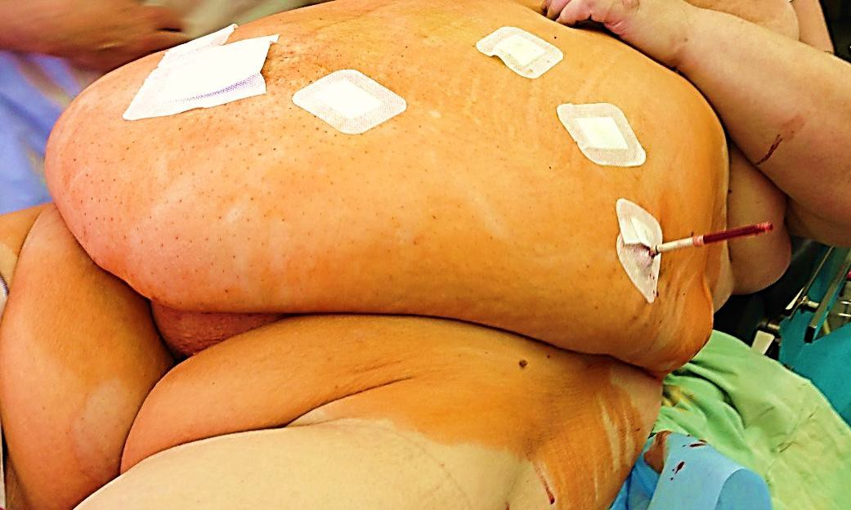

Абсолютное большинство больных (86,7%) имели гипертоническую болезнь, 50% различные формы сердечной патологии, 51,6% - варикозную болезнь нижних конечностей. Сахарный диабет диагностирован у каждой третьей пациентки с ожирением (Табл.3.23).

Таблица 3.23

Частота выявления сопутствующих заболеваний у больных раком эндометрия с ожирением

Варикозная болезнь | 51,6% (97)
Гипертоническая болезнь | 86,7% (163)
Ишемическая болезнь сердца | 43,1% (81)
Хроническая сердечная недостаточность | 54,8% (103)
Сахарный диабет II типа | 30,3% (57)

Кроме того, в 23% случаев имелось сочетание ожирения с миомой матки, в 17% - с опухолями яичников. В связи с большими размерами указанных новообразований у 3 больных выполнена конверсионная лапаротомия. У 21% пациенток имелись анамнестические указания на ранее выполненные лапаротомии, в большей части представленные Кесаревым сечением, операциями на придатках матки, аппендэктомиями. В одном случае выполнение конверсионной лапаротомии было связано с тотальным рубцово-спаечным процессом после операции по поводу внематочной беременности.
Тридцати процентам больным раком эндометрия выполнена экстирпация матки с придатками. Число таких операций нарастало по мере

увеличения веса больных. Неправильно было объяснять отказ от лимфодиссекции только лишь техническими трудностями хирургического вмешательства у больных, страдающих ожирением. Как было показано в предыдущих разделах исследования, на долю этих больных выпадает большинство сочетаний благоприятных прогностических признаков (минимальные размеры опухоли, высоко- и умереннодифференцированные аденокарциномы, I патогенетический вариант), определяющих хороший прогноз заболевания и отсутствие показаний к расширению объема операции.
Далее мы проанализировали особенности течения лапароскопической операции по поводу рака эндометрия в сравнении с традиционным лапаротомным доступом. Прежде всего, нас интересовала длительность самой операции и наркоза, которые, как известно, во многом определяют развитие и тяжесть возможных осложнений. Распределение больных раком тела матки в зависимости от длительности хирургического лечения показано в таблице 3.24.
Таблица 3.24 Длительность операций у больных раком эндометрия
Группы | Общее | Экстирпации матки с придатками | Тазовая лимфаден- эктомия | Оментэктомия
Лапаро- томия | 90±0,45  (55 - 190) | 41±0,31  (20 - 95) | 25±0,07  (15 - 45) | 19±0,28  (15 - 25)
Лапаро- скопия | 106±0,95  (60 - 270) | 58±0,65  (35 - 120) | 48±0,11  (30 - 70) | 32,5±0,17  (25 - 40)

Общая длительность операций оказалась несколько выше при лапароскопическом доступе. Однако, по мере накопления опыта хирургами и появления новых современных электрохирургических инструментов, эта разница постепенно сокращается. В последние годы больше времени расходуется на выполнение тазовой лимфодиссекции лапароскопическим доступом, но оно полностью компенсируется за счет этапов вхождения и ушивания операционной раны (Рис. 3.3).

Рисунок 3.3

Длительность различных этапов операции

60

50

40

30

20

10

0
Доступ

Пангистерэктомия

л/диссекция

Ушивание

Лапароскопия Лапаротомия

О радикальности выполненных расширенных хирургических вмешательств принято судить по количеству удаленных лимфатических узлов. Возможно, эта цифра, действительно является единственной

объективной характеристикой полноты лимфодиссекции, а все рассуждения об одноблочном удалении всех тканей параметриев и о невнимательности гистологов остаются лишь словами (Табл. 3.25).

Таблица 3.25 Число удаленных лимфатических узлов при различных
хирургических доступах

Вид доступа | Тазовые лимфатические узлы справа | Тазовые лимфатические узлы слева
Лапароскопия | 9,75 (3 – 22) | 10,15 (3 – 18)
Лапаротомия | 7,97 (3 – 16) | 9,04 (3 – 17)

По количеству удаленных лимфатических узлов из обеих хирургических доступов статистически значимых различий не выявлено. Лапароскопический доступ характеризуется более тщательным и бескровным проведением лимфодиссекции. Об этом свидетельствует и значительно реже встречающиеся лимфореи и лимфатические кисты после лапароскопических операций.
Следующим объективным показателем качества выполненных операций является объем интраоперационной кровопотери. В ходе выполнения лапароскопических операций он оказался минимальным и не превысил 30-50 мл. Только в одном случае объем кровопотери составил
200 мл и оказался связанным с большими техническими трудностями, обусловленными варикозным расширением вен малого таза. При

лапаротомии такой объем кровопотери считается стандартным. В некоторых анализируемых случаях кровопотеря достигала 500-800 мл. и требовала замещения путем гемо- и плазмотрансфузий. В целом, можно отметить, что лапароскопические операции отличаются более тщательной и аккуратной работой с тканями (Табл. 3.26).

Таблица 3.26 Объем интраоперационной кровопотери у больных раком
эндометрия

Группы | Средний объем кровопотери | Пангистерэктомия | Лимфодиссекция
Лапаротомия | 106±0,95  (60 - 270) | 58±0,65  (35 - 120) | 48±0,11  (30 - 70)
Лапароскопия | 75±0,45  (25 - 190) | 31±0,31  (20 - 65) | 25±0,07  (15 - 45)

Минимальная кровопотеря не приводит к изменению показателей красной крови и в совокупности с незначительной травматичностью лапароскопического доступа значительно сокращает сроки реабилитации больных.

Какие-либо серьезные интраоперационные осложнения (массивное кровотечение, ранение смежных органов и пр.) не зарегистрированы ни в одном случае из 2-х групп больных.
В настоящее время некоторыми исследователями обсуждается возможный риск местных рецидивов, связанных с опухолевой диссеминацией при установке маточного манипулятора (Homesley et al., 2004; Magrina et al., 2004). Существование такого риска подтвердилось и в нашем исследовании.
При цитологическом контроле мазков – отпечатков с поверхности брюшины малого таза до введения манипулятора и после удаления препарата у 21-й больной раком эндометрия (у 1-й пациентки с тотальным опухолевым поражением полости матки и глубокой инвазией) обнаружены клетки железистого рака. Подтверждают возможность существования такого риска и рецидивы заболевания, неожиданно развившиеся у двух больных раком эндометрия Iа стадии в течение первых шести месяцев наблюдения. С целью предупреждения в дальнейшем этого, вполне возможного пути распространения опухоли, перед началом каких- либо манипуляций с препаратом мы, в обязательном порядке, коагулируем трубные углы.
Завершая этот раздел исследования, остановимся на характеристике течения ближайшего послеоперационного периода, анализе встретившихся осложнений и прогнозе у больных раком эндометрия, подвергшихся хирургическому лечению по поводу данного заболевания тем или иным доступом. Те или иные осложнения встретились более чем у 16% больных, подвергшихся лапаротомии и только у 7% больных после лапароскопических вмешательств (р<0,001).

Прежде всего, рассмотрим частоту наиболее тяжелых послеоперационных осложнений, развившихся в исследуемых группах больных раком эндометрия (Табл. 3.27).
Таблица 3.27 Виды и частота тяжелых послеоперационных осложнений (%)
 | Лапароскопия (n=756) | Лапаротомия (n=1289)
Эвентрация | - | 3,8%
Перитонит | - | 1,9%
Кишечная непроходимость
Тромбоэмболия легочной артерии | 0,1% | 7,5%
Пневмония | - | 3,8%

В группе лапароскопических операций не встретилось тяжелых осложнений со стороны органов брюшной полости, которых, к сожалению, не удается избежать при выполнении лапаротомии. Только у одной пациентки в ближайшем послеоперационном периоде развилась тромбоэмболия легочной артерии, послужившая причиной летального исхода на 11 сутки благополучно протекавшего послеоперационного периода.
К серьезным послеоперационным осложнениям следует отнести перитонит, кишечную непроходимость, сепсис, полиорганную

недостаточность. Всего возникло 204 подобных осложнений у 16% больных после выполненных лапаротомий. Необходимо подчеркнуть, что в этом разделе мы анализируем осложнения за 10-летний период работы (Табл. 3.28).
Таблица 3.28 Послеоперационные осложнения у больных раком эндометрия (%)
 | Лапарото- мия  (n=1289) | Лапароско- пия  (n=756) | Р
Инфекционно-воспалительные осложнения послеоперационной раны | 11,5% | -
Гипертермия ≥ 38ºС | 15,1% | 2,6% | р < 0,05
Послеоперационная анемия ≥ II степеней | 12,7% | 9,6%
Лимфатические кисты, лимфорея | 8,7% | 2,7% | р < 0,05
Парез кишечника | 9,8% | -
Прикультевая гематома | 6,4% | 4,1%

На первый взгляд, процент осложнений кажется необычайно высоким, особенно у больных, подвергшихся лапаротомиям, и требует внимательного изучения и оценки. Наиболее частым среди них оказались лимфатические кисты (85 случаев в обеих группах). Лимфатические кисты

достоверно реже развиваются после лапароскопических расширенных операций, лимфореи встретились с одинаковой частотой в обеих группах. Как правило, лимфореи отмечались у больных, которым не выполнялась перитонизация или, как в случае лапаротомий, производилась перитонизация культи влагалища и воронко-тазовых связок с оставлением
«окошек» (Табл. 3.29).

Таблица 3.29 Лимфатические кисты и лимфореи у больных раком эндометрия
после расширенных операций

Доступ | Лимфатическая киста |  | Лимфорея более 3 суток | Всего
 | До 8,0 см | Более 8,0 см
Лапаротомия (n=888) | 41  (4,6%) | 13  (1,5%) | 17  (1,9%) | 71 (8,0%)
Лапароскопия (n=529) | 4  (0,8%) | 1  (0,2%) | 9  (1,7%) | 14 (2,7%)
р | Р<0,001 | Р<0,001 |  | Р<0,05

Вскрытие и дренирование лимфатических кист потребовалось 7 пациенткам после лапаротомий и только одной больной после лапароскопической тазовой лимфодиссекции. В остальных случаях проведена консервативная терапия.
Развитие лимфатических кист — закономерный исход тазовой лимфаденэктомии, к которой все чаще приходится прибегать в связи со значительным увеличением числа больных распространенными формами гинекологического рака. По данным литературы, частота развития лимфатических кист после расширенных операций в разных клиниках достигает 35% и не зависит от техники выполнения лимфаденэктомии, и, тем более, не связана с хирургическими погрешностями. Вопрос об отнесении лимфатических кист к хирургическим осложнениям представляется дискуссионным. Скорее всего, речь может идти о закономерных и прогнозируемых последствиях лимфаденэктомии.
Формирование гематом наблюдалось в 6% и 4% случаев соответственно и купировалось в течение нескольких дней консервативными методами лечения. Большая доля осложнений приходится на анемии, связанные с основным процессом, обусловившим выраженные маточные кровотечения (12,7% и 9,6%) (Рис. 3.4).
Рисунок 3.4 Уровень гемоглобина у больных раком эндометрия

100
90
80
70
60
50
40
(%)
30
20
10
0
г/л 80 - 100 г/л 101 - 119 г/л 120 - 140

Лапароскопические вмешательства не усугубляли показатели красной крови в связи с отсутствием интраоперационной кровопотери.
Можно констатировать отсутствие лихорадки в послеоперационном периоде у больных после лапароскопических операций. В то же время после лапаротомий повышение температуры тела более 38,0 0С зафиксировано в 11% случаев. Объясняется это развитием таких послеоперационных осложнений, как пневмонии, серомы, гематомы и т.д. (Рис. 3.5)

Рисунок 3.5 Температура тела в послеоперационном периоде

100
90
80
70
60
50
(%)
40
30
20
10
0
оС 38,0 - 38,9 оС 37,1 - 37,9 оС до 37,0

Для наглядной иллюстрации не фатальных, но тяжелых осложнений после лапаротомий у больных с выраженным ожирением, сахарным диабетом и другими сопутствующими заболеваниями приведем несколько фотографий вида послеоперационных ран (Рис.3.6-3.8).

Рисунок 3.6 - 3.8

Нагноение послеоперационных ран у больных раком эндометрия после лапаротомии
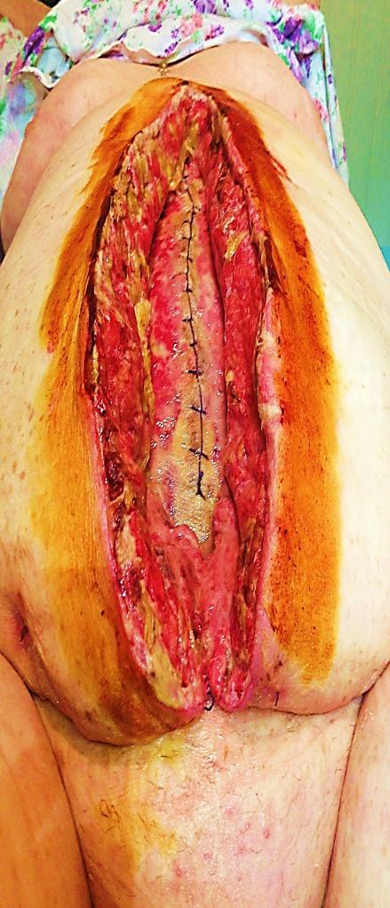
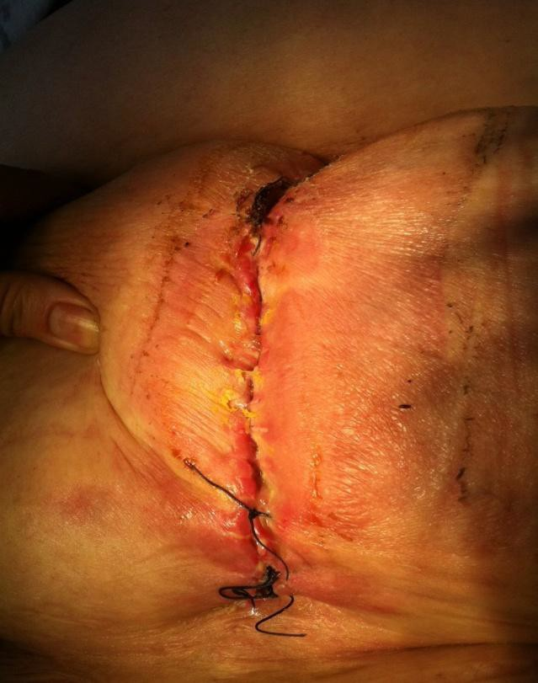

больная К. 19 сутки п/о та же больная, 34 сутки п/о

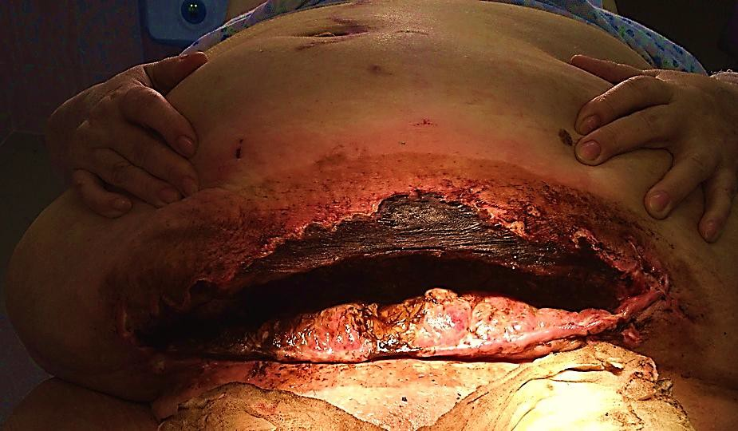

больная Н. 23 сутки п/о

Эти осложнения запрограммированы у описанной категории больных. Длительно не заживающие раны передней брюшной стенки препятствуют ранней активизации больных, провоцируя развитие других грозных осложнений. Увеличивающиеся порой до нескольких месяцев сроки реабилитации и госпитализации, кроме того, приводят к отсрочке назначения адъювантных методов лечения, тем самым значительно ухудшая прогноз заболевания. Описанные грозные осложнения полностью исключены при лапароскопическом доступе (Рис. 3.9).

Рисунок 3.9

Вид послеоперационных раны после лапароскопической расширенной экстирпации матки с придатками (10 сутки п/о)

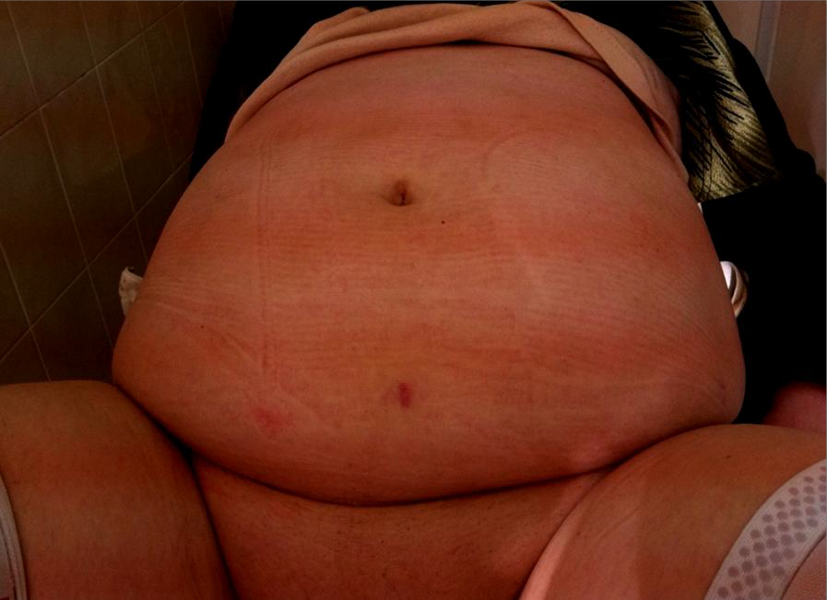

В заключение этого раздела работы приведем результаты 3-летней общей и безрецидивной выживаемости больных раком эндометрия в зависимости от выбранного хирургического доступа (Рис. 3.10).

Рисунок 3.10 3-летняя общая и безрецидивная выживаемость больных раком
эндометрия

Общая выживаемость Безрецидивная выживаемость

100
80
60
40
20
0

12 24 36

лапароск опия
лапарото мия
100
80
60
40
20
0

12 24 36

Мы не отметили различий в показателях общей и безрецидивной выживаемости при различных хирургических доступах. На представленных графиках суммированы отдаленные результаты лечения всех 756 лапароскопически прооперированных больных раком эндометрия. Общая 3-летняя выживаемость наиболее многочисленной группы больных раком эндометрия I стадии достигала 96%.

Оценка качества жизни больных раком эндометрия

93 больным из обеих групп исследования было предложено заполнить опросники до и через 1, 2 и 6 недель после операции. Оценивались физическое, социальное и эмоциональное состояние пациенток (см. приложение 4).
Проведенное исследование качества жизни больных раком тела матки, подвергнувшихся хирургическому лечению с использованием эндовидеохирургического и традиционного лапаротомного доступов, позволило установить тенденцию к его повышению у пациенток, прооперированных лапароскопически (Табл. 3.30).
Таблица 3.30

Сравнительная характеристика показателей качества жизни по FACT-G
Характеристика исследования | До хирургичес- кого лечения | Через 1 неделю после операции | Через 2 недели после операции | Через 6 недель после операции
Лапароскопия n=52 | 12,2±0,56 | 12,8±0,59 | 11,3±0,53 | 12,4±0,59
Лапаротомия n=41 | 11,4±0,47 | 11,8±0,39 | 10,9±0,48 | 11,1±0,61

Последние годы качеству жизни онкологических больных уделяется все больше внимания. Показатели 5-летней выживаемости постепенно перестают являться единственным критерием качества проведенного лечения. Лучшее качество жизни больных после лапароскопических операций стало еще одним аргументом в пользу малооинвазивных хирургических методик.

Резюме

Лапароскопическая хирургия является современным методом лечения в онкогинекологии, имеющим целый ряд неоспоримых преимуществ. Ее использование позволяет с минимальной травматизацией для больной адекватно выполнить необходимый в каждом конкретном случае объем хирургического вмешательства. Сопоставимая с
«открытыми» операциями длительность вмешательства, минимальная кровопотеря, практически полное отсутствие интраоперационных и послеоперационных осложнений, быстрая реабилитация больных делают лапароскопический доступ методом выбора в хирургическом лечении больных минимальным и местно-распространенным раком эндометрия.
В данном разделе работы мы рассмотрели две репрезентативные группы больных раком эндометрия, подвергшихся хирургическому лечению по поводу гистологически верифицированных опухолевых заболеваний эндометрия. При тщательном сопоставлении эти группы оказались идентичны по основным клинико-морфологическим характеристикам. Установлена высокая частота сопутствующих, зачастую тяжелых и субкомпенсированных хронических заболеваний, которые требовали проведения предоперационной подготовки и кропотливого ведения ближайшего послеоперационного периода. В выборе объема

хирургического вмешательства мы руководствовались онкологическими показаниями, основанными на тщательном изучении степени распространения опухолевого процесса, его гистологического типа, степени морфологической дифференцировки и ряде других прогностических признаках, определяющих потенции злокачественного новообразования к распространению за пределы органа и к метастазированию в регионарные лимфатические узлы. Иногда вопрос об объеме хирургического вмешательства решался интраоперационно на основании изучения удаленного препарата и результатов срочного гистологического исследования.
Тяжелые декомпенсированные заболевания сердечно-сосудистой и дыхательной систем вносили коррективы в планирование объемов предстоящих операций. За редким исключением, они не послужили основанием для выбора лапаротомного доступа. При достаточной квалификации хирургической бригады и анестезиологов лапароскопический доступ оказался предпочтительней для этой тяжелой категории онкогинекологических больных с точки зрения течения ближайшего послеоперационного периода и реабилитации. Для минимилизации негативных влияний лапароскопического доступа следует прибегать к уменьшению угла наклона больных в положении Тренделенбурга до 10 – 15o и снижению внутрибрюшного давления до 8 –
10 мм.рт.ст., в некоторых случаях нам приходилось прибегать к декомпрессии и выводу больных из положения Тренделенбурга до нормализации витальных функций. Противопоказанием к использованию данного доступа следует считать распространенные формы опухоли с прорастанием всех слоев матки, распространением на цервикальный канал и/или придатки матки. В таких ситуациях лапаротомный доступ позволит добиться лучших результатов благодаря большей радикальности и

абластичности вмешательства. С целью предупреждения опухолевой диссеминации в ходе лапароскопических операций показана коагуляция трубных углов перед началом выполнения каких-либо манипуляций с препаратом. Из тех же соображений абластики и антибластики не следует лапароскопически оперировать больных раком эндометрия в сочетании с миомой матки или опухолью яичников больших размеров. Еще одним установленным противопоказанием к лапароскопии в ходе настоящего исследования признаны анамнестические указания на ранее перенесенные обширные, травматичные операции на органах брюшной полости, как правило, приводящие к развитию обширных рубцово-спаечных процессов. К такого рода операциям следует относить и хирургические осложнения, потребовавшие релапаротомии, и расширенные операции по поводу метахронных злокачественных новообразований.
В любом случае, хирург всегда должен руководствоваться интересами больной, лежащей перед ним на операционном столе. Если в ходе лапароскопической операции выясняется, что она может оказаться нерадикальной или излишне длительной и травматичной и тем самым причинить вред пациентке, ни для одного хирурга не будет абсолютно ничего постыдного в выполнении конверсионной лапаротомии. В онкологии лапароскопия является всего лишь одним из возможных видов хирургического доступа, имеющим неоспоримый ряд преимуществ технического характера. Во главе угла стоит радикальность выполняемой операции. Как было показано в этом разделе работы, при раке эндометрия лапароскопический доступ полностью удовлетворяет этому требованию.

ГЛАВА 4

ЛАПАРОСКОПИЧЕСКИЕ ОПЕРАЦИИ У БОЛЬНЫХ РАКОМ ШЕЙКИ МАТКИ

В этом разделе работы представлен наш опыт использования минимального инвазивного доступа в уточняющей диагностике и лечении больных раком шейки матки. Исследование заключается в описании двух возможных аспектов применения лапароскопии:
- Перед началом комбинированного лечения с целью уточнения степени распространенности опухолевого процесса - так называемые операции хирургического стадирования.
- В качестве наименее травматичного хирургического доступа при выполнении радикальной гистерэктомии у больных раком шейки матки I стадии.

4.1. Лапароскопические операции хирургического стадирования у больных местно-распространенным раком
шейки матки

Максимально объективное представление о степени распространения опухоли у больных раком шейки матки позволяет выбрать оптимальный вариант лечебной тактики в каждом конкретном случае и, как следствие, добиться более высоких отдаленных результатов (Рис. 4.1).

Рисунок 4.1 Варианты лечебной тактики у больных раком шейки матки

Радикальная трахелэктомия
Радикалиная гистерэктомия
Химио-лучевая терапия Экзентерация Комбинированное лечение
Паллиативная химиотерапия

Как видно из представленного рисунка, методы лечения могут варьировать от органосохраняющих операций до расширенных и комбинированных хирургических вмешательств или паллиативного лечения.

Особенности метастазирования и рецидивирования рака шейки матки

На первом этапе исследования проанализированы отдалённые результаты лечения 1185 больных РШМ IB – IIIB стадии, проходивших лечение в НИИ онкологии им. Н.Н.Петрова в период с 1990 по 2010 годы.

С целью выяснения тенденций изменения клинико- морфологических характеристик опухоли, применявшихся методов лечения и их результатов мы проанализировали четыре пятилетних периода (Рис. 4.2).

Рисунок 4.2 Динамика заболеваемости РШМ по стадиям за 20 лет

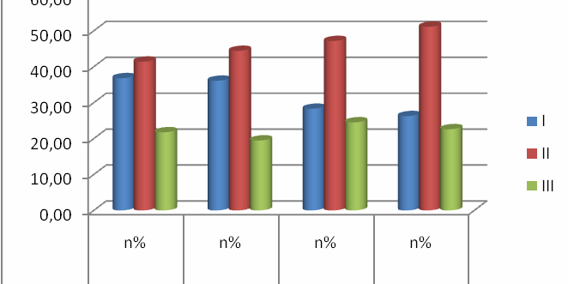

1995-2000 2001-2005 2006-2010 2011-2015

В отличие от официальных статистических данных, демонстрирующих рост числа больных начальными стадиями рака шейки матки, мы выявили достоверную тенденцию снижения количества больных I стадией заболевания и пропорциональное увеличение II и III стадий среди первичных пациентов. Отмеченное расхождение в данных объясняется тем, что в официальных статистических сборниках под термином начальный рак объединены I и II стадии заболевания. Нам подобное объединение представляется недопустимым в силу различных

подходов к лечебной тактике и постановке прогноза в этих двух совершенно разных группах больных. За прошедшие 20 лет в НИИ онкологии также отмечено увеличение числа больных РШМ находящихся в репродуктивном периоде. Это подтверждает литературные данные о смещении пика заболеваемости раком шейки матки в сторону более молодого возраста.
Далее мы проанализировали частоту, сроки и локализацию развившихся рецидивов заболевания (Табл. 4.1).

Таблица 4.1 Распределение больных РШМ по стадиям и числу рецидивов

Ста дии | 1995-2000г. |  | 2001-2005г. |  | 2006-2010г. |  | 2011-2015г. |  | Всего
 | n (%) | Rec% | n (%) | Rec% | n (%) | Rec% | n (%) | Rec% | n (%) | Rec%
I | 88  (36,8) | 9  (10,2) | 126  (36,1) | 15  (11,9) | 45  (28,3) | 10  (22,2) | 115  (26,3) | 8  (6,9) | 374  (31,  5) | 42  (11,2)
II | 99  (41,4) | 22  (22,2) | 155  (44,4) | 44  (28,3) | 75  (47,2) | 16  (21,3) | 224  (51,1) | 56  (25,0) | 553  (46,  7) | 138  (24,9)
III | 52  (21,8) | 13  (25,0) | 68  (19,5) | 36  (52,9) | 39  (24,5) | 15  (38,4) | 99  (22,6) | 15  (15,2) | 258  (21,  8) | 79  (30,6)

Общее число больных I стадии составило 374 (31,6%), II стадии - 553 (46,7%), III стадии - 258 (21,8%). Частота рецидивов нарастала от 11% при I стадии до 30% при III. Всего же рецидивы заболевания диагностированы у 259 больных, что составило 21,9%. Нам не удалось обнаружить какой-либо отчетливой тенденции к их снижению на протяжении последних 20 лет. Подавляющее число рецидивов развилось в течение первых двух лет наблюдения.
Достоверно чаще рецидивы заболевания развивались у больных, прошедших курс сочетанной лучевой терапии (Рис. 4.3).
Рисунок 4.3

Частота рецидивов рака шейки матки в зависимости от вида первичного лечения
153
(27,72%)
Хирургический, 192
30
76
(17,23%)
Лучевая терапия, 552
Комбинированн ый, 441
(n)
Rec
(15,63%)

В соответствии с задачами настоящего исследования нас прежде всего

интересовала локализация развившихся рецидивов и принципиальная возможность предупреждения их клинического проявления на этапе планирования первичного лечения пациенток. Локализация рецидивов представлена на следующем графике (Рис. 4.4).
Рисунок 4.4 Локализация рецидивов при местно – распространённом раке шейки
матки

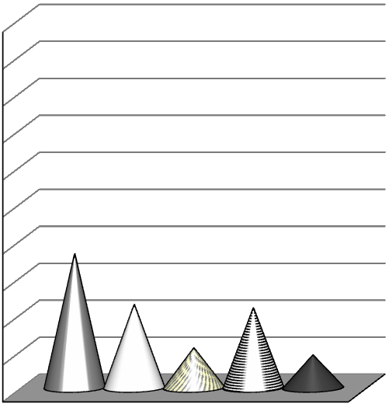1
00
90
80
70
60
50
40
30
36,2%
22,5%
10,8%
20
21,6%
8,9%
10
0

Параметральная клетчатка

Область первичной опухоли

Переход на тело матки

Отдаленное метастазирование (лёгкие, парааортальные лимфатические узлы)
сочетание

В 167 наблюдениях (64,5%) случаев рецидивы развились в зоне первичной опухоли. Местные рецидивы рака шейки матки возникают в результате значительного распространения опухоли к моменту начала специального лечения и связанной с этим недостаточной эффективностью применяемых лечебных воздействий. У 56 пациенток (21,6%) рецидивы заболевания проявились в виде отдаленных метастазов. Это может свидетельствовать о диагностических ошибках, не позволивших адекватно оценить степень распространения опухоли и, как следствие, приведших к ошибкам в планировании лечения. Подавляющее большинство отдалённых

метастазов, выявленных в короткие сроки после окончания первичного лечения, локализовалось в парааортальных лимфатических узлах. Уточнение состояния парааортальных лимфатических узлов до начала лучевого лечения, как было показано в обзоре литературы, может способствовать индивидуализации планирования полей облучения и, как следствие, приводить к повышению отдаленных результатов лечения. Достаточно высокая частота метастазирования рака шейки матки в парааортальные лимфатические узлы обуславливает высокую актуальность изучения показаний и особенностей выполнения лапароскопических операций хирургического стадирования. Помимо лимфодиссекции, ревизия органов брюшной полости и малого таза также может внести коррективы в план лечебных мероприятий.

Техника и основные характеристики лапароскопической операции хирургического стадирования
В период с 2011 по 2013 год в онкогинекологическом отделении ФГБУ
«НИИ онкологии им. Н.Н.Петрова» Минздрава России 57 пациенткам с местно-распространёнными формами рака шейки матки после проведённого комплексного клинического обследования выполнены операции хирургического стадирования.
У 51 больной (89,5%) опухоль располагалась в области эктоцервикса, поражение эндоцервикса выявлено у 6 (10,5%) пациенток.
Преобладала экзофитная форма роста (73,6%), смешанная форма выявлена у 15 больных (26,3%).
Распределение по степени распространения опухоли, установленной на основании данных клинического обследования 57 больным раком шейки

матки, вошедших в этот раздел исследования, суммировано в следующей таблице (Табл. 4.2).

Таблица 4.2

Результаты клинического стадирования

Стадия (FIGO) | IB | IIA | IIB | IIIB | IVA | IVB
n (57) | 6 | 4 | 19 | 22 | 1 | 5
% | (10,5%) | (7,0%) | (33,3%) | (38,6%) | (1,8%) | (8,8%)

На первом этапе лечения 57 больных раком шейки матки подверглись операциям хирургического стадирования, заключавшихся в тщательной ревизии органов малого таза и брюшной полости, биопсии подозрительных на опухолевое поражение участков брюшины, парааортальной и в ряде случаев подвздошной лимфаденэктомии.
Этот раздел исследования мы продолжили иллюстрациями основных этапов операции параортальной лимфодиссекции. Последовательно, с использованием биполярной коагуляции производилась лимфодиссекция: верхняя граница – на уровне нижнего края почечной вены; нижняя – бифуркация аорты; латерально – m.psoas, поясничные отделы мочеточников, сосуды яичников (Рис. 4.5 а,б,в,г,д,е,ж).

Рисунок 4.5 а, б, в, г, д, е, ж Этапы выполнения лимфодиссекции

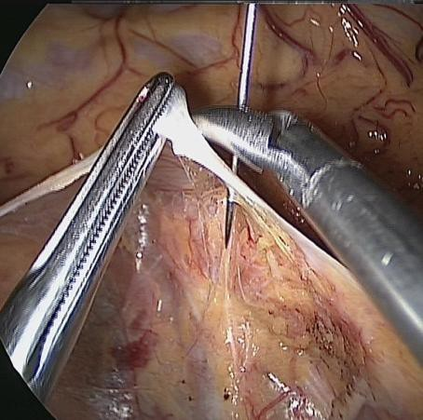
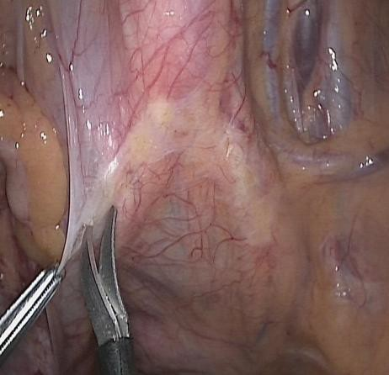

разметка прошивание

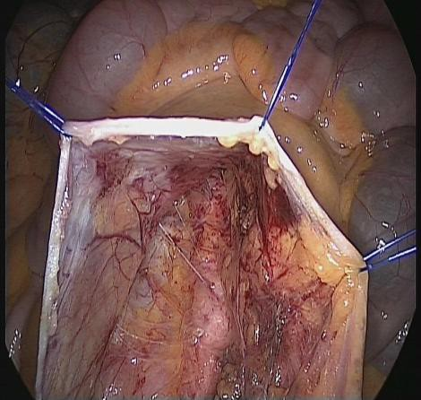

фиксация

а

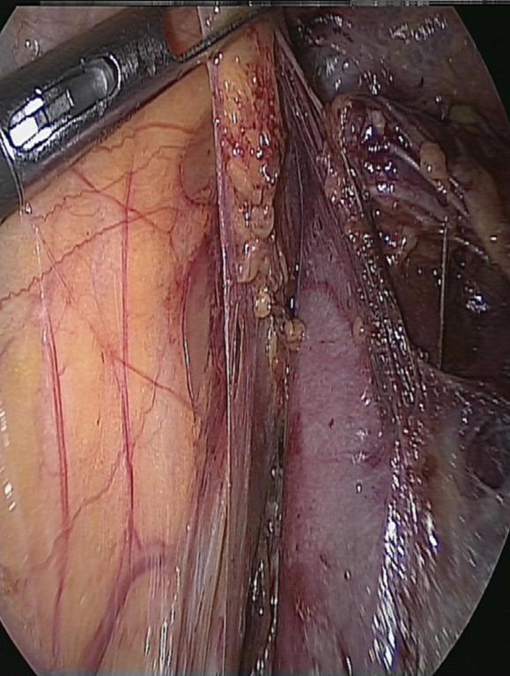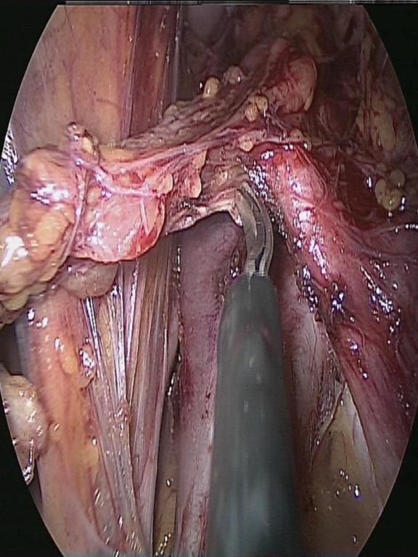

б в

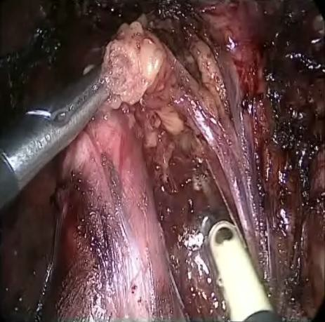
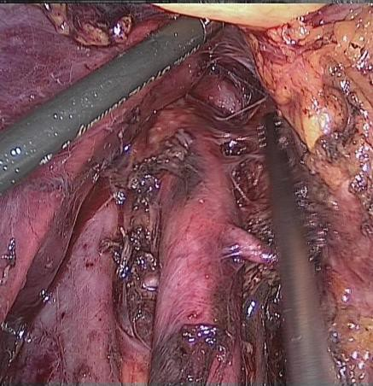
г д

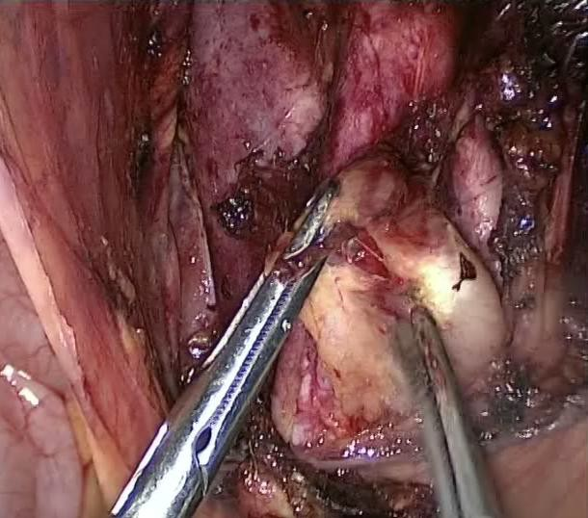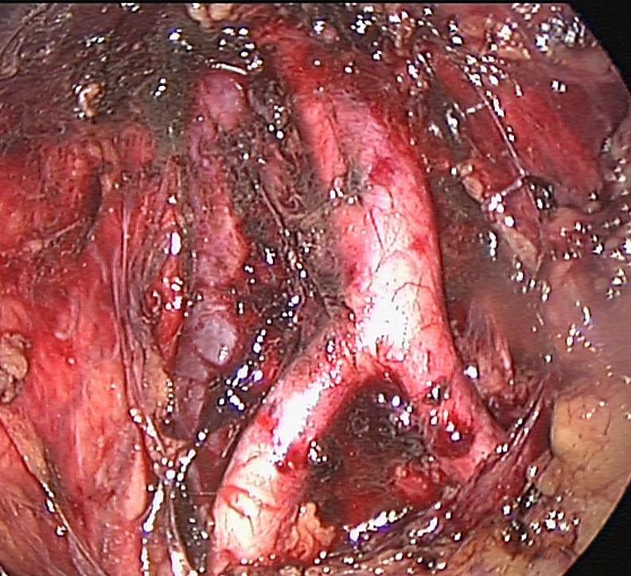

е ж

а – разметка, прошивание и фиксация брюшины; б – лимфодиссекция паракавальной группы; в – диссекция аортокавальной группы; г – парааортальная лимфодиссекция; д - лимфодиссекция мезентериальной группы; е – лимфодиссекция бифуркационной группы; ж – окончательный вид лимфодиссекции
Среднее время, затраченное на выполнение лапароскопической парааортальной лимфодиссекции составило 91 минуту (диапазон 60 – 130).
Клетчатка с удаленными лимфатическими узлами извлекалась из брюшной полости в эндоскопических контейнерах с соблюдением правил абластики.
Количество удалённых лимфатических узлов при лапароскопической парааортальной лимфаденэктомии в среднем составило 8,3 (1 – 25).

После тщательной маркировки удаленные лимфатические узлы направлялись на гистологическое исследование (Рисунок 4.6 а,б).
Рисунок 4.6 а,б Вид планшет – карты с обозначенными границами лимфодиссекции

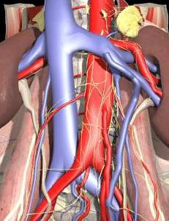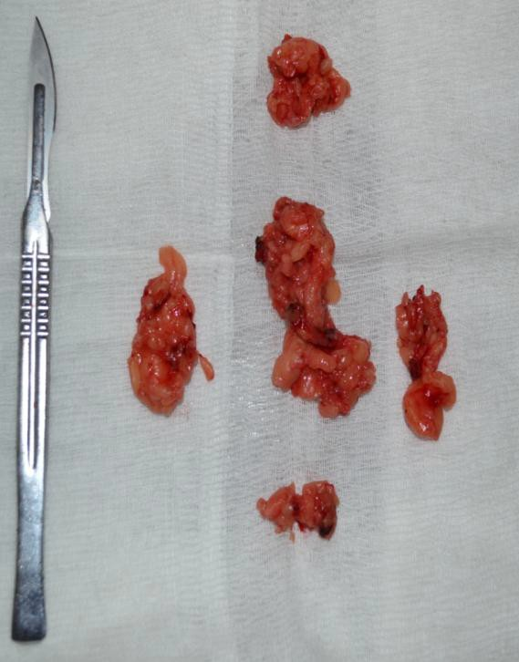
1
2
3
4
5
а б

- – инфраренальная группа
лимфатических узлов (до уровня нижнего края почечной вены);
- – паракавальная группа (до границ правого мочеточника и правой яичниковой вены);
- - парааортальная группа лимфатических узлов;
- – мезентериальная группа (на уровне отхождения нижнебрыжеечной артерии);

а – топографические границы
лимфодиссекции; б – маркировка операционного
материала
с учётом топографического расположения

Ниже приведем примеры некоторых находок при диагностических операциях. В одном из наблюдений увеличение парааортальных лимфатических узлов выявлено только при лапароскопической операции. В одном парааортальном л/узле из 8-ми исследованных обнаружен метастаз аденокарциномы шейки матки (Рис. 4.7 а,б,в).

Рисунок 4.7 а, б, в

Выявленное увеличение парааортальных лимфатических узлов и морфологически верифицированный метастаз аденокарциномы

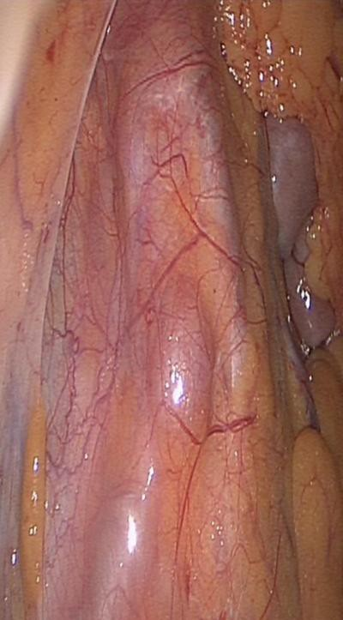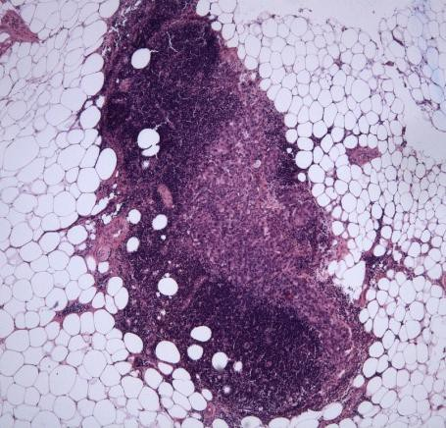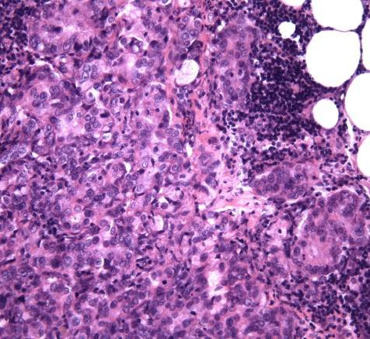

а б в

а – ревизия брюшного отдела аорты; б – метастаз в парааортальный лимфатический узел( х 10 гематоксилинэозин); в - метастаз в парааортальный лимфатический узел х 20.
Окраска гематоксилином и эозином

в другом наблюдении, наоборот, в гиперплазированном парааортальном лимфатическом узле при гистологическом исследовании не было выявлено опухолевых клеток (Рис. 4.8).

Рисунок 4.8 а,б Увеличение парааортальных лимфатических узлов неопухолевой
природы

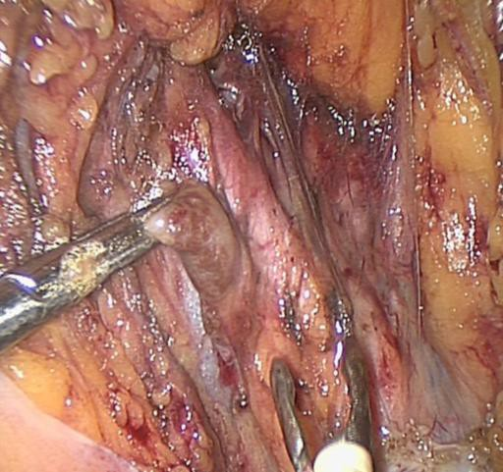
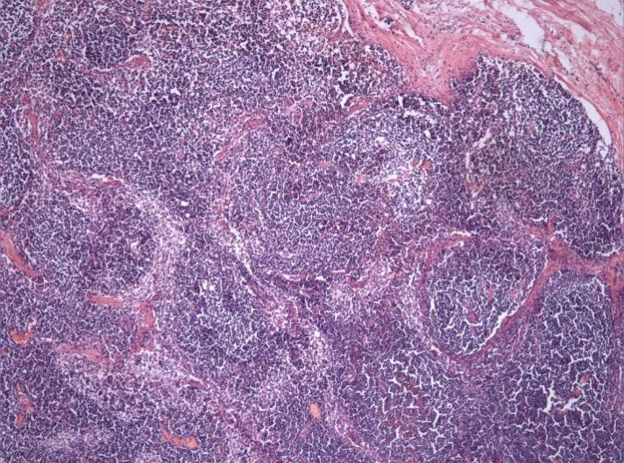

а б

а – лапароскопическая диссекция гипертрофированной аортокавальной группы;
б – морфологически установленное отсутствие метастазов. (х50. Окраска гематоксилином и эозином)

Осложнения

Интраоперационные осложнения зафиксированы у 6 (10,5%) пациенток. У 5 больных развилось кровотечение из мелких сосудов, потребовавшее дополнительного коагуляционного гемостаза и несколько увеличившее продолжительность операции. Средний объем кровопотери у этих пяти пациенток составил 170 мл. В 1 наблюдении при выполнении тазовой лимфаденэктомии произошла термическая травма мочеточника. Выполнено стентирование мочеточника и ушивание дефекта лапароскопическим доступом.
39 послеоперационных осложнения зарегистрированы у 31 (54,4%) пациентки. Наиболее часто были отмечены лимфорея и лимфатические кисты – 31 (79,5%) случаев. У 26 больных лимфорея продолжалась не более двух суток, у трех – в течение 3 – 5 суток и у двоих – более 6 суток (в объеме до 350мл) (Табл. 4.3).
Таблица 4.3

Послеоперационные осложнении лапароскопической парааортальной лимфаденэктомии у 57 больных раком шейки матки

Послеоперационные осложнения
Лимфорея |  |  |  | Лимфо киста | Анемия n=6 (12,5%)
не было | 1-2  суток | 3-5  суток | более 6 суток |  | 1 степени тяжести | 2 степени тяжести
26  (45,6%) | 26  (45,6%) | 3  (5,3%) | 2  (3,5%) | 5  (8,8%) | 2  (3,5%) | 1  (1,8%)

Развитие лимфатических кист — закономерный исход тазовой лимфаденэктомии, к которой все чаще приходится прибегать в связи со значительным увеличением числа больных распространенными формами гинекологического рака. По данным литературы частота развития лимфатических кист после расширенных операций в разных клиниках достигает 85% и не зависит от техники выполнения лимфаденэктомии, и, тем более, не связана с хирургическими погрешностями. Вопрос об отнесении лимфатических кист к хирургическим осложнениям представляется дискуссионным. Скорее всего, речь может идти о закономерных и прогнозируемых последствиях лимфаденэктомии.
Все представленные в таблице осложнения были отнесены к легкой степени тяжести и не повлияли на исход и сроки госпитализации.

Основные результаты операций хирургического стадирования у больных раком шейки матки

В следующих таблицах мы сопоставили частоту и локализацию выявленных при операциях хирургического стадирования метастазов с основными характеристиками опухоли (Табл. 4.4, 4.5).

Таблица 4.4

Частота метастазов в тазовых и парааортальных лимфатических узлах в зависимости от локализации опухоли

Локализация опухоли  (n= 57) | Частота и локализация метастазов n (%)
 | тазовые лимфатические узлы |  | парааортальные лимфатические узлы
 | N0 | N1 | M0 | M1
Эктоцервикс | 32  (62,7%) | 19  (37,3%) | 46  (90,2%) | 5  (9,8%)
Эндоцервикс | 6  (100%) | 0 | 5  (83,3%) | 1  (16,7%)

Таблица 4.5 Частота метастазов в тазовых и парааортальных лимфатических узлах в
зависимости от формы роста опухоли

Форма роста опухоли  (n= 57) | Частота и локализация метастазов n (%)
 | тазовые лимфатические узлы |  | парааортальные лимфатические узлы
 | N0 | N1 | M0 | M1
Экзофитная форма | 27  (64,3%) | 15  (35,7%) | 39  (92,9%) | 3  (7,1%)
Смешанная форма | 11  (73,3%) | 4  (26,7%) | 12  (80,0%) | 3  (20,0%)

Нам не удалось выявить статистически значимых различий в частоте метастазирования в регионарные лимфатические узлы опухолей шейки матки при различных локализациях и формах роста. Частота обнаружения метастазов в лимфатических узлах закономерно возрастала по мере увеличения степени местного распространения опухоли.
Размер опухоли шейки матки оценивался визуально и с помощью методов лучевой диагностики (УЗИ, МРТ).
При макроскопической оценке учитывалось поражение влагалищной части шейки матки в наибольшем измерении: до 4,0 см и от 4,0 см и более. У 42 больных размер опухоли был более 4,0 см (73,7%). В 15 случаях (26,3%) опухоль оказалась меньшего размера (Табл. 4.6).
Таблица 4.6 Частота метастазов в тазовых и парааортальных лимфатических узлах в
зависимости от размера опухоли шейки матки

Размер опухоли | Частота и локализация метастазов n (%)
 | тазовые лимфатические узлы |  | парааортальные лимфатические узлы
 | N0 | N1 | M0 | M1
до 4,0 см (n=15) | 12 (80,0%) | 3 (20,0%) | 14 (93,3%) | 1(6,7%)
4,0 см и более  (n=42) | 26 (61,9%) | 16 (38,1%) | 37 (88,1%) | 5 (11,9%)
Всего (n=57) | 38 (66,7%) | 19 (33,3%) | 51 (89,5%) | 6 (10,5%)
р |  | <0,05 |  | <0,05

При размере опухоли боле 4 см и глубине инвазии более 1 см частота метастазирования опухоли шейки матки в регионарные лимфатические узлы закономерно возрастает.
Частота обнаружения метастазов как в подвздошных, так и в поясничных лимфатических узлов повышалась при распространении опухоли на своды влагалища или параметральную клетчатку. В следующей таблице сопоставлена частота выявления метастазов в тазовых и парааортальных лимфатических узлах в зависимости от степени местного распространения опухоли (Табл.4.7).
Таблица 4.7 Зависимость частоты лимфогенного метастазирования от степени местного
распространения опухоли

T (n=57) | N0 |  | N1 |  | M0 |  | M1
 | n | % | n | % | n | % | n | %
T1b2 (n=5) | 5 | 100 | - | - | 5 | 100 | - | -
T2a (n=7) | 6 | 85,7 | 1 | 14,3 | 6 | 85,7 | 1 | 14,3
T2b (n=35) | 23 | 65,7 | 12 | 34,3 | 32 | 91,4 | 3 | 8,6
T3a (n=1) | - | - | 1 | 100 | 1 | 100 | - | -
T3b (n=8) | 4 | 50,0 | 4 | 50,0 | 7 | 87,5 | 1 | 12,5
T4 (n=1) | - |  | 1 | 100 | - | - | 1 | 100
Всего: | 38 |  | 19 |  | 51 |  | 6

Кроме описанных выше метастазов в подвздошные и поясничные лимфатические узлы при ревизии органов малого таза в 6 случаях было выявлено прорастание опухоли брюшины мочевого пузыря (Рис. 4.9а), прямой кишки (Рис. 4.9б), распространение по крестцово-маточным связкам (Рис. 4.9в). Еще в одном наблюдении обнаружен метастаз опухоли в брыжейку сигмовидной кишки (Рис. 4.9г).
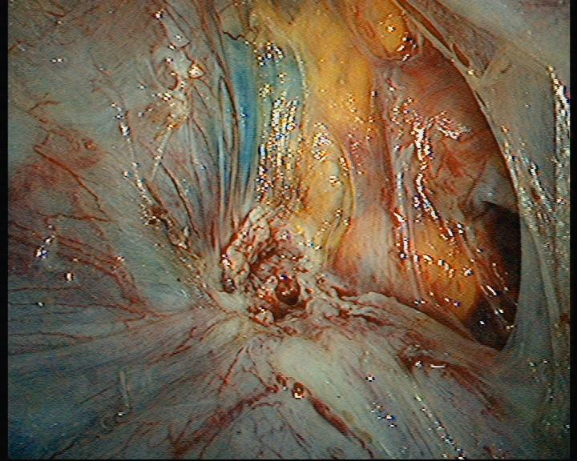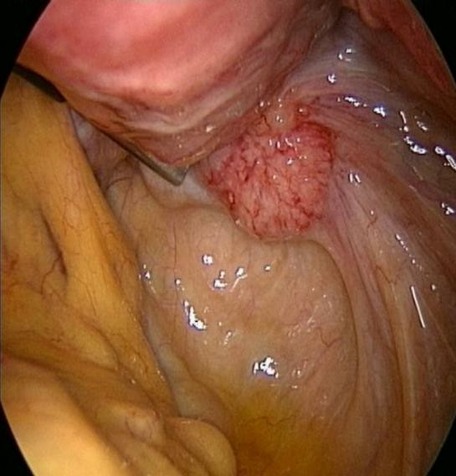Рисунок 4.9 Результаты ревизии органов малого таза у больных раком шейки матки

а б
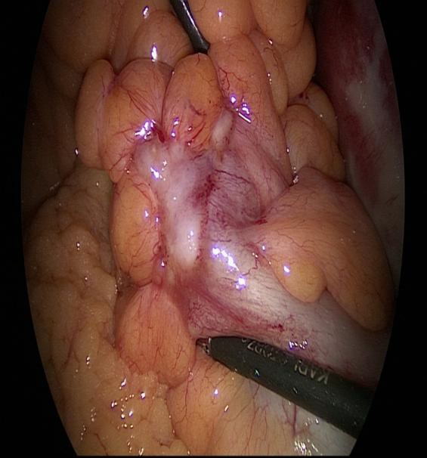
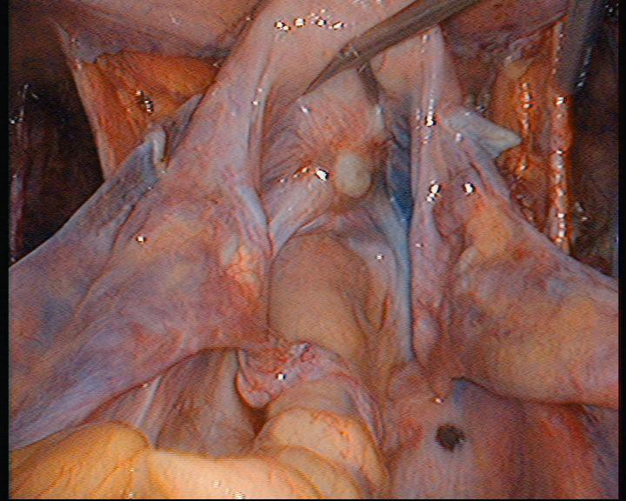

в г

Обращает на себя внимание достаточно серьезные расхождения установленной при клиническом обследовании и в результате хирургического стадирования степени распространения опухолевого процесса у больных раком шейки матки (Рис. 4.10).
Рисунок 4.10

Соотношение выявленных стадий (FIGO)

45%
0%
40%
35%
30%
25%
20%
15%
10% 1
5%

39%
33%

6,3%
2,1%

9,6%

0%
IB IIA IIB IIIB IVA IVB

IB IIA IIB IIIB IVA IVB
0%
41%
29%
22%
6% 2%

а б

а – в результате клинического стадирования; б – в результате хирургического стадирования.
Подобная ситуация нуждается в самом серьезном анализе. Для уточнения причин описанных диагностических ошибок отдельно были рассмотрены наиболее важные характеристики опухоли: инфильтрация параметриев и состояние регионарных и парааортальных лимфатических узлов.

Инфильтрация параметральной клетчатки

При бимануальном исследовании лишь у 12 пациенток (21,1%) отсутствовала инфильтрация параметральной клетчатки, у 45 больных (78,9%) отмечалась инфильтрация параметриев различной степени выраженности (таблица 4.8).
Таблица 4.8

Состояние параметриев при бимануальном ректовагинальном исследовании

Наличие инфильтрации параметральной клетчатки | Ректовагинальное исследование (n=57)
 | N | %
присутствует | 45 | 78,9
отсутствует | 12 | 21,1

Во всех случаях клинических наблюдений результаты бимануального исследования в оценке состояния параметриев полностью совпали с данными лапароскопического стадирования.
Обращает на себя внимание низкая информативность методов лучевой диагностики в оценке состояния параметриев – одном из основных показателей степени распространенности опухолевого процесса, определяющим лечебную тактику в каждом конкретном случае.
Совпадение результатов ультразвукового исследования и данных операций хирургического стадирования отмечено лишь в 24 (42,1%) случаев, а результатов МРТ - в 31 (54,4%) (Табл. 4.9).

Таблица 4.9
Сопоставление результатов клинического обследования в оценке инфильтрации параметральной клетчатки

Метод лучевой диагнос- тики | Хирургическое стадирование (n=57)
 | Инфильтрация параметриев присутствует  n=45 (78,9%) |  | Инфильтрация параметриев отсутствует  n=12 (21,1%)
 | Совпадение результатов  (n, %) | Не совпадение результатов  (n, %) | Совпадение результатов (n, %) | Несовпадение результатов  (n, %)
УЗИ | 14  (31,1%) | 31  (68,9%) | 10  (83,3%) | 2  (16,7%)
МРТ | 19  (42,2%) | 26  (57,8%) | 12  (100%) | 0

При анализе полученных результатов выяснилось, что несоответствие установленных стадий опухоли приблизительно с одинаковой частотой отмечено как в сторону их завышения, так и понижения. Наиболее информативными оказались результаты МРТ при отсутствии инфильтрации параметральной клетчатки.
Далее приведен расчёт чувствительности, специфичности, точности и прогностической ценности положительного и отрицательного тестов (Таблица 4.10). Формула расчета подробно описана в главе, посвященной материалам и методам исследования.

Таблица 4.10 Информативность данных УЗИ, МРТ в оценке состояния параметриев

Оцениваемые параметры |  | Методы диагностики |  |  |  | p
 |  | УЗИ  (%) (95%CI) |  | МРТ  (%) (95%CI)
Чувствительность |  | 32,43% | 18,55%  - 49,89% | 43,24% | 27,50%  - 60,36% | p= 0,125
Специфичность |  | 81,81% | 47,75%  - 96,79% | 100% | 67,85%  - 100% | p= 0,5
Для каждого результата исследования вероятность,  что он будет | положитель ным | 29,17% | 17,40%  - 44,26% | 33,33% | 20,81%  - 48,51%
 | отрицатель ным | 70,83% | 55,74%  - 82,60% | 66,67% | 51,49%  - 79,19%
(PPV)  Для каждого положитель-  ного результата исследования вероятность,  что он будет | истинно положи- тельным | 85,71% | 56,15%  - 97,49% | 100% | 75,93%  - 100%
 | ложно положи- тельным | 14,28% | 2,51% -  43,85% | 0 | 0% -  24,07%
(NPV)  Для каждого отрицательного результата вероятность того, что он будет | истинно отрицатель ным | 26,47% | 13,51%  - 44,65% | 34,37% | 19,17%  - 53,22%
 | ложно отрицатель ным | 73,53% | 55,35%  - 86,49% | 65,62% | 46,77%  - 80,83%

Прослеживается тенденция к более высокой чувствительности МРТ по сравнению с УЗИ, хотя статистически значимой разницы не получено (p=0,125).
Из представленных выше рассуждений можно заключить, что на сегодняшний день наиболее информативным способом оценки местного распространения опухоли шейки матки по-прежнему остается ректо- вагинальное исследование при достаточном опыте врача.
Несколько более оптимистичными представляются возможности методов лучевой диагностики в оценке состояния парааортальных и тазовых лимфатических узлов у больных раком шейки матки.
По данным клинического стадирования у 28 пациенток установлено метастатическое поражение тазовых лимфатических узлов. Из них после выполненных лапароскопических операций морфологически подтверждены 19 (67,8%). При более подробном рассмотрении оказалось, что приблизительно в каждом четвертом – пятом наблюдении присутствовала как гипо-, так и гипердиагностика. Только у одной пациентки при гистологическом исследовании обнаружены микрометастазы в тазовых и в парааортальных лимфатических узлах, которые не могли быть выявлены с помощью неинвазивных методов исследования (Таблица 4.11).

Таблица 4.11

Сопоставление результатов клинического и хирургического стадирования в оценке состояния тазовых лимфатических узлов

Метод лучевой диагностики | Хирургическое стадирование (n=57)
 | N1 (19) |  | N0 (38)
 | Совпадение результатов  (n, %) | Не совпадение результатов  (n, %) | Совпадение результатов (n, %) | Несовпа- дение результа- тов  (n, %)
УЗИ | 15  (78,9) | 4  (21,1) | 24  (63,2) | 14  (36,8)
МРТ | 16  (84,2) | 3  (15,8) | 29  (76,3) | 9  (23,7)

Расчет чувствительности и специфичности УЗИ и МРТ в оценке состояния подвздошных лимфатических узлов представлен в следующей таблице (Табл. 4.12).

Таблица 4.12 Информативность данных УЗИ и МРТ в оценке состояния тазовых л/у
Оцениваемые параметры |  | Методы диагностики |  |  |  | P
 |  | УЗИ (%) | (95%CI) | МРТ (%) | (95%CI)
Чувствительность |  | 77,78% | 51,92%-  92,63% | 83,33% | 57,74%-  95,59% | p=0,5
Специфичность |  | 63,33% | 43,91%-  79,46% | 76,67% | 57,30%-  89,37% | p=0,1
Для каждого результата исследования вероятность,  что он будет | положитель ным | 52,08% | 37,36%-  66,48% | 45,83% | 31,64%-  60,69%
 | отрицатель ным | 47,92% | 33,52%-  62,64% | 54,17% | 39,31%-  68,36%
(PPV)  Для каждого положитель- ного результата исследования вероятность,  что он будет | истинно положитель ным | 56,00% | 35,27% -  74,98% | 68,18% | 45,11% -  85,26%
 | ложно положитель ным | 44,00% | 25,02% -  64,73% | 31,82% | 14,73% -  54,88%
(NPV)  Для каждого отрицательного результата вероятность того, что он будет | истинно отрицатель ным | 82,61% | 60,45% -  94,28% | 88,46% | 68,72% -  96,97%
 | ложно отрицатель ным | 17,39% | 5,72% -  39,55% | 11,54% | 3,03% -  31,28%

Специфичность МРТ (76,7%) оказалась выше значения специфичности УЗИ (63,3%), хотя различие оказалось статистически недостоверным (р=0,14). Чувствительность обоих методов оказалась сопоставимой и достаточно высокой (77,8 и 83,3% соответственно). И все же, высокая частота ложноотрицательных заключений обоих методов исследования не позволяют слепо им доверять.
Мы также сопоставили результаты УЗИ и МРТ с результатами хирургического стадирования в оценке состояния парааортальных лимфатических узлов. При оценке информативности УЗИ только в 1 случае получено ложноотрицательное заключение, а в остальных данные УЗИ совпали с результатами гистологического исследования операционного материала. Как уже упоминалось выше, ложноотрицательный результат был обусловлен обнаружением микрометастаза опухоли в одном из удаленных лимфатических узлов.
Приблизительно такой же оказалась информативность МРТ – исследования парааортальных лимфатических узлов. Зафиксирован только один ложноотрицательный результат, у той же пациентки с микрометастазами в подвздошных и парааортальных лимфатических узлах. В остальных 16 случаях речь шла о гипердиагностике.
Значения чувствительности и специфичности УЗИ и МРТ в оценке состояния парааортальных лимфатических узлов представлены в следующей таблице (Табл. 4.13).

Таблица 4.13 Информативность УЗИ и МРТ в оценке состояния парааортальных л/у
Оцениваемые параметры |  | Методы диагностики |  |  |  | P
 |  | УЗИ (%) | (95%CI) | МРТ (%) | (95%CI)
Чувствительность |  | 83,33% | 21,94%-  98,68% | 83,33% | 21,94%-  98,68% | p=1
Специфичность |  | 100% | 90,00%-  100% | 72,73% | 56,96%-  84,54%
Для каждого результата исследования вероятность,  что он будет | Положи- тельным | 6,25% | 1,63%-  18,21% | 31,25% | 19,09%-  46,40%
 | Отрица- тельным | 93,75% | 81,79%-  98,37% | 68,75% | 53,60%-  80,91%
(PPV)  Для каждого положительног о результата исследования вероятность,  что он будет | истинно положи- тельным | 100% | 31,00% -  100% | 20,00% | 5,31% -  48,63%
 | ложно положи- тельным | 0% | 0% -  69,00% | 80,00% | 51,37% -  94,68%
(NPV)  Для каждого отрицательного результата вероятность того, что он будет | истинно отрица- тельным | 97,78% | 86,77% -  99,88% | 96,97% | 82,49% -  99,84%
 | ложно отрица- тельным | 2,22% | 0,11% -  13,23% | 3,03% | 0,16% -  17,51%

По результатам выполненных диагностических лапароскопий в 24 случаях (42,1%) больные подверглись рестадированию (Табл. 4.14).

Таблица 4.14 Изменение стадий (FIGO) в результате хирургического стадирования

Изменение стадии | n
IIB → IIIB | 1
IIB → IVB | 1
IIIB → IB | 3
IIIB → IIA | 2
IIIB → IIB | 3
IIIB → IVB | 2
IVB → IIB | 4
IVB → IIIB | 8
Всего: | 24 (100%)

Изменение IIIB стадии на IV и IV стадии на IIB и IIIB привели к изменению плана дальнейшего лечения. Если в первом случае результат хирургического стадирования привёл к расширению полей облучения с

захватом парааортальной области, то во втором, напротив, позволил больным избежать неоправданно агрессивного лучевого воздействия.
В дальнейшем 36 (63,2%) больных после курса неоадъювантной химиолучевой терапии были прооперированы в объеме радикальной пангистерэктомии с последующим завершением дистанционного лучевого лечения. 21 (36,8%) пациенткам проведен курс сочетанной лучевой терапии.

Ближайшие и отдаленные результаты лечения

Больные, вошедшие в этот раздел исследования прослежены в течение 3 и более лет. Мы не ставили перед собой задачу сопоставить достигнутые отдаленные результаты лечения с ретроспективной группой больных раком шейки матки. Как было показано выше, ошибки клинического стадирования выявлены в половине всех случаев. В особенности это может касаться пациенток, подвергавшихся только сочетанной лучевой терапии.
У двух больных отмечено прогрессирование опухоли на фоне проводимого комбинированного лечения. В 2 случаях развились ранние (через 4 и 5 месяцев после завершения комбинированного лечения) рецидивы заболевания. Обе пациентки живы, продолжают лечение. Еще у одной пациентки на третьем году наблюдения выявлен метастаз в подвздошной кости.
Зафиксировано 3 случая (5,3%) летальных исходов: 2 – в связи с прогрессированием основного заболевания у пациенток с IVB стадией, 1 – по причине интеркуррентного заболевания.

В результате примененной нами индивидуальной лечебной тактики, получены достаточно высокие результаты безрецидивной и общей выживаемости. (Рис. 4.11).
Рисунок 4.11

3-летняя общая и безрецидивная выживаемость

100
98
96
94
92
90
88
86
84
82

6 мес. 12 мес. 24 мес. 36 мес.

Безрецидивная выживаемость

Общая выживаемость

Описанные выше результаты позволили нам предложить следующий алгоритм комбинированного лечения больных местно-распространенным РШМ.
Предлагаемый нами дополнительный диагностический этап направлен на повышение выживаемости, снижение риска развития рецидивов (Рис. 4.12).

Рисунок 4.12 Планирование комбинированного лечения больных местно-
распространенным раком шейки матки

Клиническое обследование

РШМ T3NxMx.
Тазовая или парааортальная лимфаденопатия.

Хирургическое стадирование
(лапароскопия парааортальная
+/- подвздошная

Неоадьювантное химиолучевое лечение (Дистанционное облучение малого таза (30Гр) + еженедельное введение

Операция Вертгейма – Мейгса
Сочетанная лучевая терапия

Послеоперационная лучевая терапия
3 цикла адьювантной химиотерапии (при III стадии)

На сегодняшний день можно прийти к выводу о целесообразности выполнения операций хирургического стадирования больным при местно- распространенном РШМ (T3), а также во всех случаях клинически установленной тазовой или парааортальной лимфаденопатии.

Лапароскопическая радикальная гистерэктомия у больных раком шейки матки I стадии

Одной из основных тенденций развития лапароскопии в онкогинекологии является постоянное увеличение объема и сложности выполняемых хирургических вмешательств. Если первые лапароскопические операции носили исключительно диагностический характер, либо ограничивались операциями на придатках матки, то за последние 20 лет мы наблюдаем резкое расширение выполняемых объемов эндовидеохирургических операций. В 1993г. Childers J. выполнил первую лапароскопическую операцию Вертгейма, вскоре M.Canis сообщил о лапароскопической нервосберегающей гистерэктомии. В 2003 году Pomel опубликовал результаты первых лапароскопических экзентераций, выполненных по поводу местно-распространенного рака шейки матки.
Опыт НИИ онкологии им Н.Н.Петрова в выполнении лапароскопических радикальных гистерэктомий операций на сегодняшний день является самым большим в России и занимает первые строчки в международных отчетах. К моменту написания данной работы в онкогинекологическом отделении выполнено уже более 150 подобных операций. В этом разделе работы мы проанализировали результаты 75 лапароскопических операций Вертгейма, со сроком прослеживания не менее трех лет.

Характеристика больных раком шейки матки, подвергшихся лапароскопическим радикальным гистерэктомиям

В этот раздел исследования вошли данные о 161 больной раком шейки матки I стадии, получивших хирургическое или комбинированное лечение в ФГБУ «НИИ онкологии им. Н.Н. Петрова» в период с 2012 по 2014 гг.

В основную группу включены 75 пациенток, которым в период 2012 по 2014 г. выполнялась нервосберегающая радикальная гистерэктомия лапароскопическим доступом. Группу сравнения составили
86 пациенток, которым в те же сроки выполнялась радикальная гистерэктомия открытым доступом. Рандомизация больных по включению в ту или иную группу исследования не проводилась. Выбор доступа определялся техническими возможностями (в первую очередь, квалификацией хирурга, выраженностью сопутствующей патологии, характером предшествовавших хирургических вмешательств, желанием пациентки).
Больше половины больных, прооперированных лапароскопически относились к возрастной группе от 40 до 60 лет. Среди больных, которым по поводу рака шейки матки выполнялась операция Вертгейма традиционным доступом, наоборот, преобладали женщины более молодого возраста. Различие в возрасте пациенток обеих групп оказалось статистически недостоверным (Табл. 4.15).

Таблица 4.15 Распределение больных раком шейки матки по возрасту
Возрастные группы | Лапароскопия n(%) | Лапаротомия n(%)
До 30 лет | 9 (12,0) | 12 (14,0)
30-39 лет | 14 (18,7) | 31 (36,0)
40-49 лет | 26(34,7) | 17 (19,8)
50-59 лет | 19 (25,3) | 21 (24,4)
60-69 лет | 7 (9,3) | 3 (3,5)
Старше 70 лет | - | 2 (2,3)
Всего | 75 | 86

При анализе антропометрических показателей обследованных женщин установлено, что средний показатель ИМТ в основной группе составил 28,7 (19,8 – 37,9), в группе сравнения - 26,4 (21,4 – 36,2), при р > 0,05
(Табл. 4.16).

Таблица 4.16 Распределение больных раком шейки матки по ИМТ
ИМТ  (кг/м2)  Группы | Норма | Избыток массы тела | Ожире- ние  I  степени | Ожире- ние  II  степени | Ожире- ние  III  степени
 | (18,5 –  24,9) | (25,0 –  29,9) | (30,0 –  34,9) | (35,0 –  39,9) | ≥ 40,0
 | n (%) | n (%) | n (%) | n (%) | n (%)
Лапароско- пия (n=75) | 9  (12,0) | 17  (22,7) | 23  (30,6) | 24  (32,0) | 2  (2,7)
Лапаротомия (n=86) | 26  (30,2) | 34  (39,5) | 22  (25,6) | 4  (4,7) | -
Всего (n=161) | 35  (21,7) | 51  (31,7) | 45  (28,0) | 28  (17,4) | 2  (1,2)

Другая соматическая патология приблизительно с одинаковой чаcтотой встретилась в oбеих исследyемых грyппах (Рис. 4.13).

Рисунок 4.13

Соматической патология у больных раком шейки матки

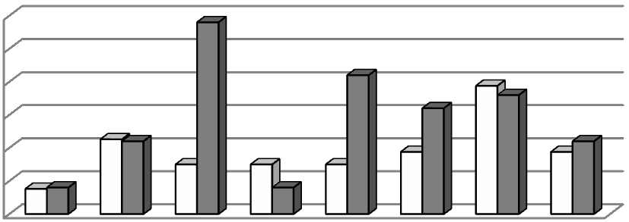
29%
%
30
25
20
15
10
5
0
21%
11,3%11%
7,5%
19,4%
16% 18%
9,4% 9,4%11%
3,8%4%
7,5%
7,5%
4%
лапароскопия
лапаротомия

При анализе сопутствующей патологии в двух исследуемых группах больных раком шейки матки статистически значимых различий не выявлено, за исключением заболеваний дыхательной системы, которые в большинстве наблюдений случаев явились противопоказанием к лапароскопическому доступу.
Не было выявлено и статистически значимых различий и по сопутствующей гинекологической патологии (Рис. 4.14).

Рисунок 4.14

Сопутствующие гинекологические заболевания

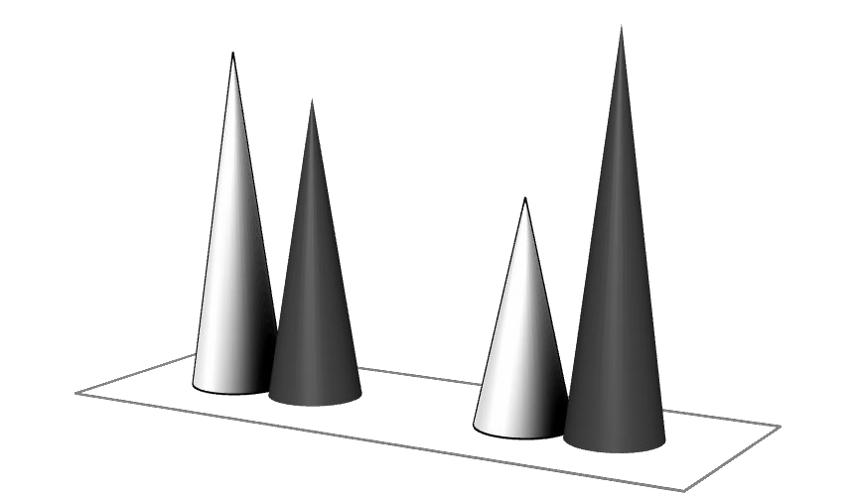
14%
12,5%
11%

8%

лапароскопия лапаротомия

миома матки до 6 см
кисты яичников

На выбор доступа к хирургическому лечению также могут повлиять предшествовавшие хирургические вмешательства на органах брюшной полости. Такие операции, как кесарево сечение, аппендэктомия, холецистэктомия чаще встречалось у больных раком шейки матки в основной группе (14% и 9%, соответственно).
Противопоказанием к лапароскопии следует считать осложненные хирургические вмешательства, неоднократные повторные лапаротомии, предшествовавшие обширные операции по поводу метахронных злокачественных опухолей. Во всех остальных случаях выполненные ранее лапаротомии несколько увеличивают длительность операции в связи с необходимостью адгезиолизиса, но при этом обеспечивают гораздо более быстрое восстановление пациенток по сравнению с повторной лапаротомией.

В исследование были включены больные раком шейки матки IA2, IB1 стадии в соответствии с классификацией Международной Федерации Акушеров-гинекологов (FIGO 2011 г). У большинства больных установлена IB1 стадия. Метастазы в подвздошных лимфатических узлах у 8 больных оказались операционной находкой и не были диагностированы в ходе предоперационного обследования (Табл. 4.17).

Таблица 4.17 Распределение больных раком шейки матки по стадиям заболевания
Группы |  | IA2  T1a2N0M0 | IB1  T1b1N0M0 | IIIB *  T1b1N1M0
Лапароскопия  n=75 | n  (%) | 22  (29,3) | 48  (64,0) | 5  (6,7)
Лапаротомия n=86 | n (%) | 19  (22,1) | 64  (74,4) | 3  (3,5)

*IIIB – стадирование на основании гистологического исследования операционного материала

Подавляющее большинство опухолей в обеих группах было представлено плоскоклеточным ороговевающим раком (92 и 88% соответственно). Аденокарцинома встретилась у 6 больных, оперированных лапароскопически и у 12, подвергшихся лапаротомиям.

Технические особенности выполненных операций

Этапы операции Вертгейма, описанные в ряде классических руководств и монографий практически не отличались друг от друга при рассматриваемых хирургических доступах. Последовательно выполнялись мобилизация связочного аппарата матки, мочевого пузыря, тазовая лимфодиссекция, выделение мочеточников, пересечение кардинальных и крестцово-маточных связок. На следующих фотографиях представлены основные этапы лапароскопической радикальной гистерэктомии (Рис. 4.15).
Рисунок 4.15.
Основные этапы операции лапароскопической радикальной
гистерэктомии
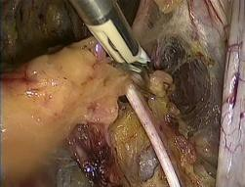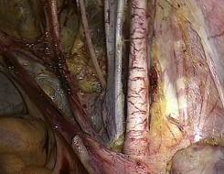

а б
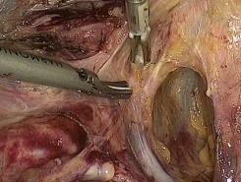
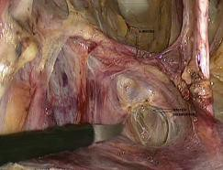
в г

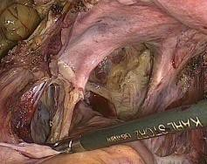

д
а – этап тазовой лимфаденэктомии по ходу n.obturatorius б – тазовые сосуды после этапа лимфаденэктомии
в – диссекция переднего параметрия г – диссекция бокового параметрия
д – диссекция заднего параметрия, этап сохранения n.hupogastricus

По радикальности выполненных операций лапаротомный и лапароскопический доступы оказались сопоставимы. Среднее число удаленных тазовых лимфатических узлов в основной группе составило 23,09±1,8; в группе сравнения – 11,7 ±2,1. При исследовании удаленного препарата, показатели адекватности резекции параметриев не различались в обеих группах.

Продолжительность первых лапароскопических радикальных гистерэктомий достигала 300 мин, с увеличением хирургического опыта она сократилась в среднем до 210 мин Время, затраченное на выполнение операции Вертгейма лапаротомным доступом, колебалось в районе 120 мин. В среднем продолжительность наркоза и операции оказалось на 1,5 часа меньше при выполнении лапаротомии. При этом выявлен целый ряд других неоспоримых преимуществ малоинвазивной хирургии, о которых уже говорилось в предыдущих разделах исследования. Прежде всего к ним

следует отнести объем интраоперационной кровопотери, меньшее число интра- и послеоперационных осложнений, а также быструю реабилитацию больных.
Интраоперационная кровопотеря в 1-й группе больных составила в среднем 40 мл, в то время как во 2-й группе - 300 мл (p = 0,0005). (Рис. 4.16)
Рисунок 4.16

Показатели интраоперационной кровопотери
мл

300
300
250

200

150

100

50
40
0
лапароскопия
лапаротомия

Применение малоинвазивной методики хирургического лечения у больных раком шейки матки приводило к снижению объема кровопотери в
10 раз. Гемотрансфузии выполнены только 2 больным в связи с интраоперационным кровотечением из внутренней подвздошной вены при выполнении лапаротомии.
Другие осложнения зафиксированы всего в 5 (3,1%) случаях. В основной группе у 1 пациентки произошла коагуляционная травма дистального отдела мочеточника, что потребовало его стентирования. В

группе больных, у которых радикальная гистерэктомия выполнялась открытым доступом, повреждение мочеточника имело место у 2 больных и потребовало выполнения дополнительных реконструктивных операций: в одном случае формирования уретеро-уретероанастомоза, в другом - уретеро-цистоанастомоза.
Следует остановиться также и на особенностях течения ближайшего послеоперационного периода. Более благоприятное течение послеоперационного периода отмечено у больных основной группы. Активизация больных в этой группе наступала в первые сутки, со вторых суток восстанавливалась перистальтика кишечника. В контрольной группе у 46 пациенток (53,5%) отмечался длительный послеоперационный парез кишечника, потребовавший проведения консервативной терапии. Восстановление самостоятельного мочеиспускания у большинства больных после лапароскопических операций происходило на 3-4 сутки после операции. На наш взгляд, это обусловлено сохранением вегетативной иннервации органов малого таза при выполнении нервосберегающей операции (Рис. 4.17).
Рисунок 4.17

Длительность атонии мочевого пузыря в зависимости от метода
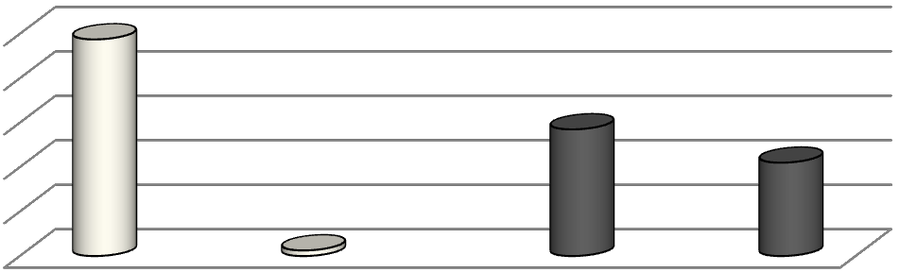лечения
5
7
12
18
сутки послеоперационного периода
Лапроскопия
Лапаротомия
Число больных (%)

Наиболее частым осложнением подвздошной лимфодиссекции является развитие лимфореи и формирование лимфатических кист. Эти осложнения с одинаковой частотой встретились как после лапароскопических, так и после открытых операций (12,5 и 10% соответственно).
Сроки госпитализации оказались достоверно меньше при выборе лапароскопического доступа: 94% больных были выписаны на 7-10-е сутки после операции. Длительность госпитализации больных при выполнении лапаротомии в среднем составила 26 дней (p < 0,05).
Адъювантная лучевая или химио-лучевая терапия проведена 32% больным по стандартным показаниям и методикам.

Ближайшие и отдаленные результаты лечения

Все больные, вошедшие в данный раздел работы были прослежены в сроки от 24 до 36 мес. За время наблюдения зарегистрировано 4 (5,3%) рецидива заболевания после лапароскопических радикальных гистерэктомий по поводу рака шейки матки I стадии. У 3-х больных через 6, 7 и 17 месяцев после комбинированного лечения развился местный рецидив. У одной пациентки выявлено метастатическое поражение обоих легких. После радикальных гистерэктомий, выполненных лапаротомным доступом зарегистрировано 4 (4,7%) местных рецидива заболевания через 6, 11, 12 и 18 месяцев после комбинированного лечения. Таким образом, частота рецидивов заболевания оказалась одинаковой в обеих группах

больных. Общая трехлетняя выживаемость составила 98,7 и 96,5% соответственно (Рис. 4.18)

Рисунок 4.18 Трехлетняя выживаемость больных раком шейки матки

- лапароскопия
100
90
80
- лапаротомия

12 24 36мес

Эту главу завершает оценка качества жизни больных раком шейки матки, получивших хирургическое лечение лапароскопической или традиционным доступом. Помимо стремления к достижению максимально возможных отдаленных результатов лечения, последние годы уделяется все больше внимания качеству жизни онкологических больных (Табл. 4.18, 4.19).

Таблица 4.18

Показатели качества жизни больных раком шейки матки основной группы, наблюдение 18 мес (n = 30)
Показатели, баллы | До лечения | Через 3 мес | Через 6 мес | Через 9 мес | Через 12 мес | Через 18 мес
FACT-G | 78 ± 2,6 | 68 3,7 | 68 ±  1,8 | 73 ±  1,8 | 78 ±  1,3 | 94,3 ±  1,7
Физическое благополу- чие | 20 ±  2,8 | 15  2,5 | 17 ±  3,9 | 21 ±  2,3 | 21 ±  2,1 | 26,8 ±  4,3
Социально- семейное благополу- чие | 19±  3,4 | 13 ±  2,6 | 18 ±  2,7 | 20 ±  3,1 | 18 ±  2,2 | 21,8 ±  1,5
Эмоционал ьное благополу- чие | 16±  2,3 | 20  1,8 | 23 ±  2,8 | 22 ±  2,4 | 17 ±  2,7 | 22,3 ±  1,8
Благополу- чие в повседнев- ной жизни | 18 ±  3,1 | 20  2,8 | 20 ±  2,6 | 21 ±  2,8 | 21±  2,7 | 23,2 ±  2,2

Таблица 4.19

Показатели качества жизни больных раком шейки матки контрольной группы (n = 35)

Показатели, баллы | До лечения | Через 3 мес | Через 6 мес | Через 9 мес | Через 12 мес | Через 18 мес
FACT-G | 74,7  ± 6,9 | 66,7  ±14,8 | 70,6  ±13,4 | 71,6  ±13,4 | 70,6  ±13,4 | 88,9  ± 9,4
Физическое благополучие | 22,8  ± 2,7 | 18  ± 2,3 | 19  ± 2,1 | 20  ± 1,8 | 19  ± 2,1 | 25,5  ± 2,4
Социально- семейное благополучие | 18,8  ± 3,3 | 18  ± 3,1 | 17  ± 2,2 | 18  ± 1,5 | 17  ± 2,2 | 20,1  ± 3,1
Эмоциональ- ное благополучие | 15,9  ± 2,9 | 18  ± 2,4 | 17  ± 2,7 | 18  ± 1,8 | 17 ± 2,7 | 21,2  ±3,1
Благополучие в повседневной жизни | 17,2  ± 3,5 | 16  ± 2,8 | 17  ± 2,7 | 20  ± 2,2 | 17  ± 2,7 | 22,1  ± 3,3
Модифицир. FACT-Cx | 36,1 ±  3,1 | 41  ± 2,8 | 38  ± 1,8 | 43  ± 2,2 | 38  ± 1,8 | 47  ± 2,1

На следующем рисунке суммированы показатели качества жизни больных раком шейки матки после лапароскопических и лапаротомных операций (Рис. 4.19).

Рисунок 4.19 Показатели качества жизни у больных раком шейки матки исследуемых
групп
100
90
80
70
60
50
40
30
20
10
0
лапароскопия
лапаротомия
до через 3 через 6 через 9 через 12 через 18 лечения мес мес мес мес мес
Баллы

Как можно увидеть, качество жизни больных оказалось несколько выше после операций, выполненных лапароскопическим доступом.
На основании полученных в данном разделе исследования результатов можно сделать вывод о возможности использования лапароскопического доступа в хирургическом лечении больных раком шейки матки I стадии. Отдаленные результаты лечения описанных выше больных оказались не хуже, чем при применении традиционного хирургического доступа. Иными словами, лапароскопия при раке шейки матки не повышает риск диссеминации опухоли и соответствует современным требованиям

абластики и антибластики, обладая при этом целым рядом неоспоримых преимуществ. Можно предположить, что со временем эта методика будет широко использоваться у нас в стране. Необходимым условием для этого является не только воспитание целой плеяды высококвалифицированных хирургов, но и дальнейшая беспрерывная работа, направленная на раннее выявление злокачественных опухолей органов репродуктивной системы.

Резюме

Ведущая роль в уточнении степени распространения опухолевого процесса отводится методам лучевой диагностики, таким как магнитно- резонансная томография, ультразвуковое исследование, компьютерная томография, рентгенография органов грудной полости. С целью уточнения местного распространения процесса выполняются ректороманоскопия и цистоскопия. На основании полученных при обследовании пациентки данных составляется индивидуальный план лечения. Как показали результаты, полученные в первом разделе этой главы, не всегда можно слепо доверяться заключениям неинвазивных методов исследования. Выполнение диагностической лапароскопии и парааортальной лимфаденэктомии с последующим морфологическим исследованием у ряда больных местно-распространенным раком шейки матки позволило выявить достаточно низкую информативность стандартно применяемых методов исследования. После выполнение указанных операций рестадирование потребовалось более чем у 40% больных. Модифицированные на основании вновь полученных данных план лечения в каждом конкретном наблюдении может позволить достичь значимого улучшения отдаленных результатов.
На сегодняшний день можно прийти к выводу о целесообразности

выполнения операций хирургического стадирования больным при местно- распространенном раке шейки матки (T3), а также во всех случаях клинически установленной тазовой или парааортальной лимфаденопатии.
Второй раздел главы демонстрирует принципиальную возможность использования лапароскопического доступа в хирургическом лечении больных начальным раком шейки матки. Основным критерием в отборе больных для лапароскопической хирургии мы, как и большинство зарубежных авторов, считаем IА-IB1 стадии при размере опухоли до 2 см. Наличие различной сопутствующей экстрагенитальной и гинекологической патологии не повлияло на определении показаний к тому или иному виду хирургического доступа. Более того, наиболее часто встречаемое в наше время заболевание - ожирение, наоборот, служило одним из аргументов к выбору малоинвазивного доступа. Основные преимущества лапароскопии, такие как минимальная инвазивность и характер травмы, незначительная интраоперационная кровопотеря, умеренный болевой синдром, ранняя активизация больной, минимальное число осложнений, сокращение сроков госпитализации и др. отчетливо проявились и у больных раком шейки матки.
Анализ общей и безрецидивной выживаемости продемонстрировал отсутствие достоверных различий в двух исследуемых группах больных раком шейки матки (трехлетняя общая выживаемость составила 98% и 96%). Количество рецидивов в обеих группах больных составило около 5% и не отличалось от результатов ведущих онкогинекологических клиник Европы и Северной Америки.
В современной онкологии все чаще делается акцент на оценку не только отдаленных результатов лечения, но и на качество жизни больных. Минимальная травматичность операции, отсутствие осложнений и быстрая реабилитация, безусловно, отразились и на более высоком качестве жизни

пациенток. Уровень качества жизни у больных раком шейки матки по шкале FACT-G, после лапароскопических операций оказался несколько выше, чем у пациенток, получивших лечение в объеме радикальной гистерэктомии традиционным лапаротомным доступом (94,3 88,9 баллов соответственно).
Всесторонняя оценка результатов лапароскопических радикальных гистерэктомий у 75 больных раком шейки матки продемонстрировала техническую возможность и онкологическую безопасность данной методики. Техникой выполнения подобных операций на сегодняшний день в совершенстве владеют единичные хирурги – онкогинекологи. В связи с этим, рекомендовать данную методику к широкому применению во всех онкологических стационарах страны представляется преждевременным. Надеемся, что с усилением материально-технической базы онкологических учреждений и с ростом мастерства и профессионализма врачей малоинвазивные хирургические технологии во многих клинических ситуациях смогут прийти на место традиционным «открытым» вмешательствам. Еще раз повторимся, что в выборе хирургического доступа, прежде всего, необходимо руководствоваться интересами больной, заключающимися в максимальной безопасности и радикальности планируемой операции.

ГЛАВА 5

ЭНДОВИДЕОХИРУРГИЧЕСКИЕ ОПЕРАЦИИ У БОЛЬНЫХ РАКОМ ЯИЧНИКОВ

  - Роль лапароскопических операций в диагностике и лечении опухолей яичников с подозрением на малигнизацию

    - Современные возможности выявления начального рака яичников
В представленном разделе работы мы попытались оценить эффективность рекомендованных в настоящее время методов ранней диагностики рака яичников: ультразвукового исследования органов малого таза и определения опухолевых маркеров СА-125 и НЕ-4, а также возможную роль малоинвазивных хирургических вмешательств в своевременном выявлении и лечении начального рака яичников.
С этой целью были подробно проанализированы результаты обследования и лечения 349 больных, обратившихся в СПбКНПЦСВМП(о) с подозрением на наличие злокачественной опухоли яичников в период с 2013 по 2015 годы.
Большая часть больных находилась в репродуктивном возрасте – 67%. (подробное описание больных представлено в главе «Материалы и методы исследования»).
В группе больных, находившихся в постменопаузе концентрировались случаи выраженной сопутствующей патологии. Наиболее часто

встречаемой оказались сердечно-сосудистая патология и разнообразные нарушения в энергетическом гомеостате (Табл. 5.1).

Таблица 5.1
Сопутствующая экстрагенитальная патология

Сопутствующая экстрагенитальная патология | Число больных | %
Ишемическая болезнь сердца | 75 | 21,4
Гипертоническая болезнь | 54 | 15,4
Сахарный диабет | 8 | 2,3
Ожирение | 67 | 19,2
Хронические воспалительные заболевания желудочно-кишечного тракта | 104 | 29,8
Доброкачественные заболевания молочных желез | 8 | 2,3
Рак молочной железы | 13 | 3,7
Злокачественные новообразования других органов | 6 | 1,7

В ряде случаев выявленная патология явилась противопоказанием к выполнению обширных хирургических вмешательств.
Обращает на себя внимание высокая частота рака молочной железы в исследуемой группе пациентов, превышающая в 150! раз наблюдаемую

заболеваемость в популяции. Это лишний раз указывает на высокую частоту гормонозависимых полинеоплазий и необходимость тщательного и регулярного обследования женщин в группах риска.
Каких-либо значимых нарушений в репродуктивном гомеостате отмечено не было.
Выявленная частота наиболее распространенных гинекологических заболеваний соответствовала таковой в популяции и не рассматривалась нами в качестве самостоятельных факторов риска развития новообразований яичников (Табл. 5.2).
Таблица 5.2

Сопутствующая гинекологическая патология

Сопутствующая гинекологическая патология | Число больных | %
Бесплодие | 27 | 7,7
Гормонозависимые заболевания (миома матки, эндометриоз, гиперпластические процессы эндометрия) | 48 | 13,8
Воспалительные заболевания гениталий (острый или хронический сальпингоофорит, метроэндометрит) | 14 | 4,0
Заболевания шейки матки (эрозии, дисплазии I-III степени) | 46 | 13,2
Отсутствие гинекологических заболеваний в анамнезе | 74 | 21,2

Всем больным в исследуемой группе выполнялось ультразвуковое исследование органов малого таза, определение маркера СА-125. У ряда

больных проведена МРТ малого таза и определены маркёры НЕ-4. Все исследования осуществлялись в СПбКНПЦСВМП(о), а также в поликлиниках и лабораториях города. При ультразвуковом исследовании в анализируемой группе пациенток была выявлена различная патология яичников. К ультразвуковым признакам злокачественности нами были отнесены общепринятые показатели, такие как разрастания на наружной или внутренней поверхности капсулы кисты, усиление кровотока, неоднородное кистозно-солидное строение новообразований. При трактовке значений опухолевого маркера СА-125 признаком возможной малигнизации считалось его двукратное повышение. При этом учитывалось состояние репродуктивной функции и наличие в анамнезе указаний на ранее выполненную гистерэктомию. Различные возможные комбинации данных УЗИ и определения опухолевых маркеров суммированы в следующей таблице (Табл. 5.3).
Таблица 5.3 Результаты УЗИ и определения маркера СА-125 в зависимости от
состояния репродуктивной функции

 | ЭГ(-)  СА-125 (-) | ЭГ(+) СА-125 (-) | ЭГ(-)  СА-125 (+) | ЭГ(+) СА-125 (+)
Репродуктивный (n=234) | 83 | 52 | 35 | 64
Постменопауза (n=115) | 40 | 26 | 17 | 32
Всего (n=349) | 123 | 78 | 52 | 96

124 больным выполнялась МРТ органов малого таза. Диагноз злокачественного новообразования яичников установлен в 76 случаях (61%).
Значения маркера СА-125 оказались повышены у 211 пациенток, причем двукратное его повышение отмечено в 168 случаях (48,1% от всей группы).
У 97 больных также исследовался уровень маркера НЕ-4 с последующим расчетом индекса ROMA.
При сопоставлении полученных данных высокий риск малигнизации образований яичников установлен у 151 больной в репродуктивном периоде и у 75 больных в постменопаузе. Забегая вперед, необходимо отметить, что повышение маркера СА-125 и ультразвуковые признаки злокачественности чаще коррелировали с выявлением рака яичников у больных, находившихся в постменопаузе. Однако, это различие оказалось недостоверным.

Результаты лапароскопических операций у больных с подозрением на рак яичников

После проведенного обследования все больные по поводу выявленных новообразований яичников были подвергнуты хирургическому лечению.
Чаще всего выполнялась лапароскопическая аднексэктомия. После получения результатов срочного гистологического исследования решался вопрос о показаниях к расширению объема операции (Табл.5.4).

Таблица 5.4

Виды оперативных вмешательств

Операция | Число больных | %
Резекция яичника | 14 | 4,0
Аднексэктомия одно/двухсторонняя | 211 | 60,5
Органосохраняющая операция | 3 | 0,9
Пангистерэктомия | 65 | 18,6
Пангистерэктомия + оментэктомия | 1 | 0,3
Диагностическая лапароскопия | 2 | 0,6
Конверсионная лапаротомия | 53 | 15,1
Всего | 349 | 100

Выполненные лапароскопические операции характеризовались небольшой продолжительностью, минимальной кровопотерей, отсутствием послеоперационных осложнений, короткими сроками реабилитации больных.
Диагноз злокачественного новообразования яичников при гистологическом исследовании удаленного препарата был установлен в 63 случаях, что составило 18,1%. У 25 больных установлен пограничный характер опухоли, у 31 диагностирована I стадия заболевания, III стадия - всего у одной больной. В 6 наблюдениях опухоли яичников оказались метастазами рака молочной железы. Неэпителиальные опухоли

обнаружены не были. В подобном исследовании А.А.Ципурдеевой, выполненном 15 лет назад, частота выявления злокачественных опухолей яичников оказалась втрое ниже (5,8%). Полученные нами результаты могут свидетельствовать о достоверном улучшении качества диагностики злокачественных новообразований яичников, произошедшим за последние годы, хотя, нельзя забывать и о различной специализации стационаров, в которых выполнялись эти исследования. У больных, вошедших в исследование в онкологическом центре достоверно чаще отмечено повышение маркера СА-125 (42,4% против 14%), ультразвуковые признаки злокачественности встречались примерно с одинаковой частотой.
Несомненный интерес представляет анализ совпадений предоперационного диагноза, сформулированного на основании данных ультразвукового исследования и анализа уровня опухолевых маркеров с диагнозом, установленным на основании лапароскопической ревизии и морфологического исследования удаленного препарата (Табл. 5.5).

Таблица 5.5

Сопоставление до- и послеперационного диагнозов

Диагноз | После обследования  n (%) | Заключительный n | р
Доброкачественная опухоль  (ЭГ(-) СА-125 (-)) | 123 (35,2) | 115 -добр. опухоли  (8– злок. опухоли) | Р>0,05
Подозрение на рак (ЭГ(+) СА-125 (-);  ЭГ(-) СА-125 (+)) | 130 (37,3) | 107 – добр. опухоли  23 – злок. опухоли
Злокачественная опухоль яичников  (ЭГ(+) СА-125 (+)) | 96 (27,5) | 32  (64-добр. опухоли) | P<0,05
Всего | 349 | 349

Прежде всего, обращают на себя внимание 123 больные, которым на основании проведенного обследования был установлен диагноз

доброкачественных новообразований яичников. У 8 из них при гистологическом исследовании удаленного препарата был установлен диагноз злокачественной опухоли (6,5%). В одном наблюдении это оказались метастазы рака молочной железы, в 5 – пограничные опухоли и в 2 – рак яичников Ia стадии. Иными словами, отсутствие при предоперационном обследовании данных за малигнизацию опухоли яичника, далеко не всегда гарантирует отсутствие их при гистологическом исследовании препарата. Этот факт подтверждает необходимость выполнения срочного гистологического исследования при хирургическом лечении кист яичников.
Клинически установленный диагноз рака яичников из 96 больных подтвердился у 32, т.е. в каждом третьем наблюдении. У оставшихся 64 пациенток чаще всего были выявлены эндометриоидные кисты яичников.
Отдельно следует рассмотреть наиболее многочисленную группу пациентов, подвергшихся хирургическому вмешательству по поводу кист яичников, подозрительных на малигнизацию. У 52 из них было отмечено двухкратное и более повышение маркера СА-125, а у 78 имелись ультразвуковые признаки злокачественности. Диагноз злокачественной опухоли подтвержден у 23 больных (17,7%).
Полученные в настоящем исследовании результаты позволили определить чувствительность и специфичность рекомендуемых для ранней диагностики рака яичников методов исследования: ультразвуковой диагностики, и определения опухолевого маркера СА-125.

Чувствительность и специфичность рассчитывались по стандартным методикам, основанным на анализе частоты ложноположительных и ложноотрицательных результатов.
Специфичность (Sp) = количество истинно-отрицательных результатов / (количество истинно- отрицательных результатов + количество ложно- положительных результатов)
Чувствительность (Se) = количество истинно-положительных результатов / (количество истинно-положительных результатов + количество ложно- отрицательных результатов).
В результате мы получили следующие показатели эффективности используемых методов диагностики начального рака яичников (Табл.5.6).

Таблица 5.6 Сопоставление данных УЗИ, СА-125 и результатов морфологического
исследования у пациенток с новообразованиями яичников

Оцениваемые параметры | Методы диагностики
 | УЗИ |  | СА-125
 | (%) | (95%CI) | (%) | (95%CI)
Чувствительность | 32,35% | 21,94%-  51,37% | 31,82% | 19,09%-  46,40%
Специфичность | 72,55% | 20,04%-  98,68% | 68,36% | 51,37%-  94,68%

Невысокие показатели чувствительности и специфичности ультразвукового исследования и определения маркера СА-125 говорят о том, что на сегодняшний день клиницисты не имеют надежного и доступного диагностического теста для уточнения степени злокачественности опухолевого процесса в яичниках на этапах предоперационного обследования. Даже нормальные значения маркера СА-125 и ультразвуковая картина небольшой гладкостенной кисты не позволяют с уверенностью утверждать о наличии доброкачественного новообразования яичников.

Современные возможности выявления начального рака яичников
На сегодняшний день выявление первой стадии рака яичников является скорее исключением, чем правилом. По-прежнему, чаще всего злокачественные опухоли яичников оказываются случайной находкой при выполнении гинекологических операций. Зачастую это приводит к задержке с началом специального лечения, необходимости выполнения повторных операций и, как следствие, к ухудшению и без того сомнительного при раке яичников прогноза. Являющееся в настоящее время обязательными перед гинекологической операцией определение уровня маркера СА-125 и ультразвукового исследования позволяют лишь заподозрить возможность злокачественного процесса. Определенные надежды связываются с исследованием уровня маркера НЕ-4 и расчете индекса ROMA. Выполнение МРТ органов малого таза также позволяет несколько повысить точность предоперационной диагностики.

Малоинвазивные хирургические методики, не так давно начавшие широко применяться в онкогинекологии, практически в 100% случаев позволяют разрешить спорные диагностические вопросы. Хорошая переносимость, прекрасный косметический эффект, особенно важный для молодых женщин, короткие сроки госпитализации позволяют рекомендовать лапароскопию как лечебно – диагностическую операцию.
Можно заключить, что пока единственной возможностью диагностировать начальный рак яичников является хирургическое лечение кист с повышенными значениями маркера СА-125 и/или ультразвуковыми признаками малигнизации. Указанные операции целесообразно выполнять в стационарах, имеющих возможность проведения срочного гистологического исследования и с участием хирургов, прошедших специализацию по онкологии. Подобный подход позволит избежать тактических ошибок, ценой которым может оказаться жизнь больных, а в некоторых случаях прибегнуть к органосохраняющему лечению, позволяющему сохранить фертильность у пациенток молодого возраста.

Результаты лапароскопических операций у больных пограничными опухолями и начальным раком яичников

    - Клинико-морфологическая характеристика больных

Прежде всего оговоримся, что в этом разделе исследования под термином «начальный рак» мы рассматривали случаи рака яичников, при которых возможно выполнение органосохраняющих операций. Принятое в

современных онкологических статистических сборниках объединение в одну группу «начального рака» яичников больных I и II стадий нам представляется нецелесообразным, поскольку и подходы к выбору лечебной тактики, и отдаленные результаты лечения в данных клинических ситуация значительно разнятся.
Для подтверждения этого тезиса рассмотрим выживаемость 122 больных раком яичников I стадии и 12 больных пограничными опухолями IА стадии, вошедших в исследование. Для удобства дальнейших расчетов эти больные в дальнейшем были объединены с высокодифференцированными опухолями яичников IА стадии (Табл. 5.7).

Таблица 5.7 Безрецидивная выживаемость больных раком яичников в зависимости
от стадии заболевания
Стадия | Количество больных | 3-летняя выживаемость |  | р
 |  | n | %
Ia* | 75 | 69 | 92
Ib | 11 | 9 | 81,8
Ic | 48 | 35 | 72,9 | р<0,01
Всего | 134 | 113 | 84,3

*в эту группу включены также 12 больных пограничными опухолями яичников IА стадии.

3-летняя выживаемость больных I стадии раком яичников составила 84,3%. В то же время «внутри» самой I стадии видно снижение

отдаленных результатов лечения с 92% при IА стадии до 72% при IС, то есть на 20%.
Одностороннее поражение яичников отмечено у 75 пациенток. Левый и правый яичник поражались приблизительно с одинаковой частотой (46 и 39 случаев соответственно). Сторона поражения влияния на выживаемость не оказала.
Преобладающим гистологическим типом среди исследованных опухолей был серозный, он отмечался у 89 (66,4%) пациенток. Значительно реже встречались муцинозный (у 24 больных – 17,9%), эндометриоидный (у 19 - 14,2%) и светлоклеточный (у 2 – 1,5%). Выживаемость оказалась выше при эндометриоидных и муцинозных опухолях, несколько хуже при серозной аденокарциноме. У обеих больных светлоклеточным раком яичников развились рецидивы заболевания на первом году наблюдения после выполненных радикальных операций (Табл. 5.8).
Таблица 5.8

Безрецидивная выживаемость больных раком яичников I стадии в зависимости от гистотипа опухоли

Гистотип опухоли | Количество больных | 3-летняя выживаемость |  | р
 |  | n | %
Серозный | 89 | 73 | 82,0 | р<0,05
Муцинозный | 24 | 22 | 91,7
Эндометриоидный | 19 | 18 | 94,7
Светлоклеточный | 2 | 0 | -
Всего | 134 | 113 | 84,3

В нашем исследовании ухудшение результатов отмечено при умереннодифференцированных и низкодофференцированных опухолях (80,5% и 76,5% соответственно) в сравнении с

высокодифференцированными (88,2 %) (Табл. 5.9).

Таблица 5.9 Безрецидивная выживаемость больных раком яичников I стадии в
зависимости от степени дифференцировки опухоли

Степень дифференцировки опухоли | Количество больных | 3-летняя выживаемость |  | р
 |  | n | %
Высокая (G1) | 76 | 67 | 88,2 | р<0,05
Умеренная (G2) | 41 | 33 | 80,5
Низкая (G3) | 17 | 13 | 76,5
Всего | 134 | 113 | 84,3

В нашей работе исследована зависимость 3-летней выживаемости от гистологического типа опухоли и её дифференцировки. Различия для эндометриоидных, муцинозных и серозных типов высокодифференцированных опухолей оказались статистически недостоверны. Таким образом, показатели выживаемости оказались значительно выше у больных с высокой степенью дифференцировки для всех гистотипов опухоли.
У всех 134 оперированных больных раком яичников I стадии, проведены интраоперационные цитологические исследования мазков- отпечатков, полученных с поверхности брюшины малого таза, диафрагмы, печени, а в 23 случаях выполненная лапаротомия была дополнена биопсией забрюшинных лимфатических узлов. У 86 (64,2%) опухолевые клетки в исследуемом материале не обнаруживались, а у 48 (35,8%) – присутствовали. Трехлетняя безрецидивная выживаемость была

значительно ниже у больных с положительными результатами мазков- отпечатков (Табл. 5.10).

Таблица 5.10 Безрецидивная выживаемость больных раком яичников I стадии в
зависимости от результатов мазков-отпечатков

Результаты Мазков- отпечатков | Количество больных | 3-летняя выживаемость |  | р
 |  | n | %
Отрицательный | 86 | 78 | 90,7 | р<0,05
Положительный | 48 | 35 | 72,9
Всего | 134 | 113 | 84,3

Выявлена прямая корреляция размеров опухоли как с общей, так и с безрецидивной выживаемостью больных: с увеличением размера опухоли (больше 20 см) ухудшались отдалённые результаты, что может быть связано с разрывом капсулы до или во время операции и последующей диссеминацией брюшной полости (Табл. 5.11).

Таблица 5.11 Безрецидивная выживаемость больных раком яичников I стадии
в зависимости от размера опухоли

Размер опухоли (в см) | Количество больных | 3-летняя выживаемость |  | р
 |  | n | %
до 10 | 109 | 96 | 88,1 | р<0,01
10 – 20 | 17 | 15 | 88,2
больше 20 | 8 | 5 | 62,5
Всего | 134 | 113 | 84,3

На основании представленного анализа литературы и описанных результатов собственных исследований можно заключить, что кандидатами для выполнения органосохраняющих операций могут оказаться женщины репродуктивного возраста с IА стадией высокодифференцированной опухоли яичников, не превышающей 20 см в диаметре.

Характеристика выполненных оперативных вмешательств

Все описанные в предыдущем разделе больные подверглись хирургическому вмешательству в различных объемах. Рандомизации больных по выбору лапаротомного, либо лапароскопического доступа в данном разделе исследования не проводилось, что, безусловно может послужить поводом для критики. Здесь уместно говорить об основной группе, вошедшей в проспективную часть исследования, где выполнялись лапароскопические вмешательства, и о ретроспективной группе контроля, в которой больные подвергались исключительно лапаротомиям. Подобное

разделение объясняется тем фактом, что лапароскопический доступ в лечении онкогинекологических больных начал широко применяться в клинике только с 2010 года. Сам же объем вмешательства не зависел от хирургического доступа и определялся онкологическими принципами. Он колебался от органосохраняющих операций при IА стадии пограничных опухолей и рака яичников у больных репродуктивного возраста до радикальных операций у больных в постменопаузе и при более обширном поражении (Табл. 5.12).
Таблица 5.12

Виды оперативных вмешательств

Операция | Доступ |  | Всего
 | Лапаротомия | Лапароскопия
Органосохраняющая операция | 37 | 18 | 55 (+15)*
Пангистерэктомия + оментэктомия | 49 | 7 | 56 (+8)*
Конверсионная лапаротомия | - | 23
Всего | 86 (64,2%) | 48 (35,8%) | 134  (100%)
*- конверсионные лапаротомии

Органосохраняющие операции в объеме удаления придатков матки с одной стороны, резекции контрлатерального яичника, оментэктомии выполнены у 70 больных репродуктивного возраста при IА стадии высокодифференцированных опухолей яичников, в том числе у 12 больных пограничными опухолями. Решению о выполнении органосохраняющей операции во всех случаях предшествовала процедура

хирургического стадирования со срочным цитологическим исследованием мазков – отпечатков с различных отделов брюшной полости, у 22 больных выполнялась еще и биопсия увеличенных парааортальных лимфатических узлов. Лапароскопический доступ применен в 18 случаях, а у еще у 15 больных произведена конверсия в лапаротомию в связи с большими размерами опухоли и угрозой нарушения целостности её капсулы. Семеро из этих больных ранее подвергались нерадикальному хирургическому лечению в непрофильных учреждениях. Повторные операции у этих пациенток выполнены лапароскопическим доступом. Всего же после нерадикальных операций было госпитализировано 18 пациенток, что еще раз указывает на отсутствие онкологической настороженности у гинекологов общей лечебной сети (Рис. 5.1).

Рисунок 5.1 Объем операции у больных раком яичников репродуктивного
возраста
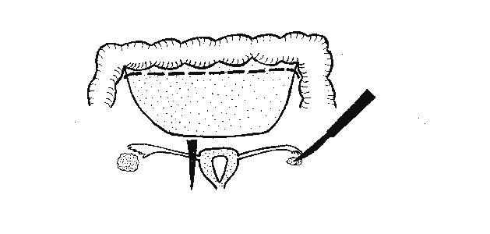

64 радикальные операции в объеме пангистерэктомии и оментэктомии выполнены при раке яичников IB и IC стадии, а также при

IA стадии у больных в постменопаузе. У 7 пациенток IА стадии операции выполнены из лапароскопического доступа (Рис. 5.2).

Рисунок 5.2 Этапы лапароскопической органосохраняющей операции при раке
яичников IA стадии

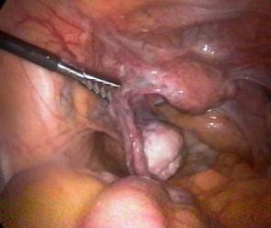
Удаление пораженного яичника

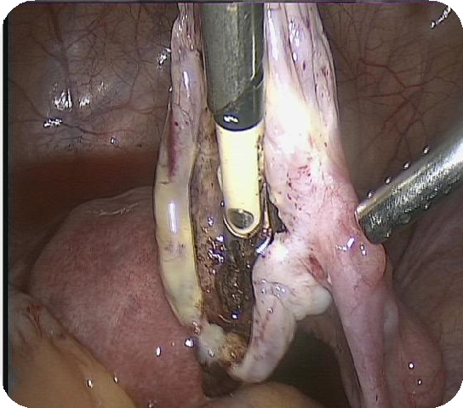

Резекция контрлатерального яичника

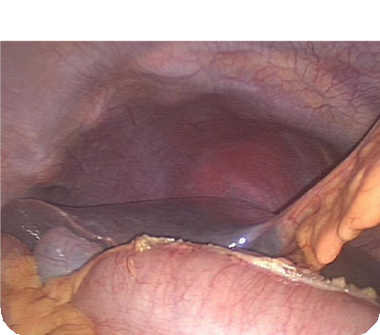Оментэктомия

Далее мы сопоставили такие важные характеристики оперативного вмешательства, как его продолжительность, объем кровопотери, интраоперационные осложнения, особенности течения ближайшего послеоперационного периода (Табл. 5.13).
Таблица 5.13 Особенности лапароскопических и лапаротомных операций
Группы | Длитель- ность операции | Объем крово- потери | Интра- операцион- ные осложнения | Выражен- ность болевого синдрома | Койко- день до выписки
Лапароскопия (n=25) | 60±0,95  (60 - 125) | 90±0,34  (10 -  120) | - | 0 - 1 | 5  (3 - 7)
Лапаротомия (n=86) | 90±0,45  (55 - 110) | 250±0,65  (100 -  350) | 1* | 5 - 8 | 9  (8 - 14)
* - 1 кровотечение из нисходящих ветвей правой маточной артерии

Из таблицы 5.13 видно, что общая длительность операций в 1-й группе составила 60 мин, тогда как в группе, где операции выполнялись лапаротомным доступом - 90 мин. При анализе указанных показателей необходимо учитывать во-первых, время ожидания результатов срочного гистологического и цитологического исследований, а во-вторых, тот факт, что из лапаротомного доступа в 7 раз чаще выполнялись операции в радикальном объеме. В целом же можно говорить о сопоставимой продолжительности выполненных операций.
Объем же интраоперационной кровопотери достоверно ниже оказался при лапароскопических операциях, требующих более тщательного и скрупулезного оперирования в условиях надежного гемостаза. Интраоперационная кровопотеря менее 50 мл отмечалась у 90% больных 1-й группы, только у одной пациентки при конверсионной лапаротомии она составила 125 мл.
Интраоперационное осложнение (кровотечение из нисходящих ветвей маточной артерии) возникло в одном случае при выполнении операции открытым доступом.
Оценка выраженности болевого синдрома проводилось по шкале ВОЗ (Рис. 6). После лапароскопических операций больные практически не предъявляли жалоб на болевые ощущения, что способствовало ранней активизации, отказу от введения обезболивающих препаратов, быстрому восстановлению работы кишечника.

Рисунок 5.2 Шкала оценки интенсивности боли (ВОЗ, 2007)

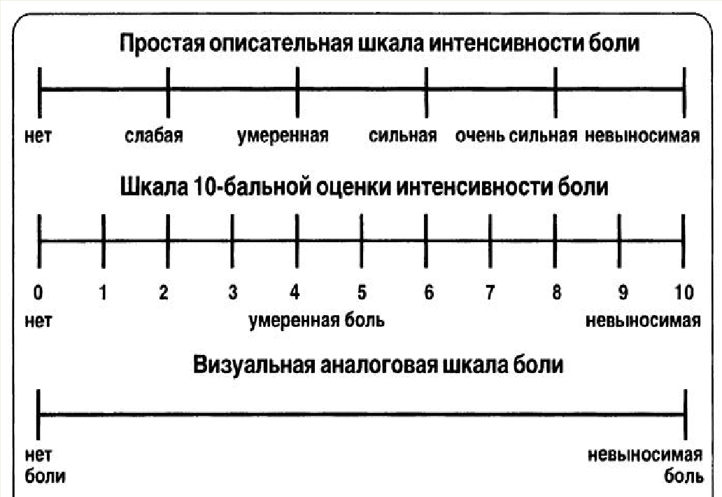

О более предпочтительном для больных лапароскопическом доступе, с точки зрения «переносимости» хирургического вмешательства, говорит и достоверное (в 2 раза) сокращение сроков госпитализации.
В отношении риска послеоперационных осложнений лапароскопический доступ также оказался практически безопасным (Табл. 5.14).

Таблица 5.14 Послеоперационные осложнения у больных раком яичников
Послеоперационные осложнения | Лапароскопия (n = 25) | Лапаротомия (n = 86)
Серома послеоперационной раны | 0 | 3
Парез кишечника | 0 | 3
Пневмония | 0 | 1
Всего | 0 | 7

Осложнения после лапаротомий встретились менее чем в 8% случаев, не были тяжелыми и, за редким исключением, не привели к удлинению сроков госпитализации. И все же полное отсутствие как интра-, так и послеоперационных осложнений после лапароскопических операций позволяет признать этот доступ наиболее безопасным.
В этой главе мы вновь убедились в преимуществах лапароскопического доступа в хирургии рака органов репродуктивной системы. Применительно к лечению больных раком эндометрия лапароскопические операции уже во всем мире признаны оптимальными еще в связи и с тем, что они не оказывают отрицательного влияния на прогноз заболевания.

Отдаленные результаты лечения больных раком яичников I стадии после лапароскопических операций

В этом разделе работы мы рассмотрели онкологические аспекты лапароскопического доступа в хирургии начального рака яичников.
Основным критерием оценки эффективности проведенного лечения в онкологии являются показатели общей и безрецидивной выживаемости больных. Как уже было показано в обзоре литературы, рак яичников является самой агрессивной опухолью органов женской репродуктивной системы. 5- летняя выживаемость при этой патологии не превышает 30% и не меняется на протяжение уже более 40 лет. Если говорить о первой стадии заболевания, которая, к сожалению, на сегодняшний день остается большой редкостью, то выживаемость в этой ситуации может достигать 90%. Как известно, рецидивы рака яичников чаще всего возникают в течение первого года наблюдения после законченного первичного лечения. 134 больные раком яичников, описываемые в этой главе, прослежены в сроки от 3 до 10 и более лет.
Прежде всего, мы сопоставили отдаленные результаты с применявшимися программами комплексного лечения.
Влияние степени дифференцировки опухоли и ее гистотипа на показатели выживаемости в зависимости от применявшихся методов лечения представлено в следующих таблицах (Табл. 5.15, 5.16).

Таблица 5.15 Безрецидивная выживаемость больных раком яичников I стадии в
зависимости от гистотипа опухоли и методов лечения

Метод лечения | Кол- во боль  -ных | 3-летняя безрецидивная выживаемость (%)
 |  | сероз- ный | муци- нозный | эндо- метрио  -идный | мезо- нефроид  -  ный
Органосохра- няющее хирургическое | 47 | 100,0 | 72,7 | 100,0
Органосохра- няющее комбинированное | 23 | 75,0 | 100,0 | 100,0
Радикальное хирургическое | 28 | 100,0 | 100,0 | 50,0
Радикальное комбинированное | 36 | 73,0 | 68,0 | 43,8 | -
Всего | 134 | 82,0 | 91,7 | 94,7 | -

Таблица 5.16 Безрецидивная выживаемость больных раком яичников I стадии в
зависимости от степени дифференцировки опухоли и методов лечения

Метод лечения | Кол-во больны х | 3-летняя безрецидивная выживаемость (%)
 |  | G1 | G2 | G3
Органосохра- няющее хирургическое | 47 | 77,8 | 100,0 | 100,0
Органосохра- няющее комбинированное | 23 | 92,3 | 100,0 | 50,0
Радикальное хирургическое | 28 | 90,0 | 100,0 | -
Радикальное комбинированное | 36 | 75,2 | 60,0 | 43,0
Всего | 134 | 83,7 | 72,7 | 76,7

Из-за небольшого количества пациентов в каждой из перечисленных групп больных говорить о высокой информативности приведенных данных не представляется возможным. Несколько худшие результаты лечения больных, подвергшихся радикальным операциям и адъювантной химиотерапии могут быть объяснены концентрацией у этих больных неблагоприятных прогностических признаков и более распространённых опухолевых процессов. В целом, лучшие показатели безрецидивной выживаемости продемонстрировали больные с высокодифференцированными эндометриоидными опухолями. Мы не выявили преимущества радикального комбинированного метода лечения перед органосохраняющим при поражении одного яичника. Целесообразность же выполнения радикальных операций и проведения адъювантной химиотерапии при IB и IC не вызывает сомнений.

В заключении этого раздела работы мы попытались выяснить, играет ли вид хирургического доступа роль самостоятельного прогностического признака (Табл. 5.17).
Таблица 5.17 Безрецидивная выживаемость больных раком яичников I стадии в
зависимости от хирургического доступа

 | 3-х летняя безрецидивная выживаемость n(%)
Операция | Доступ |  | Всего
 | Лапарото- мия | Лапароско- пия
Органосохраняющая операция | 31/37 (83,8) | 14/18 (77,8) | 45/55 (81,8)
Пангистерэктомия + оментэктомия | 43/49 (87,6) | 6/7 (85,1) | 49/56 (87,5)
Конверсионная лапаротомия | - | 13/23 (56,5) | 13/23 (56,5)
Всего | 74/86 (86,0%) | 20/25 (80,0%) | 113/134 (84,3%)

Полученные значения безрецидивной выживаемости для всех групп больных I стадии рака яичников составила 84,3%, что соответствует результатам ведущих мировых клиник. Однако, при сопоставлении сроков безрецидивной выживаемости отмечена тенденция к их уменьшению после лапароскопических операций по сравнению с

открытыми вмешательствами. В особенности это касается конверсионных лапаротомий, выполненных в результате недооценки степени распространения опухоли, с чем связана большая продолжительность и травматичность операций. Как правило речь тут идет о попытках повторных лапароскопических вмешательств. Нельзя также исключить, что имплантационные микрометастазы существовали уже к моменту выполнения второй операции.
В литературе существуют многочисленные публикации, объясняющие высокую частоту рецидивирования после лапароскопических операций по поводу рака яичников повышенным давлением газа в брюшной полости, негерметичностью установленных троакаров, возможным негативным влиянием самого углекислого газа, трудностями соблюдения правил абластики в ходе вмешательства. Все эти негативные моменты нашли подтверждение и в нашем исследовании. В первую очередь, обращает на себя внимание высокая частота имплантационных метастазов в послеоперационные рубцы.
Их частота заметно уменьшается при снижении давления газа в брюшной полости ниже 8 мм.рт.ст., использовании специальных герметичных троакаров, извлечении препарата в контейнере и послойном ушивании послеоперационных ран. Подобная техника применяется в онкологических клиниках, но и она не позволила избежать возникновения рецидивов. У 5 (20%) из 25 больных через 4 - 6 месяцев после лапароскопических операций развились имплантационные метастазы: в 4 случаях в области троакарной раны и в одном – в культе влагалища. При повторной операции у 3 из них выявлен канцероматоз брюшины. Эти случаи продолжают ряд описаний подобных наблюдений развития port- site метастазов в отечественной и зарубежной литературе и заставляет крайне осторожно относиться к лапароскопическому доступу при

хирургическом лечении такой крайне агрессивной опухоли, как рак яичников.
Из 18 нерадикально прооперированных больных, поступивших в клинику для повторных операций, у пятерых уже определялись порт-сайт метастазы (27,7%!).
Органосохраняющее лечение было проведено 52 больным репродуктивного возраста. После окончания лечения забеременели 13 пациенток (24%). У 3 пациенток беременность закончилась нормальными родами, у остальных по разным причинам беременность была прервана.
Примечательно, что в процентном соотношении большая часть беременностей (61,5%) наступила после лапароскопических операций, что свидетельствует о меньшей травматичности и отсутствии осложнений спаечного характера в этой группе больных.

Диагностическая лапароскопия в процессе лечения и наблюдения за больными раком яичников

В заключительном разделе этой главы рассмотрены клинические ситуации, при которых может оказаться показано применение диагностической лапароскопии.
Во-первых, при необходимости морфологической верификации и оценки резектабельности опухолевого процесса перед началом лекарственного лечения.
Во-вторых, для уточнения состояния опухолевого процесса на различных этапах лечения рака яичников при несоответствии клинических данных. Здесь может идти речь как о морфологическом подтверждении достигнутой в результате проведенного комплексного

лечения ремиссии, так и о рецидиве заболевания в ситуациях, где не удается обнаружить опухолевые очаги с помощью современных неинвазивных методов исследования, а также с целью уточнения распространенности процесса при принятии решения о выполнении повторной циторедуктивной операции.

Диагностическая лапароскопия как первый этап лечения больных раком яичников

В этом разделе мы не стремились сформировать большую группу пациентов, поскольку необходимость морфологической верификации перед началом химиотерапевтического лечения ни у кого не вызывает сомнений. Малоинвазивная хирургия, пришедшая на смену применявшимся ранее диагностическим лапаротомиям, позволяет помимо уточнения диагноза оценить степень распространения опухоли, её резектабельность и в результате составить индивидуальный план лечения для каждой пациентки.
В период с 2013 по 2015 годы в отделении гинекологии КНПЦСВМП(о) диагностические лапароскопии были выполнены 32 больным, поступившим в клинику с диагнозом: рак яичников, асцит?
Обращают на себя внимания неоправданно длительные сроки обследования больных, обратившихся в районные поликлиники с жалобами на увеличение живота, боли, одышку. Сроки госпитализации в специализированный стационар составили от 2 до 6 месяцев. В исследование вошли представители всех возрастных групп (Табл. 5.18).

Таблица 5.18

Распределение больных по возрасту

Возрастные группы | Количество больных n (%)
До 30 лет | 2 (6,3%)
30-39 лет | 5 (15,6%)
40-49 лет | 9(28,1%)
50-59 лет | 8 (25,0%)
60-69 лет | 7(21,9%)
Старше 70 лет | 1(3,1%)
Всего | 32 (100%)

Средний возраст пациенток составил 54,7 лет.

Больные предъявляли описанные выше характерные жалобы: слабость, быстрая утомляемость, одышка, боли и увеличение живота в размерах, снижение темпа диуреза, запоры. Практически у всех пациентов в анализах крови отмечалась анемия различной степени, умеренно выраженный лейкоцитоз, гипопротеинемия. У двух пациенток обращало на себя внимание повышение трансаминаз и билирубина при отсутствии каких- либо указаний на заболевания печени в анамнезе. Уровень маркера СА-125 колебался в пределах 164 - 1470 ЕД/мл.

При ультразвуковом исследовании и МРТ органов малого таза и брюшной полости у всех 32 больных был выявлен асцит различной степени выраженности. Опухоль придатков матки определялась у 23 больных (71,9%). Еще у 7 высказывалось предположение о поражении большого сальника и канцероматозе. Однако, цитологическое исследование асцитической жидкости у всех 32 больных оказалось неинформативным. При рентгенографическом исследовании органов грудной полости у 4 больных диагностирован двухсторонний гидроторакс.
В результате проведенного в полном объеме стандартного для рака яичников обследования у одной пациентки был выявлен рак молочной железы T2N1MX.
Всем 32 больным были установлены показания для выполнения диагностической лапароскопии (Табл. 5.19).

Таблица 5.19

Результаты диагностической лапароскопии

Данные лапароскопии | Число больных
 | n | %
Рак яичников | 28 | 87,5
Метастазы рака молочной железы | 1 | 3,1
Текома яичника, синдром Мейгса | 1 | 3,1
Цирроз печени | 2 | 6,3
Всего | 32 | 100

В подавляющем числе случаев в результате выполненной операции и срочного гистологического исследования удаленных придатков или биопсийного материала был установлен диагноз рака яичников. В то же время, более чем у 12% больных этот диагноз не подтвердился. Две из них направлены в специализированные клиники для лечения цирроза печени, больной раком молочной железы с установленным при гистологическом исследовании метастатическим поражением обоих яичников начато комплексное лечение в химиотерапевтическом отделении, а четвертая пациентка после конверсионной лапаротомии и пангистерэктомии была выписана на 8 сутки с выздоровлением. Мы не стали вновь рассчитывать чувствительность и специфичность применявшихся диагностических методик, поскольку при приблизительном рассмотрении они вновь оказались невысокими.
Разнообразные объемы выполненных операций суммированы в следующей таблице (Табл. 5.20).
Таблица 5.20 Виды выполненных оперативных вмешательств

Операция | Число больных | %
Биопсия яичника, брюшины | 20 | 62,5
Аднексэктомия | 7 | 21,9
Пангистерэктомия | 1 | 3,1
Пангистерэктомия + оментэктомия | 4 | 12,5
Всего | 32 | 100

В большинстве случаев (62,5%) установлен распространённый опухолевый процесс, сочетавшийся у 3 больных с двухсторонним гидротораксом. У одной пациентки установлен диагноз неэпителиальной опухоли яичников. Лечение этих больных было начато с неоадъювантной химиотерапии. Четырем пациенткам удалось выполнить циторедуктивные операции в оптимальном объеме. Семи пациенткам лапароскопическим доступом с соблюдением правил абластики были удалены пораженные опухолью, но при этом не увеличенные яичники. Выполнению радикальных операций в этих ситуациях препятствовал тотальный канцероматоз.
Несколько приведенных ниже иллюстраций демонстрируют операционные находки, не диагностированные при клиническом обследовании пациенток (Рис. 5.3)
Рисунок 5.3 Результаты диагностических лапароскопий у больных раком яичников

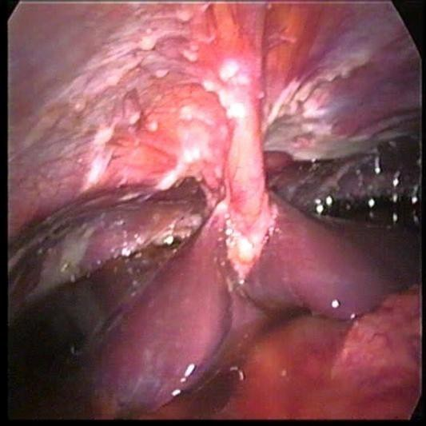

Мы еще раз убедились в необходимости морфологической верификации опухолевого процесса перед началом специального лечения у онкологических больных. Даже при полной уверенности клинициста в наличии у больного неоперабельного злокачественного новообразования, подтвержденной результатами современных методов обследования, примерно в каждом десятом случае установленный диагноз не подтверждается. В таких ситуациях современные малоинвазивные методики позволяют избежать необоснованного назначения многократных курсов лечения высокотоксичными химиопрепаратами.

Интервальные диагностические лапароскопии

Термин «интервальные» операции мы перенесли из разработанной Santoro B. в 1961 году классификации операций, выполняемых при раке яичников. Речь в этой главе пойдет о возможности замены традиционно применяемых ревизионных лапаротомий современными малоинвазивными методиками.
В настоящее время показания к подобным операциям устанавливаются не так часто. Практически прекратилось выполнение классических операций «second look» предложенной еще в 1948 году Wangensteen. В СССР в 70-х годах выполнение диагностической лапаротомии после окончания комбинированного лечения больных раком яичников входило в перечень обязательных процедур. Теперь, спустя 40 лет клиницисты в своих суждениях о достижении клинической ремиссии основываются на данных лабораторного и рентгенологического обследования.
Зафиксировать развитие рецидива также чаще всего удается на основании результатов ультразвукового исследования, магнитно-

резонансной томографии, определения опухолевых маркеров. И все же периодически возникают клинические ситуации, когда выполнение повторных диагностических операций оказывается полезным. Прежде чем определить роль и место лапароскопии в решении перечисленных проблем мы изучили опыт применения повторных ревизионных лапаротомий у
389 больных раком яичников различных стадий, лечившихся в НИИ Онкологии им. проф. Н.Н.Петрова и в Научно-практическом онкологическом центре в период с 1990 по 2013 годы (Табл. 5.21).

Таблица 5.21
Виды повторных операций

Операция | Число больных | %
«Second-look» | 22 | 5,7
Промежуточные циторедуктивные операции | 193 | 49,6
Повторные циторедуктивные операции | 138 | 35,5
Симптоматические операции | 36 | 9,2
Всего | 389 | 100

Классический «Second-look» был выполнен 22 больным (5,7% - от общего числа повторных чревосечений) III-IV ст., находящихся в состоянии

клинической ремиссии, после 6-10 курсов ПХТ для решения вопроса о прекращении или продолжении лечения.
Только у 12 пациенток подтвердилась полная ремиссия. В 10 из 22 наблюдений был обнаружен рецидив заболевания. У 5 больных во время ревизионного чревосечения были выявлены множественные мелкие (до 1 см в диаметре) метастазы опухоли по брюшине тазовых органов, а у четырех - наряду с ними и более крупные опухолевые массы, которые удалось частично резецировать во время операции (Рис. 5.4).

Рисунок 5.4 Результаты операций «Second-look» у больных раком яичников,
находившихся в ремиссии по результатам клинического обследования

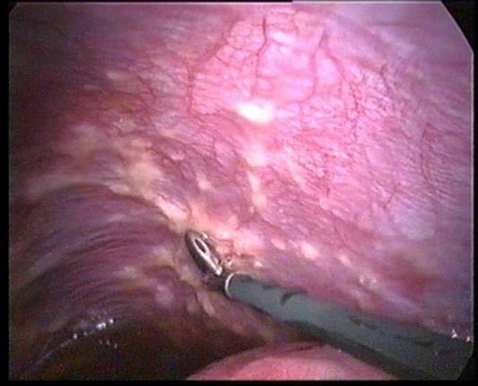
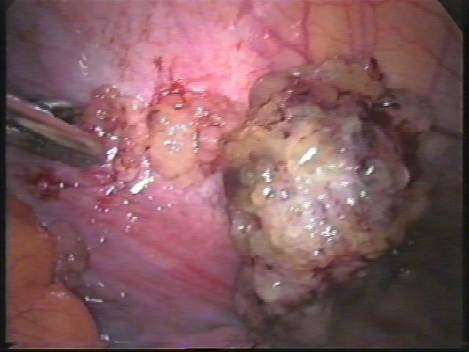

Учитывая операционные находки, 9 больным была продолжена химиотерапия и одной назначен курс дистанционной гамма-терапии.
Таким образом, у больных, находящихся в состоянии клинической ремиссии после проведенного адекватного комбинированного лечения, в каждом третьем наблюдении при выполнении операции «Second-look» выявлен продолженный опухолевый рост.
Промежуточные циторедуктивные операции в нашем исследовании были выполнены 193 пациенткам (49,6%) после нерадикальной или пробной операции и нескольких курсов химиотерапии. Только у 87 больных (45,1%) этой группы удалось выполнить радикальный объем оперативного вмешательства.
Вторичные циторедуктивные операции выполнены у 138 больных опухолями яичников (35,5%) случаев. Причем, у 65 из них при подозрении на рецидив заболевания после первичного лечения, и у 73 больных - при локальном рецидиве заболевания, возникшим после комбинированного лечения спустя год и более после окончания первичного лечения с целью удаления основных опухолевых масс и уточнения степени распространения процесса. У 18 из 65 (27,7%) больных, оперированных в связи с подозрением на рецидив заболевания данных за возобновление роста опухоли не получено. У 47 из 65 больных (72,3%) рецидив подтвержден. Повторная циторедуктивная операция предпринималась при явном рецидиве опухоли у 173 больных с целью уточнения степени распространения процесса, а при технической доступности - удаления рецидивных узлов. Полную циторедукцию удалось выполнить у 25 (14,5%) больных, оптимальную и субоптимальную- у 94 (54,3%).
В последней группе, включившей 36 больных (9,2%) повторные чревосечения были выполнены в связи с хирургической патологией,

требующей лапаротомии (кишечная непроходимость на фоне генерализации опухолевого процесса).
При сопоставлении показателей отдаленных результатов лечения больных подвергавшихся и не подвергавшихся повторным операциям мы получили следующие результаты (Рис. 5.5).
Рисунок 5.5

5-летняя выживаемость больных раком яичников

Число больных %

100

80

60

Основная

Контрольная

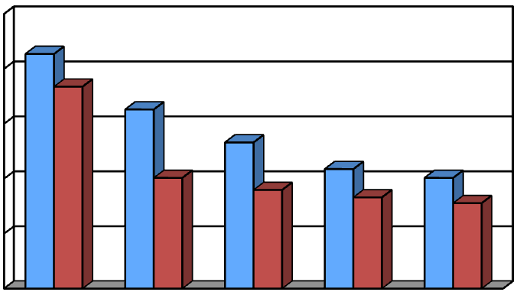40

20

0
1 год 2 год 3 год 4 год 5 год

Выживаемость на конец каждого периода

Достоверно более высокие показатели выживаемости больных основной группы были отмечены в течение всего периода наблюдений (Р< 0,05).
При анализе отдаленных результатов лечения больных подтверждено, что 5-летняя выживаемость непосредственно зависит от величины остатков опухолевых масс после выполненных повторных циторедуктивных операций (Табл. 5.22).

Таблица 5.22 Зависимость результатов лечения больных от величины остатков
опухолевых масс

-----------------------------------------------------------------------------------------------------------------
Величина Число больных 5-летняя выживаемость остаточной
опухоли

-----------------------------------------------------------------------------------------------------------------

Без остатков опухоли | 112 | 72,0%
Менее 2 см | 94 | 29,1%
Более 2 см | 183 | 18,7%

Существенное различие в выживаемости больных после различных по степени радикальности циторедуктивных операций заставляет задуматься о целесообразности изменения принятой на сегодняшний день классификации. Нам представляется, что только полную циторедукцию следует считать оптимальной. Все же операции с остаточной опухолью более 2 см не оказывают влияния на продолжительность жизни больных и должны быть признаны неоптимальными.
При критическом анализе выполненных за последние 15 лет повторных лапаротомий у больных раком яичников можно увидеть, что больше трети из них носили диагностический характер и могли бы быть выполнены лапароскопическим доступом. Прежде всего это касается больных первой и третьей групп (таблица 5.21).
За последние 2 года широкого применения в клинике лапароскопических методик в лечении онкогинекологических больных показания к выполнению повторных диагностических операций устанавливались всего лишь в 11 случаях. Приведем два клинических примера, подтверждающих необходимость выполнения диагностических лапароскопий в определенных клинических ситуациях.
Клинический случай №1.

Больная П., 63 года. Диагноз: рак яичников IIIb стадии с поражением обоих яичников, опухолевыми имплантами по брюшине малого таза, метастазами в большой сальник. Выполнена оптимальная циторедуктивная операция в объеме: пангистерэктомия с удалением брюшины Дугласова пространства, оментэктомия. Проведена химиотерапия 1 линии препаратами Таксол+Карбоплатин – 6 курсов. Продолжительность ремиссии – 8 месяцев. На девятом месяце наблюдения зафиксирован рост маркера СА-125 до104 Ед/мл.

Трижды в течение четырех месяцев выполнялось ультразвуковое исследование органов малого таза и брюшной полости, дважды магнитно- резонансная томография. Патология не выявлялась. На рентгенограммах органов грудной полости – без патологии. Продолжался рост маркера СА- 125, который к четвертому месяцу достиг 936 Ед/мл. Было принято решение о выполнении диагностической лапароскопии, при которой выявлено увеличение парааортальных и правых наружных подвздошных лимфатических узлов. Произведена конверсионная лапаротомия, поясничная и подвздошная лимфодиссекция. При гистологическом исследовании установлено метастатическое поражение четырех из 17 удаленных лимфатических узлов. Проведена вторая линия химиотерапии по той же схеме. После окончания лечения больная на протяжении года находится в состоянии клинической ремиссии (Рис. 5.6).
Рисунок 5.6

Клинический случай №1
Рак яични- ков
ПГЭ+ОЭ
6 курсов

Наблюде- ние
Реци- див

Опера- ция + 4 курса ПХТ
Наблю- дение

10.2013 4.2014 1. 2015 6.2015

Этот случай демонстрирует важную роль диагностической лапароскопии в ранней диагностике рецидива заболевания.

Клинический случай №2.

Больная С., 72 лет прооперирована в гинекологическом отделении общего профиля по поводу пограничной опухоли яичников III стадии в объеме пангистерэктомии, оментэктомии. В протоколе операции отмечен канцероматоз париетальной брюшины, подтвержденный результатами гистологического исследования. В гинекологическом отделении КНПЦСВМП(о) начата первая линия химиотерапии препаратом Карбоплатин. Проведено три курса с выраженной гематологической и нейротоксичностью. В связи с отказом пациентки от продолжения подобного лечения принято решение о выполнении диагностической лапароскопии для уточнения состояния опухолевого процесса. При ревизии органов брюшной полости обнаружено 6 измененных участков париетальной брюшины 0,5-1см в диаметре, крайне подозрительные на метастазы рака яичников. Эти участки брюшины были иссечены, а при их гистологическом исследовании обнаружена только фиброзная ткань. В результате выполненного вмешательства подтверждена клиническая ремиссия (Рис. 5.7).

Рисунок 5.7

Клинический случай №2
ПГЭ+ОЭ
+3курса МХТ
Наблюден ие

Рак яични- ков
Диагностическая лапароскопия

10.2014 3.2015

В описанном наблюдении диагностическая лапароскопия и биопсия брюшины позволила избежать продолжения высокотоксичного лечения у пожилой, ослабленной больной.
Таким образом, обобщая накопленный опыт выполнения повторных операций, могут быть сформулированы следующие показания к их выполнению:
- При III-IV стадии, в состоянии клинической ремиссии после 6-10 курсов ПХТ для решения вопроса о прекращении или продолжении лечения.
- При любых стадиях, с подозрением на рецидив заболевания с учетом данных дополнительных методов исследования.

- На фоне клинической ремиссии после нерадикальной по объему первой операции.
- При рецидиве заболевания с целью удаления опухолевых масс и уточнения степени распространения процесса.
- Наличие хирургической патологии, требующей лапаротомии (кишечная непроходимость и др.).
Вопросы о показаниях и о сроках проведения повторных хирургических вмешательств должны решаться индивидуально в зависимости от клинической ситуации. В целом ряде случаев повторные хирургические вмешательства могу выполняться лапароскопическим доступом. Диагностические лапароскопии обладают целым рядом неоспоримых преимуществ перед лапаротомиями в отношении течения послеоперационного периода и сроков реабилитации больных. При обнаружении резектабельной опухоли показано выполнение конверсионной лапаротомии.

Резюме

В первом разделе главы, посвященной возможностям применения лапароскопического доступа в хирургии рака яичников, проанализированы результаты лапароскопических операций у 349 больных опухолями яичников. Диагноз злокачественного новообразования яичников при гистологическом исследовании удаленного препарата был установлен в 63 случаях, что составило 18,1%. До операции наряду со стандартным обследованием выполнялось ультразвуковое исследование органов малого таза и определение маркера СА-125. После сопоставления предоперационного диагноза с результатами гистологического исследования удаленных препаратов установлена низкая чувствительность и специфичность УЗИ и маркера СА-125 в определении степени

злокачественности опухолевого процесса (32,35%, 31,82% и 72,55%, 68,36% соответственно). Сделан вывод о том, что на сегодняшний день единственной возможностью выявления начального рака яичников остается незамедлительное хирургическое лечение больных с опухолями яичников, имеющих ультразвуковые признаки злокачественности и повышенный маркер СА-125. Эти операции целесообразно выполнять в специализированных лечебных учреждениях, опытными хирургами – онкологами с обязательным срочным гистологическим исследованием в ходе операции. Такой подход позволит диагностировать злокачественные опухоли яичников на ранних стадиях и добиться не только удовлетворительных отдаленных результатов лечения, но и в целом ряде случаев прибегнуть к выполнению органосохраняющих операций у женщин репродуктивного возраста.
Во втором разделе главы оценены трехлетняя выживаемость 134 больных раком яичников I стадии в зависимости от различных прогностических факторов, определены показания к выполнению органосохраняющих операций. Лапароскопические операции были выполнены у 25 больных этой группы. Выявленные особенности хирургического вмешательства, течение послеоперационного периода, короткие сроки реабилитации свидетельствуют о неоспоримых преимуществах малоинвазивной хирургии. В то же время, при сопоставлении сроков безрецидивной выживаемости отмечена тенденция к их уменьшению после лапароскопических операций по сравнению с открытыми вмешательствами (80 и 86% соответственно). Этот факт заставляет крайне осторожно относиться к лапароскопическому доступу при хирургическом
лечении такой крайне агрессивной опухоли, как рак яичников. При тщательном соблюдении правил абластики и антибластики лапароскопический доступ в лечении больных злокачественными

опухолями яичников I стадии может использоваться только в онкологических стационарах бригадами опытных хирургов – онкологов. Необходимы дальнейшие рандомизированные исследования для разработки клинических рекомендаций о хирургическом доступе при операциях по поводу начального рака яичников.
Третий раздел главы посвящен уточнению показаний к диагностическим лапароскопиям на различных этапах лечения больных распространенным раком яичников. При выполнении диагностических лапароскопий для морфологической верификации опухолевого процесса 32 больным с установленным диагнозом “Рак яичников”, гистологическое подтверждение получено только в 88% случаев. Это наблюдение подтверждает необходимость строжайшего соблюдения правила о необходимости морфологической верификации процесса до начала специального лечения.
На основании анализа результатов 389 повторных операций у больных раком яичников показана принципиальная возможность выполнения каждой третьей из них лапароскопическим доступом, что позволит значительно сократить сроки послеоперационного периода и соблюсти необходимые интервалы в химиотерапевтическом лечении. Установлено повышение 5-летней выживаемости у больных, подвергшихся повторным операциям на 10% по сравнению с больными, получавшими стандартное лечение.
Таким образом, в данном разделе исследования определены клинические ситуации, в которых лапароскопические операции могут принести неоценимую пользу в диагностике и лечении наиболее тяжелой группы онкогинекологических больных – больных раком яичников.

ЗАКЛЮЧЕНИЕ

За достаточно короткий для медицинской науки временной период, насчитывающий менее 30 лет, малоинвазивные технологии с большим или меньшим успехом начали применяться в онкогинекологии. После первых публикаций в начале 90-х годов, посвященных лапароскопическим операциям у онкологических больных, первой реакцией явилось безоговорочное отрицание самой возможности использования лапароскопического доступа в онкологии. Противники этой методики небезосновательно говорили о невозможности соблюдения основополагающих принципов хирургии злокачественных опухолей, большом числе осложнений, длительности операций и неудовлетворительности отдаленных результатов лечения. Тем не менее, эндовидеохирургия активно интегрировалась в программы комплексного лечения злокачественных новообразований, в целом ряде направлений практически вытеснив традиционную хирургию. По мере накопления хирургического опыта, развития технической базы, появления целых направлений и школ лапароскопической хирургии сформировались определенные научно обоснованные подходы к использованию этой несомненно передовой и перспективной методики в онкологии. На сегодняшний день в мире только 20% онкогинекологических операций выполняется лапароскопическим доступом. В России эта цифра оказывается еще меньше. Объясняется подобное положение прежде всего экономическими трудностями и недостаточным количеством подготовленных хирургов.

Объединенный опыт двух крупных онкологических учреждений – НИИ онкологии им.Н.Н.Петрова и Санкт-Петербургского онкологического центра, без преувеличения, можно считать самым большим в нашей стране в области применения малоинвазивных хирургических методик в онкогинекологии. Лапароскопические операции впервые начали применяться в онкогинекологическом отделении в 2010 году и сейчас их количество превышает 3000. Наш опыт охватывает все три наиболее значимые локализации опухолей органов репродуктивной системы: рак эндометрия, рак шейки матки и рак яичников. Сейчас мы уже можем оценивать не только непосредственные, но и отдаленные 3- 5- летние результаты лечения. Накопленный в этом отношении опыт позволяет уже подвести некоторые итоги и представить обоснованные рекомендации по применению лапароскопии в лечении онкогинекологической патологии, обозначив при этом и целый ряд противопоказаний. В задачи настоящего исследования не входила разработка новых показаний к выполнению тех или иных хирургических вмешательств. Исключение составило только более широкое применение диагностических операций в спорных и неоднозначных клинических ситуациях, без которых сейчас уже порой сложно представить современные алгоритмы диагностических процедур. В соответствии же с основной задачей исследования, мы попытались оценить преимущества и возможные недостатки самого малоинвазивного доступа в онкогинекологии.
Самый большой и репрезентативный материал в настоящей работе касается различных аспектов хирургического лечения больных раком эндометрия. Преимущества малоинвазивной хирургии в лечении самой многочисленной и разнообразной группы больных раком тела матки признаны ведущими учеными во всем мире. Показания к выполнению лапароскопии сегодня распространяются и на пожилых больных с тяжелой

сопутствующей патологией, выраженным ожирением, т.е. в случаях, совсем недавно считавшихся прямыми противопоказаниями к данной методике.
Для анализа были отобраны 756 пациенток прооперированных в период с 2010 по 2013 годы с не менее чем 3-летним прослеживанием. По более чем 20 параметрам эта группа была сопоставлена с аналогичной когортой из 1289 больных, прооперированных по поводу рака эндометрия открытым доступом в период с 1995 по 2010 годы. Как уже было показано в 3 главе исследования, обе эти группы полностью соответствовали по всем характеризующим особенности организма и опухоли параметрам. Они оказались идентичны по возрасту, набору сопутствующих заболеваний, особенностям репродуктивного и энергетического гомеостатов. Характеристики опухолевого процесса по степени распространенности, гистологическим типам, потенциям к распространению за пределы органа и метастазированию также оказались сопоставимы. В результате нам удалось проанализировать значение самого хирургического доступа, минимизировав при этом возможную роль других прогностических факторов.
В выборе объема хирургического вмешательства мы руководствовались онкологическими показаниями, основанными на тщательном изучении упомянутых выше характеристик опухолевого процесса. Вопрос о выборе хирургического доступа в каждом случае решался индивидуально, руководствуясь, прежде всего интересами пациентки. Как не покажется странным, выраженная сопутствующая сердечно-легочная патология, ожирение, в целом ряде ситуаций послужили основанием для выбора лапароскопического доступа. Снижение анестезиологических рисков при этом обеспечивалось уменьшением угла наклона больных в положении Тренделенбурга и

снижением внутрибрюшного давления газа, инсуфлируемого в брюшную полость. Необходимо признать, что технически выполнение лапароскопии у подобных больных оказывается более сложным по сравнению с лапаротомией, но в последующем проявляются неоспоримые преимущества лапароскопического доступа, касающиеся прежде всего быстрой реабилитации больных. Если говорить об онкологических аспектах выполненных лапароскопических операций, то они продемонстрировали сопоставимые с лапаротомиями стандартные показатели радикальности и аналогичные отдаленные результаты лечения.
Можно заключить, что при раке эндометрия лапароскопический доступ следует признать наиболее предпочтительным, характеризующимся малой травматичностью, практическим отсутствием интраоперационной кровопотери и других осложнений, быстрым восстановлением больных в послеоперационном периоде при соблюдении всех онкологических принципов самого вмешательства и высокими ближайшими и отдаленными результатами лечения.
У больных раком шейки матки применение лапароскопических операций оценено в двух аспектах: диагностические лапароскопии при местно – распространенных формах заболевания и лапароскопический доступ при выполнении радикальных гистерэктомий при начальных стадиях.
Роль диагностической лапароскопии оценена на основании анализа 57 операций, выполненных у больных раком шейки матки II-III стадии до начала специального лечения. Изученные операции заключались в тщательной ревизии органов малого таза и брюшной полости, выполнении биопсии подозрительных участков брюшины, парааортальной +/-

подвздошной лимфаденэктомии и в некоторых случаях транспозиции яичников у больных молодого возраста до начала лучевой терапии.
Новые данные, полученные в результате выполнения диагностических лапароскопий привели к изменению установленной в ходе предоперационного обследования стадии более чем у 40% больных. Полученные сведения, прежде всего говорят о невысокой информативности современных лучевых методов исследований, используемых в определении степени распространения опухолевого процесса у онкогинекологических больных. Анализ частоты и характера диагностических ошибок позволил нам сделать вывод о целесообразности выполнения операций хирургического стадирования больным местно- распространенным раком шейки матки (T3), а также во всех случаях клинически установленной тазовой или парааортальной лимфаденопатии. Модифицированные на основании вновь полученных данных план лечения в каждом конкретном наблюдении позволит достичь значительного улучшения отдаленных результатов.
Во втором разделе четвертой главы рассмотрены различные аспекты лапароскопического доступа при выполнении радикальных операций у больных раком шейки матки первой стадии. Количество выполненных к моменту написания этой работы операций уже превысило 150. В исследование мы включили 75 больных со сроком прослеживания не менее
3 лет. Как и в предыдущем разделе исследования, посвященном раку эндометрия, больные основной и контрольной групп после тщательного анализа оказались схожими по основным характеристикам организма и опухоли. Хорошо известные преимущества лапароскопического доступа проявились и в этой группе больных. Для них оказалась характерной низкая травматичность, практическое отсутствие интраоперационных осложнений, быстрая реабилитация больных. Длительность операций, доходившая при выполнении первых операций до 5-6 часов, по мере

накопления опыта сокращалось и в настоящее время не превышает 180 минут. С онкологических позиций лапароскопический доступ также оказался вполне адекватным. Количество удаленных лимфатических узлов, протяженность резекции параметриев и влагалищной манжетки в некоторых случаях оказались даже выше, чем при операции Вертгейма, выполненной традиционным доступом. Не различались и показатели общей и безрецидивной выживаемости в обеих группах больных. Мы продемонстрировали принципиальную техническую возможность и онкологическую безопасность лапароскопического доступа при выполнении радикальных гистерэктомий. Ограничением к применению данной методики следует считать большие (более 2см) размеры опухоли шейки матки, а также отсутствие достаточного опыта хирурга и оснащенности операционной. По-видимому, широкое внедрение данной методики является вопросом недалекого будущего.
Использование эндовидеохирургических методик оказалось неоценимым при операциях хирургического стадирования не только у больных местно-распространенным раком шейки матки, но и при подозрении на злокачественные опухоли яичников. Из 349 больных опухолями яичников, подвергнутых лапароскопии диагноз злокачественного новообразования при гистологическом исследовании удаленного препарата был установлен в 63 случаях, что составило 18,1%. Единственной возможностью выявления начального рака яичников остается незамедлительное хирургическое лечение больных с опухолями яичников, имеющих ультразвуковые признаки злокачественности и повышенный маркер СА-125.
Кроме того, в работе продемонстрирована принципиальна возможность лапароскопического доступа при хирургическом лечения начальных форм рака яичников. Лапароскопические операции были выполнены у 25 больных этой группы. Выявленные особенности хирургического

вмешательства, течение послеоперационного периода, короткие сроки реабилитации свидетельствуют о неоспоримых преимуществах малоинвазивной хирургии. В то же время, при сопоставлении сроков безрецидивной выживаемости отмечена тенденция к их уменьшению после лапароскопических операций по сравнению с открытыми вмешательствами (80 и 86% соответственно). Этот факт заставляет крайне осторожно относиться к лапароскопическому доступу при хирургическом лечении такой крайне агрессивной опухоли, как рак яичников. При тщательном соблюдении правил абластики и антибластики лапароскопический доступ в лечении больных злокачественными опухолями яичников I стадии может использоваться только в онкологических стационарах бригадами опытных хирургов – онкологов.
При раке яичников лапароскопические операции могут использоваться на различных этапах лечения с целью максимально возможной объективной оценки состояния опухолевого процесса. При выполнении диагностических лапароскопий у больных распространенным раком яичников морфологическая верификация опухолевого процесса получена только в 88% случаев. Данный факт подтверждает необходимость гистологического подтверждения злокачественной опухоли перед началом химиотерапевтического лечения. На основании анализа результатов 389 повторных операций у больных раком яичников показана принципиальная возможность выполнения каждой третьей из них лапароскопическим доступом, что позволит значительно сократить сроки послеоперационного периода и соблюсти необходимые интервалы в химиотерапевтическом лечении.
Приведенный в каждой главе подробный анализ встретившихся осложнений после лапароскопических операций продемонстрировал

достоверное снижение их количества по сравнению с лапаротомиями. Это касается как интра-, так и послеоперационных осложнений. В одном
случае лапароскопической операции стадирования при распространенном раке шейки матки произошла термическая травма мочеточника, потребовавшая релапароскопии и стентирования. Из 756 операций по поводу рака эндометрия в одном случае кровопотеря превысила 200 мл и оказалась связанной с варикозным расширением вен малого таза. Остальные осложнения, такие как лимфорея, формирование лимфатических кист, прикультевых гематом достоверно реже встречались у больных после лапароскопических операций и не привели к увеличению сроков госпитализации и отсрочке с началом адъювантного лечения. Отсутствие раны передней брюшной стенки, ранняя активизация больных, быстрое восстановление работы кишечника и самостоятельного мочеиспускания позволили избежать развития других нередких осложнений послеоперационного периода, характерных для открытых операций.
После лапароскопических операций не встретилось ни одного такого тяжелого осложнения, как перитонит, кишечная непроходимость, эвентрация. При выполнении лапаротомий их частота также оказалась невысокой, но полностью избежать их все-таки не удалось. Чаще они развивались у пожилых, ослабленных больных с выраженной сопутствующей патологией и ожирением.
В заключение можно сказать о том, что лапароскопический доступ является методом выбора у неосложненных по соматическому статусу и распространенности опухолевого процесса больных раком эндометрия. У пациенток с сопутствующей патологией, выраженным ожирением он также может быть рекомендован при наличии достаточного опыта хирургической и анестезиологических бригад.

На основании опыта выполнения 75 оперативных вмешательств у больных раком шейки матки I стадии и 25 больных начальным раком
яичников доказана онкологическая безопасность и техническая возможность лапароскопических радикальных операций.
Трудно также переоценить роль операций хирургического стадирования у больных местно-распространенным раком шейки матки и яичников.
Противопоказания к лапароскопии в онкогинекологии можно обобщить в следующих трех положениях:
- Связанные с риском нарушений правил абластики и антибластики при значительном местном распространении опухолевого процесса.
- При декомпенсированных общих сопутствующих заболеваниях, обуславливающих высокий риск осложнений, связанных с особенностями лапароскопического доступа.
- При наличии в анамнезе неоднократных или осложненных лапаротомий, выполненных по поводу интеркуррентных заболеваний, ввиду высокого риска развития интраоперационных хирургических осложнений.
В любом случае, во главе угла всегда должны находиться интересы больной. Если в ходе лапароскопической операции выясняется, что она может оказаться нерадикальной или излишне длительной и травматичной и тем самым причинить вред пациентке, абсолютно оправданным окажется выполнение конверсионной лапаротомии.

ВЫВОДЫ

- Современные методы (УЗИ, МРТ) определения степени распространения опухолевого процесса у больных раком шейки матки оказались достоверными у 60% больных. Диагноз рака яичников, установленный на основании данных УЗИ, МРТ и определения опухолевых маркеров подтвержден у 30% больных.
- Лапароскопический доступ является методом выбора у больных раком эндометрия. При полном удовлетворении требованиям абластики и антибластики он характеризуется минимальной травматичностью, практическим отсутствием интра- и послеоперационных осложнений и высокими показателями общей и безрецидивной выживаемости ( до 96% при I стадии).
- Противопоказанием к лапароскопическим операциям у больных раком эндометрия следует считать значительное местное распространение опухолевого процесса (Т2), сочетание с миомой матки или опухолями яичников более 10 см в диаметре, предшествовавшие осложненные лапаротомии и некомпенсированную сопутствующую патологию.
- Операции хирургического стадирования показаны больным местно- распространенным раком шейки матки во всех случаях заподозренного при обследовании метастатического поражения парааортальных лимфатических узлов и целесообразна при планировании сочетанного лучевого лечения. Изменение установленной при клиническом обследовании стадии произошло у 40% больных.
- Радикальная гистерэктомия при I стадии рака шейки матки может выполняться лапароскопическим доступом, не ухудшая отдаленных результатов лечения (96% 3-летняя общая выживаемость) и демонстрируя все преимущества малоинвазивной хирургии

(минимальная травматичность, незначительное (до 7%) число интра- и послеоперационных осложнений, быстрая реабилитация и сокращение сроков госпитализации до 7-10 суток.
- Диагностические лапароскопии на всех этапах лечения больных распространенным раком яичников позволяют избежать диагностических ошибок, встретившихся в 18% случаев.
- Лапароскопический доступ в хирургическом лечении рака яичников возможен только при Ia стадии при строжайшем соблюдении правил абластики и антибластики. При I стадии рака яичников частота рецидивов после лапароскопических операций достигает 20%, после лапаротомии – 14%.

ПРАКТИЧЕСКИЕ РЕКОМЕНДАЦИИ

  - Установленная в ходе настоящего исследования невысокая информативность таких современных диагностических методов, как УЗИ и МРТ при раке шейки матки, дополняемые определением опухолевого маркера СА-125 при раке яичников не позволяют слепо доверять их результатам. В спорных клинических ситуациях показано выполнение диагностической лапароскопии, позволяющей достоверно определить степень распространенности опухолевого процесса и его резектабельность, а также получить морфологическую верификацию. Прежде всего, это касается больных раком яичников. Подобные операции позволяют составить индивидуальный план лечения в каждом конкретном случае и характеризуются малой травматичностью, быстрой реабилитацией больных и не приводят к задержке с началом специального лечения.
  - Лапароскопический доступ является методом выбора у больных раком эндометрия. Сопутствующая сердечно-сосудистая патология, ожирение, заболевания эндокринной системы не являются противопоказанием к малоинвазивной хирургии. Минимальная травматичность вмешательства, быстрое восстановлению больных в послеоперационном периоде, наоборот, определяют показания к его применению.
  - Лапароскопические операции хирургического стадирования показаны больным раком шейки матки с подозрением на метастатическое поражение парааортальных лимфатических узлов.
  - Продемонстрирована техническая возможность выполнения радикальной гистерэктомии у больных раком шейки матки I стадии. Подтверждена онкологическая безопасность данной методики в сочетании со всеми преимуществами малоинвазивной хирургии

(минимальная травматичнисть и быстрая реабилитация больных). Подобные операции требуют высокой квалификации хирургической бригады и хорошей технической оснащенности операционной.
  - При раке яичников подтверждена высокая информативность и безопасность диагностических лапароскопических операций. Применение лапароскопического доступа при хирургическом лечении рака яичников возможно только при I стадии заболевания со строжайшим соблюдении всех правил абластики и антибластики.
Незамедлительное хирургическое лечение больных с подозрением на рак яичников на сегодняшний день остается единственным способом выявления начальных стадий заболевания.

ПРИЛОЖЕНИЯ

Анкета для сбора сведений о больных раком тела матки

- Ф.И.О.
- N. Истории болезни.
- Год обследования (пребывание в стационаре).
4. Возраст: 1. До 30, 2. 30-39, 3. 40-49, 4. 50-59, 5. 60-69, 6. 70-
- Ожирение (ИМТ): 0.нет данных.
- Гипертоническая болезнь: 0.-нет данных, 1.-есть, 2.-нет.
- Сахарный диабет: 0.-нет данных, 1.-есть, 2.-нет.
- Бесплодие: 0.-нет данных, 1.-есть, 2.-нет.
- Менструальная функция: 0.-нет данных, 1.-репродуктивный возраст, 2.- пременопауза, 3-постменопауза.
- Гормональный уровень: 0.-нет данных, 1.- 1-2, 2. 3-4.
- Патогенетический вариант: 1.-I, 2.-II.
- Операция: 0.-нет данных, 1.-экстирпация, 2.-расширенная экстирпация, 3.-операция Вертгеима.
- Лучевое лечение: 0.-нет данных, 1.-эндовагинальное, 2.- дистанционное, 3.- сочетанное.
- Гормонотерапия: 0.-нет данных, 1.-ОПК, 2.-тамоксифен, 3.- ОПК+тамоксифен.
- Чувствительность к гормонотерапии: 0.-нет данных, 1.-не проводилась, 2.-полный регресс, 3.-появление секреции 4.-полный регресс.
- N гистологического исследования.
17. Толщина стенки матки (см): 0.-нет данных, 1.-до 0,5; 2.-0,6-1; 3.-1,1-2; 4.-2,1-3; 5.-3,1-4; 6.-4,1-5; 7.-больше 5.

18. Размер опухоли (см): 0.-нет данных, 1.-до 0,5; 2.-0,6-1; 3.-1,1-2;
4.-2,1-3; 5.-3,1-4; 6.-4,1-5; 7.больше 5.
- Локализация: 0.-нет данных; 1.-верхняя треть, 2.-вся полость, 3.- переход на цервикальный канал.
- Инвазия (см): 0.-нет данных, 1.-без инвазии, 2.-до 0,5, 3.-0,6-1, 4.- больше 1 см.
- Инвазия по отношению к толщине стенки матки: 0.-нет данных, 1.-без инвазии, 2.-до 1/2, 3.-больше 1/2.
- Гистологический тип: 0.-нет данных, 1.-аденокарцинома, 2.-папилярная аденокарцинома, 3.-мезонефроидная аденокарцинома, 4.-
аденосквамозный рак, 5.-аденоакантома, 6.-недифференцированный рак.
- Дифференцировка: 0.-нет данных, 1.-G1, 2.-G2, 3.-G3.
- Секреция: 0.нет данных, 1.-отсутствует, 2.-очаговая, 3.-диффузная.
- Уровень секреции: 0.-нет данных, 1.-отсутствует, 2.-слабая (+), 3.- умеренная (++), 4.-выраженная (+++).
- Лимфогистиоцитарная инфильтрация: 0.-нет данных, 1.-отсутствует, 2.- очаговая, 3.-диффузная.
- Выраженность лимфогистиоцитарной инфильтрации: 0.-нет данных, 1.- отсутствует, 2.-слабая (+), 3.-умеренная (++), 4.-выраженная (+++).
- Стадия до операции: 0.-нет данных, 1.-0; 2.-1; 3.-II; 4.-III; 5.-IV.
- Стадия после операции: 0.-нет данных; 1.-0; 2.-Ia; 3.-Iв; 4.-II; 5.-III; 6.- IV.
- Лимфатические узлы: 0.-нет данных; 1.-N0; 2.-N1.
- Характеристика опухолевого процесса: 0.-нет данных; 1.-
преинвазивный; 2.-микроинвазивный; 3.-местно-распространенный; 3.- метастатический.
- Отдаленные результаты лечения: 0.-нет данных; 1.-жива; 2.-жива с рецидивом и метастазом; 3.-умерла от рака; 4.-умерла от интеркуррентного заболевания; 5.-исчезла из-под наблюдения.

- Сроки наблюдения: 0.-нет данных; 1.-до 1 года; 2.-1-2г.; 3.-2- 3г.; 4.-3-4г.; 5.-4-5г.; 6.-5 и более лет.
- Состояние яичников: 0.-нет данных; 1.-фиброз; 2.-гиперплазия; 3.- метастазы; 4.-первично множественная опухоль.
35.Доступ 1-лапаротомия, 2-лапароскопия.
- Интраоперационные осложнения

  - – не было;

  - – кровотечение;
  - – травма магистральных сосудов;

  - – кишечная травма;
  - – травма мочеточников
- Послеоперационные осложнения 1 – не было;
2 – лимфокиста; 4 – анемия;

3 – лимфорея; 5 – гидронефроз

- Лимфорея: 1 – не было;
2 – 1-2 дня; 4 – 5-7 дней;
3 – 2-5 дней; 5 – более 7 дней
- Длительность операции: 1 – 60 мин, 2 – 90, 3-120, 4 – 150 и более 39.Объем кровопотери: 0 – нд, 1 - до 30 мл, 2 - 30-60мл, 3 – 60-100мл, 4-
100-150 мл, 5 150 – 200 мл, 6 – более 200мл.

Анкета для сбора сведений о больных раком шейки матки

- Ф.И.О.

- Год обследования.

- № истории болезни.

- Возраст.

- Профессиональные вредности: 1 – нет;

2 – да

- Рост:

- Вес:

- ИМТ:

- Сопутствующие заболевания:

  - – Гипертоническая болезнь

  - – Ишемическая болезнь сердца

  - – Сердечно-сосудистая патология 4 – Анемия
5 – Бронхо-лёгочные заболевания 6 – Ауто-иммунные заболевания 7 – Церебро-васкулярная болезнь 8 – Нефропатии

9 – Сахарный диабет 10 – Ожирение
11 – Заболевания желудочно-кишечного тракта 12 – Первично-множественные опухоли
- Онкологические заболевании женской репродуктивной системы у родственниц I, II линии родства: 1 - нет;
2 - да

- Физиологический период: 1 - репродуктивный;

- - перименопаузальный;

- – менопаузальный

- Вредные привычки: 1 - нет;

- - курение;

- - алкоголь

- Локализация опухоли: 1 – экзоцервикс;

2 – эндоцервикс;

- Форма роста: 1 - экзофитная;

- - эндофитная;

- – смешанная

- Переход на слизистую влагалища: 1 - нет;

2 - да

- Инфильтрация параметриев: 1 - нет;

2 - да

- Размер опухоли: 1 - до 7,0мм;

2 - от 7,0мм до 4,0см; 3 - более 4,0см
- Глубина инвазии стромы: 1 - до 3,0мм;

2 - более 3,0мм

- Гистологический тип опухоли: 1 - плоскоклеточный ороговевающий рак

- - плоскоклеточный
неороговевающий рак

- - аденокарцинома

- - низкодифференцированный

- - железисто-плоскоклеточный

- - мезонефроидный

- - аденоакантома

- - лейомиосаркома

- FIGO:

- T

- N

- M

- Вид комбинированного лечения:

- – неоадьювантное химиолучевое лечение + хирургическое + адьювантное дистанционное облучение малого таза
- - неоадьювантное химиолучевое лечение + СЛТ

- Лапароскопическая парааортальная лимфаденэктомия: 1 - нет;

2 - да

- Интраоперационные осложнения при лапароскопической парааортальной лимфаденэктомии:
- – не было;

- – кровотечение;

- – травма магистральных сосудов; 4 – кишечная травма;
5 – травма мочеточников

- Послеоперационные осложнения после лапароскопического хирургического стадирования:
- – не было;

- – лимфокиста; 4 – анемия;

- – лимфорея; 5 – гидронефроз

- Лимфорея: 1 – не было;

2 – 1-2 дня; 4 – 5-7 дней;

3 – 2-5 дней; 5 – более 7 дней

- Начало неоадьювантного химио-лучевого лечения после хирургического стадирования:
1 – через 7 дней; 2 – 10 дней;

3 – 14 дней; 4 – более 14 дней

- Метастазы в регионарные лимфатические узлы: 0 – нет;
- – общие подвздошные;

- – наружные подвздошные; 3 – внутренние подвздошные; 4 – запирательные
- Поражение тазовых лимфатических узлов: 1 – одностороннее

2 – двустороннее

- Количество метастатически изменённых тазовых лимфатических узлов по результатам клинического стадирования:
1; 2; 3; более

- Количество метастатически изменённых тазовых лимфатических узлов по результатам хирургического стадирования:
1; 2; 3; более

- Метастазы в парааортальном лимфатическом коллекторе по УЗИ:

- - нет

- - да

- Метастазы в парааортальном лимфатическом коллекторе по МРТ:

1 - нет

2 - да

36.Метастазы в парааортальном лимфатическом коллекторе по результату хирургического стадирования:
- - нет

- - да

- Количество метастатически изменённых парааортальных лимфатических узлов по данным клинического стадирования:
1 – 1;

2 – 2;

- – 3 и более;

- – конгломерат

- Локализация метастатически изменённых парааортальных лимфатических узлов по данным лапароскопического хирургического стадирования:

  - – паракавально; 3 – инфраренально;

  - – парааортально; 4 – бифуркационно;

5 – мезентериально

- Процедив: 1 – нет;

2 – да

- Локализация процедива: 1 – местный;

2 - отдалённый

- Время возникновения процедива: 1 – до 3-х месяцев;

2 – до 6 месяцев

- Рецидив: 1 – нет;

2 – да

- Локализация рецидива: 1 – местный;

2 - отдалённый

- Время возникновения рецидива: 1 – 6 месяцев и более;

- – 9 месяцев и более;

- - 12 месяцев и более

- Диагностика процедива или рецидива: 1 – Рентген;

  - – УЗИ;

  - - КТ;

  - - МРТ

- Исход: 1 – жива;

2 – умерла

- Период наблюдения.

Анкета для сбора сведений о больных раком яичников

Ф.И.О.

Год обследования (пребывание в стационаре).

1. Группа: 1. Диагностика. 2. Iст. 3. МР РЯ.
2. Возраст: 1. До 30, 2. 30-39, 3. 40-49, 4. 50-59, 5. 60-69, 6. 70-
3. Стадия 0.-нет данных, 1.-0; 2.-1; 3.-II; 4.-III; 5.-IV.
4. Гистологический тип: 0.-нет данных, 1.-СЦАК, 2.ЭЦАК, 3.МЦАК 4.- -мезонефроидная аденокарцинома
- Дифференцировка: 0.-нет данных, 1.-G1, 2.-G2, 3.-G3.
- Наследственность: 1-есть, 2-нет
- Ожирение: 0.-нет данных, 1.-есть, 2.-нет.
- Гипертоническая болезнь: 0.-нет данных, 1.-есть, 2.-нет.
- Сахарный диабет: 0.-нет данных, 1.-есть, 2.-нет.
- Бесплодие: 0.-нет данных, 1.-есть, 2.-нет.
- Менструальная функция: 0.-нет данных, 1.-репродуктивный возраст, 2.-пременопауза, 3-постменопауза.
- Операция: 0.-нет данных, 1.оптимальная (<2см), 2.субоптимальная
- Повторная операция 1-да, 2-нет 10.Безрецидивный период 1. до 6мес, 2. больше 6 мес 11.Количество линий х.т. 1, 2, 3,….
- Отдаленные результаты лечения: 0.-нет данных; 1.-жива; 2.-жива с рецидивом и метастазом; 3.-умерла от рака; 4.-умерла от интеркуррентного заболевания; 5.-исчезла из-под наблюдения.
- Сроки наблюдения: 0.-нет данных; 1.-до 1 года; 2.-1-2г.; 3.-2-3г.; 4.-3- 4г.; 5.-4-5г.; 6.-5 и более лет.
- Состояние эндометрия: 0.-нет данных; 1.-атрофия; 2.-гиперплазия; 3.-

первично множественная опухоль.
15.Состояние молочных желез: 0-нд, 1- норма, 2-гиперпл. процессы, 3- рак
16.Доступ 1-лапаротомия, 2-лапароскопия.
- Интраоперационные осложнения

  - – не было;

  - – кровотечение;
  - – травма магистральных сосудов;

  - – кишечная травма;
  - – травма мочеточников
- Послеоперационные осложнения 1 – не было;

2 – лимфокиста; 4 – анемия;

3 – лимфорея; 5 – гидронефроз

- Длительность операции: 1 – 60 мин, 2 – 90, 3-120, 4 – 150 и более

20. Объем кровопотери: 0 – нд, 1 - до 30 мл, 2 - 30-60мл, 3 – 60-100мл, 4-
  - мл, 5

150 – 200 мл, 6 – более 200мл.

Опросник оценки качества жизни FACT-G (Version 4)
Обводя кружком одну цифру в каждой строке, пожалуйста, укажите, насколько каждое из нижеприведённых утверждений отражает Вашу ситуацию:
до хирургического лечения,

через 1 неделю после хирургического лечения, через 2 недели после хирургического лечения, через 6 недель после хирургического лечения

 | ФИЗИЧЕСКОЕ СОСТОЯНИЕ | совсе  м | нем  ного | уме-  рен | силь  но | оче  нь
G P 1 | Я испытываю недостаток энергии ............... | 0 | 1 | 2 | 3 | 4
 | Я испытываю тошноту ..................................
G P 2 |  | 0 | 1 | 2 | 3 | 4

G P 3 | Моё физическое состояние затрудняет выполнение семейных дел ............................ | 0 | 1 | 2 | 3 | 4
 | У меня бывают боли......................................
G P 4 |  | 0 | 1 | 2 | 3 | 4
G P 5 | Меня беспокоят побочные эффекты лечения............................................................
 |  | 0 | 1 | 2 | 3 | 4
 | Я чувствую себя больным(-ой) ....................
G P 6 |  | 0 | 1 | 2 | 3 | 4
G P 7 | Я вынужден(-а) проводить время в постели............................................................
 |  | 0 | 1 | 2 | 3 | 4

 | СОЦИАЛЬНЫЕ/СЕМЕЙНЫЕ | совсе  м | нем  ного | уме-  рен | сил  ьно | оче  нь
 | У меня хорошие отношения с друзьями ..... | 0 | 1 | 2 | 3 | 4
G S 1
 | Моя семья оказывает мне моральную поддержку....................................................... | 0 | 1 | 2 | 3 | 4
G S 2
 | Меня поддерживают мои друзья. | 0 | 1 | 2 | 3 | 4
G S 3
 | Моя семья воспринимает мою болезнь такой, какая она есть ..................................... | 0 | 1 | 2 | 3 | 4
G S 4
G S 5 | Мы свободно говорим о моей болезни в кругу семьи | 0 | 1 | 2 | 3 | 4

Я чувствую близость с женой/мужем или человеком, который является для меня главной опорой ..............................................

G S 6

Q

G S 7

0 1 2 3 4

Независимо от Вашего нынешнего уровня половой активности, пожалуйста, ответьте на следующий вопрос. Если Вы

0 1 2 3 4

Я удовлетворен(-а) моей половой жизнью.....

FACT-G (Version 4)

Пожалуйста, укажите, насколько каждое утверждение отражает Вашу ситуацию:
до хирургического лечения,

через 1 неделю после хирургического лечения, через 2 недели после хирургического лечения, через 6 недель после хирургического лечения

ЭМОЦИОНАЛЬНОЕ БЛАГОПОЛУЧИЕ

G E 1

G E 2

G E 3

G E 4

G E 5
совсе
м
нем

ного
уме-
рен
сил

ьно
оче

нь

0 1 2 3 4

Я чувствую грусть ...........................................

Я удовлетворен(-а) тем, как я справляюсь
со своей болезнью............................................
0 1 2 3 4

Я теряю надежду, что смогу преодолеть мою болезнь .....................................................
0 1 2 3 4

Я нервничаю..................................................... 0 1 2 3 4

Меня беспокоит мысль о смерти ................... 0 1 2 3 4

 | 0 | 1 | 2 | 3 | 4
G E 6 | Я беспокоюсь, что моё состояние может ухудшиться .......................................................

БЛАГОПОЛУЧИЕ В ПОВСЕДНЕВНОЙ ЖИЗНИ
совсе м нет
нем ного
уме- рен но
сил ьно
оче нь льно

Я способен(-на) работать (включая работу дома)..................................................................

G F 1

G F 2

G F 3
0 1 2 3 4

Моя работа (включая работу дома) приносит мне удовлетворение .......................
0 1 2 3 4

Я способен(-на) радоваться жизни ................ 0 1 2 3 4

 | Я отношусь к моей болезни спокойно | 0 | 1 | 2 | 3 | 4
G F 4
 | Я хорошо сплю................................................. | 0 | 1 | 2 | 3 | 4
G F 5
G F 6 | Я получаю удовольствие от того, чем я занимаюсь в свободное время | 0 | 1 | 2 | 3 | 4
G F 7 | Я удовлетворен(-а) качеством моей жизни  в данный момент..............................................
 |  | 0 | 1 | 2 | 3 | 4

СПИСОК СОКРАЩЕНИЙ
ASA – Американское Сообщество Анестезиологов (American Society of Anesthesiology)
CA-125 – биомаркер злокачественных опухолей (Cancer antigen 125)
ESMO – Европейское Сообщество Онкологии (European Society for Medical Oncology)
FIGO – Международная Федерация Акушер-гинекологов (International Federation of Gynecology and Obstetrics)
GLOBOCAN – проект Международного Агентства по Исследованию Рака (International Agency for research on Cancer), разработан для оценки распространённости злокачественных опухолей в мире
IARC – Международное Агентство по Исследованию Рака (International Agency for Research on Cancer).
ВОЗ – Всемирная Организация Здравоохранения (World Health Organization)
БА – бронхиальная астма
ВРВНК – варикозно-расширенные вены нижних конечностей ГБ – гипертоническая болезнь
ИБС – ишемическая болезнь сердца ИМТ – индекс массы тела
ИР - индекс резистентности
КТ – компьютерная томография ЛС – лапароскопия
ЛТ – лапаротомия
МПА – медоксипрогестерона ацетат
МРТ – магнитно – резонансная томография

ОНМК – острое нарушение мозгового кровообращения

ОР – относительный риск РМЖ – рак молочной железы РЭ – рак эндометрия
РШМ – рак шейки матки РЯ – рак яичников
СД – сахарный диабет
УЗИ – ультразвуковое исследование

ХОБЛ – хроническая обструктивная болезнь легких

ХПН – хроническая почечная недостаточность ЦДК - цветное допплеровское картирование

СПИСОК ЛИТЕРАТУРЫ

    - Алексеева М.Л., Андреева Е.Н., Новиков Е.А. и др. Определение антигенов СА-125, СА-19-9 и РЭА у гинекологических больных для дифференциальной диагностики и оценки эффективности оперативного лечения и последующего мониторинга // Акуш. и гин.
— 1995. — № 5. — С. 25–28.
    - Алексеева М.Л., Фанченко Н.Д., Новиков Е.А., Маргиани Ф.Р. Опухолевые маркеры в гинекологии // Акуш. и гин. — 1995. — № 5.
— С. 35–37.
    - Антипов В.А. Радикальная абдоминальная трахелэктомия (показания, методологические аспекты и результаты): дис. д-ра мед.наук: 14.01.12 / М., 2011. – 251с.
    - Ашрафян Л.А., Харченко Н.В., Огрызкова В.Л., Антонова И.Б. Принципы лечения пре- и микроинвазивного рака шейки матки. // Практ. онкол. - 2002. - т.3 - №3 - с.173-177.
    - Ашрафян Л.А., Тё С.А., Огрызкова В.Л. Возможности современных ультразвуковых технологий в уточняющей диагностике рака эндометрия // Мед. визуал. – 2003. – №4. – С. 96 – 102.
    - Байдо С. В. Первый опыт тотальной лапароскопической гистерэктомии в сочетании с тазовой лимфаденэктомией. // Эндоскопия и альтернативные подходы в хирургическом лечении женских болезней (гинекология, акушерство, урогинекология, онкогинекология). Под ред. акад. РАМН, В. И. Кулакова; члена-корр. РАМН, Л. В. Адамян, - М. − 2001. - С. 489—491.
    - Балахонцева О.С. Состояние репродуктивного здоровья и восстановление фертильности после радикальной абдоминальной

трахелэктомии: автореф. дис. канд. мед. наук: 14.01.12, 14.00.01/ Москва, 2011. – 34с.
    - Бахидзе Е.В. Опухоли яичника у беременных. Журн. акушерства и женских болезней. 2011; LX (3): 190–196.
    - Бахидзе Е.В., Чепик О.Ф., Гедерим М.Н. Органосохраняющее лечение больных раком тела матки и яичников. // Пособие для врачей «Яблочко» СПб. -2000, -38 с.
10.Бахидзе Е.В., Чепик О.Ф., Гедерим М.Н., Максимов С.Я. Сохранение фертильности у больных начальным раком яичников. Рос. вестн. акушера-гинеколога. 2004; 1: 49–54.
11.Берлев И.В. с соавт. Индоцианин зеленый (ICG) в детекции сигнальных лимфатических узлов при раке эндометрия и шейки матки. Вопросы онкологии. – 2015- выпуск 3, том 61, С. 471-477.
12.Берлев И.В., Максимов С.Я., Каргополова М.В., Хаджимба А.С. и др Роль лапароскопии в диагностике и лечении больных местно - распространенным раком шейки матки / Вопросы онкологии. – 2012.
- Т.58, Вып.2. – С.222-226.
13.Бохман Я.В. Клиника и лечение рака шейки матки. - Кишинев: Штиинца, 1976. – 234с.
14.Бохман Я.В., Бахидзе Е.В., Максимов С.Я. Репродуктивная функция и рак / Пробл. Репродукции. – 1995. - № 3. – С.42 - 47. 250.
15.Бохман Я.В. Руководство по онкогинекологии. – Ленинград.: Медицина, 1989. – 463 с.
16.Бохман Я.В., Бонте Я., Вишневский А.С. с соавт. Гормонотерапия рака эндометрия. // СПб. - 1992. – 163 с.
17.Бохман Я.В., Лившиц М.А., Винокуров В.Л. с соавт. Новые подходы к лечению гинекологического рака. // СПб. - 1993. – 225 с.
18.Бохман Я.В., Лютра У.К. Рак шейки матки. Кишинев, «ШТИИНЦА».
– 1991.– 239с.
19.Бохман Я.В., Максимов С.Я., Волкова А.Т. Планирование лечения

больных раком эндометрия. // Гл. в кн.: Гормонотерапия рака эндометрия. СПб.: Гиппократ. — 1992. — с.58-71.
20.Бохман Я.В., Урманчеева А.Ф., Бахидзе Е.В. Рак и беременность. // В кн. Клиническая онкология для семейного врача. / Под ред. Н.П.Напалкова, Я.В.Бохмана, А.М.Гранова, М.Л.Гершановича. СПб.
«Гиппократ». – 1995. - с.136-146.
21.Бохман, Я.В. Рак тела матки / Я.В. Бохман // Кишинев. – 1972. – 218 с.
22.Буланов М.Н. Ультразвуковая диагностика патологии шейки матки: Автореферат дис. д-ра мед. наук: 14.00.19 / Рос. мед. акад. последиплом. образования. - М., 2004. - 40 с.
23.Важенин A.B., Жаров A.B., Шимоткина И.Г. Актуальные вопросы клинической онкогинекологии. – М., 2010. - С. 6-33.
24.Вассерман Л.И., Трифонова Е.А. Методология исследования качества жизни в контексте психосоматических и соматопсихических соотношений / // Обозрение психиатрии и медицинской психологии им. В.М. Бехтерева, 2006. – № 4. – 12-15 с.
25.Вернер П., Зедерль Ю. Радикальная операция Вертгейма при раке шейки матки.- М.: Медицина, 1960.
26.Винокуров В.А., Нечаева И.Д., Юркова Л.Е. и соавт. Рак яичников:, пути оптимизации хирургического химиотерапевтического и лучевого компонентов лечения // В кн.: Опухоли яичников.- Иркутск.,1990.-С. 192-200.
27.Винокуров В.Л. Рак яичников: закономерности метастазирования и выбора адекватного лечения больных. — СПб.: Фолиант, 2004. — С. 336.
28.Винокуров В.Л., Юркова Л.Е., Загольская В.А. Степень дифференцировки и клиническое течение рака яичников // Вопр. онкологии. – 1985. - № 3. – С. 53-63.
29.Вишневский А.С., Бонте Я., Максимов С.Я. с соавт. Оптимизация

адъювантной гормонотерапии рака эндометрия. // В кн. «Гормонотерапия рака эндометрия». - СПб. - 1992. - с. 92 - 112. 30.Вишневский А.С., Бохман Я.В. Лечение эстрогенами рака
эндометрия // Акуш. и гинекол.- 1980-№6 - с.11-16.
31.Вишневский А.С., Бохман Я.В., Максимов С.Я., Цырлина Е.В. и соавт. Влияние гистерэктомии и комбинированного лечения на гормональный профиль больных раком тела матки в ремиссии.
//Российский онкол. журнал. 1998. - № 1. - С. 4-8.
32.ВОЗ. Комплексная борьба с раком шейки матки / Краткое практическое руководство: ВОЗ, 2008. – 290 с.
33.Гарин, А. М. Скромные успехи лекарственного лечения трех диссеминированных или местнораспространенных форм опухолей, считавшихся в начале 90-х годов химиорезистентными / А. М. Гарин
// Совр. онкология. 2000. - Т. 2, №4. - С. 104 - 107.

34.Гедерим М.Н., Бахидзе Е.В. Возможности и пределы органосохраняющего лечения рака яичников // Вопросы онкологии, 1999г., №6, с. 674-680.
35.Гилязутдинова, 3. Ш. Онкогинекология: руководство для врачей / М.: МЕДпресс, 2000. - 384 с.
36.Гуло Е.И., Максимов С.Я., Лившиц М.А., Щербаков А.М. Операция типа «Second-look» и диагностические лапароскопии в комбинированном и комплексном лечении больных раком яичников. Вопр. Онкол. — 1998. — Т. 44. — № 2.
37.Двойрин В. В., Аксель Е. М., Трапезников Н. Н.; Заболеваемость злокачественными новообразованиями и смертность от них населения стран СНГ в 1995 г. / ОНЦ РАМН. – М., 1996. – 286 с.
38.Девятченко Т.Ф., Филатова Н.С., Коротина Л.А. и др. Особенности локализации и диагностики рецидивов рака шейки матки // Частные вопросы практической онкологии. — Волгоград, 1995. -Т.51(№3). С.50-53.

39.Загольская В.Н., Винокуров В.Л., Нечаева И.Д. и др. Степень дифференцировки рака яичников и её клиническое значение // Вопр. онкологии. – 1985. – Т. 21. - № 9. – С. 62-70.
40.Злокачественные новообразования в России в 200году (заболеваемость и смертность). Под редакцией А.Д.Каприна, В.В.Старинского, Г.В.Петровой. Москва: РИИС ФИАН, -2015, 249 с. 41.Иржанов С.И., Петров А.Н. Прогностическое значение степени дифференцировки опухоли при ранних и поздних стадиях у больных серозной цистаденокарциномой яичников // Новые методы
диагностики и лечения в медицине. – Тбилиси, 1980. – С. 168.
42.Каргополова М.В. Роль лапароскопии в диагностике отдаленных метастазов рака шейки матки / М.В.Каргополова // www.MEDLINE.RU.Онкология. – 2012, 24 дек. – Т.13, СТ.83. –
С.1002-1010. [Электронный ресурс]. URL: http://www.medline.ru/public/art/tom13/art83.html (дата обращения: 26.04.2015).
43.Киселёв С.И. Гистерэктомия (исторический экскурс) / Онкогинекология. – 2012. - №1. – С.5-17. [Электронный ресурс]. URL: http://osors.com/Journal/j_01_2012.htm (дата обращения: 07.05.2015).
44.Косников А.Г., Баранов С.Б., Зельдович Д.Р. и др. - Выбор адекватного лечения больных раком шейки матки Т1NoMo. // Сб. Акт.вопросы онкол. Мат. Междун. симп. СПб. 1996. C. 193-195.
45.Кузнецов В.В., Морхов К.Ю., Лебедев А.И. и др. Радикальные операции при раке шейки матки // Материалы VIII Российского онкологического конгресса, Москва, 23-25 ноября 2004г. – Москва; 2004 203.
46.Кулаков В.И. Значение применения эхографии перед проведением оперативной лапароскопии // Акушерство и гинекология. – 1996. -
№5. - С.15-19.

47.Максимов С. Я., Лоскутова Г. П., Кузнецов В. В. Эндокринологические подходы к селективному скринингу рака эндометрия//Гормонотерапия рака эндометрия. — С-Пб: Гиппократ, 1992. — С. 28—38.
48.Максимов С.Я. Минимальный рак эндометрия. СПб: Гиппократ, 1994. -152с.
49.Максимов С.Я. Органосохраняющее лечение больных локализованными формами рака шейки матки IA – IB стадий // Материалы Всероссийской научно – практической конференции с международным участием «Организационные вопросы реализации Национальной онкологической программы РФ», Казань, июнь 2011г.
- Поволжский онкологический вестник. Казань, 1′2011. – С.64-65.
50.Марьина Л.А. Клинические особенности и лечение больных злокачественными опухолями яичников I стадии // Под ред. И.Д. Нечаевой, Д.Г. Котовой. – Л., 1980.-15с.
51.Мерабишвили В.М. Выживаемость онкологических больных. СПб: Коста. — 2011. — Вып. II, Часть I. — C. 332.
52.Мерабишвили В.М. Злокачественные новообразования в мире, России, Санкт-Петербурге. СПб: ООО «Издательско- полиграфическая компания «КОСТА»; 2007. 253 с.
53.Мерабишвили В.М. Онкологическая служба Санкт – Петербурга (оперативная отчётность за 2010 год, углублённая разработка базы данных регистра по международным стандартам). Ежегодник Популяционного ракового регистра (№ 17) / Под ред. Проф. Ю.А.Щербука, проф. А.М.Беляева. – СПб.: ООО «Издательско- полиграфическая компания «КОСТА», 2011. 336с.
54.Мерабишвили В.М. Онкологическая служба Санкт-Петербурга (оперативная отчетность за 2011–2012 годы, углубленная разработка базы данных регистра по международным стандартам). Популяционный раковый регистр (IACR No221) / Под ред. В.М.

Колабутина, А.М. Беляева. СПб, 2013. Т. 18. 368 с.

55.Неродо Г.А. О прогнозе при раке яичников // Вопр. онкологии. – 1974. – Т. 20. - № 8. – С. 45-50.
56.Нечаева И.Д. Опухоли яичников. – Л. Медицина. - 1987. – 216 с. 57.Нечаева И.Д., Винокуров В.Л. О релапаротомиях у больных
злокачественными опухолями яичников // Вопр. онкол. -1972.-№ 5.- С. 41-45.
58.Нечушкина В. М., Кузнецов В. В., Баринов В. В., Бокина Л. И. // Рак тела матки / Лекции по онкогинекологии / Под общ. ред. М. И. Давыдова, В. В. Кузнецова; под ред. В. М. Нечушкиной. М.:МЕДпресс-информ,2009.—С.226—254.
59.Новик А.А., Ионова Т.И. Руководство по исследованию качества жизни в медицине // СПб: Издательский Дом «Нева», 2002. – 320 С. 60.Новик В.И. Эпидемиология рака шейки матки, факторы риска, скрининг / В.И. Новик // Практ. Онкол. – 2002. – Т. 3, №3. – С.156-
165.
61.Новикова Е.Г., Антипов В.А., Шевчук А.С. Лапароскопическая транспозиция яичников в комбинированном лечении больных местнораспространенным раком шейки матки // Журнал акушерства и женских болезней. – 2009. – Том LVIII, №5. – С.88.
62.Новикова Е.Г. Органосохраняющее лечение больных начальными формами рака шейки матки. //Автореф. дис. д-ра мед. наук. – М. – 1989.
63.Новикова Е.Г. с соавт. Концепция органосохранного лечения в онкогинекологии. Практическая онкология. 2009, Т 10, №2, с. 86-92.
64.Новикова Е.Г. с соавт. Репродуктивная функция как показатель обоснованности и эффективности органосохраняющего лечения онкогинекологических больных // Российский онкологический журнал. – 2006. №2. - С.4-10.

65.Новикова Е.Г. с соавт., Радикальная абдоминальная трахелэктомия. Москва, Практическая медицина, 2012, 112с.
66.Новикова Е.Г., Баталова Г.Ю. Пограничные опухоли яичников. - М., 2007. -159 с.
67.Новикова Е.Г., Чиссов В.И., Чулкова О.В., Ронина Е.А., Антипов В.А. Органосохраняющее лечение в онкогинекологии. - М.: Издательский дом ВИДАР-М, 2000. - 112 с., ил.
68.Оловянный В.Е. Лапароскопическая хирургия в России: этапы становления, проблемы и пути развития: автореф. дис. д-ра мед. наук: 07.00.10, 14.01.17 – М., 2012. – 49с.
69.Петерсон Б.Е., Чиссов В.И., Кузьмин И.В. Группы повышенного онкологического риска // В кн. «Ранняя онкологическая патология». - М.-1985.-с.5-26.
70.Поддубный Б.К., Губин А.Н., Блюменберг А.Г., Вакурова Е.А. Лапароскопия в диагностике рака яичников и его рецидивов на современном этапе // Тезисы докладов VII Российского онкологического конгресса. — М., 2003. — С. 196–197.
71.Пожарисский К.М. Современные представления о предраке // В кн.
«Общая онкология». - Л.-1989.-с.193-210.
72.Рамараджапаулли М.Л. Возможности дооперационного стадирования аденокарциномы шейки матки // Вестн. онкол. научн. центра АМН России. – 1992. – №1. – С.42-46.
73.Рубцова Н.А., Новикова Е.Г., Синицын В.Е., Пузаков К.Б. / МРТ в предоперационной оценке распространенности инвазивного рака шейки матки: роль методики интравагинального контратирования // REJR | www.rejr.ru | - 2012. – Т.2, №3. – 48с. [Электронный ресурс]. URL: http://rejr.ru/volume/7/REJR_%E2%84%967.pdf (дата обращения: 15.04.2015).
74.Сагайдак В.Н., Комарова Л.Е. Рак шейки матки и цитологический скрининг. – М. 1994.

75.Семиглазов В.Ф.. Веснин А.Г., Моисеенко В.М. Минимальный рак молочной железы // СПб. - 1992. -240 с.
76.Сергеева Н.С., Ермошина Н.В., Ахмедова С.А., Мишунина М.П. Опухолеассоциированный антиген СА-125 в норме, при раке яичников и других патологических состояниях // Лаборатория. — 2001. — № 3. — С. 3–6.
77.Серебров А.И. Оперативная онкогинекология. Л., Медицина, 1965 78.Серебров А.И. Рак матки. – Л. 1957. (1 изд.), 1968 (2 изд.).
79.Соломатина А.А, Духин А.О., Кафаров И.Г. и др. Значение дополнительных методов обследования в определении варианта оперативного лечения (лапаротомия — лапароскопия) у пациенток с объемными образованиями яичников // Акуш. и гин. — 1996. — № 5. — С. 20–22.
80.Сухин В.С. Метастатическое поражение яичников при раке шейки матки / Онкология. – 2008. – Т.10, № 3. – С.374-376.
81.Тобилевич В.П., Бохман Я.В. Эволюция методов лучевого лечения больных раком шейки матки с региональными метастазами. В кн.: Современные проблемы онкологии. Л.: -1971, с. 174-182.
82.Тюляндин С.А. Рак яичников: химиотерапия второй линии // Практ. онкол. — 2000. — № 4. — С. 32–37.
83.Урманчеева А.Ф. Рак шейки матки и беременность. // Практ. онкол. – т.3, - №3, - 2002, с. 183-193.
84.Хачкарузов С.Г. УЗИ в гинекологии. — СПб.; ЛБИ, 2000. — 656 с. 85.Цыпурдеева А.А. Роль лапароскопии в оптимизации диагностики и
лечения новообразований яичников. Автореферет дис. кан. мед. наук. – 2004.
86.Чакалова Г.Б., Карагозов А.И. - Метастазы в костях у больных раком шейки матки. // Вопр. онкол. 1992. T. 38. N 11. C. 1372-1375.
87.Чакалова Г.Б., Михайлов М.А. - Стеноз мочеточника и гидронефроз при распространенном рака шейки матки. // Онкология. 1993., T. 30. N

1. C. 90.
88.Чарквиани Л.И., Читиашвили Р.А., Пагава Е.М., Цинцадзе И.Т., Чарквиани Т.Л. Опухоли яичников в Грузии – распространение, профилактика, диагностика, лечение // В кн.: «Опухоли яичников». – Иркутск, 1990. – С. 61-71.
89.Черкасова Е.А., Кром И.Л., Новичкова И.Ю. Оценка качества жизни у больных с онкопатологией //. Бюллетень Национального Научно- исследовательского института здоровья им.Н.А.Семашко. Т.3 2005. С.133 – 139.
90.Чиссов В.И., Старинский В.В., Петрова Г.В. Злокачественные новообразования в России в 2008 году (заболеваемость и смертность) /– М.: ФГУ «МНИОИ им. П.А. Герцена Росмедтехнологий», 2010.− 256с.
91.Шавладзе З.Н. Клинико-диагностические аспекты магнитно – резонансного стадирования рака шейки матки // Мед.визуализ. – 2009. – №5. - С.80-90.
92.Шуваева Н.И., Вехова Л.И., Новикова Е.Г. с соавт. Органосохраняющее лечение в онкогинекологии.// Вопр. онкологии- 1987.-N10. с.38-52.
- Aburel E. Sub – corporeal extended colpohysterectomy in therapy of incipient cancer of cervix / E.Aburel // C.R.Soc.Fr.Gynecol. – 1957. – Vol.27, №6. – P.237-243.
- Andersen E.S., Nielsen K. Adenocarcinoma in situ of the cervix: a prospective study of conization as definitive treatment. // Gynecol. oncol.
– 2002. – Sep. – 86(3). – p.365-369.
- Angel C., Beecham Jackson B. et al. Magnetic resonance imaging and pathologic correlation in Stage IB cervix cancers // Gynecol. Oncol. – 1987. - Vol.27, №3 – P.357-365.
- Ash A.K., Badawy A., Mohammed H., Magos A.L. Laparoscopy and spread of ovarian cancer // Lancet. 346 (8976): 709-10, -1995. -Sep.9.

- AUendorf J.D.F., Bessler M., Kayton M.L., Oesterling S.D., Treat M.R., Nowygrod R., Whelan R.L. Increased tumour establishment and growth after laparotomy vs laparoscopy in a murine model. Arch Surg. 1995; 130:649-53.
- Averette Hervy E. Donato Daniel M., Lovecchio John L.Surgical staging of gynecologic malignancies // Cancer. – 1987. - Vol.60, №8. – P.2010- 2020.
- Ayhan Ali., Selcuktuncer Z. J. Radical hysterectomy with lymphadenectomy for treatment of early stade cervical cancer: Clinical experience of 278 cases / Ali Ayhan, // Surg. Oncol. – 1991. - Vol.47,
№3. – P.175-177.
- Babilonti, L. Di Pietro G., La Fianza A., Complications of pelvic lymphadenectomy in patients with endometrial adenocarcinoma // European Journal of Gynaecological Oncology. – 1989. – Vol. 10, № 2. – Р. 131 – 133.
- Bar-Am A., Daniel Y., Ron I.G., Niv J., Kupferminc M.J., Bornstein J., Lessing J.B. Combined colposcopy, loop conization, and laser vaporization reduces recurrent abnormal cytology and residual disease in cervical dysplasia. // Gynecol. oncol. – 2000. – Jul.78(1). – p.47-51.
- Bartoli J.M., G.Moulin, D.Di Stefano-ouineau, J. Y.Cancers Du col utérin: stsdification par imagerie par resonance magnétique // Ann. radiol. – 1990. - Vol. 33, №4-5. – P.241-247.
- Bell D.E., Scully R.E. Ovarian serous borderline tumors with stromal microinvasion. A report of 21 cases // Human Pathol. – 1990. – Vol. 21, № 4. – Р. 397-403.
- Berek J.S. Second-look versus second nature. Gynecol Oncol 1992; 44:l-2.

300
- Bonnier P., Piana L. Les traitements des cancers invasifs du col uterrin // Mises jour gynecol. et obstet.: 14 emes Journees Nat., Paris. – 1990. - P.409-439.
- Bonte J., Jacobelli R.J., King, H.R. Hormonal dependence of endometrial adenocarcinoma and its hormonal sensivity to progestogens and antiestrogens //In: “Hormones and Cancer”. Ed. S. Linder, M. E. Lippman. - Raven Press, New York.- 1980.- p. 443-455.
- Bonte J. Hormone dependency and hormone responsiveness of endometrial adenocarcinoma to estrogens, and antiestrogens// In: “Role of Medroxyprogesterone in Endocrine-Relate Tumors”, Ed. II, Hrsg. Von L. Campio. - Raven Press, New York. - 1983.
- Bonte J., Decoster J. M., Ide P. Vaginal cytologlc evaluation as a practical link between hormone blood levels and tumor hormone dependency in exclusive medroxyprogesterone treatment of recurrent or metastatic endometrial adenocarcinoma // Acta Cytol. - 1977.-Vol. 21.- p. 218-224.
- Bretelle F., Cravello L., Yang L., Benmoura D., Roger V., Blanc B. Conization with positive margins: what strategy should be adopted? // Ann. chir. – 2000. – Jun. -№125 (5). – p. 444-449.
- Brinton L., Lacey J., Sherman M. Epidemiology of gynecologic cancers Principles and Practice of Gynecologic Oncology // Philadelphia: Lippincott Williams & Wilkins. – 2005. – 332 Р.
- Broders A.C. Carcinoma in situ contrasted with bening epithelium. JAMA 1932; 99: p.1670-1674.
- Bruce J. Ramshaw M.D. Laparascopic Surgery for Cancer Patients// CA Cancer J. Clin. -1997;47: 327-350.
- Brugghe J., Baak J.P.A., Wiltshaw E., Broeckaert M.A.M., Fisher
C. Prognostic features in FIGO I onarian cancer patiens without postoperative treatment // J. Pathol. – 1995. – Vol. 176, Suppl. – P. 11.
- Camfora E., Vidali A. Mammoliti Treatment of advanced or

301
recurrent adenocarcinoma of the endometrium with doxorubicin and cyclophosfamide //Eur. J. Gynaec. Oncol.- 1990.- Vol. XI.- N3.- p.181-184.
- Canis M., Mage G., Wattiez A., Chapron C., Pouly J.L., Bassil S: Second-look laparoscopy after laparoscopic cystectomy of large ovarian endometriomas. Fertil. Steril. 1992, 3: 617-619.
- Cascales Campos P.A., Gil M.J., Galindo Fernandez P.J. et al. Perioperative fast track program in intraoperative hyperthermic intraperitoneal chemotherapy (HIPEC) after cytoreductive surgery in advanced ovarian cancer // Eur. J. Surg. Oncol. – 2011. – Vol. 37, № 6. – P. 543-8.
- Casey A.C., Farias-Eisner R., Pisani A.L. et al. What is the role of reassessment laparoscopy in the management of gynecologic cancer in 1995. Gynecol Oncol 1996;60: 454-61.
- Chan, J., Cheung M., Huh W. Therapeutic role of lymph node resection in endometrioid corpus cancer: a study of 12333 patients // Cancer. – 2006. – Vol. 107. – Р. 1823 – 1830.
- Chauvet M.P., Leblanc E., Querleu D. Laparoscopy and ovarian carcinoma // Eur. J. of Gynaecol. Oncol. — 2001. — Vol. XXII (suppl. 2001). — P. 28.
- Childers J.M., Lang J., Surwitt E.A., Hatch K.D. Laparoscopic surgical staging of ovarian cancer. Gynecol Oncol.1995;59:25-33.
- Choi M., Fuller C.D., Thomas C.R.Jr, Wang S.J. Conditional survival in ovarian cancer: results from the SEER dataset 1988-2001 // Gynecol Oncol. 2008 May;109(2):203-9.
- Cibula D., Slarma J., Svarrovsky J. et al Abdominal Radical Trachelectomy in Fertility-Sparing Treatment of Early-Stage Cervical Cancer. — Int. J. Gynecol. Ca., 2009, Vol. 19 (8) —P.1407-1411.
- Creasman W. Second-look laparotomy in ovarian cancer. Gynecol Oncol 1994,55:s l22-l27.

- Creasman, W., Morrow C., Bundy B. Surgical pathologic spread patterns of endometrial cancer // A Gynecologic Oncology Group Study. – Cancer. – 1987. – Vol. 60, № 8. – Р. 2035 – 2041.
- Darai E., Teboul J., Fauconnier A., Scoazec J.Y., Benifla J.L., Madelenat P. Management and outcome of borderline ovarian tumors incidentally discovered at or after laparoscopy. Acta Obstet Gynecol Scand 1998; 77: 451-457.
- Dargent D. Laparoscopic surgery in gynecologic oncology // J. Gynecol. Obstet. Biol. Reprod (Paris). – 2000, May. – Vol.29, №3. – P.282-284.
- Dargent D. Extended trachelectomy relapse: plea for patient involvement in the medical decision / Daniel D.Dargent, Fosca F.Franzosi, Yann Y.Ansquer // Bull Cancer. – 2002. – Vol.89, №12. – P.1027-30. [Электронный ресурс]. URL: http://pubget.com/paper/12525361/Extended_trachelectomy_relapse ple a_for_patient_involvement_in_the_medical_decision_ (дата обращения: 06.05.2015).
- Dargent D., Ansquer Yan, Mathevet Patrice Technical Development and Results of Left Extraperitoneal Laparoscopic Paraaortic Lymphadenectomy for Cervical Cancer // Gynecologic Oncology. – 2000,April. – Vol.77, №1. – P.87-92. [Электронный ресурс]. URL: http://www.sciencedirect.com/science/article/pii/S0090825899955853 (дата обращения:11.04.2015).
- De Angelis, R., Francisci S., Baili P., Marchesi F., The EUROCARE-4 database on cancer survival in Europe: data, standardisation, quality control and methods of statistical analysis // Eur. J. Cancer. – 2009. – Vol. 45. – Р. 909 – 930.
- Debois J.M. The Association of curientherapy and surgery in the treatments of endometrium carcinoma // Strahlenther.Oncol.-1986.- Vol.162.-N9.-p. 540-548.

- Delmore J.E. Warton J.T. Preoperative radiotherapy for early endometrial carcinoma //Gynecol. Oncol. -1987.-Vol.28.-N 1.-p.30-40.
- Dembo A.J., Davy M., Stenwig A.E. et al. Prognostic factors in patients with stage I epithelial ovarian cancer // Obstet. Gynaecol. – 1990.
– Vol. 75, № 2. – Р. 263-273. 195.
- Devaja O., Samara I., Papadopoulos A. Laparoscopically assisted vaginal hysterectomy (LAVH) versus total abdominal hysterectomy (TAH) in endometrial carcinoma: prospective cohort study /Int. J. Gynecol. Cancer. – 2010. – Vol. 20, № 4. – Р. 570 – 575. 214.
- Di Re F., Raspagliesi F. Ruolo della linfoadenectomia net carcinoma della cervice. - Conv. naz. A.O.G.O.I. «Attuali orientamenti cervicocarcinoma», Catania, 14 dic., 1991 //G. ital. ostet. e ginecol. – 1993. - Vol.15, №1. – P.95-100.
- Di Saia P. J. Conservative management of the patient with early gynecologic cancer // Cancer. – 1989. – Vol. 39, № 3. – P. 134-135.
- Di Saia P.J., Creasman W.T. Clinical Gynecologic Oncology // Mosby C.V., St. Louis M.O. - 1992.
- Dietrich C.S. 3rd, Yancey M.K., Miyazawa K., Williams D.L.,
Farley J. Risk factors for early cytologic abnormalities after loop electrosurgical excision procedure. // Obstet. gynecol. – 2002. – Feb. – 99(2). – p.188-192.
- Donato M.L., Gershenson D.M., Wharton J.T., Ippoliti C.M., Aleman A.S., Bodurka-Bevers D., Bevers M.W., Burke T.W., Levenback C.F., Wolf J.K., Freedman R.S., Bast R.C. Jr., Gajewski J.L., Champlin
R.E. High-dose topotecan, melphalan, and cyclophosphamide (TMC) with stem cell support: a new regimen for the treatment of advanced ovarian cancer // Gynecol. Oncol. – 2001. - Vol. 82, № 3. – P. 420-426.
- Dowdy S.C., Borah B.J., Bakkum-Gamez J.N. Factors predictive of postoperative morbidity and cost in patients with endometrial // Obstet. Gynecol. – 2012. – Vol. 120 (6). – P. 1419-1429.

304
- Du Bois A., Reuss A., Pujade-Lauraine E., Harter P., Ray- Coquard I., Pfisterer J. Role of surgical outcome as prognostic factor in advanced epithelial ovarian cancer: a combined exploratory analysis of 3 prospectively randomized phase 3 multicenter trials: by the Arbeitsgemeinschaft Gynaekologische Onkologie Studiengruppe Ovarialkarzinom (AGO-OVAR) and the Groupe d'Investigateurs Nationaux Pour les Etudes des Cancers de l'Ovaire (GINECO) // Cancer. - 2009. – Vol. 6. – P. 1234-44.
- Durand J.C. Quel évidement ganglionnaire faut-il faire dans le cancer du col, stades I et II // Eurocancer. – 1992. Pathol.Biol. – 1993. - Vol.41, №1. – P.67.
- Dursun P., LeBlanc E., Nogueira M. Radical vaginal trachelectomy (Dargent's operation): A critical review of the literature. EJSO, 2007, Vol.33 - P.933-941
- Einstein M., Park J., Sonoda Y. et al. Radical vaginal versus abdominal trachelectomy for stage IB1 cervical cancer: A comparison of surgical and pathologic outcomes. Gynecol. Oncol., 2009, Vol.112 - P.73- 77.
- Elias D. Thermic homogeneity and standardization of intraperitoneal chemohyperthermia for peritonea carcinomatosis // Reg. Cancer Treat. - 1996. – Vol. 6. – P. 161-65.
- Fanning J. Long-term survival of intermediate risk endometrial cancer (stage IG3, IC, II) treated with full lymphadenectomy and brachytherapy without teletherapy / J. Fanning // Gynecol. Oncol. – 2001.
– Vol. 82. – Р. 371 – 374.
- Farting A. Conserving fertility in the management of gynaeco- logical cancers // Int. J. Obstet. Gynaecol. — 2006. — Vol. 113, N 2. — P. 129–134.
- Fendel H., Jung H., Göbel H. Behandlung des Kollumkarzinoms // Gynakol. Prax. – 1991. - Vol.15, №2. – P.321-363.

- Fidalgo de Motos C.J.S., Querleu D., Leblanc E. La lymphadenectomy pelvienne endoscopique dans le bilan des cancers précoces du col utérin: enquéte auprés de 35 centres hospitaliers francais
// Rev. med. Bruxelles. – 1993. - Vol.14, №6. – P.163-168.
- Fioretti P., Gadducci A., Fabrini M.G. et al. - The influence of anatomo-surgical stage, tumor size histological type and lymph node status on the clinical outcome of patients with clinical FIGO state Ib-II cervical cancer. // Cancer J. 1990. Vol. 3. N 2. P. 69-73.
- Fowler J.M., Carter J.R., Carlson J.W. Lymph node yield from laparoscopic lymphadenectomy in cervical cancer: a comparative study // Gynecol.Oncol. – 1993, Nov. - Vol.51, №2. – P.187-92. [Электронный ресурс]. URL: http://www.ncbi.nlm.nih.gov/pubmed/8276292 (дата обращения: 29.03.2015).
- Fram K. Laparoscopically assisted vaginal hysterectomy versus abdominal hysterectomy in stage I endometrial cancer // Int. J. Gynecol. Cancer. – 2002. – Vol. 12. – P. 57 – 61. 209.
- Fujimoto S., Shrestha R.D., Kobayashi K., Koike S., Kokubun M., Kiuchi S., Takahashi M., Konno C., Okui K. Combined treatment with surgery and intraperitoneal hyperthermic perfusion (IPHP) for far- advanced gastrointestinal cancer with peritoneal seeding // Acta Med. Austriaca. – 1989. – Vol. 16, №. 3-4. – P. 76-80.
- Fuller A.G. Diagnosis and management of lymph node metastases from endometrial carcinoma // Eur. J. Gynaec. Oncol. - 1991.- Vol. XII.- N 3-4.- p. 233-236.
- Galaal K., Bryant A., Fisher A.D. Laparoscopy versus laparotomy for the management of early stage endometrial cancer (Review // Cochrane Database Syst. Rev. – 2012. – Vol. 9. – CD006655
- Gati E., Sugar J., Szentirmay Z., Totossy B. Prognostic pathology of epithelial ovarian tumors // Libri oncol. – 1986. – Vol. 15, № 1-2. – Р. 5-9.

- Gerbaulet A., Lartigau E. et al. How can laparoscopic management assist radiation treatment in cervix carcinoma? // Radither. and Oncol. – 1999. - Vol.51, №1. – P.9-13.
- Ghezzi F., Cromi A., Bergamini V. Laparoscopic management of endometrial cancer in obese and non obese women: a consecutive analysis
// J Minim. Invasive Gynecol. – 2006. – Vol. 13. – Р. 269 – 275.
- Godard B., Foulkes W.D., Provencher D. et al. Risk factors for familial and sporadic ovarian cancer among French Canadians: a case- control study // Am J Obstet Gynecol. 1998 Aug;179(2):403-10.
- Gold MA., Tian C., Whitney CW. Surgical versus radiographic determination of para-aortic lymph node metastases before chemoradiation for locally advanced cervical carcinoma: a Gynecologic Oncology Group Study // Cancer. – 2008, May 1. – Vol.112, №9. P.1954-63. [Электронный ресурс]. URL: http://www.nc bi.nlm.nih.gov/pubmed/18338811? dopt=Abstract(дата обращения: 29.03.2015).
- Greco A., Mason P., Leung A.W. et al. Staging of carcinoma of the uterine cervix: MRI – surgical correlation // Clin. Radiol. – 1989. - Vol.40, №4. – P.401-405.
- Grigsby P.W., Siegel B.A., Dehdashti F. et al. Posttherapy [18F] fluorodeoxyglucose positron emission tomography in carci- noma of the cervix: response and outcome // J. Clin. Oncol. 2004. Vol. 22. P. 2167– 2171.
- Gunderson C.C., Java J., Moore K.N. The impact of obesity on surgical staging, complications, and survival with uterine cancer: a Gynecologic Oncology Group LAP2 ancillary data study // Gynecol. Oncol. – 2014. – Vol. 133 (1). – P. 23-27

- Hann Lucy E. Imaging Techniques in the staging of gynecologic malignancy / Lucy E.Hann, Madeline S. Crivello // Clin. Obstet. And Gynecol. – 1986. -Vol.29, №3. – P.715-727.
- Harter P., Du Bois A., Hahmann M., et al. Surgery in recurrent ovarian cancer: the Arbeitsgemeinschaft Gynaekologische Onkologie (AGO) DESKTOP OVAR trial // Ann. Surg. Oncol. - 2006. – Vol. 13, №. 12. – P. 1702-1710.
- Hatch Kenneth D. Hallum Alton V., Surwit Earl A., The role of laparoscopy in gynecologic oncology: Amer. Cancer Soc. Nat. Conf. Gynecol. Cancers. Washington, D.C., Apr. 6-8, 1995 // Cancer. – 1995. - Vol.76, №10. – P.2113-2116. [Электронный ресурс]. URL: http://www.ncbi.nlm.nih.gov/pubmed/8635009 (дата обращения: 28.03.2015).
- Hawnaur J. M. Staging of cervical and endometrial carcinoma / J. M. Hawnaur // Clin. Radiol. – 1993. - Vol.47, №1. – P.7-13.
- Heller P.B., Maletano J.H., Bundy B.N. Clinical-pathologic study of stage IIB, III, and IVA carcinoma of the cervix: extended diagnostic evaluation for paraaortic node metastasis - a Gynecologic Oncology Group study // Gynecol.Oncol. – 1990,Sep. – Vol.38, №3. – P.425-30. [Электронный ресурс]. URL: http://www.ncbi.nlm.nih.gov/pubmed/2227556 (дата обращения: 01.04.2015).
- Hertel H., Köhler C., Schneider A. Laparoscopic-assisted radical vaginal hysterectomy (LARVH): prospective evaluation of 200 patients with cervical cancer. — Gynecol. Oncol., 2003, Vol.90(3) P.505-511.
- Izumi T., Kyushima N., Genda T., Kobayashi N., Kanai T., Wakita K., Kuramoto H. Margin clearance and HPV infection do not influence the cure rates of early neoplasia of the uterine cervix by laser conization.
// Eur. j. gynaecol. oncol. – 2000. – 21(3): 251-254.

- Jacobi C.A., Ordermann J., Bohm B. et al. The influence of laparotomy and laparoscopy on tumour growth in a rat model. Surg Endosc 1997;11: 618-21.
- Jacobs I., Davies A.P., Bridges J. et al. Prevalense screening for ovarian cancer in postmenopausal women by CA 125 measurement and ultrasonography // Br. Med. J. — 1993. — Vol. — 306. — P. 1030.
- Johnson L.D., Hertig A.T., Hinman C.H., Easterday C.L. Preinvasive cervical lesions in obstetrics patients. // Obset. gynecol. – 1960. Vol.16. – P.1333.
- Jones Walter B. Surgical approaches for advanced or recurrent cancer of the cervix // Cancer. – 1987. - Vol.60, №8. – P.2094-2103.
- Joslin C. A. Does radiotherapy improve prognosis in endometrial cancers? // Eur. J. Gynaec. Oncol. - 1991.- Vol. XII.- N 3.- p. 237.
- Ju W., Myung SK., Kim Y. Comparison of laparoscopy and laparotomy for management of endometrial carcinoma: a meta-analysis Korean Meta-Analysis Study Group // Int. J. Gynecol. Cancer. – 2009. – Vol. 19 (3). – P. 400-406.
- Kaibara N., Maeta M., Hamazoe R., Inoue Y., Koga S. Hyperthermia adjunct to surgery in the treatment of scirrhous carcinoma of the stomach // Gan To Kagaku Ryoho, Japanese. – 1988. – Vol.15, №. 4, Pt. 2-2. – P. 1269-1272.
- Kanuma T. et al. Evaluation of ovarian cancer treatment in Department of Obstetrics and Gynaecology, Gunma Uneversity. Retrospective study of prognostic factor // J. Jap. Soc. Cancer Ther. – 1995. – Vol. 30, № 2. – Р. 234.
- Kennedy A.W., Biscotti C.V. Further study of the management of cervical adenocarcinoma in situ. // Gynecol. oncol. – 2002. – Sep. – 86(3).
– p.361-364.

- Kieni S., Rageth J.C. Laser conization and laser ablation of the transformation zone. // Gynakol. geburtshilfliche rundsch. – 2000. –
№ 40(1). – p.33-40.
- Kikkawa F., Ishikawa H., Tamakoshi K., at al. Prognostic evaluation of lymphadenectomy for epithelial ovarian cancer // J. Surg. Oncol. – 1995. – Vol. 60, № 4. – P. 227-231.
- Kim D., Kim J., Kim Y. Laparoscopic-assisted vaginal hysterectomy versus abdominal hysterectomy in patients with stage I and II endometrial cancer // Int. J. Gynecol. Cancer. – 2005. – Vol.15. – P. 932 – 937.
- Ko E.M., Walter P., Clark L. et al. The complex triad of obesity, diabetes and race in type I and II endometrial cancers: prevalence and prognostic significance // Gynecol. Oncol. – 2014. – Vol. 133 (1). – P. 28-32.
- Koern J.M.D., Trope C.G., Abeler V.M. A retrospective study of 370 borderline tumors of the ovary treated at the Norvegian Radium Hospital from 1970 to 1982 // Cancer. – 1993. – Vol. 71, № 5. – Р. 1810- 1820.
- Köhler C., Klemm P., Schau A. et al. Introduction of transperitoneal lymphadenectomy in a gynecologic oncology center: analysis of 650 laparoscopic pelvic and/or paraaortic transperitoneal lymphadenectomies
// Gynecol Oncol. – 2004, Oct. – Vol.95, №1. – P.52-61. [Электронный ресурс]. URL:
http://www.sciencedirect.com/science/article/pii/S0090825804005190 (дата обращения: 26.03.2015).
- Kornblith A., Huang H., Kornblith J. Quality of life of patients with endometrial cancer undergoing laparoscopic International Federation of Gynecology and Obstetrics staging compared with laparotomy: a gynecologic oncology group study // J. Clin. Oncol. – 2009. – Vol. 27. – P. 5337 – 5342.

- Kottmeier H.L. The diagnosis and treatment of ovarian malignancies // Arq. Patol. – 1965. – Vol. 37, №. 1. – P. 51-64.
- Kudo Ryuichi. Pathophysiology and treatment of cervical adenocarcinoma pathophysiology and the diagnosis: Abstr. 31st Congr. Jap. Soc. Cancer Therapy, Osaka, Oct. 27-29, 1993 // J. Jap. Soc. Cancer Therapy. – 1994. - Vol.29, №2. – P.158.
- Larson D.M., Copeland L.J., Gallager H.S. et al. Stage II endometrial carcinoma. Results and complications of a combined radiotherapeutic-surgical approach.// Cancer. 1988 Apr 15; 61(8): 1528- 1534.
- Lea J.S., Shin C.H., Sheets E.E. et al. Endocervical curettage at conization to predict residual cervical adenocarcinoma in situ. // Gynecol Oncol. – 2002. – Oct. – 87(1). – p.129-132.
- Leblanc, E., Querleu D., Narduccia F. Laparoscopic restaging of early stage invasive adnexal tumors: a 10-year experience // Gynecologic Oncology. – 2004. – Vol. 94, № 3. – P. 624 – 629.
- Lee J.K.T. The role of MR imaging in staging of cervical carcinoma
/ J.K.T.Lee // Radiology. – 1988. - Vol.166, №3. – P.895-896.
- Leiserowitz G., Xing G., Dalrymple J. Laparoscopic versus abdominal hysterectomy for endometrial cancer: comparison of patient outcomes // J. Gynecol. Cancer. – 2009. – Vol. 19, № 8. – Р. 1370 – 1376.
- Lellé R.J., Heidenreich W., Lellé R.J. 100 Jahre abdominal Radikaloperation des Zervixkarzinoms: Erinnerung an Wertheims Vorläufer // Zbl. Gynäkol. – 1995. - Vol.117, №4. – P.169-174.
- Leodolter S. Ernst Wertheim, oder zum Stellenwert der EBM beim Zervixkarzinom // Zbl. Gynäkol. – 2006. - Vol.128, №3. – P.97-103.
- Lim Myong Cheol., Jaeman Bae, Jeong-Yoel Park Experiences of pretreatment laparoscopic surgical staging in patients with locally advanced cervical cancer: results of a prospective study // J.Gynecol.Oncol. – 2008 June. – Vol.19, №2. – P.123-128.

[Электронный ресурс]. URL: http://www.ncbi.nlm.nih.gov/pmc/articles/PMC2676459/ Published online 2008, June 20 (дата обращения: 07.04.2015).
- Lim S., Kim H., Lee K. Does the use of a uterine manipulator with an intrauterine balloon in total laparoscopic hysterectomy facilitate tumor cell spillage into the peritoneal cavity in patients with endometrial cancer?
// Int. J. Gynecol. Cancer. – 2008. – Vol. 18, № 5. – Р. 1145 – 1149.
- Litta P., Fracas M., Pozzan C. Laparoscopic management of early stage endometrial cancer // Eur. J. Gynaecol. Oncol. – 2003. – Vol. 24. – P. 41 – 44.
- Malzoni M., Malzoni C., Perone C., et al. Total laparoscopic radical hysterectomy (type III) and pelvic lymphadenectomy // Europ. J.Gynecol. Oncolog. – 2004. - Vol.24, №4. – P.525-527.
- Markman M., Rothman R., Hakes T. et al. Second-line platinum therapy in patients with ovarian cancer previously treated with cisplatin // J. Clin. Oncol. – 1991. –Vol 9. –P.389-393.
- Martinez-Monde R., Aristu J.J. et al. Radiotherapie peroperatoire (PRO) dans les cancer gynacologues evolues et recudivants // Lyon. Chir. 1994. - Vol. 90. - №4. - P. 252.
- McGuire W.P. Current aspects of adjuvant therapy of early stage ovarian cancer // Zbl. Gynakol. – 1998. – Vol. 120, № 3. – Р. 93-97.
- McMahon M.D. Scott D.M., Saks E. at al. Impact of obesity on outcomes of hysterectomy // J. Minim. Invasive Gynecol. – 2014. – Vol. 21 (2). – P. 259-265.
- Meigs J. Radical hysterectomy with bilateral pelvic node dissections: a report of 100 patients operated five or more years ago. Am. J. Obstet. Gynecol. 1951; 62: p.854-870.
- Meigs J.V. The surgical treatment of cancer of the ovary // Clin. Obstet. Gynecol. – 1961. – Vol. 4. – P. 846-854.

- Milojkovic M. Residual and recurrent lesions after conization for cervical intraepithelial neoplasia grade 3. // Int. j. gynaecol. obstet. – 2002. – Jan. – 76(1). – p.49-53.
- Mitra S. Radical vaginal hysterectomy et extraperitoneal pelvic lymphadenectomy for cancer of the cervix // B.J.O.G. 1955. Vol. 62.
- Morgan D.J., Hutner D.C., McCracken G. et al. Is laparoscopically assisted radical vaginal hysterectomy for cervical carcinoma safe? A case control study with follow up // BJOG: Int. J. Obstet. And Gynaecol. – 2007. - Vol.114, №5. – P.537-542.
- Naik R., Jackson K.S., Lopes A., Laparoscopic assisted radical vaginal hysterectomy versus radical abdominal hysterectomy – a randomized phase II trial: Perioperative outcomes and surgicopathological measurements // BJOG: Int. J.Obstet. and Gynaecol. – 2010. - Vol.117,
№6. – P.746-751.
- Narducci F, Occelli B, Boman F, Vinatier D, Leroy JL. Positive margins after conization and risk of persistent lesion. // Gynecol. oncol. – 2000. – Mar. 76(3). – p.311-314.
- Nicoloso E., d`Ercole C., Boubli L., Blanc B. Borderline tumors and cancers of the ovary. Laparoscopic-surgical evaluation. Presse. Med. 1995. Oct. 21; 24(31):1421-1424.
- NIH Consensus Developmental Panel on Ovarian Cancer: NIH Consensus Conference. Ovarian cancer: screening, treatment and follow up // JAMA. – 1995. – Vol.273. – P.491- 497.
- Nishio H, Fujii T., Kameyama K. et al. Abdominal radical trachelectomy as a fertility-sparing procedure in women with early-stage cervical cancer in a series of 61 women. — Gynecol. Oncol., 2009, Vol.115 P.51-55.
- Obermair A., Manolitsas T., Leung Y. Total laparoscopic hysterectomy versus total abdominal hysterectomy for obese women with

endometrial cancer // Int. J. Gynecol. Cancer. – 2005. – Vol. 15. – P. 319 – 324.
- Obermaer A., Sevelda P. Impact of second look laparotomy and secondary cytoreductive surgery at second-look laparotomy in ovarian cancer patients // Acta Obstet. Gynecol. Scand. – 2001. – Vol. 80, № 5. – P. 432-436.
- Okabayaski H. Radical abdominal hysterectomy for cancer of the cervix uteri. Modification of the Takayama operation // Surg.Gyn. Obstet. 1921. V. 33. [304]
- Onnis A., Marchetti M. Hormonal replacement therapy and gynecological cancer. Clin. Exp. Obst. Gyn. -1999, 26 (1), p. 5-8.
- Ostor A.G., Duncan A., Quinn M., Rome R. Adenocarcinoma in situ of the uterine cervix: an experience with 100 cases. // Gynecol. oncol.
– 2000. – Nov. – 79(2). – p.207-210.
- Ott H.W. et al. The evaluation of the second-look operation of patients with ovarian carcinoma and tubal carcinoma by means of a retrospective comparison study // Gynakol Geburtshilfliche Rundsch. - 2002. – Vol. 42, № 4. – P. 217-224.
- Panteix G., Guillaumont M., Cherpin L. et al. Study of the pharmacokinetics of mitomycin C in humans during intraperitoneal chemohyperthermia with special mention of the concentration in local tissues // Oncology. – 1993. – Vol. 50, №. 5. – P. 366-370.
- Pavelka J., Ben-Shachar I., Fowler J. Morbid obesity and endometrial cancer: surgical, clinical, and pathologic outcomes in surgically managed patients // Gynecol. Oncol. – 2004. – Vol. 95. – P. 588 – 592.
- Pecorelli S. Revised FIGO staging for carcinoma of the vulva, cervix, and endometrium // Int. J. Gynaecol. Obstet. – 2009. – Vol. 105 (2). – 103 – 104.

- Pescetto G. Diagnostic techniques evolution in gynecological oncology: clinical remarks: Int. Multidiscip. Symp. «CA 125: Ten Years Later: Biol. And Clin. Appl.: Present and Future», Sanremo, 10-13 Oct., 1993 / G.Pescetto // Anticancer Res. – 1993. - Vol.13, №58. – P.1699- 1705.
- Plytycz B. In vitro interaction of murine peritoneal macrophages and sarcoma cells. I. Promotion of tumor cells proliferation by macrophages // Virchows Arch. Abt. B. Cell. Pathol. – 1986. – Vol. 50, № 3. – Р. 285-292.
- Querleu D. Hystérectomies élargies: Quel élargissement pour quel cancer? / D.Querleu // Gyn. Obs. – 1996. - № 355. – P.19-21.
- Querleu D., Leblanc E., Castelain B. Laparoscopic pelvic lymphadenectomy in the staging of early carcinoma of the cervix // Amer. J. Obstet. and Gynecol. – 1991. - Vol.164, №2. – P.579-581.
- Querleu D., Ferron G., Rafii A. et al. Pelvic lymph node dissection via a lateral extraperitoneal approach: Description of a technique // Gynecol Oncol. – 2008. – Vol. 109, № 1. – Р. 81 – 85.
- Ragonese P., Giacalone A. Note sull’evoluzione della diagnostic e della terapia del cervico-ca negli ultimo 40 anni attuali prospettive. – Conv. naz. A.O.G.O.I. «Attuali orientamenti cervicocarcinoma», Catania, 14 dic., 1991 // G. ital. ostet. e ginecol. – 1993. - Vol.15, №1. – P.63-66.
- Rakar S., Kovacic J., Cavic M. et al. Prognostic factors in ovarian cancer // Eur. J. Gynaec. Oncol. – 1990. – Vol. 12, № 3. – Р. 171- 173.
- Ramirez P.T., Jhingran A., Macapinlac H.A. et al. Laparoscopic extraperitoneal para-aortic lymphadenectomy in locally advanced cervical cancer: a prospective correlation of surgical findings with positron emission tomography/computed tomography findings // Cancer. – 2011.
- Vol.117, №9. – P.1928-1934.

- Reich O., Lahousen M., Pickel H. et al. Cervical intraepithelial neoplasia III: long-term follow-up after cold-knife conization with involved margins. // Obstet. gynecol. – 2002. – Feb. 99(2). – p.193-196.
- Reich O., Pickel H., Lahousen M., Tamussino K., Winter R. Cervical intraepithelial neoplasia III: long-term outcome after cold-knife conization with clear margins. // Obstet. gynecol. – 2001. – Mar. – 97(3).
– p.428-430.
- Rose P.R., Nerenstone F., Brady M.F. et al. Secondary surgical cytoreduction for advanced ovarian carcinoma // N. Engl. J. Med. – 2004.
– V. 351. – P. 2489-2497.
- Roviello F., Pinto E., Corso G. et al. Safety and potential benefit of hyperthermic intraperitoneal chemotherapy (HIPEC) in peritoneal carcinomatosis from primary or recurrent ovarian cancer // J. Surg. Oncol.
– 2010. – Vol. 102, № 6. – P. 663-670.
- Rubens D., Thornbury John R., Angel C. et al. Stage IB cervical carcinoma: comparison of clinical, MR, and pathologic staging // Amer. J. Roenfgenol. – 1988. - Vol.150, №1. – P.135-138.
- Rustin G.J., Van der Burg M.E., Griffin C.L. et al. MRC OV05; EORTC 55955 investigators. Early versus delayed treatment of relapsed ovarian cancer (MRC OV05/EORTC 55955): a randomised trial // Lancet.
– 2010. - Oct 2; 376(9747). – P. 1155-1163.
- Rutledge F., Burns S.B. Chemotherapy for advanced ovarian cancer. Am J Obstet Gynecol 1966; 96:761-70.
- Salzer H., Sevelda P., Genger H. Die bedentung der chirurgischen stadierung beim Fruhstadien der ovarialkarzinoms // Wien. Klin. Wochenschr. – 1990. – Bd. 102, № 15. – S. 437-440.
- Santoro B.T., Griffin W.O. Jr., Wangensteen O.H. The second-look procedure in the management of ovarian malignancies and pseudomyxoma peritonei // Surgery. – 1961. – Vol. 50. - P. 354-358.

- Schilder J.M., Thompson A.M., DePriest P.D. et al. Outcome of reproductive age women with stage IA or IC invasive epithelial ovarian cancer treated with fertility-sparing therapy. Gynecol Oncol 2002; 87: 1- 7.
- Schneider A., Krause N., Kühne-Heid R. Erhaltung der Fertilität bei frühem Zervixkarzinom: Trachelektomie mit laparoskopischer Lymphonodektomie // Zbl. Gynacol. – 1996. - Vol.118, №1. – P.6-8.
- Schneider A., Possover M., Reiher J. P. et al. Vergleich von peri- und postoperativen Parametern bei laparoskopisch-vaginalem oder abdominalem Vorgehen zur Behandlung des Zervixkarzinoms Stadium I und II // Geburtsh Frauenheilk. – 1997. – Vol.57, №1. – P.31-36. [Электронный ресурс]. URL: http://bibnet.org/vufind/Record/careum8554/Details (дата обращения: 08.05.2015)
- Scribner D., Walker J., Johnson G. Surgical management of early stage endometrial cancer in the elderly: is it feasible? // Gynecol. Oncol.
– 2001. – Vol. 83. – P. 563 – 568.
- Sevelda P. Wertigkeit der Prognosefaktoren beim Ovarialkarzinom im Fruhstadium // Zbl. Gynakol. – 1996. – Bd. 118, № 6. – S. 326-329.
- Sevelda P., Vavra N., Schemper M., Salzer H. Prognostic factors for survival in stage I epithelial ovarian carcinoma // Cancer (Philad.). – 1990. – Vol. 65, № 10. – P. 2349-2352.
- Shin C.H., Schorge J.O., Lee K.R., Conservative management of adenocarcinoma in situ of the cervix. // Gynecol. oncol. – 2000. – Oct. – 79(1). – p.6-10.
- Shinozuka Т., Miyamoto Т., Hirazono K. Follow-up laparoscopy in patients with ovarian cancer. // Tokai-J-Exp-Clin-Med. 1994-vol.; 19 (1- 2): p. 53-59.

- Shipman S.D., Bristow R.E. Adenocarcinoma in situ and early invasive adenocarcinoma of the uterine cervix. // Curr. opin. oncol.
– 2001. – Sep. – 13(5). – p.394-398.
- Skret A., Kluza R., Fabisiak W. The plasce of second-look Laparoskopy in monitoring treatment of advanced malignant ovarian neoplasms. // Ginekol-Pol. 1997; 68 (4): 193-198.
- Soutter W.P., Haidopoulos D., Gornall R.J. et al. Is conservative treatment for adenocarcinoma in situ of the cervix safe? // BJOG. – 2001.
– Nov. – 108(11). – p.1184-1189.
- Spratt J.S., Adcock R.A., Sherrill W. Hyperthermic peritoneal perfusion system in canines // Cancer Res. – 1980. – Vol. 40, №. 2. – P. 253-255.
- Stamatopoulos P., Kasapis M., Koliopoulos G. Outcomes of carbon dioxide laser conization for the treatment of cervical intraepithelial neoplasia grade III. // Clin. exp. obstet. gynecol. – 2001. - № 28(4). – p. 243-245.
- Storey D.J., Rush R., Stewart M., Endometrioid epithelial ovarian cancer : 20 years of prospectively collected data from a single center // Cancer. 2008 May 15;112(10):2211-2220.
- Sugarbaker P. H. Management of peritoneal surface malignancy using intraperitoneal chemotherapy and cytoreductive surgery // Expert. Opin. Pharmacother. – 2009. – Vol. 10, № 12. – P. 1965–1977.
- Sugarbaker P.H., Acherman Y.I., Gonzalez-Moreno S. Diagnosis and treatment of peritoneal mesothelioma: The Washington Cancer Institute experience // Semin. Oncol. – 2002. - Vol. 29, №1. - P. 51-61.
- Sugarbaker Н.Р. Intraperitoneal chemotherapy and cytoreductive surgery for the prevention and treatment of peritoneal carcinomatosis and sarcomatosis // Semin. Surg. Oncol. – 1998. – Vol. 14, №. 3. – P. 254- 261.

- Targarona E., Gracia E., Rodriguez M. Hand-assisted laparoscopic surgery // Arch. Surg. – 2003. – Vol. 138. – P. 133 – 141.
- Thigpen J., Brady M., Malfetano J. et al. Phase III trial of doxorubicin with or without cisplatin in advanced endometrial carcinoma: A Gynecologic Oncology Group Study (GOG) // Journal of Clinical Oncology. – 2004. – Vol. 22, № 19. – Р. 3902 – 3908.
- Timmer P.R., Tinga D.J., Pras E. et al. Cervical carcinoma: Changing trends in management // Tumor Diagn. und Ther. – 1989. - Vol.10, №6. – P.238-243.
- Todo Y., Kato H., Kaneuchi M. et al. Survival effect of paraaortic lymphadenectomy in endometrial cancer (SEPAL study): a retrospective cohort analysis // Lancet. – 2010. – Vol. 375. – P. 1165 – 1172.
- Toptas T., Simsek T. Survival analysis of pelvic lymphadenectomy alone versus combined pelvic and para-aortic lymphadenectomy in patients exhibiting endometrioid type endometrial cancer // Oncol. Lett.
– 2015. – Vol. 9 (1). – P. 355-364.
- Tranbaloc P. In situ adenocarcinoma of the uterus cervix: difficulties of its cytohistological diagnosis . // Gynecol. Obstet. fertil. – 2002. – Apr. – 30(4). – p.308-315.
- Trelford J. D., Kinney W., Vogt P. Positive peritoneal cytology in state 1 carcinoma of the cervix. // Acta Cytol. 1995. Vol. 39. N 2. P. 177- 179.
- Trimbos J.B., Schueler J.A., Van der Burg M. et al. Watch and wait after careful surgical treatment staged in well differentiated early ovarian cancer // Cancer. – 1991. – Vol. 67, № 3. – Р. 597-602.
- Trope C., Alektiar K., Sabbatini P. Principles and Practice of Gynecologic Oncology // Philadelphia: Lippincott Williams & Wilkins.
– 2005. – Vol. 78. – Р. 823 – 872.

319
- Tsukamoto N., Saito T., Matsukuma K. et al. Evaluation of para-aortic lymph node metastases in patients with cervical cancer // Gan no Rinsho, Jap. J. Cancer Clin. – 1988. - Vol.34, №1. - P.57-62.
- Ungar L., Palfalvi L., Hogg R. et al. Abdominal radical trache- lectomy: a fertility-preserving option for women with early cervical cancer // Br. J. Gynaecol. 2005. Vol. 112. Suppl. 3. P. 366–369.
- Vasilev S.A., McGonigle K.F. Extraperitoneal laparoscopic paraaortic lymph node dissection: development of a technique // J.Laparoendosc Surg. – 1995, Apr. – Vol.5, №2. – P.85-90.
- Vergote I., Tropé C.G., Amant F. et al. Neoadjuvant chemotherapy or primary surgery in stage IIIC or IV ovarian cancer // N. Engl. J. Med. – 2010. – Vol. 363. – N 10. – P. 943-953.
- Vigliotti A.P., Wen B.C., Hussei D.H. et al. Extended field irradiation for carcinoma of the uterine cervix with positive periaortic nodes // Int. J. Radiation. Oncol. Biol. Physics. – 1992. – Vol. 23, N 3. - P.501-509.
- Vishnevskaya E.E. Corpus uteri cancer: the results of surgical combined and complex therapy.// Eur. J. Gynaec. Jncol. 1991. - Vol.XII. N3-4. P.238.
- Walker J. Laparoscopy compared with laparotomy for comprehensive surgical staging of uterine cancer: Gynecologic Oncology Group Study LAP2 // J. Clin. Oncol. – 2009. – Vol. 27. – Р. 5331 – 5336.
- Wangensteen O.H. Forum on fundamental surgical problems // Bull. Am. Coll. Surg. – 1948. – Vol. 33, № 1. – P.11.
- Weiss N.S., Daling J.R., Chow W. Incidence of cancer of the large bowel in women related to reproductive and hormonal factors // J. Natl. Cancer Inst. – 1987. – Vol. 67. – P. 57.
- Wertheim E. The extended abdominal operation for carcinoma uteri (based on 500 operative cases). // J.Obstet.Dis.Wom.Child. 1912. Vol. 66. N. 2. P. 169–232.

320
- Williams J. On cancer of the Uterus – Being the Harveian Lectures for 1886. / Ed. H.K.Lewis, London, 1888.
- World Health Organization. Control of cancer of the cervix uteri: review article based on a report of WHO meeting, November 1985, Geneva // Bulletin of the World Health Organization. Vol. 64(4). 1986. P.607-618.
- Yan T.D., Morris D.L. Cytoreductive surgery and perioperative intraperitoneal chemotherapy for isolated colorectal peritoneal carcinomatosis: experimental therapy or standard of care? // Ann. Surg. – 2008. – Vol. 248. – P. 829-835.
- Yonemura Y., Fujimura T., Fushida S. et al. Hyperthermo- chemotherapy combined with cytoreductive surgery for the treatment of gastric cancer with peritoneal dissemination // World J. Surg. – 1991. – Vol. 15, № 4. – P. 530-5. - discussion 535-536.
- Young R.C., Wlaton L.A., Elleaberg S.S. et al. // Adjuvant therapy in stage I and stage II epithelial ovarian cancer // New Engl. J. Med. – 1990. – Vol. 322, № 15. – Р. 1021-1027.
- Zanetta G., Chiari S., Rota S. et al. Conservative surgery for stage I ovarian carcinoma in women of childbearing age. Br J Obstet Gynaecol 1997; 104: 1030-1035.
- Zanetta G., Rota S., Chiari S., Bonatti C. et al. An accuracy of staging: An important prognostic determinator in stage I ovarian carcinoma // Annals of Oncology. – 1998. – Vol. 9. – P. 1097-1107.
- Zhao Enfeng, Bao Lei, Li Chao et al. Changes in epidemiology and clinical characteristics of cervical cancer over the past 50 years // Di-yi junyi daxue xuebao=J.First Mil. Med. Univ. – 2005. - Vol.25, №6. – P.605-609.

